 | NGÂN HÀNG TMCP ĐẠI CHÚNG VIỆT NAM

Tài liệu phân tích thiết kế chức năng theo User Story
Hệ thống quản lý Phí tập trung ProfiX – Phase 1

Phiên bản tài liệu | Version 0.1

HÀ NỘI, 2026
TRANG KÝ

Hà Nội, ngày ____________________

PHÊ DUYỆT CỦA CÔNG TY TNHH HTC HOLDINGS VIỆT NAM

Đại diện HTC Holdings Việt Nam

Nguyễn Ngọc Tấn

PHÊ DUYỆT CỦA NGÂN HÀNG TMCP ĐẠI CHÚNG VIỆT NAM

Ông/Bà … | Ông/Bà … | Ông/Bà …

LỊCH SỬ PHIÊN BẢN

Ngày thay đổi | Người cập nhật | Phiên bản | Mô tả thay đổi
27/03/2026 | HTC | 0.1 | Tạo mới

GIẢI THÍCH THUẬT NGỮ

STT | Ký hiệu/  Từ viết tắt | Giải thích
 | ◎ | Trường ở dạng disable, không cho phép nhập/sửa
 | ★ | Trường bắt buộc phải nhập
 | － | Trường không bắt buộc nhập
 | KH | Khách hàng
 | KHCN | Khách hàng cá nhân
 | KHTC | Khách hàng doanh nghiệp lớn/Khách hàng doanh nghiệp vừa và nhỏ
 | DNSN | Khách hàng doanh nghiệp siêu nhỏ
 | CBNV | Cán bộ nhân viên
 | SPDV | Sản phẩm dịch vụ
 | CTƯĐ | Chương trình ưu đãi
 | MTD | Month to date

MỤC LỤC

LỊCH SỬ PHIÊN BẢN 3
GIẢI THÍCH THUẬT NGỮ 3
I. TỔNG QUAN 5
I.1. Hiện trạng 5
I.1.1. Nghiệp vụ 5
I.1.2. Hệ thống 5
I.2. Đề xuất 5
I.2.1. Đề xuất 5
I.2.2. Phương pháp, chỉ tiêu đo lường tính hiệu quả của sản phẩm, dịch vụ 5
I.2.3. Đánh giá ảnh hưởng tác động 5
I.2.4. Các rủi ro (nếu có làm hoặc rủi ro nếu không làm) 5
I.2.5. Đầu mối liên hệ làm việc thuộc đơn vị yêu cầu 5
I.2.6. Ngân sách 5
II. Quy trình nghiệp vụ 6
II.1. Danh sách User Story 6
II.2. Mô tả nghiệp vụ 8
II.2.1. US01 - Là người dùng, tôi muốn khai báo các dịch vụ/sản phẩm tại ngân hàng theo mô hình cây phân cấp để dễ dàng quản lý các dịch vụ/sản phẩm phát sinh phí 8
II.2.2. US02 - Là người dùng, tôi muốn khai báo 1 code phí với các thông tin chi tiết về mức phí cho từng Phân khúc Khách hàng (KHCN, KHTC,...) và điều kiện áp dụng để đảm bảo tính chính xác trong thanh toán. 16
II.2.3. US03 - Là người dùng, tôi muốn khai báo 1 code phí bằng cách nhân bản để khai báo nhanh với các phương thức tính có bộ quy tắc cài đặt tương tự nhau. 24
II.2.4. US05 - Là người dùng, tôi muốn định nghĩa công thức tính phí cho từng code phí để áp dụng đúng mức phí cho từng đối tượng khách hàng và tùy chỉnh theo từng thời kỳ 25
II.2.5. US11 – Là người dùng, tôi muốn khai báo các chương trình ưu đãi theo thể lệ thỏa mãn nhiều tiêu chí và có đánh giá định kỳ các khách hàng được áp dụng ưu đãi 31
II.2.6. US14 - Là người dùng, tôi muốn xem toàn bộ danh mục SPDV 33
II.2.7. US15 - Là người dùng, tôi muốn xem danh mục biểu phí 49
II.2.8. US16 - Là người dùng, tôi muốn xem danh sách CTƯĐ và toàn bộ lịch sử khai báo 53
II.2.9. US17 - Là người dùng, tôi muốn xem danh sách code phí áp dụng cho một khách hàng 57
II.2.10. US18 - Là người dùng, tôi muốn xem lịch sử thu phí theo khách hàng 61
II.2.11. US19 - Là người dùng, tôi muốn tra cứu lịch thu phí dự kiến theo khách hàng 64
II.2.12. US20 - Là người dùng, tôi muốn xem danh sách Chương trình ưu đãi theo khách hàng 67
II.2.13. US21 – Là người dùng, tôi muốn đăng nhập vào hệ thống 70
II.2.14. US22 – Là người dùng, tôi muốn đăng xuất hệ thống 72
II.2.15. US23 – Là người quản trị, tôi muốn khai báo/cập nhật thông tin người dùng trong hệ thống 74
II.2.16. US24 – Là người quản trị, tôi muốn khai báo một nhóm quyền trên hệ thống 83
II.2.17. US25 – Là người quản trị, tôi muốn cấu hình được ma trận phê duyệt cho các tác vụ khai báo tham số phí 88
II.2.18. US26 - Là người quản trị, tôi muốn thiết lập quy tắc điều kiện tính phí 90
II.2.19. US27 – Là người quản trị, tôi muốn thiết lập quy tắc xác định nhóm khách hàng trong từng thời kỳ 96
II.2.20. US33 – Là người dùng, khi khách hàng phát sinh giao dịch với ngân hàng trên kênh online, tôi muốn hệ thống tự động tính toán số tiền phí cần thu 100
II.2.21. US34 – Là người dùng, khi khách hàng phát sinh giao dịch với ngân hàng trên kênh quầy/nội bộ, tôi muốn hệ thống tự động tính toán số tiền phí cần thu 105
II.2.22. US35 – Là người dùng, tôi muốn hệ thống tự động thu các loại phí định kỳ cần thu theo lịch 109
II.2.23. US36 – Là người dùng, tôi muốn hệ thống tự động truy thu và tận thu các loại phí định kỳ mà khách hàng còn nợ 113
III. Phụ lục 119
III.1. Quy tắc chung 119
III.1.1. Các loại định dạng trường trong hệ thống 119
III.1.2. Tìm kiếm 120
III.1.3. Lọc nâng cao 121
III.1.4. Tra cứu 123
III.1.5. Tải xuống 124
III.1.6. Phân trang 125
III.1.7. Upload file 125
III.1.8. Lịch sử tác động 126
III.2. Mã lỗi 127

- TỔNG QUAN
  - Hiện trạng

    - Nghiệp vụ
    - Hệ thống

  - Đề xuất
    - Đề xuất
    - Phương pháp, chỉ tiêu đo lường tính hiệu quả của sản phẩm, dịch vụ
    - Đánh giá ảnh hưởng tác động
    - Các rủi ro (nếu có làm hoặc rủi ro nếu không làm)
    - Đầu mối liên hệ làm việc thuộc đơn vị yêu cầu
STT | Nhân sự | Bộ phận | Email

    - Ngân sách

- Quy trình nghiệp vụ
  - Danh sách User Story
STT | User Story | Status | PIC
US01 | Là người dùng, tôi muốn khai báo các dịch vụ/sản phẩm tại ngân hàng theo mô hình cây phân cấp để dễ dàng quản lý các dịch vụ/sản phẩm phát sinh phí. | Done | Thương
US02 | Là người dùng, tôi muốn khai báo 1 code phí với các thông tin chi tiết về mức phí cho từng Phân khúc Khách hàng (KHCN, KHTC,...) và điều kiện áp dụng để đảm bảo tính chính xác trong thanh toán. | Done | Thương
US03 | Là người dùng, tôi muốn khai báo 1 code phí bằng cách nhân bản để khai báo nhanh với các phương thức tính có bộ quy tắc cài đặt tương tự nhau | Done | Thanh
US04 | Là người dùng, tôi muốn hệ thống tự động sinh mã code phí, mã chương trình ưu đãi theo nguyên tắc để dễ dàng quản lý theo từng Phân khúc Khách hàng, từng Nhóm SPDV… | Done | Thanh
US05 | Là người dùng, tôi muốn định nghĩa công thức tính phí cho từng code phí để áp dụng đúng mức phí cho từng đối tượng khách hàng và tùy chỉnh theo từng thời kỳ | Done | Thương
US06 | Là người dùng, tôi muốn khai báo 1 biểu phí | Not start | Thương
US07 | Là người dùng, tôi muốn khai báo 1 biểu phí bằng cách upload file Excel để tiết kiệm thời gian khai báo | Not start | Thương
US08 | Là người dùng, tôi muốn sao chép 1 biểu phí để tạo mới với những thay đổi nhỏ dễ dàng | Not start | Thủy
US09 | Là người dùng, tôi muốn chuyển đổi code phí giữa các biểu phí mà không làm mất thông tin cũ | Not start | Thủy
US10 | Là người dùng, tôi muốn chuyển đổi code phí giữa các SPDV để phù hợp với cây SPDV trong từng thời kỳ | Not start | Thương
US11 | Là người dùng, tôi muốn khai báo các chương trình ưu đãi theo thể lệ thỏa mãn nhiều tiêu chí và có đánh giá định kỳ các khách hàng được áp dụng ưu đãi | Done | Thương
US12 | Là người dùng, tôi muốn khai báo một chương trình ưu đãi áp dụng cho một khách hàng hoặc một danh sách khách hàng do người dùng định nghĩa | Not start | Thương
US13 | Là người dùng, tôi muốn khai báo một chương trình ưu đãi không xác định sẵn danh sách khách hàng áp dụng | Not start | Thương
US14 | Là người dùng, tôi muốn xem toàn bộ danh mục SPDV & toàn bộ lịch sử khai báo | Done | Thủy
US15 | Là người dùng, tôi muốn xem danh sách và toàn bộ lịch sử thay đổi Biểu phí | Done | Thủy
US16 | Là người dùng, tôi muốn xem danh sách Chương trình ưu đãi & toàn bộ lịch sử khai báo | Done | Thủy
US17 | Là người dùng, tôi muốn xem danh sách code phí áp dụng cho một khách hàng | Done | Thủy
US18 | Là người dùng, tôi muốn xem lịch sử thu phí theo khách hàng | Done | Thủy
US19 | Là người dùng, tôi muốn tra cứu lịch thu phí dự kiến theo khách hàng | Done | Thủy
US20 | Là người dùng, tôi muốn xem danh sách Chương trình ưu đãi theo Khách hàng | Done | Thủy
US21 | Là người dùng, tôi muốn đăng nhập vào hệ thống | Done | Thủy
US22 | Là người dùng, tôi muốn đăng xuất khỏi hệ thống | Done | Thủy
US23 | Là người quản trị,tôi muốn khai báo/cập nhật thông tin người dùng trong hệ thống | Done | Thủy
US24 | Là người quản trị, tôi muốn khai báo một nhóm quyền trên hệ thống | Done | Thanh
US25 | Là người quản trị, tôi muốn cấu hình được ma trận phê duyệt cho các tác vụ khai báo tham số phí | Done | Thanh, Thủy
US26 | Là người quản trị, tôi muốn thiết lập quy tắc của một điều kiện tính phí | Done | Thủy
US27 | Là người quản trị, tôi muốn thiết lập quy tắc xác định nhóm khách hàng trong từng thời kỳ | Done | Thanh
US28 | Là người dùng, tôi muốn xuất sao kê chi tiết giao dịch thu phí | Not start | Hiền
US29 | Là người dùng, tôi muốn xuất báo cáo danh sách khách hàng còn nợ phí | Not start | Hiền
US30 | Là người dùng, tôi muốn xuất báo cáo dự thu phí dịch vụ kỳ tiếp theo | Not start | Hiền
US31 | Là người dùng, tôi muốn xuất báo cáo tổng doanh thu phí | Not start | Hiền
US32 | Là người dùng, tôi muốn xem một trang báo cáo tổng quan về hoạt động thu phí | Not start | Thanh
US33 | Là người dùng, khi khách hàng phát sinh giao dịch với ngân hàng trên kênh online, tôi muốn hệ thống tự động tính toán số tiền phí cần thu | Done | Hiền
US34 | Là người dùng, khi phát sinh giao dịch với khách hàng trên kênh quầy/nội bộ, tôi muốn hệ thống tự động tính toán số tiền phí cần thu | Done | Hiền
US35 | Là người dùng, tôi muốn hệ thống tự động thu các loại phí định kỳ cần thu theo lịch | Done | Hiền
US36 | Là người dùng, tôi muốn hệ thống tự động truy thu và tận thu các loại phí định kỳ mà khách hàng còn nợ | Done | Hiền
US37 | Là người dùng, tôi muốn khởi tạo chương trình ưu đãi từ kết quả phê duyệt ngoại lệ trên hệ thống phê duyệt miễn/giảm phí | Reviewing | Hiền

  - Mô tả nghiệp vụ

    - US01 - Là người dùng, tôi muốn khai báo các dịch vụ/sản phẩm tại ngân hàng theo mô hình cây phân cấp để dễ dàng quản lý các dịch vụ/sản phẩm phát sinh phí
      - Yêu cầu nghiệp vụ
        - Khai báo Nghiệp vụ
Navigation: Khi muốn khai báo các dịch vụ/sản phẩm tại ngân hàng, người dùng truy cập chức năng: Tham số >> Danh mục sản phẩm dịch vụ và Code phí >> Thêm mới Nghiệp vụ

Màn hình Thêm mới nghiệp vụ bao gồm các trường thông tin: Mã nghiệp vụ, Tên Nghiệp vụ, Mô tả, Ngày hiệu lực, Ngày hết hiệu lực.
- Nghiệp vụ được hiểu là Sản phẩm dịch cấp đầu tiên (cấp 1) trong hệ thống.
- Mã nghiệp vụ do hệ thống tự động sinh theo nguyên tắc:
  - Là số duy nhất và là số tự tăng có 2 chữ số bắt đầu từ 01 đến 99
  - Không trùng với các Mã nghiệp vụ đã tồn tại
- Trạng thái Nghiệp vụ bao gồm:
  - Hoạt động: Cấp Nghiệp vụ đang được vận hành và sử dụng
  - Không hoạt động: Cấp Nghiệp vụ chưa hoặc không còn được vận hành và sử dụng
- Ngày hiệu lực, Ngày hết hiệu lực đều phải >= Ngày hệ thống và Ngày hết hiệu lực >= Ngày hiệu lực
- Sau khi Maker khai báo thành công, bản ghi Nghiệp vụ sẽ ở trạng thái chờ duyệt với hành động là Thêm mới và chỉ hiển thị trên lưới Danh mục SPDV sau khi cấp duyệt cuối cùng phê duyệt theo nguyên tắc mô tả tại US25 về Ma trận phê duyệt.
Bản ghi Nghiệp vụ sau khi duyệt thành công sẽ được hiển thị trên lưới chức năng và cho phép chỉnh sửa. Khi người dùng chỉnh sửa Nghiệp vụ, hệ thống chỉ cho phép chỉnh sửa Ngày hiệu lực, Ngày hết hiệu lực.
- Ngày hiệu lực, Ngày hết hiệu lực chỉ được sửa >= Ngày hệ thống và Ngày hết hiệu lực >= Ngày hiệu lực
- Ngày hiệu lực phải <= Ngày hiệu lực của các SPDV chi tiết và Ngày hết hiệu lực phải >= Ngày hết hiệu lực của các SPDV chi tiết
- Sau khi Maker chỉnh sửa thành công, bản ghi Nghiệp vụ sẽ ở trạng thái chờ duyệt với hành động là Sửa và chỉ hiển thị thông tin sau sửa trên lưới Danh mục SPDV sau khi cấp duyệt cuối cùng phê duyệt theo nguyên tắc mô tả tại US25 về Ma trận phê duyệt.
Hằng ngày, tại thời điểm đầu ngày, hệ thống tự động kiểm tra ngày hiệu lực và ngày hết hiệu lực của tất cả bản ghi Nghiệp vụ và cập nhật theo nguyên tắc:
- Trường hợp ngày T = Ngày hiệu lực và trạng thái hoạt động của Nghiệp vụ = Không hoạt động: Hệ thống cập nhật trạng thái Nghiệp vụ = Hoạt động.
- Trường hợp ngày T > Ngày hết hiệu lực, trạng thái hoạt động của Nghiệp vụ = Hoạt động: Hệ thống cập nhật trạng thái Nghiệp vụ = Không hoạt động.
        - Khai báo Sản phẩm, dịch vụ chi tiết
Navigation: Khi muốn khai báo các dịch vụ/sản phẩm tại ngân hàng, người dùng truy cập chức năng: Tham số >> Danh mục sản phẩm dịch vụ và Code phí >> Thêm mới Sản phẩm dịch vụ

Màn hình Thêm mới SPDV chi tiết bao gồm các trường thông tin: Mã SPDV, Tên SPDV, Mã – Tên SPDV liền trước, Mô tả, Ngày hiệu lực, Ngày hết hiệu lực.
- Người dùng được phép chọn khai báo SPDV cấp chi tiết theo SPDV cấp cha và tại màn hình Thêm mới SPDV, hệ thống tự động hiển thị Mã - Tên SPDV liền trước
- Mã SPDV chi tiết do hệ thống tự động sinh theo nguyên tắc:
  - Mã nghiệp vụ/SPDV cấp cha liền trước + 02 ký tự số tự tăng bắt đầu từ 01 đến 99
  - Là số duy nhất và không trùng với những bản ghi mã SPDV chi tiết đã tồn tại trên hệ thống
- Các yêu cầu khác tương tự như màn hình Thêm mới Nghiệp vụ
Bản ghi SPDV chi tiết sau khi duyệt thành công sẽ được hiển thị trên lưới chức năng và cho phép chỉnh sửa. Khi người dùng chỉnh sửa SPDV chi tiết, hệ thống chỉ cho phép chỉnh sửa Ngày hiệu lực, Ngày hết hiệu lực.
- Ngày hiệu lực của Nghiệp vụ/SPDV chi tiết cấp cha <= Ngày hiệu lực <= Ngày hiệu lực của các SPDV chi tiết cấp con
- Ngày hết hiệu lực của Nghiệp vụ/SPDV chi tiết cấp cha >= Ngày hết hiệu lực >= Ngày hết hiệu lực của các SPDV chi tiết
- Các nguyên tắc khác tương tự với yêu cầu Chỉnh sửa về Nghiệp vụ
Số cấp SPDV tối đa được cấu hình như một tham số cấp hệ thống. Khi tham số n - số cấp SPDV tối đa mà hệ thống cho phép khai báo thay đổi:
- Số n tăng: Trạng thái của các SPDV không thay đổi và người dùng có thể khai báo thêm các SPDV cấp con
- Số n giảm: Hệ thống tự động cập nhật trạng thái của các SPDV chi tiết có cấp khai báo > n thành Không hoạt động và các cấp <= n không bị ảnh hưởng
Các nguyên tắc khác tương tự với yêu cầu về Nghiệp vụ.
      - Lưu đồ và diễn giải
        - Khai báo Nghiệp vụ
Lưu đồ Thêm mới Nghiệp vụ
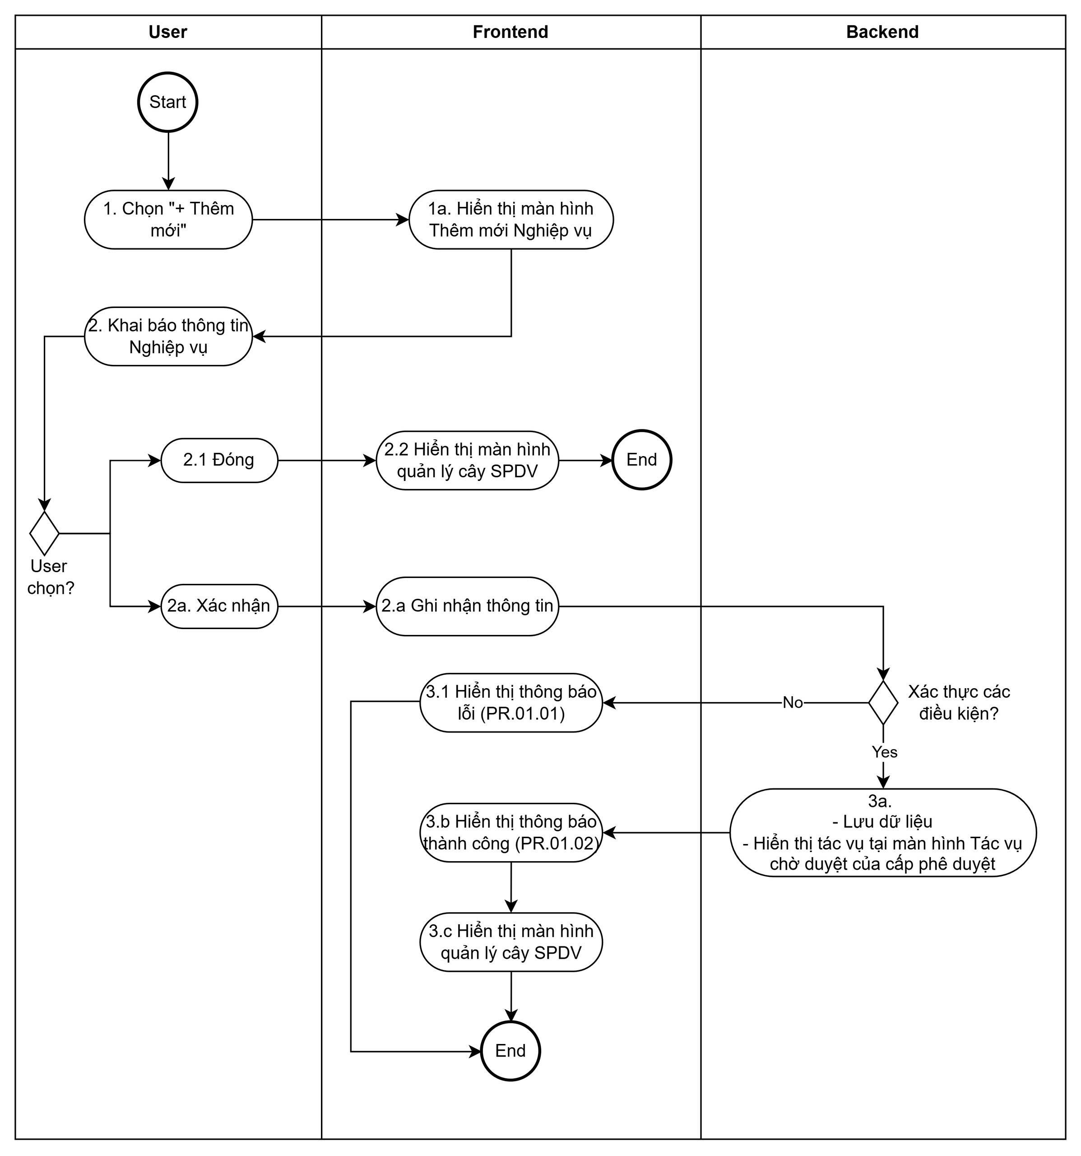
Lưu đồ Chỉnh sửa Nghiệp vụ
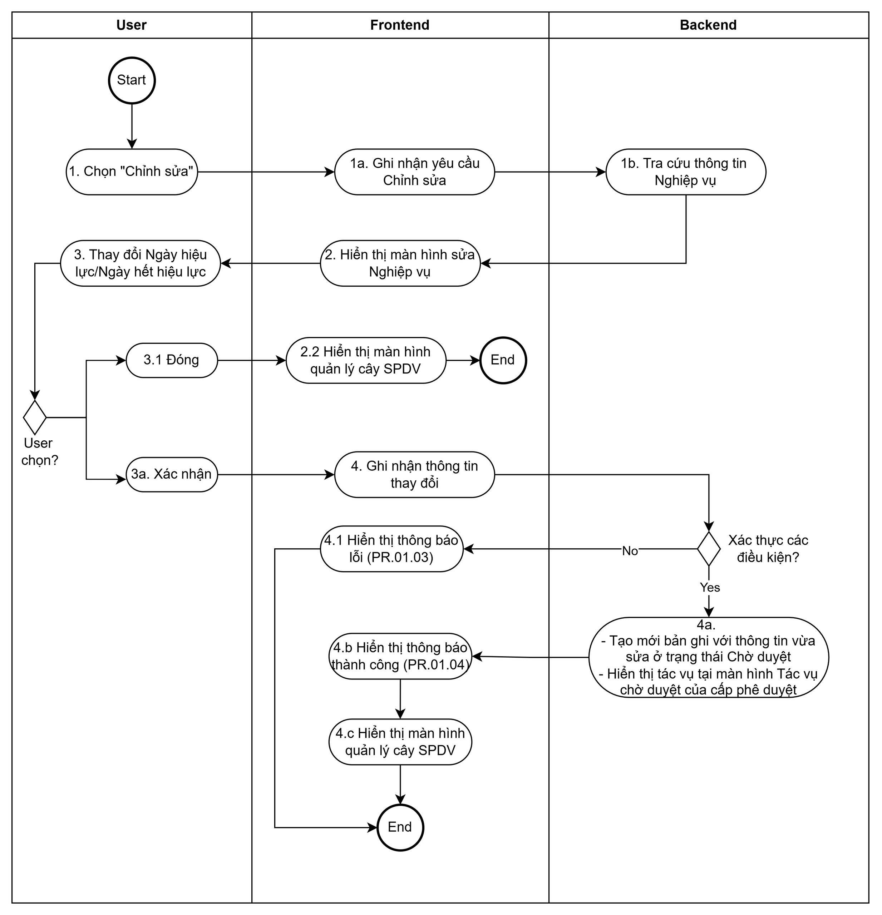
Diễn giải lưu đồ

Bước | Nội dung chính | Mô tả chi tiết | Đơn vị thực hiện
 | Thêm mới Nghiệp vụ | Chọn nút “+ Thêm mới” trên thanh header của màn hình Danh sách sản phẩm dịch vụ | Người dùng
 |  | Hiển thị màn hình Thêm mới Nghiệp vụ cho phép người dùng khai báo các thông tin Nghiệp vụ, Cấp sản phẩm dịch vụ tự động hiển thị = 1 | Frontend
 |  | Khai báo các thông tin Nghiệp vụ và ấn chọn “Xác nhận” | Người dùng
 |  | Kiểm tra các trường bắt buộc nhập đã được được khai báo đầy đủ và đúng định dạng | Backend
 |  | Lưu thành công bản ghi Nghiệp vụ ở trạng thái “Chờ duyệt” | Backend
 |  | Hiển thị bản ghi Thêm mới Nghiệp vụ này tại màn hình “Tác vụ Pending của tôi” của Maker và màn hình Tác vụ chờ duyệt của Checker | Frontend
 |  | Nhận thông báo Thêm mới thành công Nghiệp vụ | Người dùng
 | Sửa Nghiệp vụ | Chọn nút “Chỉnh sửa” tại bản ghi Nghiệp vụ cần sửa | Người dùng
 |  | Hiển thị màn hình Chỉnh sửa Nghiệp vụ | Hệ thống
 |  | Chỉnh sửa trường Ngày hiệu lực và/hoặc Ngày hết hiệu lực | Người dùng
 |  | Kiểm tra Ngày hết hiệu lực, Ngày hiệu lực có thay đổi so với dữ liệu trước sửa không? | Backend
 |  | Tạo mới bản ghi với thông tin vừa sửa ở trạng thái Chờ duyệt | Backend
 |  | Hiển thị bản ghi “Sửa Nghiệp vụ” này tại màn hình “Tác vụ Pending của tôi” của Maker và màn hình Tác vụ chờ duyệt của Checker | Frontend
 |  | Nhận thông báo tạo yêu cầu Sửa thành công Nghiệp vụ | Người dùng

        - Khai báo Sản phẩm, dịch vụ chi tiết
Lưu đồ Thêm mới SPDV chi tiết:
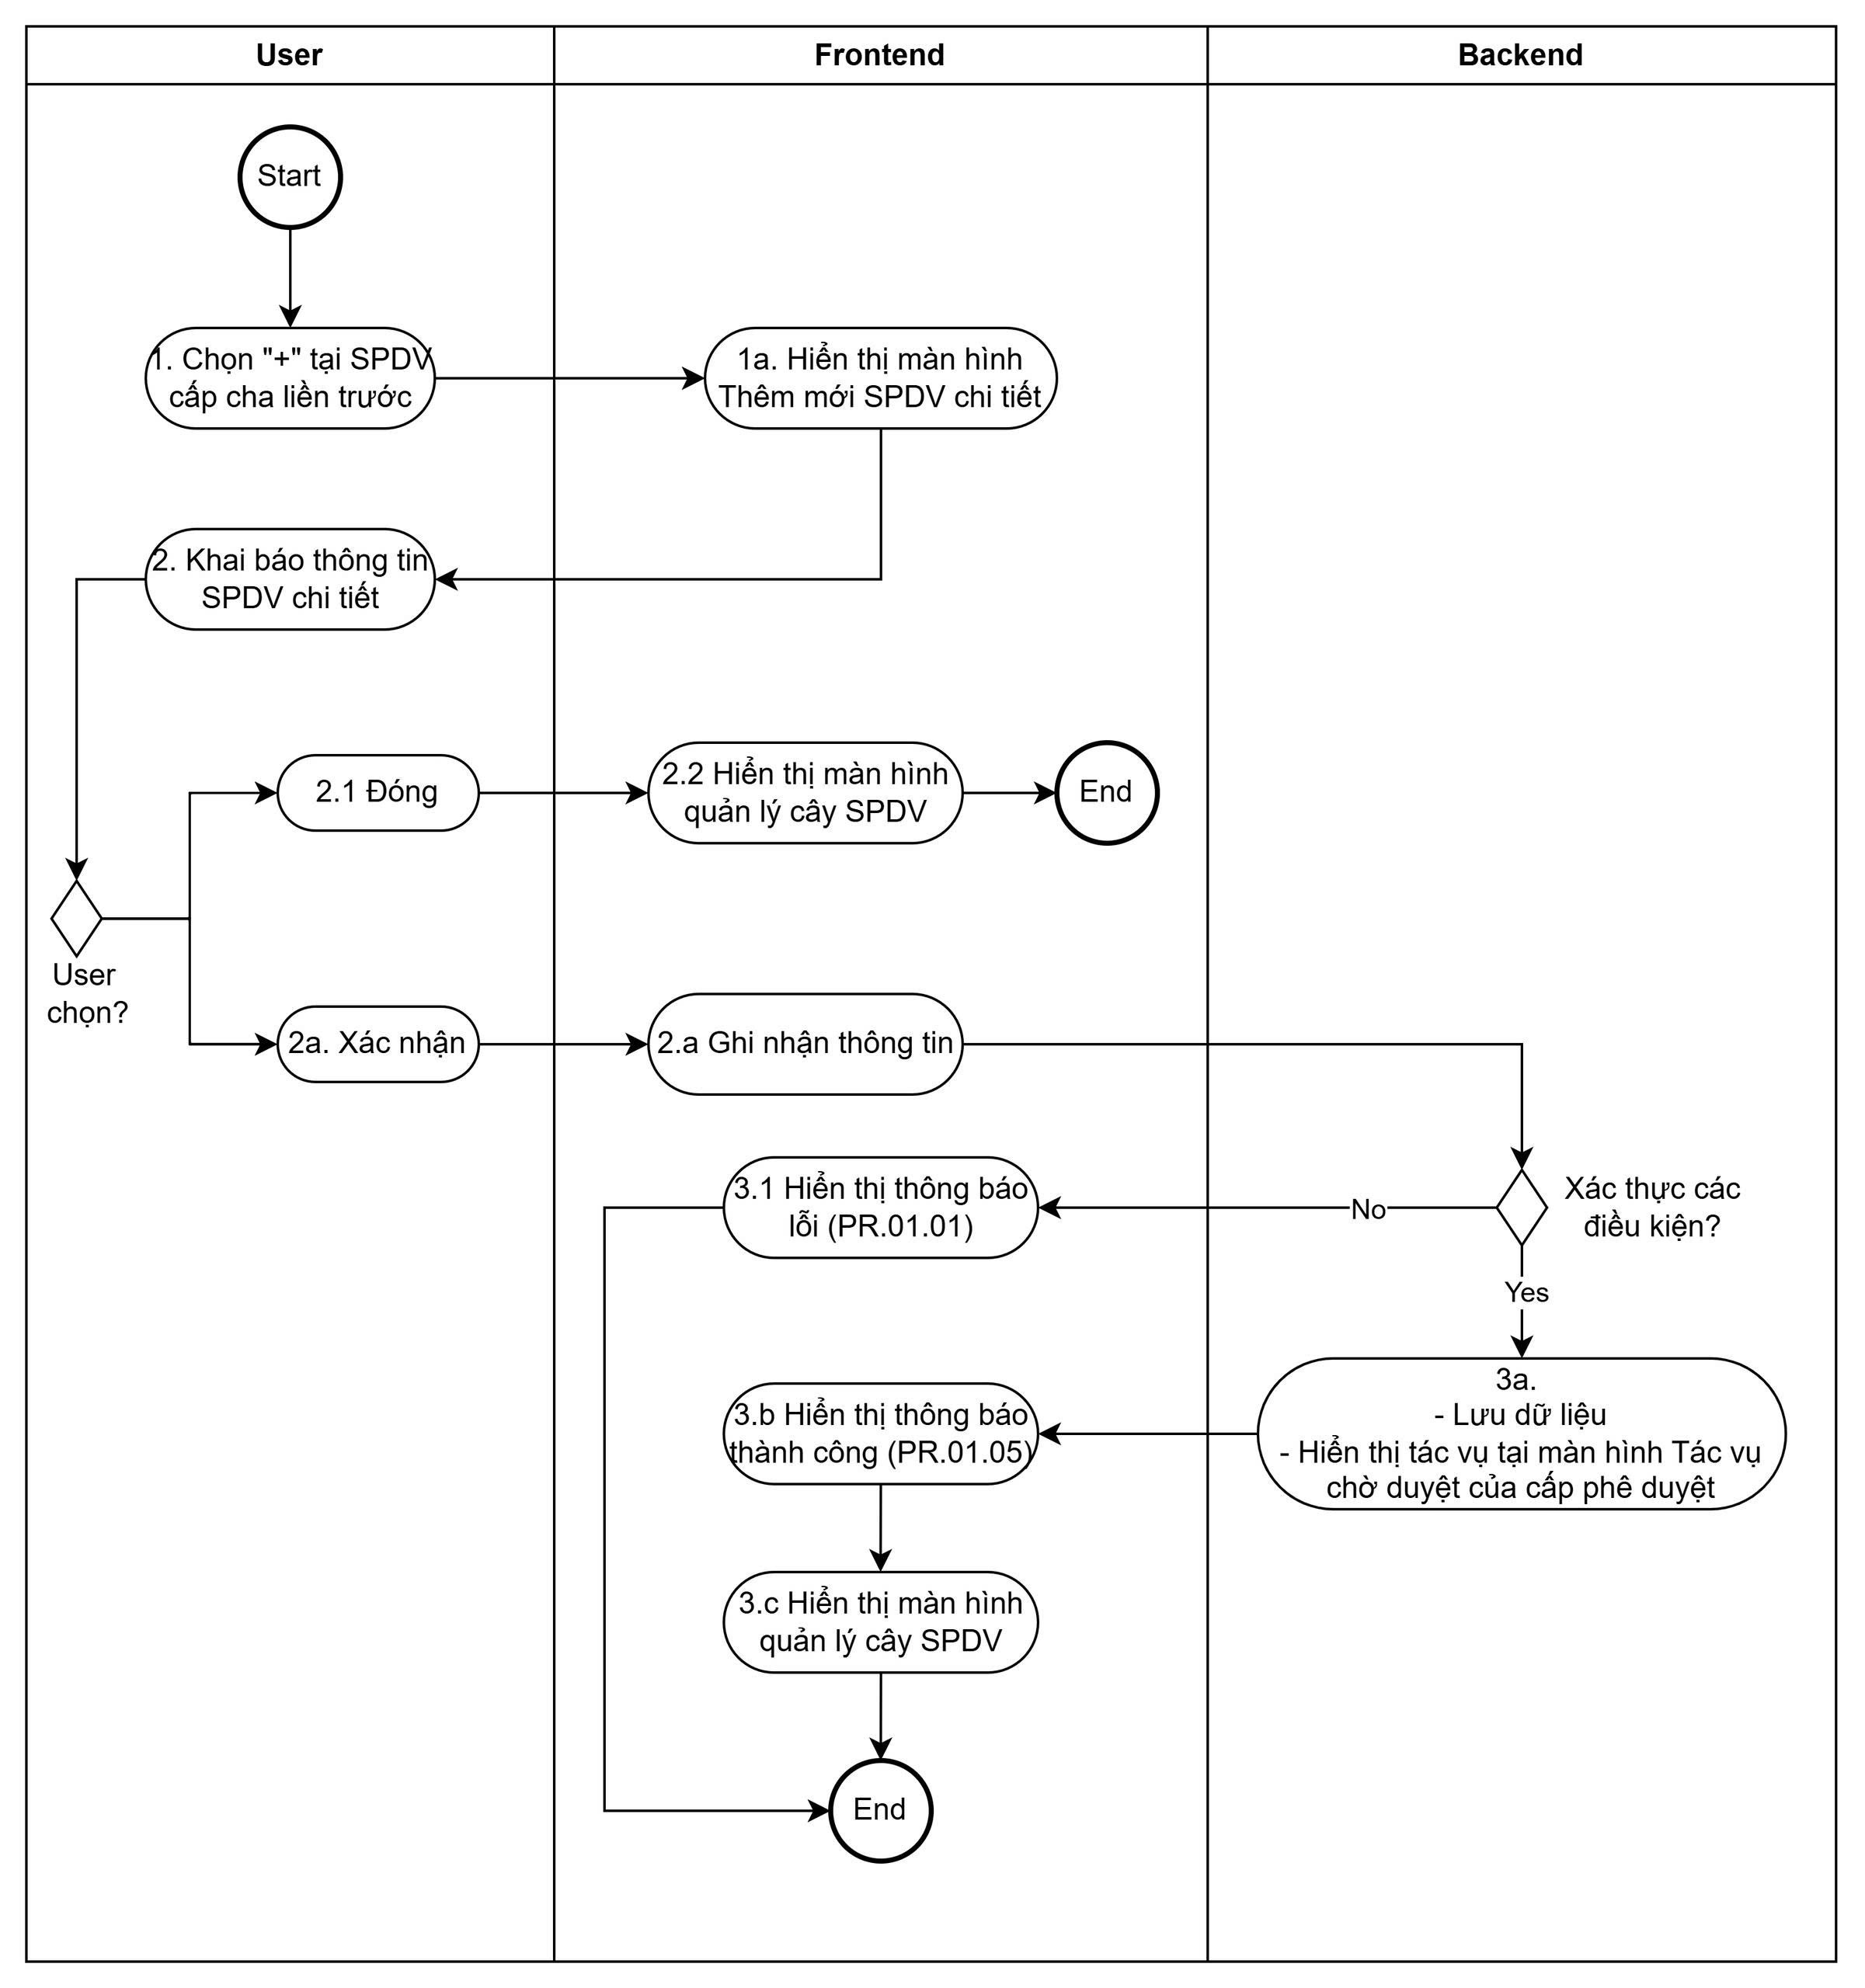
Lưu đồ Chỉnh sửa SPDV chi tiết:
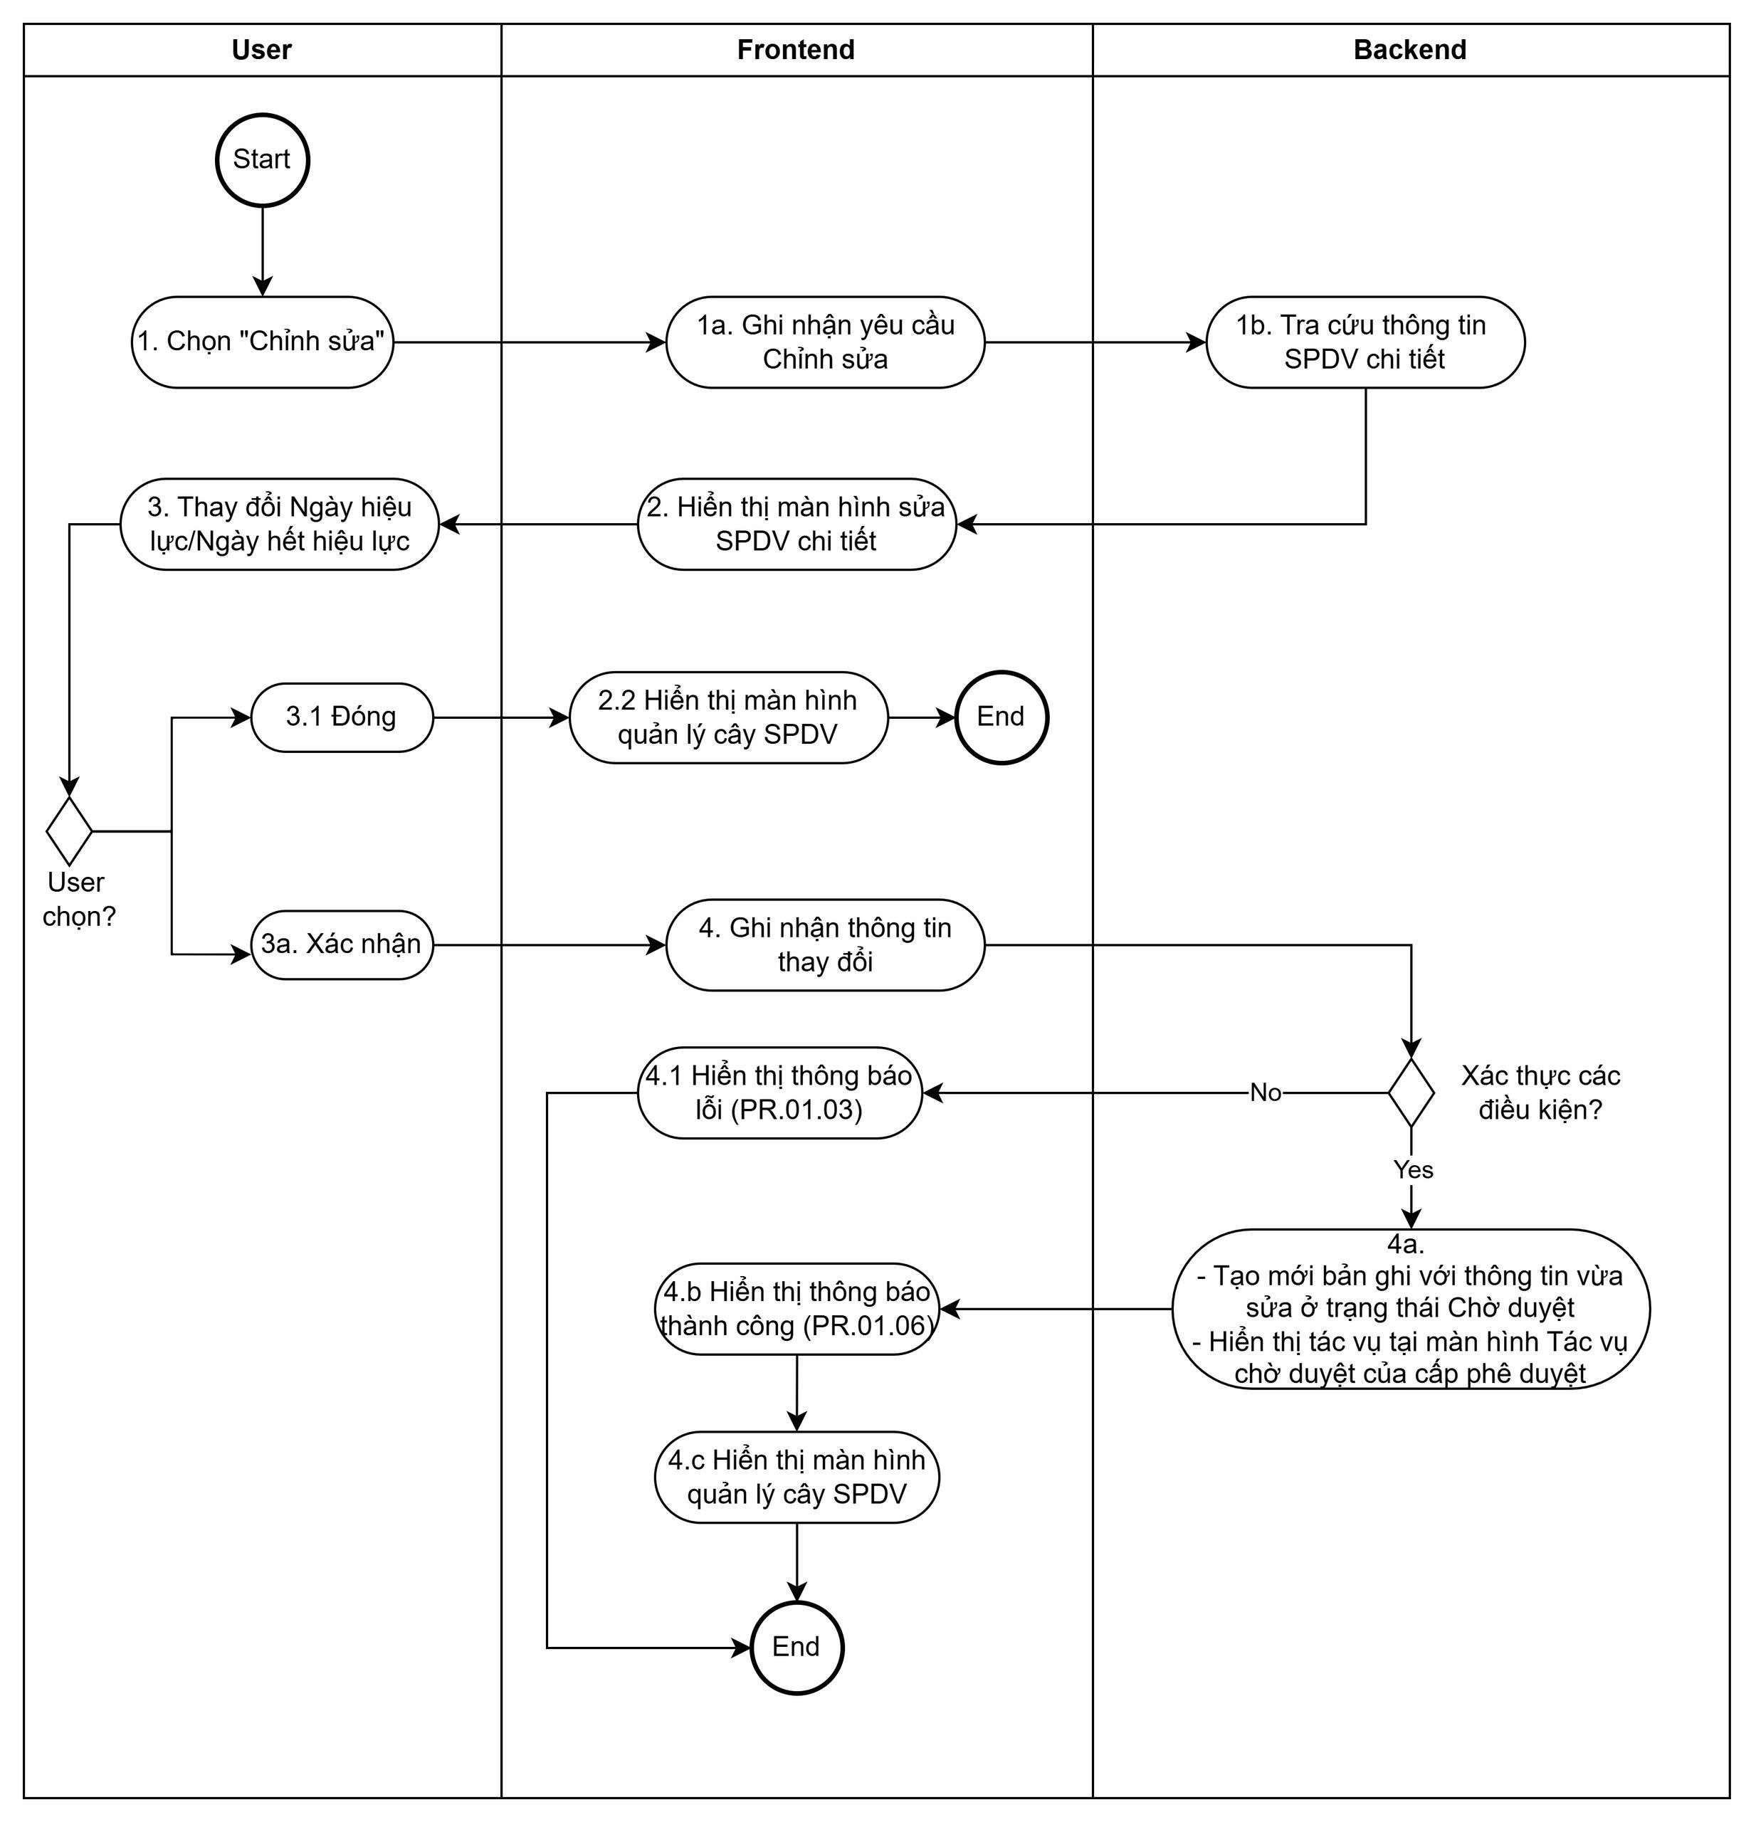
Diễn giải lưu đồ

Bước | Nội dung chính | Mô tả chi tiết | Đơn vị thực hiện
 | Thêm mới SPDV chi tiết | Chọn nút “+” tại bản ghi SPDV cấp cha liền trước | Người dùng
 |  | Hiển thị màn hình Thêm mới SPDV chi tiết cho phép người dùng khai báo các thông tin SPDV chi tiết | Frontend
 |  | Khai báo các thông tin SPDV chi tiết và ấn chọn “Xác nhận” | Người dùng
 |  | Kiểm tra các trường bắt buộc nhập đã được được khai báo đầy đủ và đúng định dạng | Backend
 |  | Lưu thành công bản ghi SPDV chi tiết ở trạng thái “Chờ duyệt” | Backend
 |  | Hiển thị bản ghi Thêm mới SPDV chi tiết này tại màn hình “Tác vụ Pending của tôi” của Maker và màn hình Tác vụ chờ duyệt của Checker | Frontend
 |  | Nhận thông báo Thêm mới thành công SPDV chi tiết | Người dùng
 | Sửa SPDV chi tiết | Chọn nút “Chỉnh sửa” tại bản ghi SPDV chi tiết cần sửa | Người dùng
 |  | Hiển thị màn hình Chỉnh sửa SPDV chi tiết | Frontend
 |  | Chỉnh sửa trường Ngày hiệu lực và/hoặc Ngày hết hiệu lực | Người dùng
 |  | Kiểm tra Ngày hết hiệu lực, Ngày hiệu lực có thay đổi so với dữ liệu trước sửa không? | Backend
 |  | Tạo mới bản ghi với thông tin vừa sửa ở trạng thái Chờ duyệt | Backend
 |  | Hiển thị bản ghi “Sửa SPDV chi tiết” này tại màn hình “Tác vụ Pending của tôi” của Maker và màn hình Tác vụ chờ duyệt của Checker | Frontend
 |  | Nhận thông báo tạo yêu cầu Sửa thành công SPDV chi tiết | Người dùng

      - Giao diện
        - Khai báo Nghiệp vụ
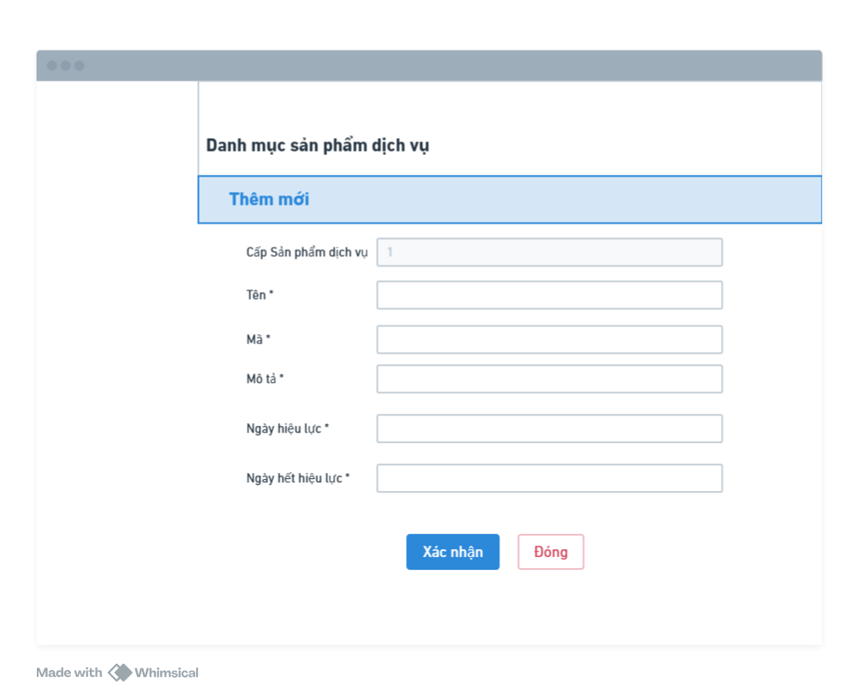
Mô tả chi tiết các trường
STT | Tên trường/ Nút | Bắt buộc | Định dạng | Ràng buộc | Mô tả
NÚT CHỨC NĂNG
 | Xác nhận | ★ | Button |  | Lưu dữ liệu vào hệ thống
 | Đóng | ★ | Button |  | Thoát khỏi màn hình
CÁC TRƯỜNG THÔNG TIN
 | Cấp sản phẩm dịch vụ | ◎ | Number | Mặc định: 1  Không cho phép thay đổi | Cấp Nghiệp vụ là cấp cao nhất trong cây SPDV
 | Tên Nghiệp vụ | ★ | Text |  | Nhập text
 | Mã Nghiệp vụ | ◎ | Number | Không cho phép khai báo  Chỉ hiển thị Mã Nghiệp vụ khi khai báo thành công | Số duy nhất và là số tự sinh theo nguyên tắc:  - Là số tự tăng có 2 chữ số bắt đầu từ 01 đến 99. Trường hợp số tự tăng >99 hệ thống báo lỗi và không cho phép lưu  - Không trùng với các Mã nghiệp vụ đã tồn tại trên hệ thống
 | Mô tả | ★ | Text |  | Nhập text  Trường mô tả thông tin cụ thể của Nghiệp vụ
 | Ngày hiệu lực | ★ | Date | Không chọn ngày quá khứ | Hiển thị lịch và cho phép chọn 1 giá trị  - Nếu Ngày hiện tại của hệ thống = Ngày hiệu lực => Trạng thái hoạt động của cấp Nghiệp vụ = Hoạt động  - Nếu Ngày hiện tại của hệ thống < Ngày hiệu lực => Trạng thái hoạt động của cấp Nghiệp vụ = Không hoạt động
 | Ngày hết hiệu lực | ★ | Date | Không chọn ngày quá khứ | Hiển thị lịch và cho phép chọn 1 giá trị  Ngày hết hiệu lực >= Ngày hiệu lực

        - Khai báo Sản phẩm, dịch vụ chi tiết
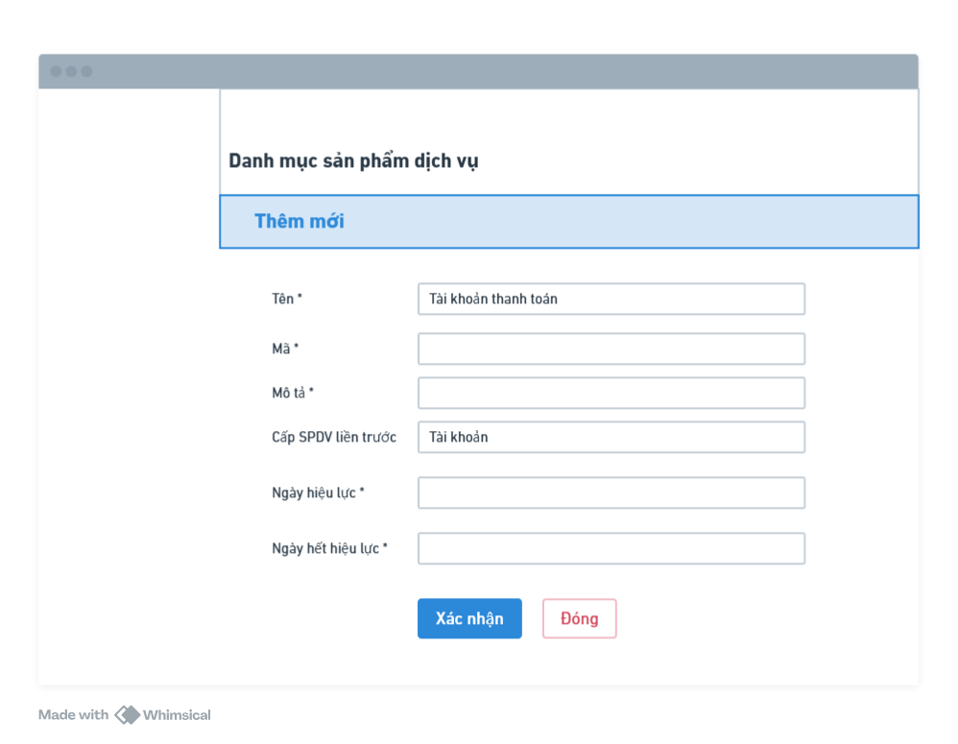
STT | Tên trường/ Nút | Bắt buộc | Định dạng | Ràng buộc | Mô tả
NÚT CHỨC NĂNG
 | Xác nhận | ★ | Button |  | Lưu dữ liệu vào hệ thống
 | Đóng | ★ | Button |  | Thoát khỏi màn hình
CÁC TRƯỜNG THÔNG TIN
 | Tên | ★ | Text |  | Nhập text  Trường lưu tên SPDV chi tiết
 | Mã | ◎ | Number | Không cho phép khai báo  Chỉ hiển thị Mã SPDV chi tiết khi khai báo thành công | Số duy nhất và là số tự sinh theo nguyên tắc:  - Mã nghiệp vụ/SPDV cấp cha liền trước + 02 ký tự số tự tăng bắt đầu từ 01 đến 99. Trường hợp số tự tăng >99 hệ thống báo lỗi và không cho phép lưu  - Không trùng với những bản ghi mã SPDV chi tiết đã tồn tại trên hệ thống  Ví dụ: Mã 0601 (SPDV chi tiết: “Tài khoản thanh toán” thuộc Nghiệp vụ “Tài khoản”)
 | Mô tả | ★ | Text |  | Nhập text  Trường mô tả thông tin cụ thể của SPDV chi tiết
 | Cấp SPDV liền trước | ◎ | Text | Không cho phép khai báo | Hiển thị dữ liệu: “Mã SPDV liền trước - Tên SPDV liền trước”
 | Ngày hiệu lực | ★ | Date | Không chọn ngày quá khứ  >= Ngày hiệu lực của các cấp cha trong cây SPDV | Hiển thị lịch và cho phép chọn 1 giá trị  - Nếu Ngày hiện tại của hệ thống = Ngày hiệu lực => Trạng thái hoạt động SPDV chi tiết = Hoạt động  - Nếu Ngày hiện tại của hệ thống < Ngày hiệu lực => Trạng thái hoạt động của SPDV chi tiết = Không hoạt động
 | Ngày hết hiệu lực | ★ | Date | Không chọn ngày quá khứ  <= Ngày hết hiệu lực của các cấp cha trong cây SPDV | Hiển thị lịch và cho phép chọn 1 giá trị  Ngày hết hiệu lực >= Ngày hiệu lực
 | Đây là cấp cuối cùng trong cây sơ đồ sản phẩm dịch vụ | ◎ | Label |  | Chỉ hiển thị khi cấp khai báo là cấp cuối

    - US02 - Là người dùng, tôi muốn khai báo 1 code phí với các thông tin chi tiết về mức phí cho từng Phân khúc Khách hàng (KHCN, KHTC,...) và điều kiện áp dụng để đảm bảo tính chính xác trong thanh toán.
      - Yêu cầu nghiệp vụ
Navigation: Khi muốn khai báo các code phí, người dùng truy cập chức năng: Tham số >> Danh mục sản phẩm dịch vụ >> SPDV cấp cuối >> Thêm mới Code phí >> Thiết lập Quy tắc tính phí (Quy tắc tính phí)

Code phí là cấp khai báo cuối cùng trong cây Danh mục SPDV, một code phí được gán trực tiếp với một SPDV cấp cuối. Các thông tin được khai báo bao gồm: Thông tin chung của Code phí, Điều kiện tính phí, Quy tắc tính phí
- Các thông tin chung của Code phí cần quản lý: Mã phí, Tên phí, Loại tiền tệ, VAT, Phí đã bao gồm VAT, Đối tượng thu phí, Loại Khách hàng, Loại tính phí, Tần suất, Ngày thu, Loại tiền tối thiểu/tối đa, Mã hạch toán category, Trạng thái
  - Mã phí do hệ thống tự sinh và người dùng không được phép chỉnh sửa. Nguyên tắc tự sinh mã phí được mô tả tại US04 về Tự động sinh mã Code phí.
  - Loại tiền tệ chính là Loại tiền tệ của Code phí.
  - VAT: Giá trị % thuế suất VAT
    - Trường hợp Code phí không phải chịu VAT, người dùng bỏ trống không nhập thông tin
    - Trường hợp Code phí chịu VAT, bắt buộc nhập giá trị là số > 0 và <100 (Ví dụ thuế suất là 10% nhập số 10)
  - Phí đã bao gồm VAT: Số tiền phí hệ thống tính ra đã bao gồm VAT hay chưa?
    - Nếu ko tích chọn trường Phí đã bao gồm VAT, trường VAT nhập giá trị, số tiền phí thực thu của khách hàng = Số tiền phí hệ thống tính ra + VAT*Số tiền phí hệ thống tính ra
    - Nếu tích chọn trường phí đã bao gồm VAT, trường VAT bắt buộc phải nhập giá trị là số >0 và <=100, số tiền phí thực thu của khách hàng = Số tiền phí hệ thống tính ra
  - Đối tượng thu phí: Người dùng lựa chọn Khách hàng hoặc Merchant
    - Khách hàng
    - Merchant: Các đối tác của PVCB là đơn vị chấp nhận thanh toán
  - Loại khách hàng: Bao gồm 4 loại khách hàng:
    - KHCN: Khách hàng cá nhân
    - KHTC: Khách hàng doanh nghiệp lớn/Khách hàng doanh nghiệp vừa và nhỏ
    - DNSN: Khách hàng doanh nghiệp siêu nhỏ và hộ kinh doanh
    - CBNV: Khách hàng là cán bộ nhân viên của ngân hàng
  - Loại tính phí: Bao gồm 2 loại:
    - Theo giao dịch
    - Định kỳ
  - Loại tiền tối thiểu/tối đa là Loại tiền tệ của Số tiền phí tối thiểu, Số tiền phí tối đa và có thể khác với Loại tiền tệ của Code phí
  - Trạng thái của code phí bao gồm
    - Chưa gán: Code phí chưa được gán với Biểu phí nào
    - Hoạt động: Code phí đang gán với một Biểu phí Đang hiệu lực/Chưa hiệu lực
    - Ngừng hoạt động: Các biểu phí mà Code trực thuộc đều đang ở trạng thái Hết hiệu lực
    - Hủy: Code phí khai báo sai thông tin và không thể tái sử dụng
Trạng thái mặc định của Code phí khi Thêm mới = Chờ gán
- Các loại điều kiện tính phí bao gồm: Điều kiện theo khách hàng, Điều kiện theo Tài khoản, Điều kiện theo Thẻ, Điều kiện theo giao dịch.
  - Trường điều kiện: Người dùng được chọn từ danh sách điều kiện có sẵn trong hệ thống và đã được cấu hình nguồn dữ liệu tương ứng.
  - Operator là các toán tử được dùng để so sánh giữa Trường điều kiện và Giá trị
  - Giá trị là trường người dùng nhập các giá trị cụ thể tương ứng với Trường điều kiện và làm cơ sở để so sánh khi thực hiện giao dịch
- Về Quy tắc tính phí: Người dùng được thiết lập công thức tính phí cho Code phí theo mô tả tại US06
Khi khai báo code phí, người dùng bắt buộc phải khai báo trước các thông tin về Loại tiền tệ, Loại khách hàng, Loại tính phí và Loại tiền tối thiểu/tối đa để làm căn cứ xác định các thông tin về Điều kiện tính phí và Quy tắc tính phí
- Loại tiền tệ: Người dùng chọn loại tiền tệ của code phí trước khi chọn loại tiền tệ tối thiểu/tối đa, trường loại tiền tối thiểu/tối đa sẽ tự động cập nhật theo loại tiền tệ của code phí
- Loại khách hàng
- Loại tính phí:
  - Nếu Loại tính phí = Theo giao dịch, người dùng được phép khai báo Điều kiện tính phí theo Khách hàng, theo Giao dịch và theo Tài khoản
  - Nếu Loại tính phí = Định kỳ, người dùng được phép khai báo Điều kiện tính phí theo Khách hàng và theo Tài khoản/Thẻ. Điều kiện tính phí theo Tài khoản và Thẻ không được đồng thời khai báo trong cùng 1 code phí
- Loại tiền tối thiểu/tối đa:
  - Trường hợp người dùng chọn loại tiền tối thiểu/tối đa trước, chọn loại tiền tệ của code phí sau, hệ thống sẽ không cập nhật loại tiền tối thiểu/tối đa theo loại tiền của code phí
  - Loại tiền tối thiểu/tối đa = VND/JPY, người dùng chỉ được nhập giá trị phí tối thiểu và tối đa dưới dạng số nguyên dương
  - Loại tiền tối thiểu/tối đa <> VND/JPY, người dùng được phép nhập giá trị phí tối thiểu và tối đa dưới dạng số thập phân với tối đa 2 số sau dấu thập phân
- Sau khi Maker khai báo thành công, bản ghi Code phí sẽ ở trạng thái chờ duyệt với hành động là Thêm mới và chỉ hiển thị trên lưới Danh mục SPDV sau khi cấp duyệt cuối cùng phê duyệt theo nguyên tắc mô tả tại US25 về Ma trận phê duyệt.
Bản ghi Code phí sau khi duyệt thành công sẽ được hiển thị trên lưới chức năng và cho phép chỉnh sửa. Khi người dùng chỉnh sửa Code phí, hệ thống chỉ cho phép chỉnh sửa Trạng thái Code phí
- Chỉ cho phép chỉnh sửa thành trạng thái Hủy
- Sau khi Maker chỉnh sửa thành công, bản ghi Code phí sẽ ở trạng thái chờ duyệt với hành động là Sửa và chỉ hiển thị thông tin sau sửa trên lưới Danh mục SPDV sau khi cấp duyệt cuối cùng phê duyệt theo nguyên tắc mô tả tại US25 về Ma trận phê duyệt.
Hằng ngày, tại thời điểm đầu ngày, hệ thống tự động kiểm tra ngày hiệu lực và ngày hết hiệu lực của Biểu phí mà code phí trực thuộc, trạng thái hoạt động của code phí sẽ được cập nhật theo trạng thái hoạt động của biểu phí. Nguyên tắc cập nhật trạng thái được mô tả tại US06 về Khai báo Biểu phí.
      - Lưu đồ và diễn giải
        - Lưu đồ
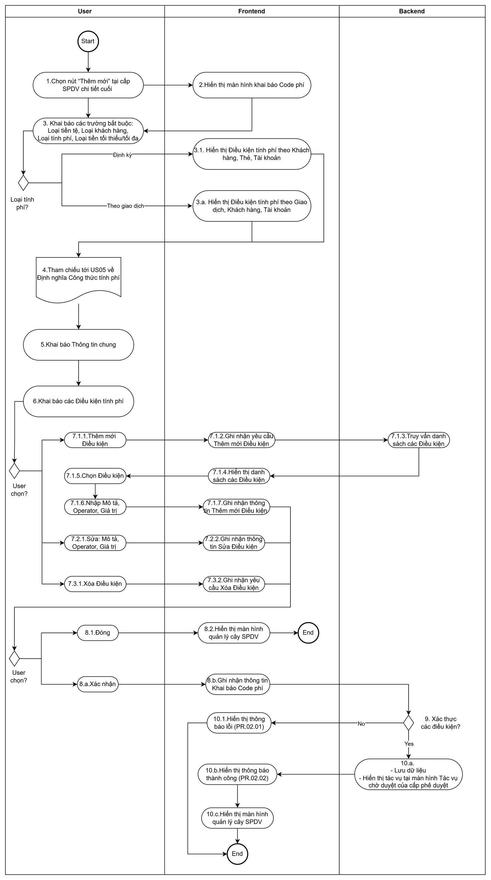
        - Diễn giải lưu đồ
Bước | Mô tả chi tiết | Đơn vị thực hiện
1. | Chọn nút “Thêm mới” tại cấp SPDV chi tiết cuối trong cây SPDV | Người dùng
2. | Hiển thị màn hình khai báo Code phí | Frontend
3. | Khai báo các trường bắt buộc: Loại tiền tệ, Loại khách hàng, Loại tính phí, Loại tiền tối thiểu/tối đa  - Loại tính phí = Định kỳ chuyển xuống Bước 3.1  - Loại tính phí = Theo giao dịch chuyển xuống Bước 3.a | Người dùng
3.1. | Màn hình hiển thị các phân vùng khai báo Điều kiện tính phí theo Khách hàng, Thẻ, Tài khoản | Frontend
3.a. | Màn hình hiển thị các phân vùng khai báo Điều kiện tính phí theo Giao dịch, Khách hàng, Tài khoản | Frontend
4. | Khai báo Quy tắc tính phí – Tham chiếu tới US05 về Định nghĩa Công thức tính phi | Người dùng
5. | Khai báo các Thông tin chung của Code phí | Người dùng
6. | Khai báo các Điều kiện tính phí:  - Thêm mới các Điều kiện tính phí chuyển xuống Bước 7.1.1  - Sửa các Điều kiện tính phí đã khai báo chuyển xuống Bước 7.2.1  - Xóa các Điều kiện tính phí đã khai báo chuyển xuống Bước 7.3.1 | Người dùng
7.1.1. | Chọn “Thêm mới” điều kiện | Người dùng
7.1.2. | Ghi nhận yêu cầu Thêm mới điều kiện | Frontend
7.1.3. | Truy vấn danh sách các điều kiện có trạng thái “Hoạt động” và được khai báo tương ứng với từng loại điều kiện | Backend
7.1.4. | Hiển thị danh sách các điều kiện | Frontend
7.1.5. | Chọn điều kiện | Người dùng
7.1.6. | Nhập các thông tin Mô tả, Operator và Giá trị | Người dùng
7.1.7. | Ghi nhận thông tin Thêm mới điều kiện | Frontend
7.2.1. | Sửa thông tin điều kiện bao gồm: Mô tả, Operator, Giá trị | Người dùng
7.2.2. | Ghi nhận thông tin Sửa điều kiện | Frontend
7.3.1. | Chọn button Xóa Điều kiện | Người dùng
7.3.2. | Ghi nhận yêu cầu Xóa điều kiện | Frontend
8. | Sau khi đã khai báo đầy đủ các thông tin của Code phí  Người dùng thực hiện bước 8.1 hoặc 8.a
8.1. | Chọn Đóng | Người dùng
8.2. | Hiển thị màn hình quản lý cây SPDV | Frontend
8.a. | Chọn Xác nhận | Người dùng
8.b. | Ghi nhận thông tin Khai báo Code phí | Frontend
9. | Hệ thống xác thực các thông tin được khai báo  - Các thông tin khai báo hợp lệ chuyển xuống Bước 10.a  - Các thông tin khai báo không hợp lệ chuyển xuống Bước 10.a | Backend
10.1. | Hiển thị thông báo lỗi (PR.02.01) và Kết thúc | Frontend
10.a. | Lưu dữ liệu bản ghi Code phí vừa khai báo và Hiển thị tác vụ tại màn hình Tác vụ chờ duyệt của cấp phê duyệt | Backend
10.b. | Hiển thị thông báo thành công (PR.02.02) | Frontend
10.c. | Hiển thị màn hình quản lý cây SPDV và Kết thúc | Frontend
      - Giao diện
        - Màn hình
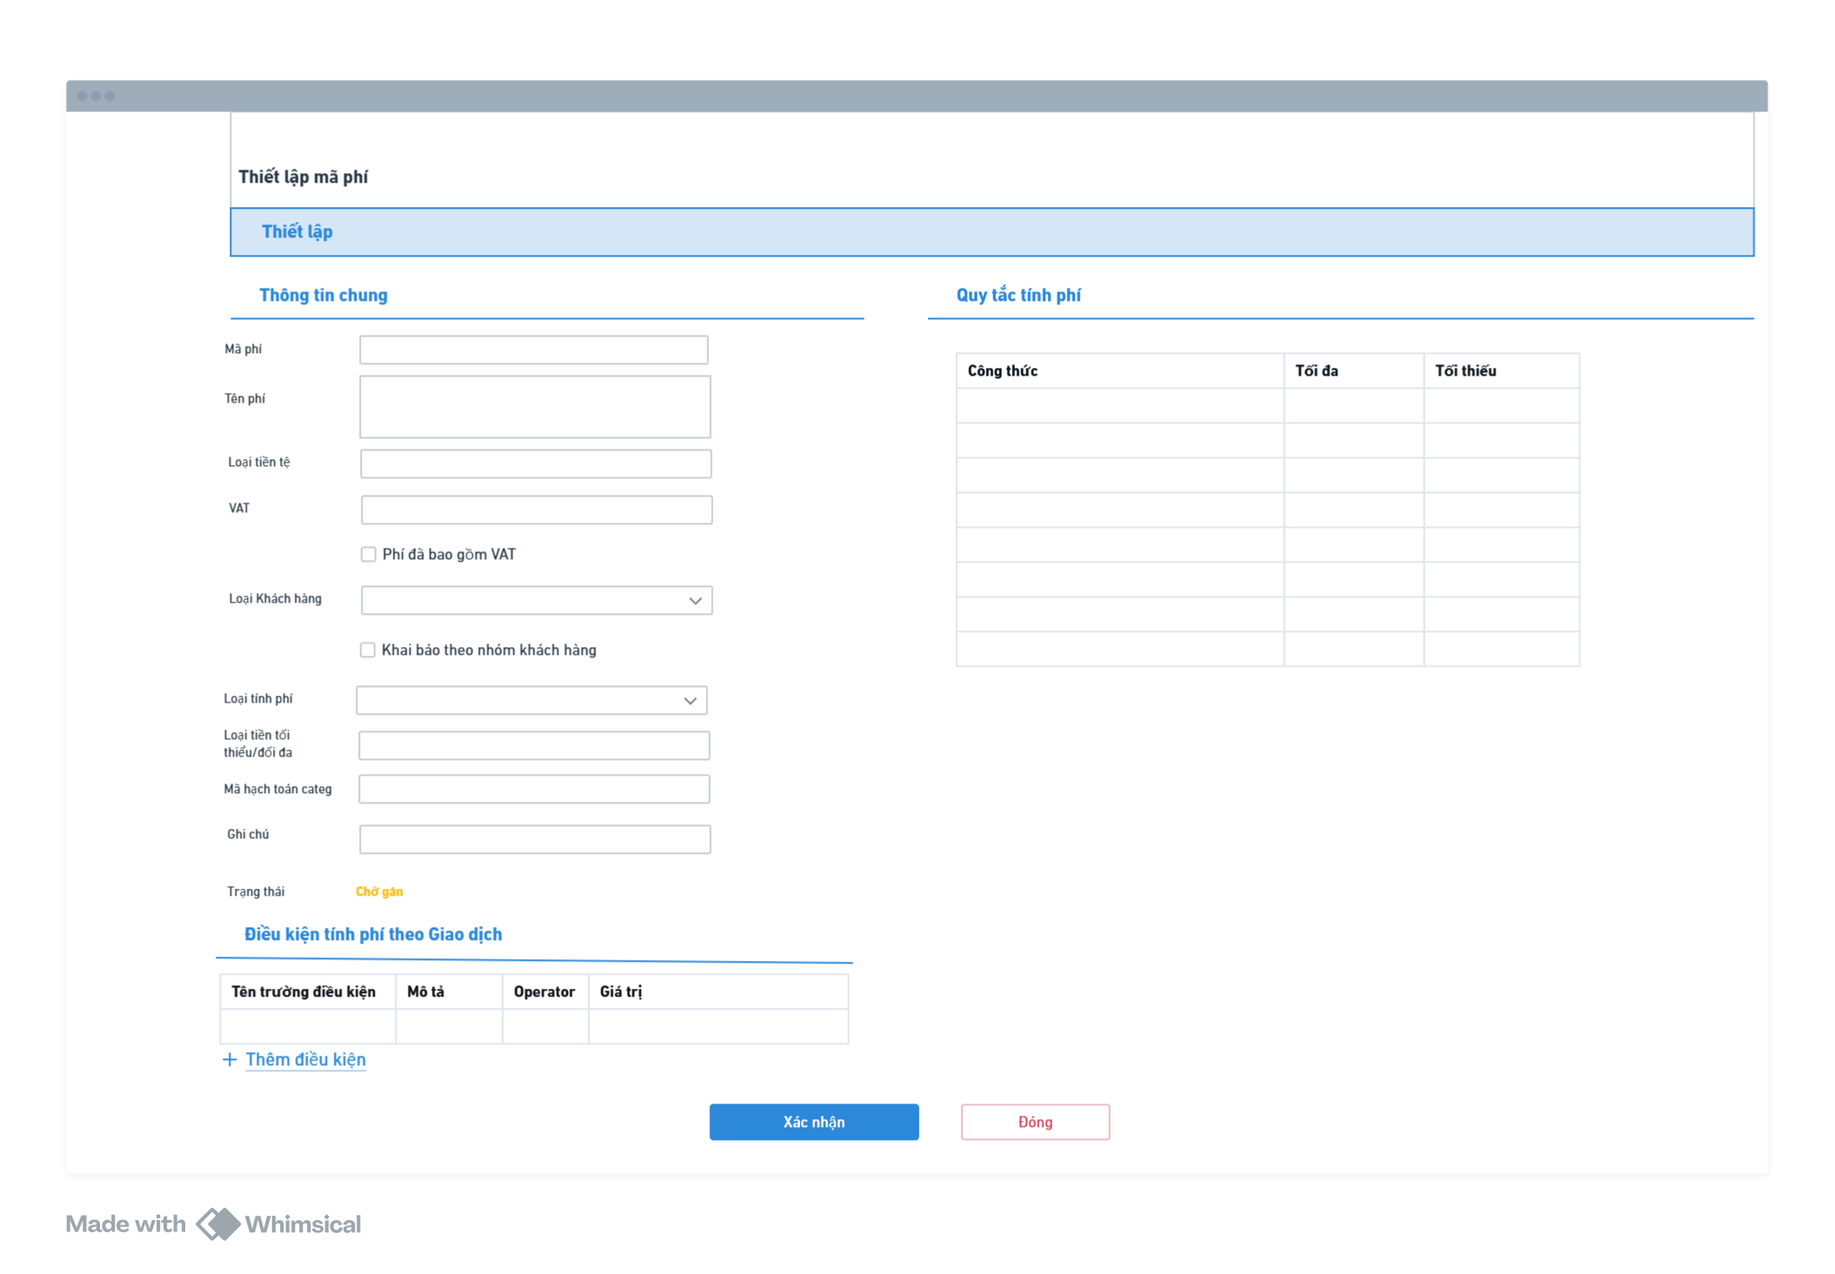
        - Mô tả chi tiết các trường
STT | Tên trường/ Nút | Bắt buộc | Định dạng | Ràng buộc | Mô tả
NÚT CHỨC NĂNG
 | Xác nhận | ★ | Button |  | Lưu dữ liệu vào hệ thống
 | Đóng | ★ | Button |  | Thoát khỏi màn hình
CÁC TRƯỜNG THÔNG TIN
Thông tin chung
 | Mã phí | ◎ | Text | Hệ thống tự sinh và không cho phép thay đổi | Nguyên tắc tự sinh Mã phí tham chiếu tới US04
 | Tên phí | ★ | Text |  | Nhập text
 | Loại tiền tệ | ★ | Dropdown list |  | Hiển thị danh sách và chọn 1 loại tiền tệ của Code phí
 | VAT | － | Number | Trường không bắt buộc nhập, nếu người dùng nhập bắt buộc phải là số nguyên dương >0 và <=100 | Giá trị thuế VAT  VD: Nếu Phí tính thuế VAT 10% thì chỉ nhập số 10
 | Phí đã bao gồm VAT | － | Checkbox |  | Mức phí được khai báo tại phân vùng Công thức tính phí đã bao gồm VAT hay chưa  Trường hợp tích chọn Phí đã bao gồm VAT, bắt buộc người dùng phải điền tỷ lệ % VAT tại trường VAT
 | Đối tượng thu phí | ★ | Radio Button |  | Chỉ cho phép chọn 1 trong 2 giá trị:  - Khách hàng: Code phí được khai báo và áp dụng cho các khách hàng  - Merchant: Code phí được khai báo và áp dụng cho các đối tác là đơn vị chấp nhận thanh toán
 | Loại Khách hàng | ★ | Dropdown list |  | Chọn 1 trong danh sách các giá trị:  - KHCN: Khách hàng cá nhân  - KHTC: Khách hàng doanh nghiệp lớn và doanh nghiệp vừa & nhỏ  - DNSN: Khách hàng là doanh nghiệp siêu nhỏ và hộ kinh doanh  - CBNV: Khách hàng là cán bộ nhân viên của ngân hàng (Không hiển thị trong danh sách khi trường Đối tượng thu phí = Merchant)
 | Khai báo theo phân khúc | － | Checkbox |  | Quy tắc tính phí được thiết lập áp dụng chung hoặc áp dụng riêng cho từng nhóm khách hàng
 | Loại tính phí | ★ | Dropdown list |  | Hiển thị danh sách cho phép chọn 1 trong các giá trị:  Loại tính phí = Theo giao dịch  - Hiển thị Điều kiến tính phí theo Giao dịch, Điều kiện tính phí theo Khách hàng và Điều kiện tính phí theo Tài khoản  Loại tính phí = Định kỳ  - Hiển thị Điều kiện tính phí theo Khách hàng, Điều kiện tính phí theo Tài khoản và Điều kiến tính phí theo Thẻ
 | Loại tiền tối thiểu/ tối đa | － | Dropdown list |  | Hiển thị danh sách và chọn 1 loại tiền tệ cho giá trị tiền tối thiểu, tối đa  Khi chọn loại tiền tệ của code phí trước, chọn loại tiền tệ tối thiểu/tối đa sau, trường loại tiền tối thiểu/tối đa sẽ tự động cập nhật theo loại tiền tệ của code phí  Khi chọn loại tiền tối thiểu/tối đa trước, chọn loại tiền tệ của code phí sau, hệ thống sẽ không cập nhật loại tiền tối thiểu/tối đa theo loại tiền của code phí
 | Tần suất | － | Dropdown list | Chỉ hiển thị và bắt buộc nếu Loại tính phí = Định kỳ | Nếu Phương thức tính phí = Định kỳ, hệ thống Hiển thị danh sách cho phép chọn 1 trong các giá trị:  - Hàng năm  - Hàng tháng
 | Ngày thu | － | Radio Button | Chỉ hiển thị nếu Loại tính phí = Định kỳ | Ngày thu là 1 ngày cố định trong tháng hoặc trong năm  Nếu Tần suất thu phí = Hàng năm, hệ thống cho phép người dùng nhập giá trị theo định dạng DD/MM. Đối với tháng 2, hệ thống chỉ cho phép nhập tối đa là ngày 28/02. Các tháng còn lại được phép nhập giá trị theo bộ lịch chuẩn  Nếu Tần suất thu phí = Hàng tháng, hệ thống cho phép người dùng nhập số từ 1-31. Đối với những tháng không có ngày 31 mặc định hiểu là ngày cuối cùng của tháng  Trường hợp Ngày thu phí xác định động theo dữ liệu thì người dùng không cần nhập thông tin này.
 | Mã hạch toán Category | － | Number |  | Nhập text  Mã hạch toán Category
 | Ghi chú | － | Text |  | Nhập text
 | Trạng thái | ◎ | Label | Không cho phép chỉnh sửa | Mặc định là “Chờ gắn” khi thêm mới Code phí
Điều kiện tính phí theo Giao dịch/ Điều kiện tính phí theo Khách hàng/ Điều kiện tính phí theo Tài khoản/ Điều kiện tính phí theo Thẻ
Với Loại tính phí = Định kỳ và khi người dùng ấn Xác nhận, hệ thống sẽ kiểm tra các trường giá trị tính phí (nếu có) tại Công thức tính phí có cùng một nguồn dữ liệu và tồn tại tối thiểu 01 trường điều kiện tính phí được lấy tại cùng nguồn đó
 | Trường điều kiện | ★ | Combobox |  | Hiển thị danh sách các điều kiện tính phí có trạng thái = Hoạt động, cho phép người dùng chọn các trường điều kiện  - Tại Điều kiện tính phí theo Giao dịch: Hiển thị các trường điều kiện được khai báo với Nguồn dữ liệu = API  - Tại Điều kiện tính phí theo Khách hàng: Hiển thị các trường điều kiện được khai báo với Nguồn dữ liệu = ETL và Nguồn dữ liệu = Khách hàng  - Tại Điều kiện tính phí theo Thẻ: Hiển thị các trường điều kiện được khai báo với Nguồn dữ liệu = ETL và Nguồn dữ liệu = Thẻ  - Tại Điều kiện tính phí theo Tài khoản: Hiển thị các trường điều kiện được khai báo với Nguồn dữ liệu = ETL và Nguồn dữ liệu = Tài khoản  Tại mỗi phân vùng điều kiện tính phí, người dùng có thể thêm nhiều điều kiện, một cặp (Trường điều kiện + Operator) không được trùng lặp
 | Mô tả | － | Text |  | Nhập text
 | Operator | ★ | Dropdown list |  | Hiển thị các toán tử tương ứng với kiểu dữ liệu của trường điều kiện tính phí  - String: =, <>, IN, NOT IN  - Number: =, <>, IN, NOT IN, >, >=, <, <=  - Date: =, >, >=, <, <=  - Time: =, >, >=, <, <=
 | Giá trị | ★ | Text | Kiểu dữ liệu phải tương đồng với kiểu dữ liệu của Tên trường điều kiện | NSD nhập giá trị cụ thể tương ứng với Trường điều kiện  Cho phép nhập các ký tự chữ và ký tự số, chặn không cho phép nhập các ký tự đặc biệt trừ dấu phẩy (,); dấu hai chấm (:) và dấu gạch chéo (/)  Được nhập nhiều hơn 1 giá trị và sử dụng dấu (,) để ngăn cách giữa các giá trị khi sử dụng toán tử IN/NOT IN  Định dạng của dữ liệu nhập vào phải tương ứng với kiểu dữ liệu của Trường điều kiện  - Định dạng của kiểu dữ liệu Date là: dd/mm/yyyy  - Định dạng của kiểu dữ liệu Time là: hh:mm:ss  Tự động hiển thị chữ viết hoa và loại bỏ các khoảng trắng của dữ liệu người dùng nhập vào hệ thống
Quy tắc tính phí: Tham chiếu tới US05 - Là người dùng, tôi muốn định nghĩa công thức tính phí cho từng code phí để áp dụng đúng mức phí cho từng đối tượng khách hàng và tùy chỉnh theo từng thời kỳ

    - US03 - Là người dùng, tôi muốn khai báo 1 code phí bằng cách nhân bản để khai báo nhanh với các phương thức tính có bộ quy tắc cài đặt tương tự nhau
      - Yêu cầu nghiệp vụ
Navigation: Khi muốn khai báo 1 code phí bằng cách nhân bản, người dùng truy cập chức năng: Tham số >> Danh mục sản phẩm dịch vụ >> SPDV cấp cuối >> Nhấn button nhân bản tại code phí cần nhân bản.
- Khi người dùng click nhân bản một code phí, hệ thống hiển thị màn hình Thêm mới Code phí với các thông tin bao gồm Thông tin chung, Điều kiện tính phí, Quy tắc tính phí giống với thông tin đã được khai báo tại code phí cần nhân bản và cho phép người dùng sửa lại. Riêng Mã phí do hệ thống tự sinh và người dùng không được phép chỉnh sửa. Nguyên tắc tự sinh mã phí được mô tả tại US04 về Tự động sinh mã Code phí.
- Trên màn hình Thêm mới Code phí được nhân bản từ Code phí khác:
  - Nếu người dùng nhấn “Đóng”, hệ thống thoát khỏi màn hình Thêm mới và điều hướng lại về màn hình Danh mục sản phẩm dịch vụ
  - Nếu người dùng nhấn “Xác nhận”: Hệ thống kiểm tra các điều kiện và ràng buộc tương tự như khi thêm mới một code phí thông thường và xử lý tiếp theo luồng Thêm mới Code phí, tham chiếu tới US02 về thêm mới Code phí và US05 về Công thức tính phí
- Sau khi Maker khai báo thành công, bản ghi Code phí sẽ ở trạng thái chờ duyệt với hành động là Thêm mới và chỉ hiển thị trên lưới Danh mục SPDV sau khi cấp duyệt cuối cùng phê duyệt theo nguyên tắc mô tả tại US25 về Ma trận phê duyệt.
      - Lưu đồ và diễn giải
        - Lưu đồ
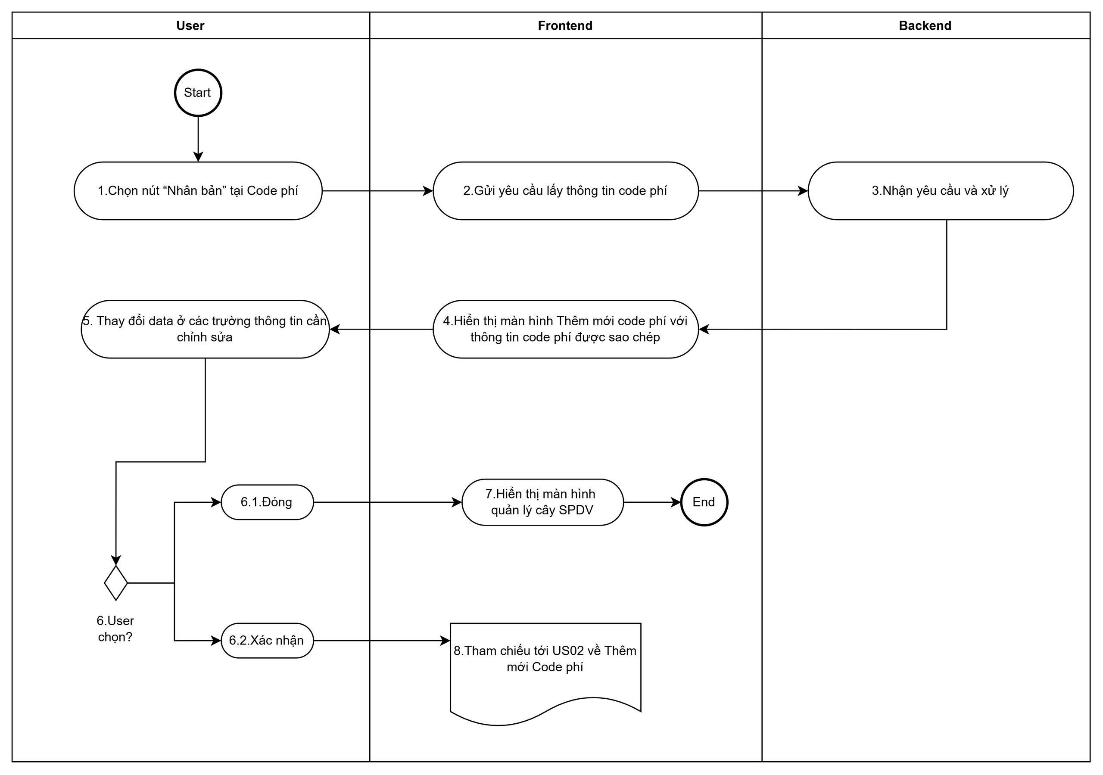
        - Diễn giải lưu đồ
Bước | Mô tả chi tiết | Đơn vị thực hiện
1. | Chọn nút “Nhân bản” tại Code phí trên Lưới Danh mục SPDV | Người dùng
2. | Gửi yêu cầu lấy thông tin Code phí | Frontend
3. | Nhận yêu cầu và xử lý | Backend
4. | Hiển thị màn hình khai báo Code phí với thông tin:  - Mã phí mới do hệ thống tự sinh  - Các thông tin khác: giống với thông tin đã khai báo tại Code phí được nhân bản | Frontend
5. | Thay đổi thông tin ở các trường thông tin cần chỉnh sửa tùy theo yêu cầu về nghiệp vụ | Người dùng
6. | Người dùng lựa chọn:  - Đóng: chuyển tới bước 6.1  - Xác nhận: chuyển tới hoặc 6.2 | Người dùng
6.1 | Chọn Đóng | Người dùng
7 | Hiển thị màn hình Danh mục SPDV | Frontend
6.2 | Chọn Xác nhận | Người dùng
8 | Hệ thống xử lý tương tự khi thêm mới Code phí (Tham chiếu US02 về Khai báo code phí và US05 về Công thức tính phí) | Frontend

      - Giao diện
        - Màn hình
N/A
        - Mô tả chi tiết các trường
N/A

    - US04 - Là người dùng, tôi muốn hệ thống tự động sinh mã code phí, mã chương trình ưu đãi theo nguyên tắc để dễ dàng quản lý theo từng Phân khúc Khách hàng, từng Nhóm SPDV…
      - Yêu cầu nghiệp vụ
Navigation:
- Khi muốn khai báo một Code phí, người dùng truy cập: Tham số >> Danh mục sản phẩm dịch vụ >> SPDV cấp cuối >> Thêm mới code phí/Nhân bản code phí
- Khi muốn khai báo một Chương trình ưu đãi, người dùng truy cập: Tham số >> Chương trình ưu đãi >> Thêm mới chương trình ưu đãi
        - Mã Code phí
Khi người dùng khai báo một Code phí vào hệ thống thông qua chức năng Thêm mới hoặc Nhân bản Code phí, sau khi người dùng nhấn “Xác nhận”, nếu các điều kiện và ràng buộc của bản ghi là hợp lệ, hệ thống tự động sinh Mã Code phí theo nguyên tắc của nghiệp vụ trước khi chuyển bản ghi lên Màn hình tác vụ chờ duyệt của user duyệt. Mã phí cần phản ánh đầy đủ các tiểu mục phí chi tiết theo từng sản phẩm dịch vụ thu phí theo cấu trúc như sau:
[Phân khúc khách hàng]_[Mã SPDV cấp 2]_[Số tự sinh]
Trong đó:
- Phân khúc Khách hàng: Gồm 4 ký tự chữ in hoa được xác định dựa trên các thông tin của Code phí như sau:
Phân khúc | Mô tả phân khúc | Thông tin Code phí
KHCN | Khách hàng Cá nhân (KHCN) | Đối tượng thu phí = Khách hàng và  Loại khách hàng = KHCN/CBNV
KHTC | Khách hàng Tổ chức kinh tế (KHDN, KHDNL) | Đối tượng thu phí = Khách hàng và  Loại khách hàng = KHTC
DNSN | Khách hàng Doanh nghiệp siêu nhỏ (mSME) | Đối tượng thu phí = Khách hàng và  Loại khách hàng = DNSN
PVCB | Tất cả các nhóm khách hàng đối tác được quy định tại Biểu Ecom, POS, Đối tác và Ví điện tử | Đối tượng thu phí = Merchant
- Mã SPDV cấp 2: Lấy theo Mã SPDV cấp 2 của Code phí đang khai báo
- Số tự sinh: là số tự tăng của hệ thống bắt đầu từ 001 đến 999. Mỗi nhóm Phân khúc và SPDV cấp 2 sẽ có bộ số tự tăng độc lập với nhau.
Ví dụ minh họa:
Phân khúc | Mã nhóm SPDV cấp 2 | Số tự tăng | Mã Phí
KHTC  (KHDN/KHDNL) | LCXK  (L/C xuất khẩu) | 001  Hủy L/C xuất khẩu theo yêu cầu của khách hàng | KHTCLCXK001  Phí Hủy L/C xuất khẩu theo yêu cầu của khách hàng của KHDN/KHDNL

        - Mã Chương trình ưu đãi
Khi người dùng khai báo một Chương trình ưu đãi tại màn hình Thêm mới chương trình ưu đãi, sau khi người dùng nhấn “Xác nhận”, nếu các điều kiện và ràng buộc của bản ghi là hợp lệ, hệ thống sẽ tự sinh mã CTƯĐ theo cấu trúc như sau:
[Mã khối]_[Năm]_[Số quyết định]_[Tên CTƯĐ]_[Thông tin khác]
Trong đó:
- Mã Khối: Lấy theo thông tin Khối của CTƯĐ
  - CN: Khách hàng Cá nhân
  - DN: Khách hàng Doanh nghiệp
  - DNL: Khách hàng Doanh nghiệp lớn
- Năm: Năm ban hành, lấy theo trường Ngày ban hành của CTƯĐ
- Số quyết định: Lấy theo các ký tự số trước dấu / trong trường Số văn bản ban hành CTƯĐ
- Tên CTƯĐ: Các ký tự chữ in hoa được lấy từ các chữ cái đầu của Tên CTƯĐ
- Thông tin khác: là thông tin để phân biệt các hình thức triển khai trong đó
  - Có đánh giá định kỳ danh sách khách hàng áp dụng = LC1
  - Theo chu kỳ và không xác định trước danh sách khách hàng = LC2
  - Theo chu kỳ và xác định trước danh sách khách hàng = LC3
  - Liên tục và không xác định trước danh sách khách hàng = LC4
  - Liên tục và xác định trước danh sách khách hàng = LC5
Ví dụ minh họa:
Khối | Năm | Số quyết định | Tên CTƯĐ | Thông tin khác | Mã CTƯĐ
CN  (KHCN) | 2026  (Ban hành ngày 25/04/2026) | 282  (Số 282/2025/QĐ-KHCN) | SHCT  (Siêu hội chuyển tiền) | LC4  Chương trình áp dụng liên tục trong khoảng thời gian hiệu lực dành cho tất cả các KH của PVCB | CN_2026_282_SHCT_LC4

      - Lưu đồ và diễn giải
        - Lưu đồ
N/A
        - Diễn giải lưu đồ
N/A
      - Giao diện
        - Màn hình
N/A
        - Mô tả chi tiết các trường
N/A

    - US05 - Là người dùng, tôi muốn định nghĩa công thức tính phí cho từng code phí để áp dụng đúng mức phí cho từng đối tượng khách hàng và tùy chỉnh theo từng thời kỳ
      - Yêu cầu nghiệp vụ
Navigation: Khi muốn khai báo các code phí, người dùng truy cập chức năng: Tham số >> Danh mục sản phẩm dịch vụ >> SPDV cấp cuối >> Thêm mới Code phí >> Thiết lập Quy tắc tính phí (Quy tắc tính phí)

Khi khai báo code phí, người dùng cần định nghĩa được công thức tính phí cho Màn hình Khai báo Quy tắc tính phí cho từng code phí.
- Màn hình Quy tắc tính phí bao gồm các trường thông tin: Công thức, Tối thiểu, Tối đa
- Công thức tính phí là công thức toán học, mỗi code phí có thể gồm 1 hoặc nhiều công thức khác nhau
- Khi người dùng không lựa chọn Khai báo theo nhóm khách hàng khi khai báo Thông tin chung của Code phí, chỉ được khai báo 1 Công thức tính phí và được áp dụng chung
- Khi người dùng lựa chọn Khai báo theo nhóm khách hàng khi khai báo Thông tin chung của Code phí, màn hình Quy tắc tính phí hiển thị thêm trường Nhóm khách hàng.
  - Được khai báo nhiều Công thức tính phí, mỗi công thức áp dụng riêng cho mỗi nhóm khách hàng
  - Để khai báo các Nhóm khách hàng người dùng ấn chọn Thêm nhóm khách hàng
- Số tiền phí tính ra theo công thức có Loại tiền tệ chính là Loại tiền tệ của Code phí.
- Cùng với công thức, hệ thống cho phép người dùng khai báo Số tiền phí tối thiểu, tối đa và Loại tiền tệ của Số tiền phí tối thiểu, tối đa có thể khác với Loại tiền tệ của Code phí
Nguyên tắc nhập Công thức tính phí:
- Các biến được phép sử dụng:
  - Người dùng được định nghĩa các biến được sử dụng trong Công thức tính phí từ một danh sách có sẵn trong hệ thống tương ứng với một trong các trường dữ liệu do các hệ thống yêu cầu tính phí gửi vào tùy theo từng loại giao dịch
  - Hệ thống có chức năng cho phép tìm kiếm nhanh và gần đúng từ danh sách Biến và click chọn để điền biến vào Công thức tính phí. Nếu người dùng nhập tay Biến thì hệ thống sẽ kiểm tra Biến được nhập có thuộc danh sách Biến trong hệ thống hay không, nếu không thì báo lỗi Biến không hợp lệ.
- Các hàm được phép sử dụng:
  - MONTHS_BETWEEN: Hàm tính số tháng giữa 2 ngày, kết quả trả về có thể là số thập phân
  - DATE_DIFF: Hàm tính số ngày giữa 2 ngày, kết quả trả về là số nguyên
  - ROUND: Hàm làm tròn số học theo nguyên tắc toán học (>=0.5 làm tròn lên; <0.5 làm tròn xuống)
  - ROUNDUP: Hàm làm tròn số học luôn làm tròn lên
  - ROUNDDOWN: Hàm làm tròn số học luôn làm tròn xuống
  - Max: Hàm lấy giá trị lớn nhất
  - Min: Hàm lấy giá trị nhỏ nhất
- Các toán tử được phép sử dụng:
  - + Phép cộng
  - - Phép trừ
  - * Phép nhân
  - / Phép chia
- Các ký tự được phép sử dụng:
  - ( Ký tự mở ngoặc
  - ) Ký tự đóng ngoặc
  - . Ký tự phân cách giữa số nguyên và số thập phân
  - , Ký tự phân cách giữa 2 giá trị
  - # Ký tự bọc ngoài nhận diện các biến được khai báo
  - _ Ký tự gạch dưới dùng để viết tên các biến
  - 0; 1; 2; 3; 4; 5; 6; 7; 8; 9: Các ký tự số
- Xác thực Công thức tính phí: Hệ thống thực hiện Xác thực khi Maker ấn “Xác nhận” tại màn hình Thiết lập công thức
  - Khi công thức nhập 2 hoặc nhiều cấu phần, trong đó có 2 cấu là các giá trị số học cụ thể, hệ thống báo lỗi và không cho phép lưu
  - Các hàm MONTHS_BETWEEN, DATE_DIFF, ROUND, ROUNDUP, ROUNDDOWN, MIN, MAX bắt buộc phải đi kèm ký tự ( và ký tự )
  - Hàm MONTHS_BETWEEN, DATE_DIFF bắt buộc phải nhập 2 tham số có định dạng là ngày phân cách bằng ký tự , và nằm trong 2 ký tự ( )
  - Hàm MONTHS_BETWEEN không được lồng với các hàm DATE_DIFF/MIN/MAX
  - Hàm DATE_DIFF không được lồng với các hàm MONTHS_BETWEEN/MIN/MAX
  - Hàm MIN, MAX được lồng nhau nhưng không được lồng với MONTHS_BETWEEN/DATE_DIFF
Công thức tính phí là 1 cấu phần thuộc Code phí, việc phê duyệt Công thức tính phí được thực hiện đồng thời với việc phê duyệt Code phí. Tham chiếu tới luồng phê duyệt Code phí tại US02 về khai báo 1 code phí.
Bản ghi Thêm mới code phí đã được phê duyệt thành công và dữ liệu đã được hiển thị trên lưới, chỉ được chỉnh sửa các giá trị là số học; không cho phép sửa các hàm tính toán và các giá trị tính phí. Maker thực hiện sửa bằng cách upload lại danh sách code phí tại biểu phí. Tham chiếu tới US07 về luồng upload danh sách code phí tại biểu phí
Việc chỉnh sửa Công thức tính phí cũng được thực hiện thông qua việc chỉnh sửa code phí
      - Lưu đồ và diễn giải
        - Lưu đồ
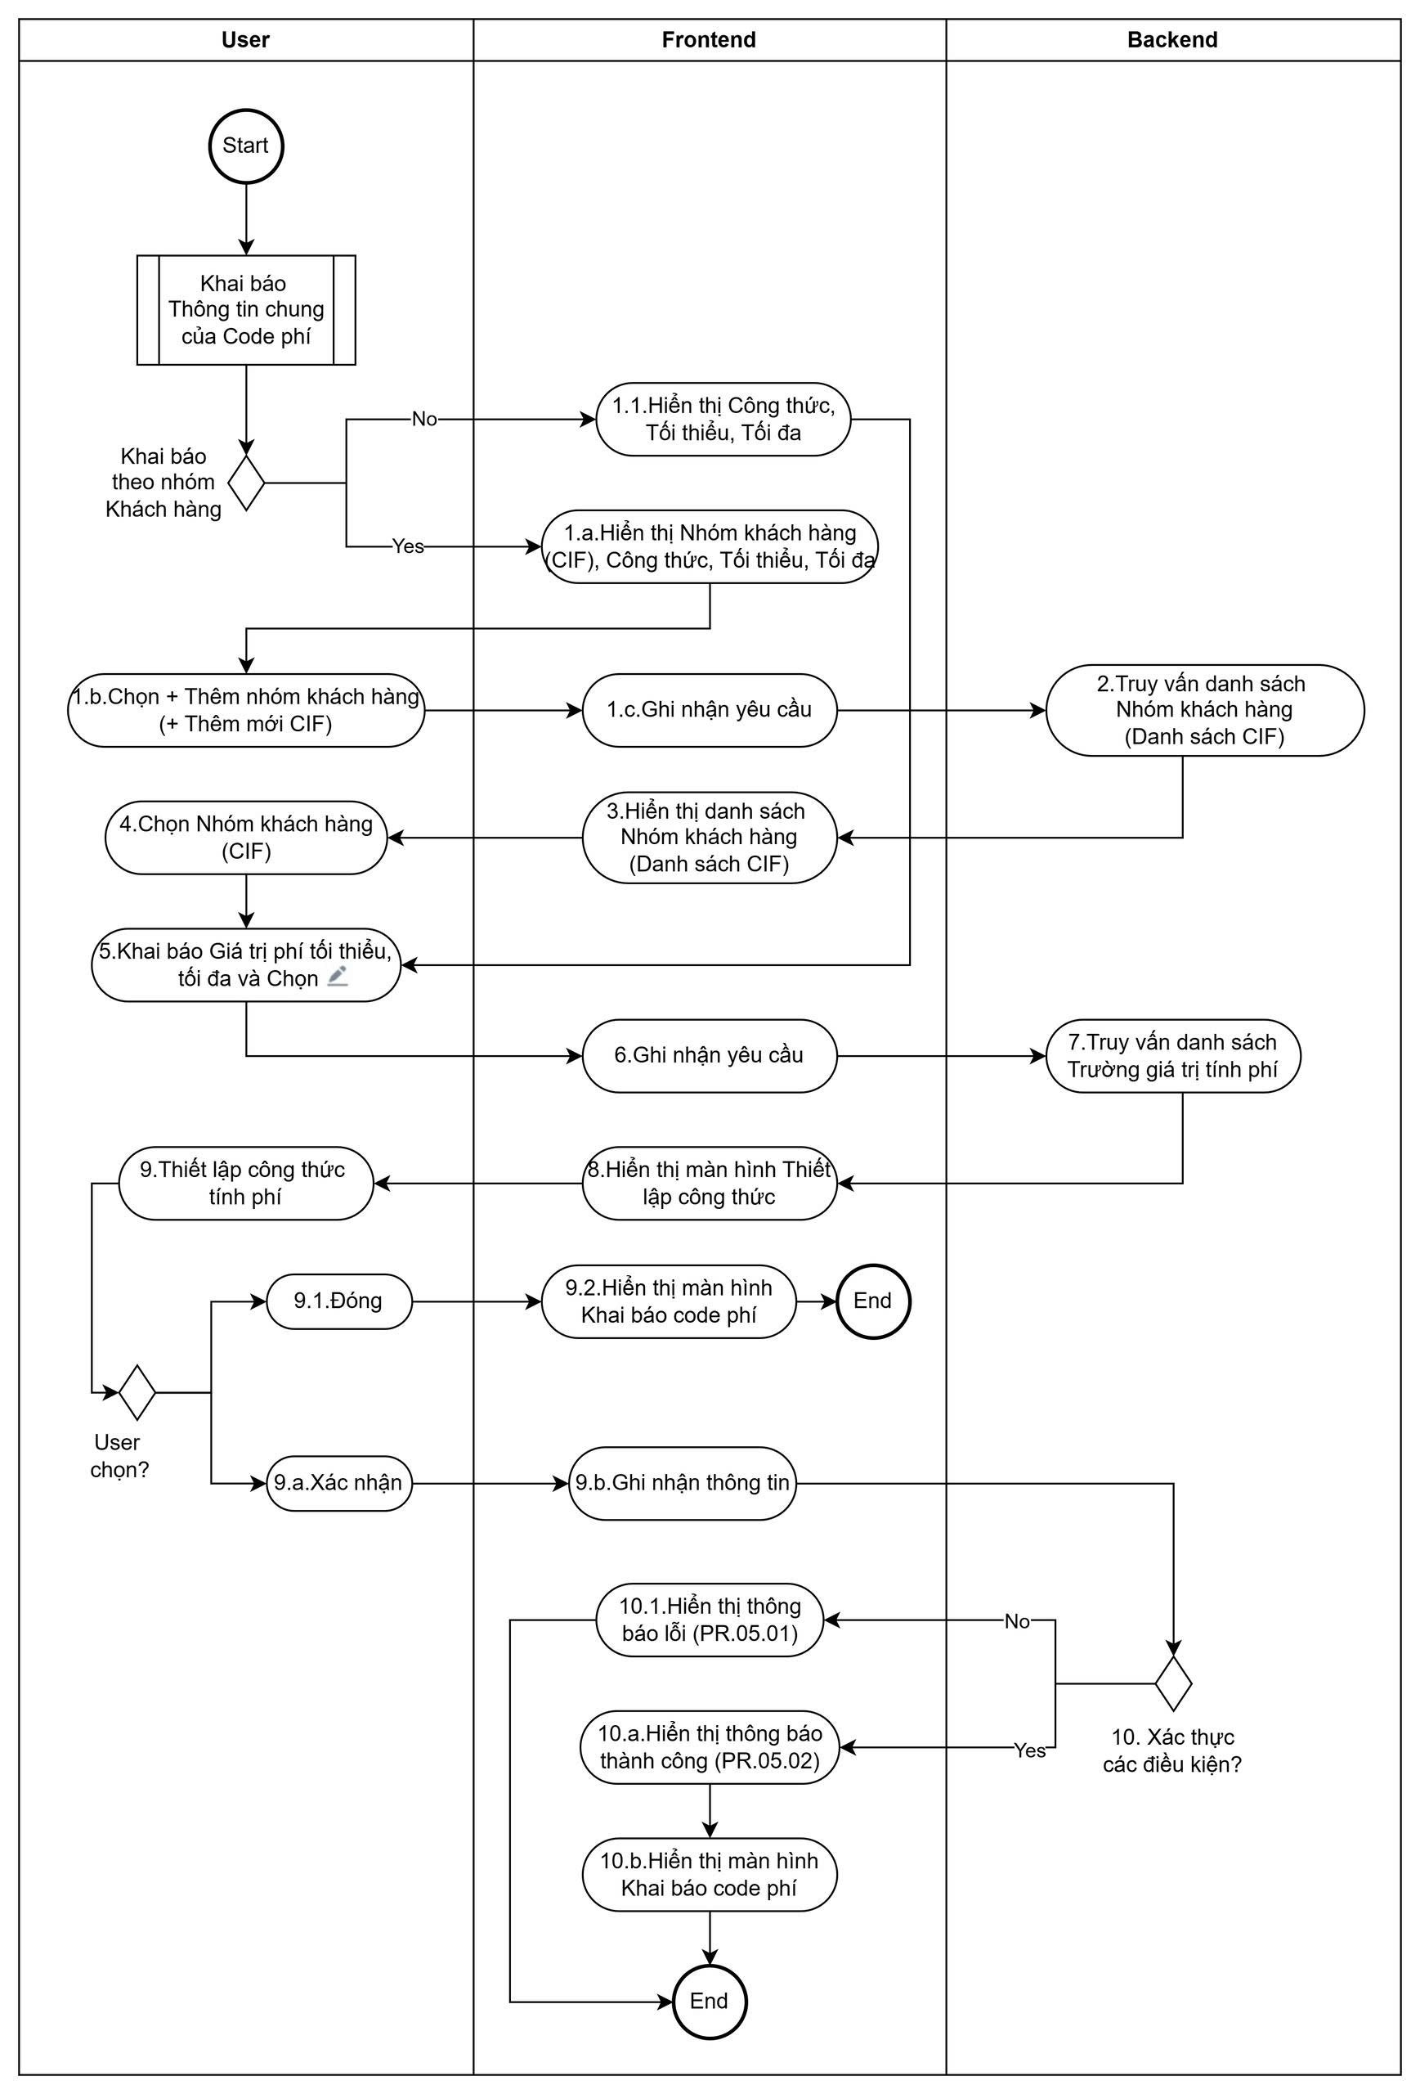
        - Diễn giải lưu đồ
Bước | Mô tả chi tiết | Đơn vị thực hiện
0. | Khai báo Thông tin chung của Code phí  Khai báo theo nhóm Khách hàng = Yes chuyển xuống Bước 1.a  Khai báo theo nhóm Khách hàng = No chuyển xuống Bước 1.1 | Người dùng
1.1. | Hiển thị Công thức, Tối thiểu, Tối đa và chuyển xuống Bước 5 | Frontend
1.a. | Hiển thị Nhóm khách hàng (CIF), Công thức, Tối thiểu, Tối đa | Frontend
1.b. | Chọn + Thêm nhóm khách hàng (+ Thêm mới CIF) | Người dùng
1.c. | Ghi nhận yêu cầu | Frontend
2. | Truy vấn danh sách Nhóm khách hàng (Danh sách CIF) | Backend
3. | Hiển thị danh sách Nhóm khách hàng (Danh sách CIF) | Frontend
4. | Chọn Nhóm khách hàng (CIF) | Người dùng
5. | Khai báo Giá trị phí tối thiểu, tối đa và Chọn button | Người dùng
6. | Ghi nhận yêu cầu | Frontend
7. | Truy vấn danh sách Trường giá trị tính phí | Backend
8. | Hiển thị màn hình Thiết lập công thức | Frontend
9. | Thiết lập công thức tính phí  Thực hiện Bước 9.1 hoặc 9.a | Người dùng
9.1. | Đóng | Người dùng
9.2. | Hiển thị màn hình Khai báo code phí | Frontend
9.a. | Xác nhận | Người dùng
9.b. | Ghi nhận thông tin | Frontend
10. | Xác thực các điều kiện  Nếu có ít nhất 1 điều kiện không thỏa mãn chuyển xuống bước 10.1  Nếu các điều kiện thỏa mãn chuyển xuống bước 10.a | Backend
10.1. | Hiển thị thông báo lỗi (PR.05.01) | Frontend
10.a. | Hiển thị thông báo thành công (PR.05.02) | Frontend
10.b. | Hiển thị màn hình Khai báo Code phí | Frontend

      - Giao diện
        - Màn hình
Màn hình Thêm mới Code phí khi lựa chọn khai báo theo nhóm khách
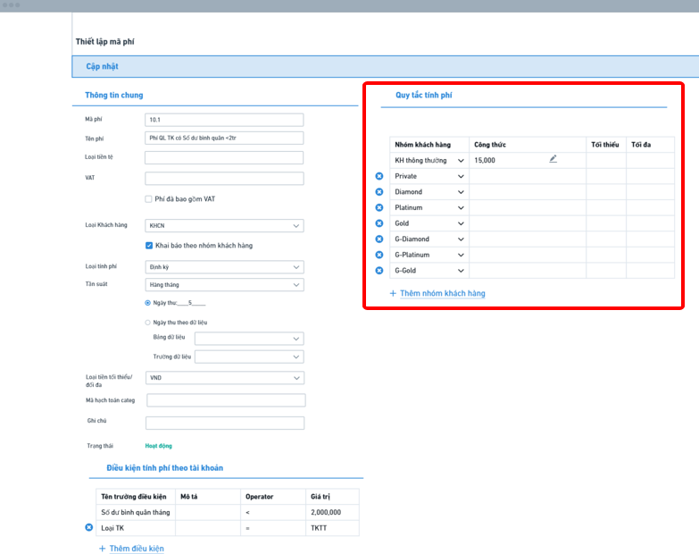
Màn hình Thêm mới Code phí khi lựa chọn Không khai báo theo nhóm khách hàng (chung quy tắc tính phí).
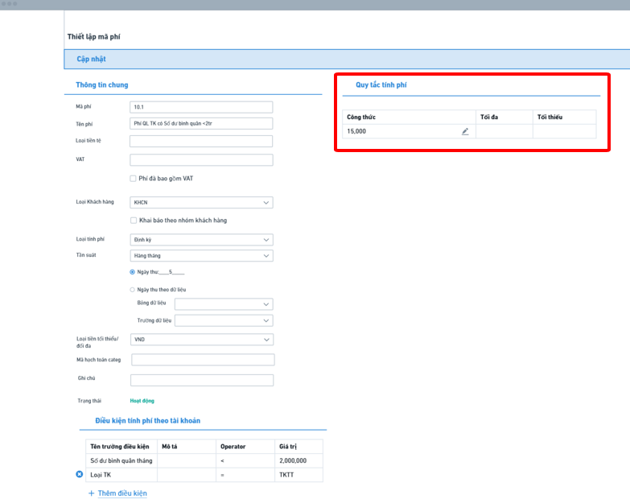
Màn hình Thiết lập công thức
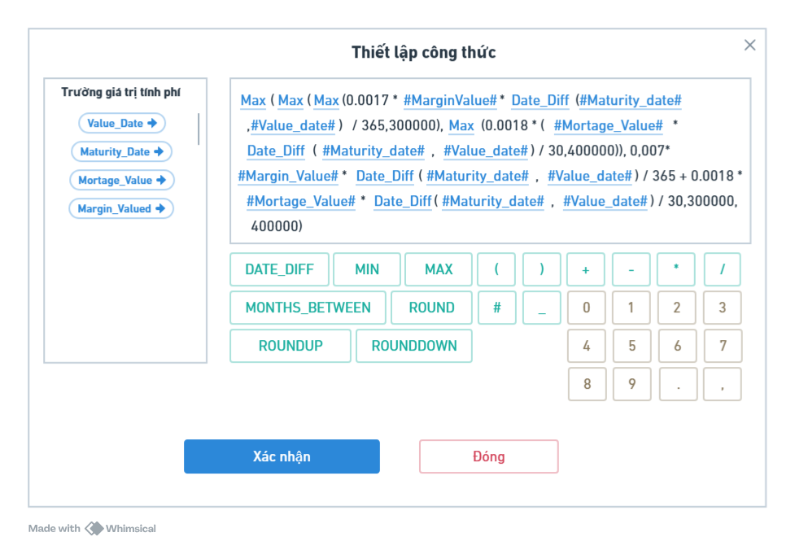
        - Mô tả chi tiết các trường
STT | Tên trường/ Nút | Bắt buộc | Định dạng | Ràng buộc | Mô tả
Quy tắc tính phí
NÚT CHỨC NĂNG
 |  | ★ | Button |  | Hiển thị màn hình Thiết lập công thức
 |  | - | Button | Chỉ hiển thị khi tích chọn trường “Khai báo theo nhóm khách hàng” tại phân vùng Thông tin chung | Hiển thị thêm trường Nhóm khách hàng  Người dùng có thể khai báo nhiều nhóm khách hàng với các công thức khác nhau
CÁC TRƯỜNG THÔNG TIN
Khi công thức là 1 giá trị số học cụ thể, khi người dùng ấn Xác nhận để khai báo Code phí, Loại tiền tệ khác với Loại tiền tối thiểu/tối đa, hệ thống sẽ báo lỗi và không cho phép lưu
 | Nhóm khách hàng | - | Dropdown list |  | Hiển thị danh sách Nhóm khách hàng tương ứng với từng loại khách hàng đã được khai báo trên hệ thống
 | Công thức | ★ | Text |  | Hiển thị công thức do người dùng thiết lập tại màn hình Thiết lập công thức
 | Tối thiểu | ★ | Number |  | Mức phí tối thiểu của code phí
 | Tối đa | ★ | Number |  | Mức phí tối đa của code phí
Thiết lập công thức
NÚT CHỨC NĂNG
 | Tìm kiếm | ★ | Search bar |  | Người dùng có thể tìm kiếm nhanh theo mã/tên trường giá trị tính phí
 | Xác nhận | ★ | Button |  | Lưu dữ liệu vào hệ thống
 | Đóng | ★ | Button |  | Thoát khỏi màn hình
CÁC TRƯỜNG THÔNG TIN
 | Trường giá trị tính phí | ◎ | Combobox |  | Loại tính phí = Theo giao dịch, hiển thị danh sách các trường điều kiện tính phí có trạng thái = Hoạt động với Nguồn dữ liệu = API  Loại tính phí = Định kỳ hiển thị danh sách các điều kiện tính phí có trạng thái = Hoạt động với Nguồn dữ liệu = ETL
 | Công thức | ◎ | Text | Nhập tối đa 300 ký tự  Hệ thống hiển thị và chỉ cho phép nhập:  - Các giá trị là số học  - Các toán tử + - * /  - Các hàm: MONTHS_BETWEEN, DATE_DIFF, ROUND, ROUNDUP, ROUNDDOWN, MIN, MAX  - Các ký tự ) ( , . # _ và ký tự số học | Người dùng Click vào trường giá trị tính phí nào sẽ hiển thị trường đó tại phân vùng Công thức dưới định dạng #Field# ở vị trí đặt con trỏ  Ngoài ra, người dùng có thể nhập tên trường theo định dạng #Field#. Khi nhập các ký tự sau dấu #, hệ thống sẽ hiển thị các trường gợi ý gần đúng  Khi thêm mới bản ghi vào cơ sở dữ liệu, hệ thống tự động loại bỏ các khoảng trắng và chuyển toàn bộ ký tự chữ thành viết hoa.
    - US06 – Là người dùng, tôi muốn khai báo 1 biểu phí
      - Yêu cầu nghiệp vụ
Navigation:
Khi muốn thêm mới một Biểu phí, người dùng truy cập chức năng: Tham số >> Danh mục Biểu phí >> Thêm mới
Khi muốn chỉnh sửa một Biểu phí, người dùng truy cập chức năng: Tham số >> Danh mục Biểu phí >> Chỉnh sửa bản ghi Biểu phí

Chức năng cho phép người dùng khai báo và quản lý các biểu phí, mỗi biểu phí quy định chi tiết về mức phí, loại khách hàng áp dụng, phương thức, tần suất thu phí đối với các SPDV được cung cấp bởi Ngân hàng. Một biểu phí bao gồm một hoặc nhiều Code phí.
        - Thêm mới Biểu phí
- Các Thông tin chung của Biểu phí cần quản lý bao gồm: Mã Biểu phí, Tên Biểu phí, Ngày ban hành, Số văn bản, Tên văn bản, Ngày hiệu lực, Ngày hết hiệu lực, Link iDoc, Sản phẩm/Dịch vụ/Code phí
  - Mã Biểu phí và Tên Biểu phí là các thông tin bắt buộc do người dùng khai báo và không được trùng với các Mã biểu phí, Tên Biểu phí đã được khai báo trước đó trong hệ thống
  - Ngày ban hành: Ngày ban hành Biểu phí
  - Số văn bản: Mã số định danh của văn bản ban hành Biểu phí
  - Tên văn bản: Tên gọi chính thức của văn bản quy định Biểu phí
  - Ngày hiệu lực, Ngày hết hiệu lực là 2 thông tin bắt buộc cần khai báo, đều phải >= Ngày hệ thống và Ngày hết hiệu lực >= Ngày hiệu lực. Ngày hiệu lực và Ngày hết hiệu lực phải >= Ngày ban hành
  - Link iDoc: Người dùng có thể nhập đường dẫn cho phép truy cập quyết định ban hành biểu phí bản scan trên hệ thống iDoc
  - Trạng thái của Biểu phí bao gồm:
    - Chưa hiệu lực: Biểu phí chưa đến thời gian áp dụng
    - Đang hiệu lực: Biểu phí đang trong thời gian áp dụng và có hiệu lực trên hệ thống
    - Hết hiệu lực: Biểu phí đã hết thời gian áp dụng và không còn hiệu lực trên hệ thống
- Các Code phí được khai báo trong biểu có thể
- Sau khi Maker khai báo thành công, bản ghi Biểu phí sẽ ở trạng thái chờ duyệt với hành động là Thêm mới và chỉ hiển thị trên lưới Danh mục Biểu phí sau khi cấp duyệt cuối cùng phê duyệt theo nguyên tắc mô tả tại US25 về Ma trận phê duyệt.
- Trạng thái của Biểu phí sau khi được phê duyệt được xác định như sau:
  - Nếu Ngày hiệu lực > Ngày hiện tại của hệ thống, trạng thái của CTƯĐ = Chưa hiệu lực
  - Nếu Ngày hiệu lực = Ngày hiện tại của hệ thống, trạng thái của CTƯĐ = Đang hiệu lực
        - Sửa biểu phí
- Hệ thống cho phép chỉnh sửa Biểu phí ở tất cả các trạng thái. Với mỗi trạng thái khác nhau sẽ được phép chỉnh sửa các thông tin khác nhau
  - Nếu trạng thái Biểu phí = Chưa hiệu lực, hệ thống cho phép chỉnh sửa toàn bộ thông tin của Biểu phí trừ mã Biểu phí. Hệ thống kiểm tra các điều kiện và ràng buộc tương tự như khi thêm mới Biểu phí.
  - Nếu trạng thái Biểu phí = Đang hiệu lực, hệ thống chỉ cho phép chỉnh sửa Ngày hiệu lực với ràng buộc: Ngày hết hiệu lực mới phải > Ngày hệ thống và > Ngày hiệu lực
  - Nếu trạng thái Biểu phí = Hết hiệu lực, hệ thống cho phép chuyển đổi các code phí thuộc biểu phí sang 1 biểu phí mới có trạng thái = Đang hiệu lực
- Sau khi Maker chỉnh sửa thành công, bản ghi CTƯĐ sẽ ở trạng thái chờ duyệt với hành động là Sửa và chỉ hiển thị thông tin sau sửa trên lưới Quản lý Chương trình ưu đãi sau khi cấp duyệt cuối cùng phê duyệt theo nguyên tắc mô tả tại US25 về Ma trận phê duyệt.

      - Lưu đồ và diễn giải

      - Giao diện
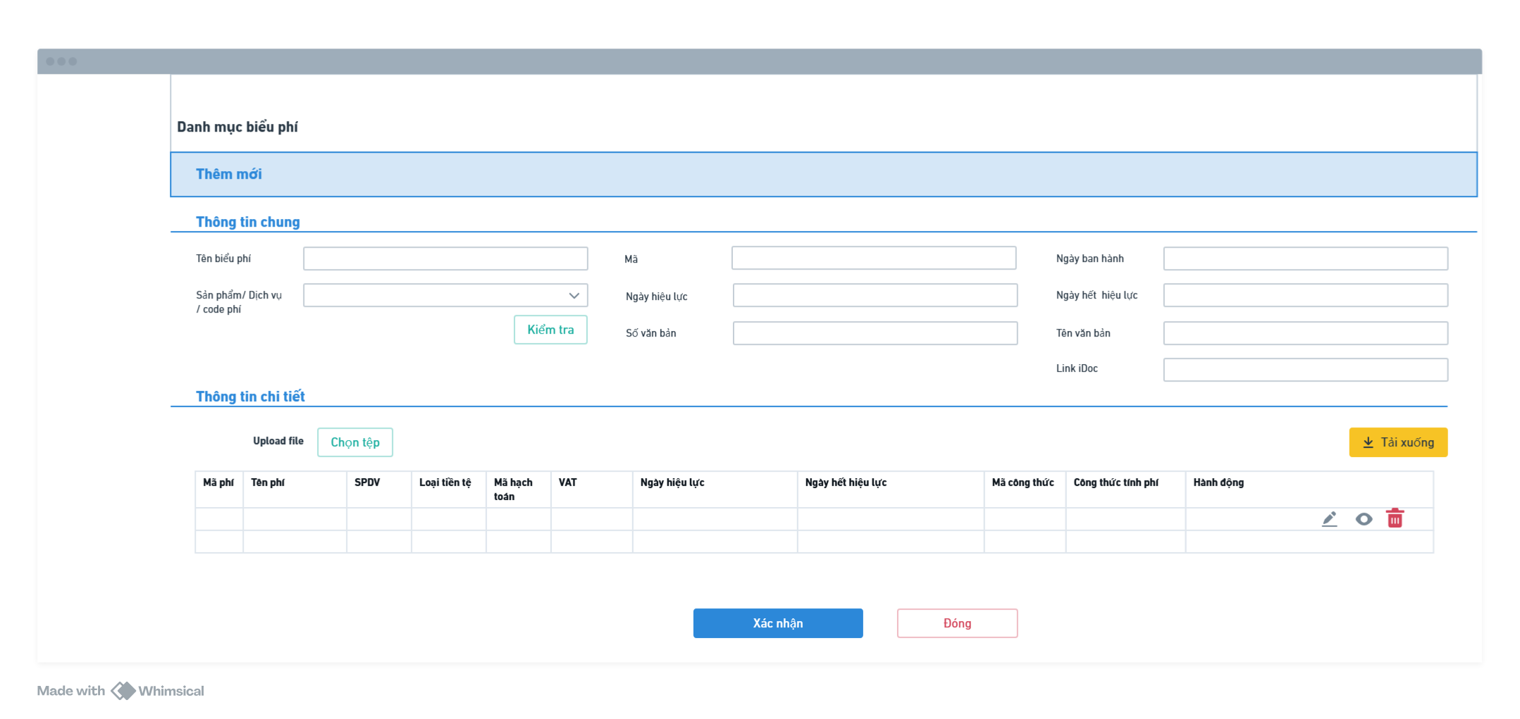

STT | Tên trường/ Nút | Bắt buộc | Định dạng | Ràng buộc | Mô tả
NÚT CHỨC NĂNG
 | Xác nhận | ★ | Button |  | Lưu dữ liệu vào hệ thống
 | Đóng | ★ | Button |  | Thoát khỏi màn hình
THÔNG TIN CHUNG
 | Mã Biểu phí | ★ | Text | Hệ thống tự sinh và không cho phép thay đổi | Nguyên tắc tự sinh Mã phí tham chiếu tới US04
 | Tên Biểu phí | ★ | Text |  | Nhập Text
 | Ngày ban hành | ★ | Date | Không chọn ngày tương lai | Hiển thị lịch và cho phép chọn 1 ngày
 | Ngày hiệu lực | ★ | Date | Không chọn ngày quá khứ | Hiển thị lịch và cho phép chọn 1 giá trị
 | Ngày hết hiệu lực | ★ | Date | Không chọn ngày quá khứ | Hiển thị lịch và cho phép chọn 1 giá trị  Ngày hết hiệu lực >= Ngày hiệu lực
 | Số văn bản | ★ | Text |  | Nhập số văn bản ban hành CTƯĐ
 | Tên văn bản | ★ | Text |  | Nhập tên văn bản ban hành CTƯĐ
 | Link iDoc | － | Text |  | Trường lưu đường dẫn cho phép truy cập quyết định ban hành biểu phí bản scan trên hệ thống iDoc
 | Sản phẩm/ Dịch vụ/ Code phí | ★ | Combobox
THÔNG TIN CHI TIẾT
Nút chức năng
 | Chọn tệp | ★ | Button |  | Tải lên file danh sách các code phí được khai báo trong biểu phí
 | Tải xuống | ★ | Button |  | Tải xuống file danh sách các code phí thuộc biểu phí
 |  | ★ | Button
 |  | ★ | Button |  | Xem thông tin chi tiết của 1 code phí
 |  | ★ | Button |  | Xóa 1 code phí khỏi biểu phí
Chi tiết các trường
 | Mã phí |  |  |  | Mã Code phí được gán vào Biểu phí
 | Tên phí |  |  |  | Tên Code phí được gán vào Biểu phí
 | SPDV |  |  |  | SPDV cấp cuối mà Code phí gán và
 | Loại tiền tệ |  |  |  | Loại tiền tệ của Code phí
 | Mã hạch toán |  |  |  | Mã hạch toán Category của Code phí
 | VAT
 | Ngày hiệu lực
 | Ngày hết hiệu lực
 | Công thức tính phí

    - US08 - Là người dùng, tôi muốn sao chép 1 biểu phí để tạo mới với những thay đổi nhỏ dễ dàng
      - Yêu cầu nghiệp vụ
Navigation: Khi muốn sao chép 1 biểu phí, người dùng truy cập chức năng: Tham số >> Danh mục biểu phí >> Lưới danh sách biểu phí >> Nhấn button Sao chép tại biểu phí cần sao chép.
- Khi người dùng click “Sao chép”, hệ thống hiển thị màn hình Thêm mới Biểu phí với các thông tin bao gồm Thông tin chung, Thông tin chi tiết giống với thông tin đã được khai báo tại Biểu phí cần sao chép và cho phép người dùng sửa lại.
- Trên màn hình Thêm mới biểu phí được sao chép từ Biểu phí khác:
  - Nếu người dùng nhấn “Đóng”, hệ thống thoát khỏi màn hình Thêm mới và điều hướng lại về màn hình Danh mục Biểu phí
  - Nếu người dùng nhấn “Xác nhận”: Hệ thống kiểm tra các điều kiện và ràng buộc tương tự như khi thêm mới một biểu phí (tham chiếu tới US06 về Khai báo 1 biểu phí và US07 về upload file excel code phí ở 1 biểu phí)
- Sau khi Maker khai báo thành công, bản ghi Biểu phí sẽ ở trạng thái chờ duyệt với hành động là Thêm mới và chỉ hiển thị trên lưới Danh mục Biểu phí sau khi cấp duyệt cuối cùng phê duyệt theo nguyên tắc mô tả tại US25 về Ma trận phê duyệt.
      - Lưu đồ và diễn giải
        - Lưu đồ
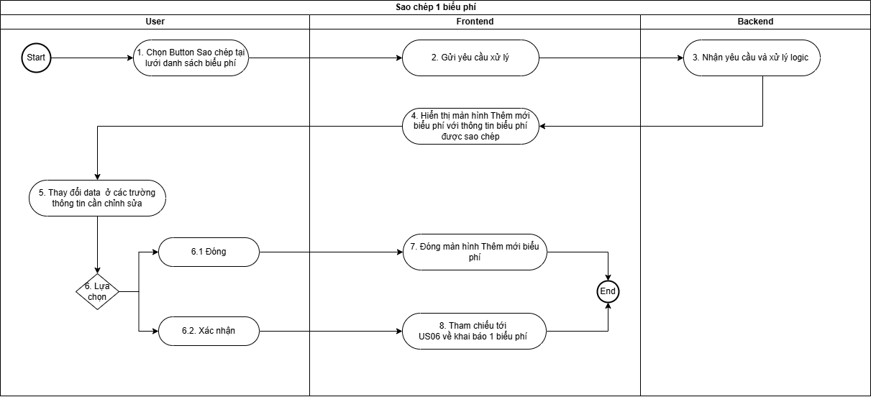
        - Giao diện

Bước | Nội dung chính | Mô tả chi tiết | Đơn vị thực hiện
1 | Sao chép 1 biểu phí | Chọn button Sao chép tại lưới danh sách biểu phí | Người dùng
2 |  | Gửi yêu cầu xử lý | Frontend
3 |  | Nhận yêu cầu và xử lý logic | Backend
4 |  | Hiển thị màn hình Thêm mới biểu phí với thông tin biểu phí được sao chép | Frontend
5 |  | Thay đổi data ở các trường thông tin cần chỉnh sửa | Người dùng
6 |  | Lựa chọn:  + Đóng => Bước 6.1  + Xác nhận => Bước 6.2 | Người dùng
6.1 |  | Đóng | Người dùng
7 |  | Đóng màn hình Thêm mới biểu phí => Kết thúc | Frontend
6.2 |  | Xác nhận | Người dùng
8 |  | Tham chiếu tới US06 – Khai báo 1 biểu phí => Kết thúc | Frontend

      - Giao diện
        - Màn hình
N/A
        - Mô tả chi tiết các trường
N/A
    - US09 - Là người dùng, tôi muốn chuyển đổi 1 code phí giữa các biểu phí mà không làm mất thông tin cũ
      - Yêu cầu nghiệp vụ
Navigation: Khi muốn chuyển đổi code phí giữa các biểu phí , người dùng truy cập chức năng: Tham số >> Danh mục biểu phí >> Lưới danh sách biểu phí >> Chọn Chỉnh sửa >> Chọn các code phí muốn chuyển đổi và nhấn vào button “Chuyển đổi biểu phí [n] code phí”.
Khi người dùng click “Chuyển đổi biểu phí [n] code phí”, hệ thống hiển thị màn hình Chuyển đổi code phí.
Màn hình Chuyển đổi code phí gồm: Biểu phí ban đầu, Biểu phí chuyển đổi, button Xác nhận, button Đóng
- Biểu phí ban đầu: hệ thống hiển thị thông tin của biểu phí ban đầu và không thể sửa gồm:
  - Tên biểu phí: Hiển thị tên biểu phí
  - Mã biểu phí: Hiển thị mã biểu phí
  - Sản phầm/dịch vụ/Code phí: Hiển thị code phí đã được chọn
  - Ngày hiệu lực: hiển thị ngày hiệu lực
  - Ngày hết hiệu lực: Hiển thị ngày hết hiệu lực
  - Số văn bản: Hiển thị số văn bản của biểu phí
  - Tên văn bản: Hiển thị tên văn bản của biểu phí
  - Link iDoc: Hiển thị link iDoc dạng hyperlink
  - Số code phí hiện tại: Hiển thị số lượng code phí hiện tại của biểu phí
  - Đã chọn: Hiển thị số code phí người dùng đã chọn
  - Số code phí mới: hiển thị số lượng code phí mới (= Số code phí hiện tại – số code phí người dùng đã chọn)
- Biểu phí chuyển đổi: hệ thống hiển thị thông tin của biểu phí chuyển đổi gồm:
  - Tên biểu phí: Người dùng tìm kiếm theo tên/mã biểu phí và chọn 1 biểu phí, không trùng với biểu phí ban đầu. Người dùng chọn 1 biểu phí, hệ thống tự động hiển thị các trường còn lại trong Biểu phí chuyển đổi, người dùng không thể sửa các trường này
  - Mã biểu phí: Hiển thị mã biểu phí chuyển đổi
  - Sản phầm/dịch vụ/Code phí: Hiển thị code phí đã được chọn
  - Ngày hiệu lực: hiển thị ngày hiệu lực
  - Ngày hết hiệu lực: Hiển thị ngày hết hiệu lực
  - Số văn bản: Hiển thị số văn bản của biểu phí
  - Tên văn bản: Hiển thị tên văn bản của biểu phí
  - Link iDoc: Hiển thị link iDoc dạng hyperlink
  - Số code phí hiện tại: Hiển thị số lượng code phí hiện tại của biểu phí
  - Số code phí mới: hiển thị số lượng code phí mới (= Số code phí hiện tại của biểu phí chuyển đổi + số code phí người dùng đã chọn ở biểu phí ban đầu)
- Button Đóng: người dùng nhấn “Đóng”, hệ thống thoát khỏi màn hình Chuyển đổi code phí và điều hướng lại về màn hình Danh mục Biểu phí
- Nếu người dùng nhấn “Xác nhận”: Hệ thống kiểm tra các điều kiện và ràng buộc:
  - Nếu người dùng chọn biểu phí chuyển đổi trùng với biểu phí ban đầu: hệ thống báo lỗi “Biểu phí chuyển đổi không trùng với biểu phí ban đầu”
  - Nếu khoảng thời gian ngày hiệu lực và ngày hết hiệu lực của Biểu phí chuyển đổi trùng với khoảng thời ngày hiệu lực và ngày hết hiệu của Biểu phí ban đầu, hệ thống bão lỗi “Khoảng thời gian hiệu lực Biểu phí chuyển đổi và Biểu phí ban đầu không trùng nhau”
  - Nếu các điều kiện hợp lệ, hệ thống lưu bản ghi chuyển đổi code phí ở trạng thái = Chờ duyệt với tác vụ = Chuyển đổi code phí, tên chức năng = Danh mục biểu phí và chỉ được cập nhật biểu phí sau khi cấp duyệt cuối cùng phê duyệt theo nguyên tắc được mô tả tại US25 về Ma trận phê duyệt
      - Lưu đồ và diễn giải
Lưu đồ
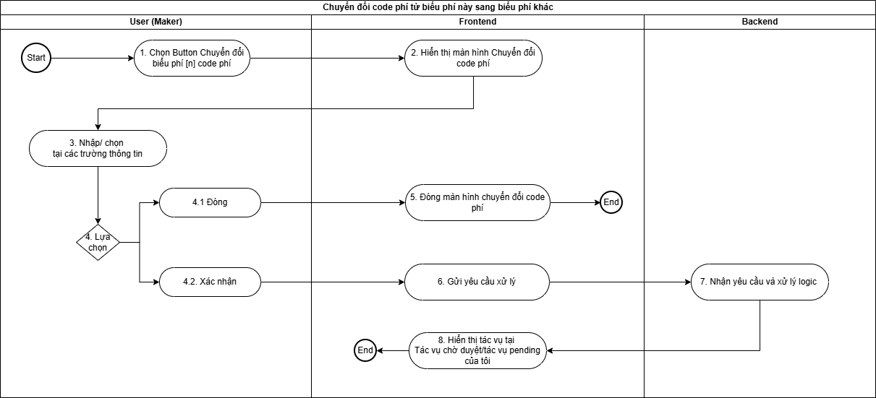
Giao diện
Bước | Nội dung chính | Mô tả chi tiết | Đơn vị thực hiện
1 | Chuyển đổi code phí giữa các biểu phí | Chọn button “Chuyển đổi biểu phí [n] code phí | Người dùng
2 |  | Hiển thị màn hình Chuyển đổi code phí | Frontend
3 |  | Nhập/Chọn tại các trường thông tin | Người dùng
4 |  | Lựa chọn:  + Đóng => Bước 4.1  + Xác nhận => Bước 4.2 | Người dùng
4.1 |  | Đóng | Người dùng
5 |  | Đóng màn hình chuyển đổi code phí => Kết thúc | Frontend
4.2 |  | Xác nhận | Người dùng
6 |  | Gửi yêu cầu xử lý | Frontend
7 |  | Nhận yêu cầu và xử lý | Backend
8 |  | Hiển thị tác vụ yêu cầu chờ duyệt tại Tác vụ chờ duyệt/Tác vụ pending của tôi | Frontend

      - Giao diện
        - Màn hình
Màn hình chuyển đổi code phí giữa các biểu phí
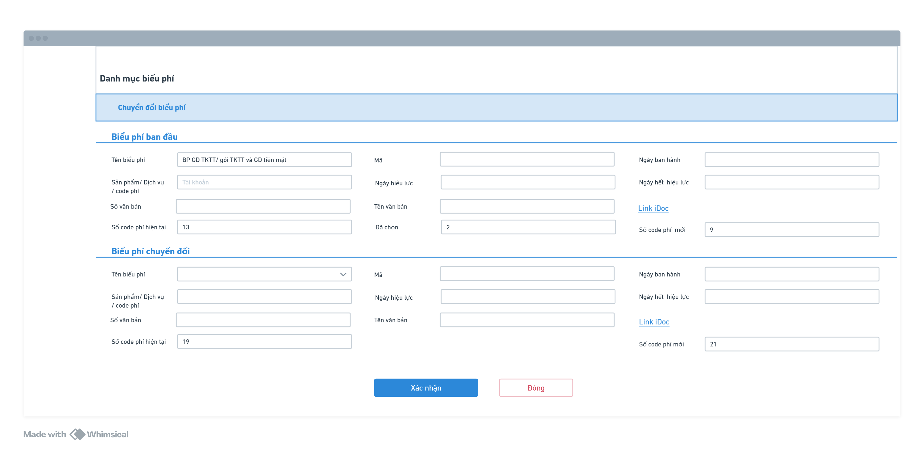

        - Mô tả chi tiết các trường
STT | Tên trường/ Nút | Bắt buộc | Định dạng | Ràng buộc | Mô tả
NÚT CHỨC NĂNG
1 | Xác nhận |  | Button |  | Người dùng nhấn vào button Xác nhận, hệ thống ghi nhận và xử lý logic
2 | Đóng |  | Button |  | Người dùng nhấn button “Đóng”, hệ thống đóng màn hình “Chuyển đổi code phí”
CÁC TRƯỜNG THÔNG TIN TRÊN LƯỚI
Biểu phí ban đầu
1 | Tên biểu phí |  | Text |  | Hiển thị tên biểu phí
2 | Mã biểu phí |  | Text |  | Hiển thị mã biểu phí
3 | Sản phẩm/dịch vụ/code phí |  | Text |  | Hiển thị sản phẩm/dịch vụ/code phí của biểu phí đó
4 | Ngày hiệu lực |  | Date |  | Hiển thị ngày hiệu lực
5 | Ngày hết hiệu lực |  | Date |  | Hiển thị ngày hết hiệu lực
6 | Số văn bản |  | Text |  | Hiển thị số văn bản của biểu phí
7 | Tên văn bản |  | Text |  | Hiển thị tên văn bản của biểu phí
8 | Link iDoc |  | Text |  | Hiển thị link iDoc của biểu phí dạng hyperlink
9 | Số code phí hiện tại |  | Number |  | Hiển thị số lượng code phí hiện tại của biểu phí
10 | Đã chọn |  | Number |  | Hiển thị số code phí người dùng đã chọn
11 | Số code phí mới |  | Number |  | Hiển thị số lượng code phí mới (= Số code phí hiện tại – số code phí người dùng đã chọn)
Biểu phí chuyển đổi
12 | Tên biểu phí | ★ | Combobox |  | + Người dùng nhập tên/mã biểu phí để tìm kiếm và chọn 1 biểu phí để chuyển đổi, không trùng với biểu phí ban đầu  + Sau khi người dùng chọn 1 biểu phí, hệ thống tự động hiển thông tin data vào các trường còn lại của biểu phí chuyển đổi
13 | Mã biểu phí |  | Text |  | Hiển thị mã biểu phí
14 | Sản phẩm/dịch vụ/code phí |  | Text |  | Hiển thị sản phẩm/dịch vụ/code phí của biểu phí đó
15 | Ngày hiệu lực |  | Date |  | Hiển thị ngày hiệu lực
16 | Ngày hết hiệu lực |  | Date |  | Hiển thị ngày hết hiệu lực
17 | Số văn bản |  | Text |  | Hiển thị số văn bản của biểu phí
18 | Tên văn bản |  | Text |  | Hiển thị tên văn bản của biểu phí
19 | Link iDoc |  | Text |  | Hiển thị link iDoc của biểu phí dạng hyperlink
20 | Số code phí hiện tại |  | Number |  | Hiển thị số lượng code phí hiện tại của biểu phí
21 | Số code phí mới |  | Number |  | Hiển thị số code phí mới của biểu phí chuyển đổi (= Số code phí hiện tại của biểu phí chuyển đổi + số code phí người dùng đã chọn ở biểu phí ban đầu)

    - US11 – Là người dùng, tôi muốn khai báo các chương trình ưu đãi theo thể lệ thỏa mãn nhiều tiêu chí và có đánh giá định kỳ các khách hàng được áp dụng ưu đãi
      - Yêu cầu nghiệp vụ
Navigation:
Khi muốn thêm mới một chương trình ưu đãi theo thể lệ và có đánh giá định kỳ, người dùng truy cập chức năng: Tham số >> Chương trình ưu đãi >> Thêm mới >> Ưu đãi có đánh giá định kỳ
Khi muốn chỉnh sửa một chương trình ưu đãi theo thể lệ và có đánh giá định kỳ, người dùng truy cập chức năng: Tham số >> Chương trình ưu đãi >> Chỉnh sửa bản ghi Chương trình ưu đãi

Chức năng cho phép người dùng thiết lập và quản lý các chương trình ưu đãi (CTƯĐ) có định kỳ đánh giá các khách hàng, bao gồm cấu hình các điều kiện áp dụng và mức miễn giảm phí cho từng SPDV nhằm hỗ trợ linh hoạt trong việc triển khai chính sách ưu đãi cho khách hàng.
        - Thêm mới Chương trình ưu đãi
Màn hình Thêm mới Chương trình ưu đãi bao gồm: Thông tin chung, Bộ tham số để đánh giá định kỳ và xác định ưu đãi áp dụng.
- Các Thông tin chung của CTƯĐ cần quản lý bao gồm: Mã CTƯĐ, Tên CTƯĐ, Ngày ban hành, Số văn bản, Tên văn bản, Ngày hiệu lực, Ngày hết hiệu lực, Link iDoc, Đối tượng thu phí, Khối, Loại ưu đãi
  - Mã CTƯĐ do hệ thống tự sinh và người dùng không được phép chỉnh sửa. Nguyên tắc tự sinh mã CTƯĐ được mô tả tại US04 về Tự động sinh mã CTƯĐ
  - Ngày ban hành: Ngày ban hành quyết định phê duyệt CTƯĐ
  - Số văn bản: Mã số định danh của văn bản ban hành CTƯĐ
  - Tên văn bản: Tên gọi chính thức của văn bản quy định CTƯĐ
  - Ngày hiệu lực, Ngày hết hiệu lực là 2 thông tin bắt buộc cần khai báo, đều phải >= Ngày hệ thống và Ngày hết hiệu lực >= Ngày hiệu lực. Ngày hiệu lực và Ngày hết hiệu lực phải >= Ngày ban hành (nếu có)
  - Link iDoc: Người dùng có thể nhập đường dẫn cho phép truy cập quyết định ban hành biểu phí bản scan trên hệ thống iDoc
  - Đối tượng thu phí: Người dùng lựa chọn đối tượng được áp dụng CTƯĐ:
    - Khách hàng
    - Merchant: Các đối tác của PVCB là đơn vị chấp nhận thanh toán
  - Khối: Khối quản lý Khách hàng bao gồm
    - KHCN: Khách hàng cá nhân
    - KHDN: Khách hàng doanh nghiệp vừa và nhỏ
    - KHDNL: Khách hàng doanh nghiệp lớn
  - Loại ưu đãi: Lựa chọn CTƯĐ được áp dụng theo:
    - Theo Khách hàng
    - Theo Tài khoản
    - Theo Thẻ
  - Trạng thái của CTƯĐ bao gồm:
    - Chưa hiệu lực: CTƯĐ chưa đến thời gian áp dụng
    - Đang hiệu lực: CTƯĐ đang trong thời gian áp dụng và có hiệu lực trên hệ thống
    - Hết hiệu lực: CTƯĐ đã hết thời gian áp dụng và không còn hiệu lực trên hệ thống
Khi khai báo CTƯĐ, người dùng bắt buộc phải khai báo trước các thông tin về Đối tượng thu phí, Khối, Loại ưu đãi, Ngày hiệu lực và Ngày hết hiệu lực để làm căn cứ xác định các thông tin cho Bộ tham số
Mỗi CTƯĐ cho phép cấu hình một hoặc nhiều bộ tham số bằng cách ấn chọn “+ Thêm bộ tham số”. Mỗi bộ tham số người dùng có thể cấu hình độc lập các điều kiện, thời điểm đánh giá khách hàng, phạm vi áp dụng và các mức ưu đãi phí.
- Lịch đánh giá: Bao gồm các thông tin về thứ tự và thời điểm điểm hệ thống thực hiện xác định tập khách hàng đủ điều kiện tham gia CTƯĐ
  - Khi người dùng ấn “Thêm lịch”, nếu Ngày hiệu lực/Ngày hết hiệu lực đang trống thì hệ thống thông báo lỗi Chưa nhập Ngày hiệu lực/Ngày hết hiệu lực.
  - Lần đánh giá: Dữ liệu do hệ thống tự sinh và là thứ tự của lần hệ thống thực hiện đánh giá khách hàng
  - Ngày đánh giá: Người dùng khai báo ngày cụ thể hệ thống thực hiện việc đánh giá khách hàng tương ứng với từng lần đánh giá
  - Khi ấn “Thêm lịch” lần đầu tiên, hệ thống mặc định lần đánh giá 1 = Ngày hiệu lực của CTƯĐ và không cho phép thay đổi
  - Ngày đánh giá phải <= Ngày hết hiệu lực
- Chi tiết ưu đãi: Xác định phạm vi áp dụng và mức ưu đãi của chương trình
  - Kênh: Ưu đãi được áp dụng trên kênh Quầy hay kênh Số
  - Kỳ: Giá trị cộng dồn theo tháng. Các bản ghi nhập cùng 1 giá trị tại trường này được hiểu là ưu đãi trong cùng 1 kỳ. Với các bản ghi nhập khác giá trị, thời gian của từng kỳ được xác định bằng chênh lệch giữa hai kỳ liên tiếp. Dữ liệu nhập vào hệ thống phải <= số tháng giữa ngày hiệu lực và ngày hết hiệu lực của CTƯĐ.
  - SPDV: Cho phép chọn SPDV cấp cuối từ Danh sách các SPDV cấp cuối đang có hiệu lực trong hệ thống. Hệ thống có Search bar để tìm kiếm nhanh và gần đúng theo mã/tên SPDV.
  - Người dùng có thể thiết lập mức ưu đãi theo một trong hai hình thức:
    - Ưu đãi theo giá trị: Giảm trừ một số tiền cố định trên phí giao dịch
    - Ưu đãi theo tỷ lệ: Giảm trừ theo phần trăm (%) trên phí giao dịch
  - Khi khởi tạo CTƯĐ, hệ thống mặc định lựa chọn Ưu đãi tỷ lệ
  - Người dùng có thể thay đổi loại ưu đãi bằng toggle button:
    - Khi chọn Ưu đãi theo tỷ lệ, hệ thống hiển thị trường Tỷ lệ ưu đãi, ẩn trường Giá trị ưu đãi
    - Khi chọn Ưu đãi theo giá trị, hệ thống hiển thị trường Giá trị ưu đãi, ẩn trường Tỷ lệ ưu đãi
    - Hệ thống tự động clear toàn bộ giá trị đã nhập trước đó của loại ưu đãi còn lại
- Điều kiện đánh giá: Các điều kiện dùng để xác định khách hàng có đủ điều kiện áp dụng ưu đãi tại ngày đánh giá theo lịch đã khai báo.
  - Nguồn dữ liệu:
    - Khi Loại ưu đãi = Theo Khách hàng, mặc định Nguồn dữ liệu = ETL Khách hàng
    - Khi Loại ưu đãi = Theo Tài khoản, nguồn dữ liệu được phép lựa chọn = ETL Khách hàng/ETL Tài khoản
    - Khi Loại ưu đãi = Theo Tài khoản, nguồn dữ liệu được phép lựa chọn = ETL Khách hàng/ ETL Thẻ
  - Trường điều kiện: Người dùng được chọn từ danh sách điều kiện có sẵn trong hệ thống và đã được cấu hình nguồn dữ liệu tương ứng
  - Operator là các toán tử được dùng để so sánh giữa Trường điều kiện và Giá trị
  - Giá trị là trường người dùng nhập các giá trị cụ thể tương ứng với Trường điều kiện và làm cơ sở để so sánh khi đánh giá khách hàng được áp dụng ưu đãi
  - Người dùng có thể thiết lập nhiều nhóm điều kiện khác nhau, toán tử được phép sử dụng giữa các nhóm điều kiện là toán tử AND/OR
    - Toán tử AND: Các điều kiện đều phải thỏa mãn
    - Toán tử OR: Ít nhất 1 trong các điều kiện thỏa mãn
    - Để khai báo nhiều nhóm điều kiện, người dùng ấn chọn “Thêm nhóm điều kiện”.
    - Trong mỗi nhóm điều kiện bao gồm một hoặc nhiều dòng điều kiện chi tiết, cũng được kết hợp với nhau bằng toán tử AND/OR
    - Các điều kiện được khai báo trong cùng 1 nhóm sẽ được hệ thống xử lý theo thứ tự từ trên xuống
    - Các điều kiện liên tiếp đều có toán tử OR sẽ được gom thành 1 nhóm OR
    - Khi gặp toán tử AND sẽ kết thúc nhóm OR trước đó (nếu có)
- Sau khi Maker khai báo thành công, bản ghi CTƯĐ sẽ ở trạng thái chờ duyệt với hành động là Thêm mới và chỉ hiển thị trên lưới Quản lý Chương trình ưu đãi sau khi cấp duyệt cuối cùng phê duyệt theo nguyên tắc mô tả tại US25 về Ma trận phê duyệt.
- Trạng thái của CTƯĐ sau khi được phê duyệt được xác định như sau:
  - Nếu Ngày hiệu lực > Ngày hiện tại của hệ thống, trạng thái của CTƯĐ = Chưa hiệu lực
  - Nếu Ngày hiệu lực = Ngày hiện tại của hệ thống, trạng thái của CTƯĐ = Đang hiệu lực
        - Chỉnh sửa CTƯĐ
- Hệ thống chỉ cho phép chỉnh sửa khi CTƯĐ có trạng thái = Chưa hiệu lực. Khi người dùng nhấn “Chỉnh sửa” trên Lưới danh sách Chương trình ưu đãi, hệ thống kiểm tra:
  - Nếu trạng thái CTƯĐ = Hết hiệu lực, hệ thống thông báo lỗi Trạng thái của CTƯĐ không hợp lệ
  - Nếu trạng thái CTƯĐ = Chưa hiệu lực, hệ thống cho phép chỉnh sửa toàn bộ thông tin của CTƯĐ trừ mã CTƯĐ. Hệ thống kiểm tra các điều kiện và ràng buộc tương tự như khi thêm mới CTƯĐ.
  - Nếu trạng thái CTƯĐ = Đang hiệu lực, hệ thống chỉ cho phép chỉnh sửa:
    - Ngày hết hiệu lực: Ngày hết hiệu lực mới phải > Ngày hệ thống và > Ngày hiệu lực
    - Lịch đánh giá: cho phép thêm mới lần đánh giá hoặc sửa/xóa những lần đánh giá có Ngày đánh giá > Ngày hệ thống
    - Chi tiết ưu đãi: cho phép thêm mới chi tiết ưu đãi
    - Hệ thống kiểm tra các điều kiện và ràng buộc tương tự như khi thêm mới CTƯĐ.
- Sau khi Maker chỉnh sửa thành công, bản ghi CTƯĐ sẽ ở trạng thái chờ duyệt với hành động là Sửa và chỉ hiển thị thông tin sau sửa trên lưới Quản lý Chương trình ưu đãi sau khi cấp duyệt cuối cùng phê duyệt theo nguyên tắc mô tả tại US25 về Ma trận phê duyệt.
      - Lưu đồ và diễn giải
        - Lưu đồ
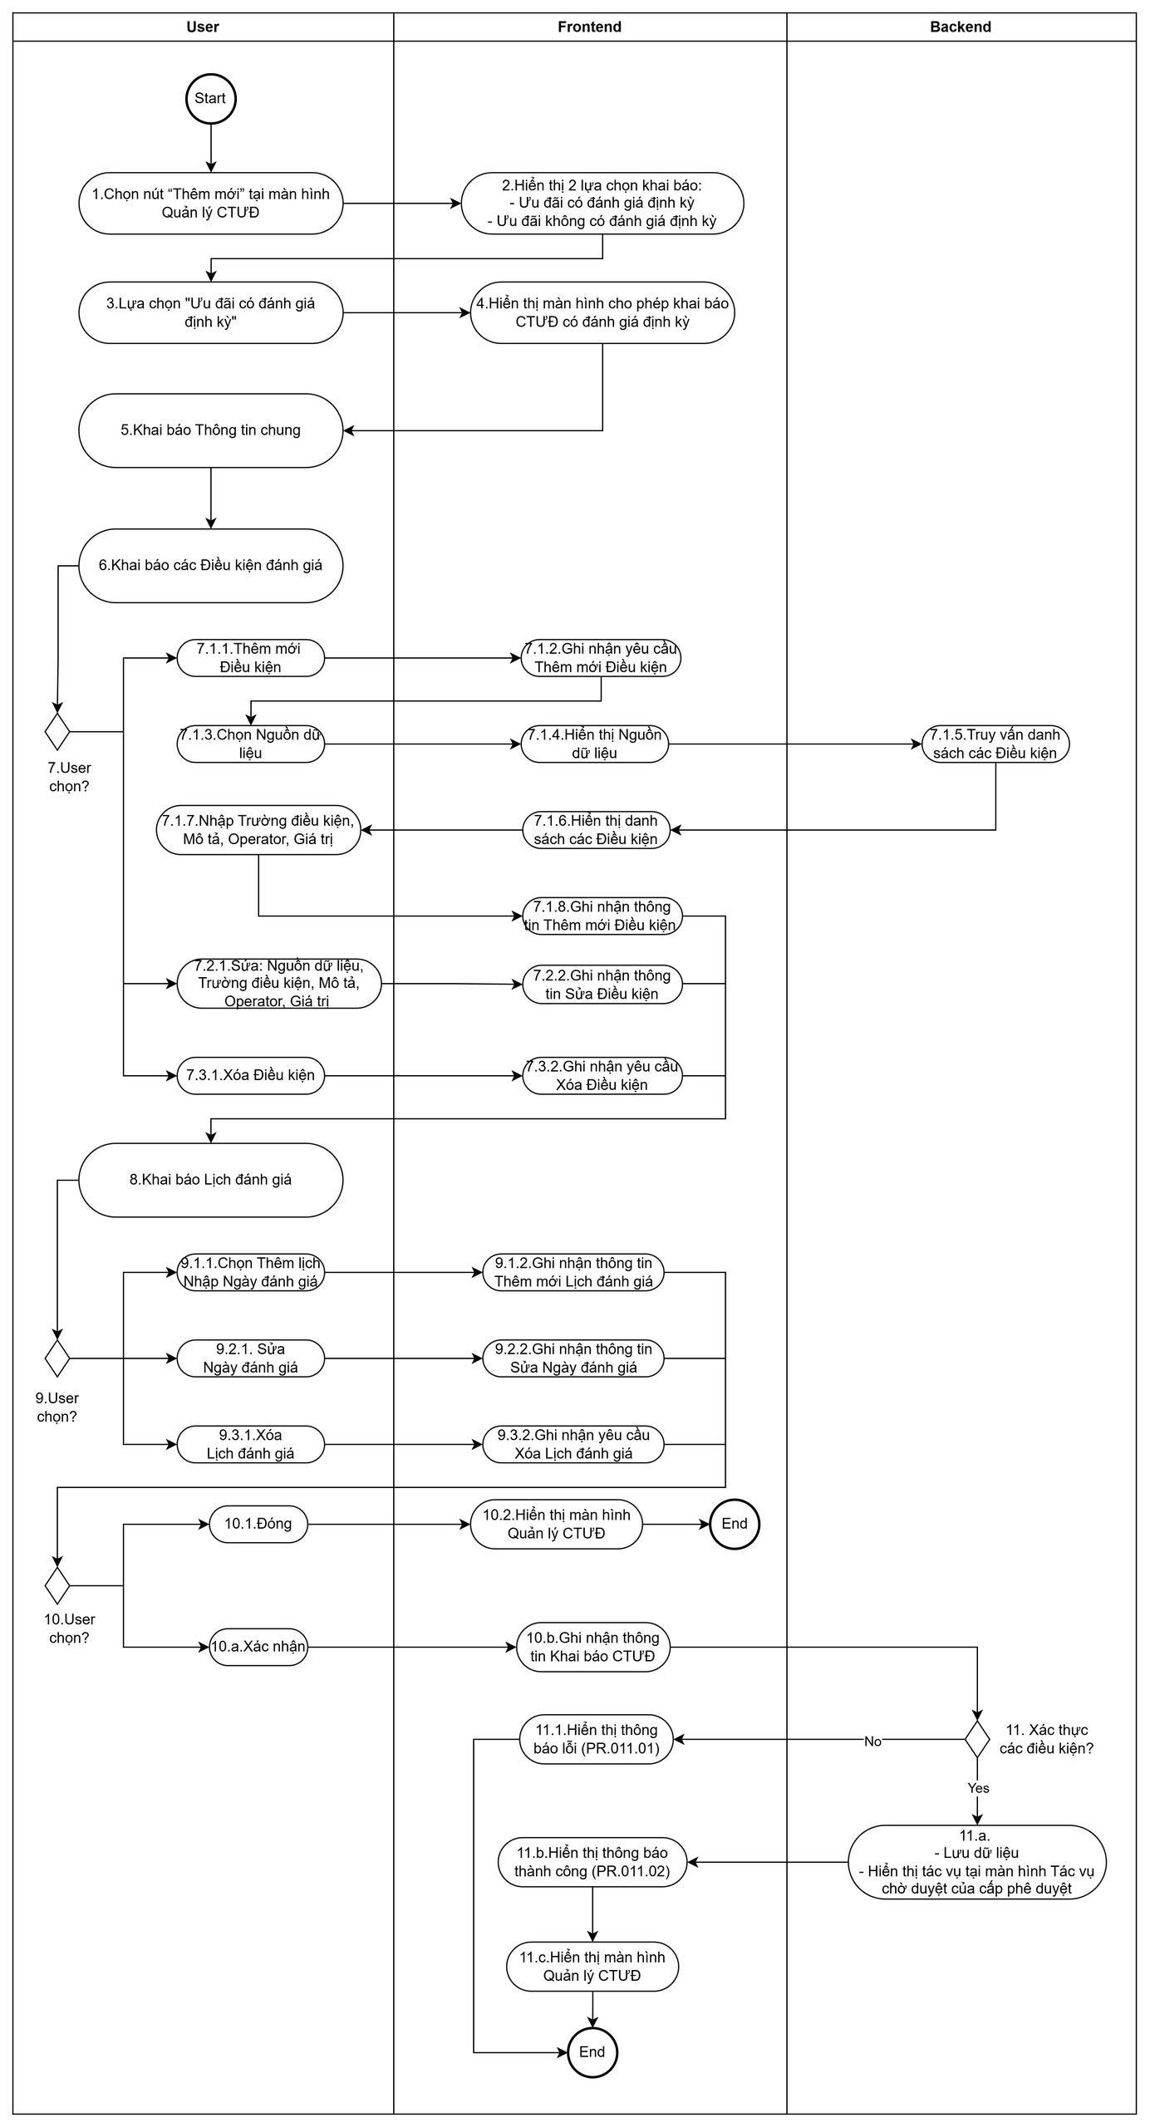
        - Diễn giải lưu đồ
Bước | Mô tả chi tiết | Đơn vị thực hiện
1. | Chọn nút “Thêm mới” tại màn hình Quản lý CTƯĐ | Người dùng
2. | Hiển thị 2 lựa chọn khai báo:  - Ưu đãi có đánh giá định kỳ  - Ưu đãi không có đánh giá định kỳ | Frontend
3. | Lựa chọn "Ưu đãi có đánh giá định kỳ" | Người dùng
4. | Hiển thị màn hình cho phép khai báo CTƯĐ có đánh giá định kỳ | Frontend
5. | Khai báo Thông tin chung | Người dùng
6. | Khai báo các Điều kiện đánh giá | Người dùng
7. | Lựa chọn khi Khai báo các Điều kiện đánh giá:  - Thêm mới các Điều kiện đánh giá chuyển xuống Bước 7.1.1  - Sửa các Điều kiện đánh giá đã khai báo chuyển xuống Bước 7.2.1  - Xóa các Điều kiện đánh giá đã khai báo chuyển xuống Bước 7.3.1 | Người dùng
7.1.1. | Chọn “Thêm mới” điều kiện đánh giá chi tiết | Người dùng
7.1.2. | Ghi nhận yêu cầu Thêm mới điều kiện đánh giá chi tiết | Frontend
7.1.3. | Chọn Nguồn dữ liệu | Người dùng
7.1.4. | Hiển thị Nguồn dữ liệu | Frontend
7.1.5. | Truy vấn danh sách các Điều kiện đã được cấu hình Nguồn dữ liệu tương ứng. | Backend
7.1.6. | Hiển thị danh sách các điều kiện | Frontend
7.1.7. | Chọn Trường điều kiện và nhập Mô tả, Operator, Giá trị | Người dùng
7.1.8. | Ghi nhận thông tin Thêm mới điều kiện | Frontend
7.2.1. | Sửa thông tin điều kiện bao gồm: Nguồn dữ liệu, Trường điều kiện, Mô tả, Operator, Giá trị | Người dùng
7.2.2. | Ghi nhận thông tin Sửa điều kiện | Frontend
7.3.1. | Chọn button Xóa Điều kiện | Người dùng
7.3.2. | Ghi nhận yêu cầu Xóa điều kiện | Frontend
8. | Khai báo Lịch đánh giá | Người dùng
9. | Lựa chọn khi Khai báo Lịch đánh giá:  - Thêm mới Lịch đánh giá chuyển xuống Bước 9.1.1  - Sửa Lịch đánh giá đã khai báo chuyển xuống Bước 9.2.1  - Xóa Lịch đánh giá đã khai báo chuyển xuống Bước 9.3.1 | Người dùng
9.1.1. | Chọn “Thêm lịch” và Nhập Ngày đánh giá | Người dùng
9.1.2. | Ghi nhận thông tin Thêm mới Lịch đánh giá | Frontend
9.2.1. | Sửa Ngày đánh giá | Người dùng
9.2.2. | Ghi nhận thông tin Sửa Ngày đánh giá | Frontend
9.3.1. | Xóa Lịch đánh giá | Người dùng
9.3.2. | Ghi nhận yêu cầu Xóa Lịch đánh giá | Frontend
10. | Sau khi đã khai báo đầy đủ các thông tin của CTƯĐ  Người dùng thực hiện bước 10.1 hoặc 10.a
10.1. | Chọn Đóng | Người dùng
10.2. | Hiển thị màn hình Quản lý Chương trình ưu đãi | Frontend
10.a. | Chọn Xác nhận | Người dùng
10.b. | Ghi nhận thông tin Khai báo CTƯĐ | Frontend
11. | Hệ thống xác thực các thông tin được khai báo  - Các thông tin khai báo hợp lệ chuyển xuống Bước 11.a  - Các thông tin khai báo không hợp lệ chuyển xuống Bước 11.a | Backend
10.1. | Hiển thị thông báo lỗi (PR.11.01) và Kết thúc | Frontend
10.a. | Lưu dữ liệu bản ghi CTƯĐ vừa khai báo và Hiển thị tác vụ tại màn hình Tác vụ chờ duyệt của cấp phê duyệt | Backend
10.b. | Hiển thị thông báo thành công (PR.11.02) | Frontend
10.c. | Hiển thị màn hình Quản lý Chương trình ưu đãi và Kết thúc  Sau khi CTƯĐ được thêm mới thành công, hệ thống tự động xác định danh sách các khách hàng được tham gia chương trình ưu đãi như tại mục bên dưới. | Frontend
        - Xử lý tự động xác định danh sách khách hàng được tham gia CTƯĐ
Thời điểm | Bước | Nội dung chính | Mô tả chi tiết
Đầu ngày hiệu lực của CTƯĐ | Bước 1 | Xác định các bộ tham số cần đánh giá (Danh sách Bộ tham số A) | Đầu ngày hiệu lực của CTƯĐ, hệ thống lấy các bộ tham số đã được cấu hình trong CTƯĐ mà không bao gồm điều kiện đánh giá “Trạng thái khách hàng” = NEW (mở mới) để xác định danh sách đối tượng tham gia chương trình ưu đãi dựa trên dữ liệu hiện hữu
 | Bước 2 | Xác định Danh sách đối tượng được tham gia chương trình ưu đãi (Danh sách đối tượng B) | 1. Nếu Loại ưu đãi = Theo Khách hàng, hệ thống kiểm tra dữ liệu khách hàng hiện hữu của PVCB (dữ liệu ETL T-1) có thỏa mãn Điều kiện đánh giá của bất kỳ Bộ tham số nào thuộc Danh sách A, nếu có thì khởi tạo một danh sách đối tượng được tham gia CTƯĐ và các tham số liên quan bao gồm các thông tin:  - Mã CTƯĐ  - ID Bộ tham số  - CIF khách hàng  - Kênh áp dụng ưu đãi  - Ưu đãi từ ngày  - Ưu đãi đến ngày  - Sản phẩm dịch vụ cấp cuối được ưu đãi  - Phương thức ưu đãi (theo Tỷ lệ/Số cố định và giá trị ưu đãi tương ứng)  2. Nếu Loại ưu đãi = Theo tài khoản, hệ thống kiểm tra dữ liệu tài khoản hiện tại của PVCB và thông tin Khách hàng chủ sở hữu tài khoản (dữ liệu ETL T-1) có thỏa mãn Điều kiện đánh giá của bất kỳ Bộ tham số nào thuộc Danh sách A, nếu có thì khởi tạo một danh sách đối tượng được tham gia CTƯĐ tương tự Loại ưu đãi = Theo Khách hàng và bổ sung thông tin “Số tài khoản”.  3. Nếu Loại ưu đãi = Theo thẻ, hệ thống kiểm tra dữ liệu thẻ hiện tại của PVCB và thông tin Khách hàng chủ thẻ (dữ liệu ETL T-1) có thỏa mãn Điều kiện đánh giá của bất kỳ Bộ tham số nào Danh sách A, nếu có thì khởi tạo một danh sách đối tượng được tham gia CTƯĐ tương tự Loại ưu đãi = Theo Khách hàng và bổ sung thông tin “Số thẻ/Token thẻ”  4. Ưu đãi từ ngày, Ưu đãi đến ngày được xác định như sau:  - Ưu đãi từ ngày = Ngày đánh giá  - Ưu đãi đến ngày = Ngày đánh giá + Khoảng thời gian áp dụng ưu đãi  Nếu một CTƯĐ có nhiều kỳ áp dụng thì xác định đủ tất cả các kỳ được áp dụng ưu đãi thành lịch:  - Khoảng thời gian áp dụng ưu đãi đầu tiên = Kỳ áp dụng ưu đãi đầu tiên  - Khoảng thời gian áp dụng ưu đãi tiếp theo = Kỳ áp dụng ưu đãi đang tính – Kỳ áp dụng ưu đãi liền trước
Trong ngày, khi phát sinh KH mới |  | Cập nhật Danh sách đối tượng được tham gia ưu đãi B khi có KH mở mới đủ điều kiện tham gia CTƯĐ (chỉ áp dụng với CTƯĐ với Loại ưu đãi = Theo Khách hàng) | Khi có một khách hàng được mở mới trên Core theo luồng Đồng bộ dữ liệu nguồn làm điều kiện tính phí (tham chiếu đến US33 về Tính phí theo giao dịch), ProfiX xử lý thêm mới Khách hàng vào cơ sở dữ liệu của ProfiX theo các thông tin đọc được từ Topic, sau đó kiểm tra KH được thêm mới này có thỏa mãn bất kỳ bộ tham số của CTƯĐ nào đang có hiệu lực và bao gồm điều kiện đánh giá “Trạng thái khách hàng” = NEW (mở mới) hay không, nếu có thì bổ sung khách hàng đó vào danh sách đối tượng được tham gia CTƯĐ và các tham số liên quan bao gồm các thông tin:  - Mã CTƯĐ  - ID Bộ tham số  - CIF khách hàng  - Kênh áp dụng ưu đãi  - Ưu đãi từ ngày  - Ưu đãi đến ngày  - Sản phẩm dịch vụ cấp cuối được ưu đãi  - Phương thức ưu đãi (theo Tỷ lệ/Số cố định và giá trị ưu đãi tương ứng)
Đầu ngày ngày tái đánh giá | Bước 1 | Tái đánh giá các đối tượng thuộc Danh sách đối tượng được tham gia ưu đãi B | Hệ thống thực hiện kiểm tra lại thông tin của các đối tượng tham gia ưu đãi B tại thời điểm tái đánh giá (dữ liệu ETL T-1) với Bộ tham số ưu đãi đang áp dụng:  - Nếu đối tượng vẫn thỏa mãn điều kiện đánh giá thì hệ thống không xử lý gì thêm  - Nếu đối tượng không còn thỏa mãn điều kiện đánh giá: cập nhật trạng thái hủy ưu đãi cho tất cả các kỳ ưu đãi còn hiệu lực của đối tượng đó.
 | Bước 2 | Tái đánh giá các đối tượng không thuộc Danh sách B | Hệ thống thực hiện tương tự như mô tả xử lý cho thời điểm Đầu ngày hiệu lực của CTƯĐ ở trên với các đối tượng không thuộc Danh sách B, cụ thể:  1. Nếu Loại ưu đãi = Theo Khách hàng, hệ thống kiểm tra dữ liệu khách hàng hiện hữu của PVCB (dữ liệu ETL T-1) ngoại trừ các CIF đã thuộc danh sách B.  2. Nếu Loại ưu đãi = Theo Tài khoản, hệ thống kiểm tra dữ liệu tài khoản hiện hữu của PVCB (dữ liệu ETL T-1) ngoại trừ các tài khoản đã thuộc danh sách B.  3. Nếu Loại ưu đãi = Theo Thẻ, hệ thống kiểm tra dữ liệu tài khoản hiện hữu của PVCB (dữ liệu ETL T-1) ngoại trừ các thẻ đã thuộc danh sách B.

      - Giao diện
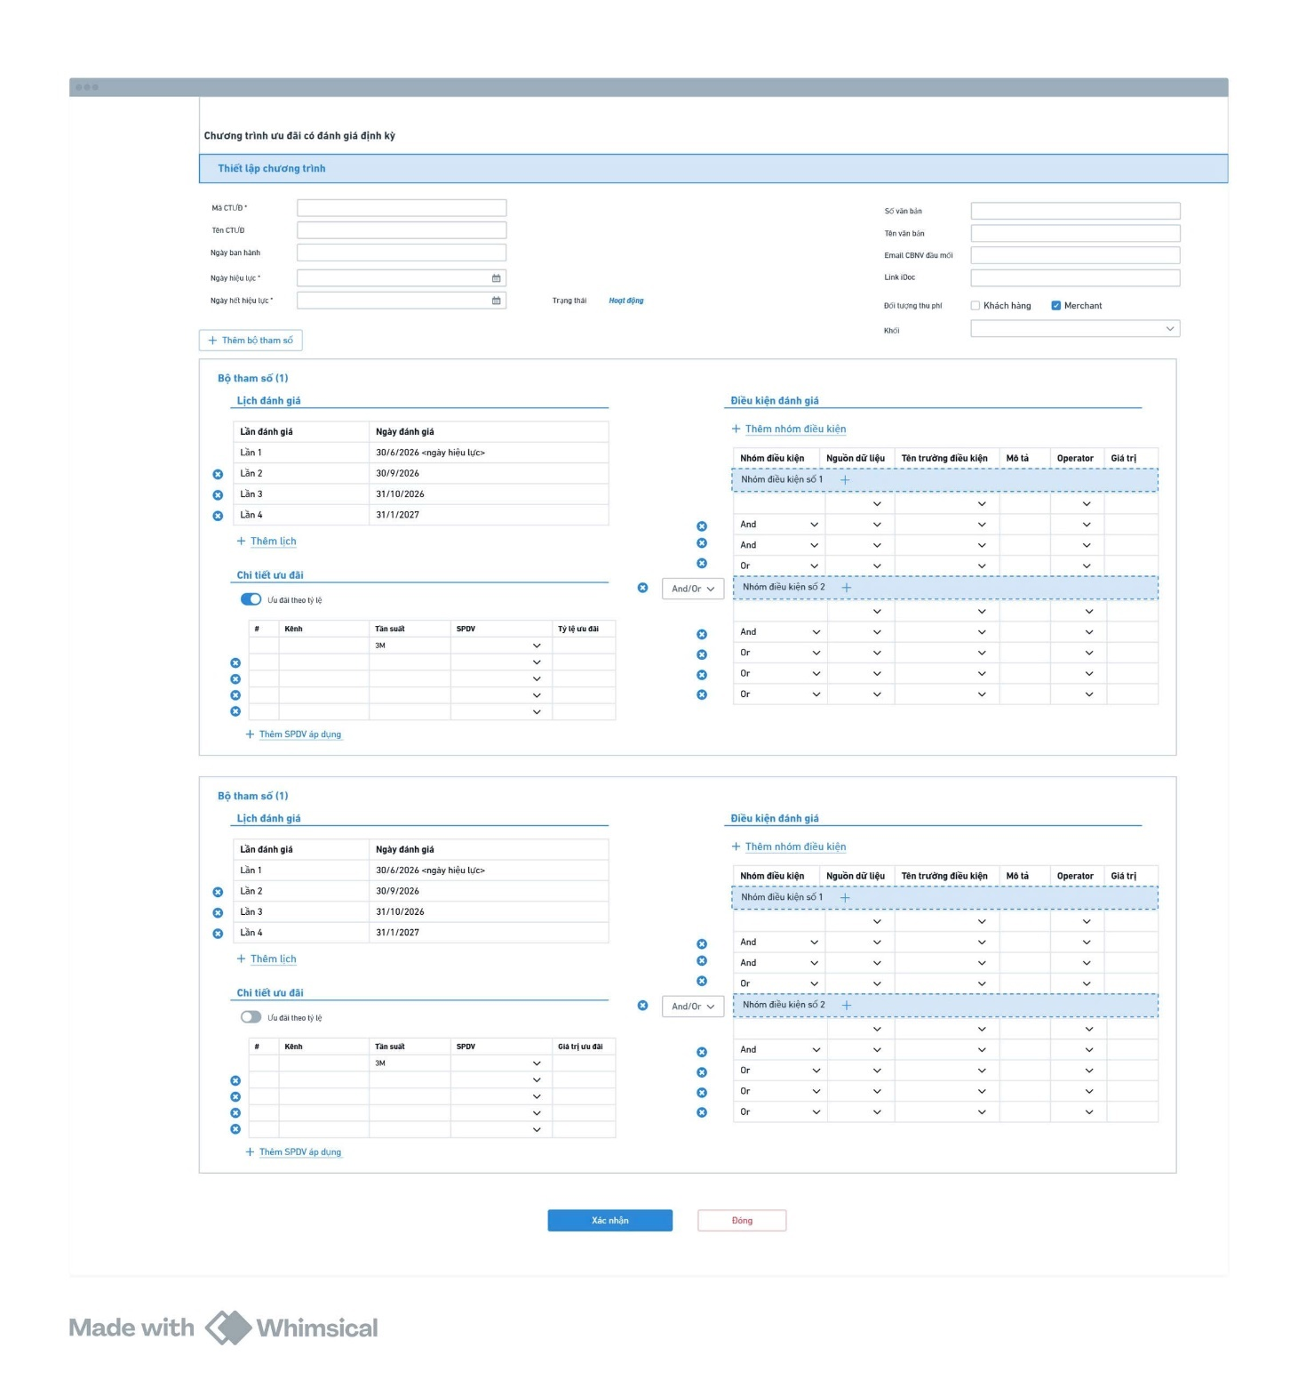

STT | Tên trường/ Nút | Bắt buộc | Định dạng | Ràng buộc | Mô tả
NÚT CHỨC NĂNG
 | Xác nhận | ★ | Button |  | Lưu dữ liệu vào hệ thống
 | Đóng | ★ | Button |  | Thoát khỏi màn hình
THÔNG TIN CHUNG
 | Mã CTƯĐ | ◎ | Text | Hệ thống tự sinh và không cho phép thay đổi | Nguyên tắc tự sinh Mã phí tham chiếu tới US04
 | Tên CTƯĐ | ★ | Text |  | Nhập Text
 | Ngày ban hành | － | Date | Không chọn ngày tương lai | Hiển thị lịch và cho phép chọn 1 ngày
 | Ngày hiệu lực | ★ | Date | Không chọn ngày quá khứ | Hiển thị lịch và cho phép chọn 1 giá trị
 | Ngày hết hiệu lực | ★ | Date | Không chọn ngày quá khứ | Hiển thị lịch và cho phép chọn 1 giá trị  Ngày hết hiệu lực >= Ngày hiệu lực
 | Số văn bản | － | Text |  | Nhập số văn bản ban hành CTƯĐ
 | Tên văn bản | － | Text |  | Nhập tên văn bản ban hành CTƯĐ
 | Email CBNV đầu mối | － | Text |  | Trường lưu email cán bộ nhận thông báo tự động của hệ thống khi CTƯĐ sắp hết hạn  - Có ký tự “@”  - Có domain pvcombank.com.vn
 | Link iDoc | － | Text |  | Trường lưu đường dẫn cho phép truy cập quyết định ban hành biểu phí bản scan trên hệ thống iDoc
 | Đối tượng thu phí | ★ | Dropdown list |  | Chỉ cho phép chọn 1 trong 2 giá trị:  - Khách hàng: Code phí được khai báo và áp dụng cho các khách hàng  - Merchant: Code phí được khai báo và áp dụng cho các đối tác là đơn vị chấp nhận thanh toán
 | Khối | ★ | Dropdown list |  | Chọn 1 trong danh sách các giá trị:  - KHCN: Khách hàng cá nhân  - KHDN: Khách hàng doanh nghiệp vừa & nhỏ  - KHDNL: Khách hàng doanh nghiệp lớn
 | Loại ưu đãi | ★ | Dropdown list |  | Chọn 1 trong danh sách các giá trị:  - Theo Khách hàng  - Theo Tài khoản  - Theo Thẻ
 | Trạng thái | ◎ |  | Không cho phép thay đổi | - Nếu Ngày hiệu lực > Ngày hiện tại của hệ thống, trạng thái của CTƯĐ = Chưa hiệu lực  - Nếu Ngày hiệu lực = Ngày hiện tại của hệ thống, trạng thái của CTƯĐ = Đang hiệu lực
BỘ THAM SỐ
Nút chức năng
 | Thêm bộ tham số | ★ | Button |  | Hiển thị thêm 1 bộ tham số mới của CTƯĐ bao gồm đầy đủ các cấu phần: Điều kiện đánh giá, Lịch đánh giá, Chi tiết ưu đãi
 | Thêm lịch | ★ | Button |  | Hiển thị thêm 1 dòng Lịch đánh giá trong 1 bộ tham số
 | Thêm nhóm điều kiện | ★ | Button |  | Hiển thị thêm 1 cấu phần con khai báo các nhóm điều kiện đánh giá khách hàng trong 1 bộ tham số
 | + | ★ | Button |  | Hiển thị thêm 1 dòng khai báo các điều kiện chi tiết trong 1 nhóm điều kiện
 | Thêm SPDV áp dụng | ★ | Button |  | Hiển thị 1 dòng khai báo các SPDV được ưu đãi trong 1 bộ tham số
Lịch đánh giá
 | Lần đánh giá | ◎ | Combobox | Không cho phép thay đổi | Hệ thống tự sinh theo cấu trúc: “Lần” + số thự tự bản ghi  Bắt đầu từ số 1 và tăng dần + 1 cho mỗi lần đánh giá mới
 | Ngày đánh giá | ★ | Text | Không chọn ngày quá khứ  Lần đánh giá liền sau phải > Lần đánh giá liền trước | Hiển thị lịch và cho phép chọn 1 ngày  Ngày đánh giá đầu tiên hiển thị mặc định = Ngày hiệu lực của CTƯĐ  Ngày đánh giá phải <= Ngày hết hiệu lực
Điều kiện đánh giá
 | Nhóm điều kiện | ◎ | Text | Không cho phép thay đổi | Hệ thống tự sinh theo cấu trúc: “Nhóm điều kiện số” + số thự tự của nhóm điều kiện  Bắt đầu từ số 1 và tăng dần + 1 cho mỗi lần thêm mới nhóm điều kiện
 | Nguồn dữ liệu | ★ | Dropdown list |  | - Khi Loại ưu đãi = Theo Khách hàng, mặc định Nguồn dữ liệu = ETL Khách hàng  - Khi Loại ưu đãi = Theo Tài khoản, nguồn dữ liệu được phép lựa chọn = ETL Khách hàng/ETL Tài khoản  - Khi Loại ưu đãi = Theo Tài khoản, nguồn dữ liệu được phép lựa chọn = ETL Khách hàng/ ETL Thẻ
 | Tên trường điều kiện | ★ | Combobox |  | Hiển thị danh sách các điều kiện tính phí có trạng thái = Hoạt động, cho phép người dùng chọn các trường điều kiện  - Tại Điều kiện tính phí theo Khách hàng: Hiển thị các trường điều kiện được khai báo với Nguồn dữ liệu = ETL và Nguồn dữ liệu = Khách hàng  - Tại Điều kiện tính phí theo Thẻ: Hiển thị các trường điều kiện được khai báo với Nguồn dữ liệu = ETL và Nguồn dữ liệu = Thẻ  - Tại Điều kiện tính phí theo Tài khoản: Hiển thị các trường điều kiện được khai báo với Nguồn dữ liệu = ETL và Nguồn dữ liệu = Tài khoản  Tại mỗi phân vùng điều kiện tính phí, người dùng có thể thêm nhiều điều kiện, một cặp (Trường điều kiện + Operator) không được trùng lặp
 | Mô tả | － | Text |  | Nhập text
 | Operator | ★ | Dropdown list |  | Hiển thị các toán tử tương ứng với kiểu dữ liệu của trường điều kiện tính phí  - String: =, <>, IN, NOT IN  - Number: =, <>, IN, NOT IN, >, >=, <, <=  - Date: =, >, >=, <, <=  Time: =, >, >=, <, <=
 | Giá trị | ★ | Text | Kiểu dữ liệu phải tương đồng với kiểu dữ liệu của Tên trường điều kiện | NSD nhập giá trị cụ thể tương ứng với Trường điều kiện  Cho phép nhập các ký tự chữ và ký tự số, chặn không cho phép nhập các ký tự đặc biệt trừ dấu phẩy (,); dấu hai chấm (:) và dấu gạch chéo (/)  Được nhập nhiều hơn 1 giá trị và sử dụng dấu (,) để ngăn cách giữa các giá trị khi sử dụng toán tử IN/NOT IN  Định dạng của dữ liệu nhập vào phải tương ứng với kiểu dữ liệu của Trường điều kiện  - Định dạng của kiểu dữ liệu Date là: dd/mm/yyyy  - Định dạng của kiểu dữ liệu Time là: hh:mm:ss  Tự động hiển thị chữ viết hoa và loại bỏ các khoảng trắng của dữ liệu người dùng nhập vào hệ thống
Chi tiết ưu đãi
 | Kênh | ★ | Dropdown list |  | Người dùng lựa chọn 1 trong các giá trị:  - Quầy  - Số
 | Kỳ | ★ | Text | Người dùng nhập giá trị là số nguyên dương  Hệ thống hiểm thị dữ liệu trên màn hình theo cấu trúc “Số + M” | Bản ghi sau nhập số >= Bản ghi liền trước  - Trường hợp nhập = Bản ghi liền trước, hệ thống kiểm tra các ưu đãi được áp dụng trong cùng 1 kỳ phải có Kênh hoặc Sản phẩm dịch vụ khác nhau, nếu giống nhau thì báo lỗi.  - Trường hợp nhập > Bản ghi liền trước, hệ thống mặc định ưu đãi được áp dụng cho kỳ sau. Thời gian áp dụng của kỳ xác định bằng chênh lệch giữa 2 kỳ liên tiếp  - Kỳ lớn nhất trong Chi tiết ưu đãi phải <= số tháng giữa ngày hiệu lực và ngày hết hiệu lực của CTƯĐ.
 | SPDV | ★ | Combobox |  | Hiển thị danh sách và cho phép chọn SPDV cấp cuối từ Danh sách các SPDV cấp cuối đang có hiệu lực trong hệ thống.  Hệ thống có Search bar để tìm kiếm nhanh và gần đúng theo mã/tên SPDV.
 | Tỷ lệ ưu đãi | ★ | Number | Hệ thống mặc định hiển thị nếu toggle Ưu đãi theo tỷ lệ = On và ẩn trường Giá trị ưu đãi | Nhập giá trị là số dương > 0 và <= 100  (Ví dụ ưu đãi 100% nhập 100)
 | Giá trị ưu đãi | ★ | Number | Hệ thống mặc định hiển thị nếu toggle Ưu đãi theo tỷ lệ = Off và ẩn trường Tỷ lệ ưu đãi | Nhập giá trị là số dương  Khi người dùng thay đổi Loại ưu đãi từ giá trị ưu đãi sang tỷ lệ ưu đãi hoặc ngược lại. Hệ thống tự động clear toàn bộ giá trị đã nhập trước đó của loại ưu đãi còn lại

    - US12 - Là người dùng, tôi muốn khai báo một chương trình ưu đãi áp dụng cho một khách hàng hoặc một danh sách khách hàng do người dùng định nghĩa
      - Yêu cầu nghiệp vụ
Navigation:
Khi muốn khai báo các chương trình ưu đãi áp dụng cho một hoặc 1 danh sách khách hàng, người dùng truy cập chức năng: Tham số >> Chương trình ưu đãi >> Quản lý chương trình ưu đãi >> Thêm mới >> Ưu đãi không đánh giá định kỳ >> Toggle Theo danh sách khách hàng = On
Khi muốn chỉnh sửa các chương trình ưu đãi áp dụng cho một hoặc 1 danh sách khách hàng, người dùng truy cập chức năng: Tham số >> Chương trình ưu đãi >> Chỉnh sửa bản ghi Chương trình ưu đãi

        - Thêm mới Chương trình ưu đãi
Chức năng cho phép người dùng thiết lập và quản lý các chương trình ưu đãi (CTƯĐ) được áp dụng cho một khách hàng hoặc một danh sách khách hàng do người dùng upload lên hệ thống, bao gồm cấu hình các điều kiện áp dụng và mức miễn giảm phí áp dụng riêng cho từng khách hàng và SPDV
Các thông tin được khai báo bao gồm: Thông tin chung, Chu kỳ áp dụng, Điều kiện áp dụng, Chi tiết ưu đãi
- Các Thông tin chung của CTƯĐ cần quản lý: Mã CTƯĐ, Tên CTƯĐ, Ngày ban hành, Số văn bản, Tên văn bản, Ngày hiệu lực, Ngày hết hiệu lực, Link iDoc, Đối tượng thu phí, Khối, Loại ưu đãi, áp dụng ưu đãi theo Chu kỳ hay liên tục
- Áp dụng ưu đãi theo Chu kỳ hay Liên tục
- Khi người dùng lựa chọn Chu kỳ:
    - Hiển thị phân vùng Chu kỳ áp dụng
    - Hệ thống cho phép cấu hình lịch áp dụng CTƯĐ cụ thể theo tuần hoặc theo tháng
    - CTƯĐ chỉ áp dụng vào các thứ đã chọn theo chu kỳ
- Khi người dùng lựa chọn Liên tục:
    - Không hiển thị phân vùng Chu kỳ áp dụng, người dùng không cần khai báo thông tin này
    - CTƯĐ mặc định được áp dụng liên tục theo khoảng thời gian từ Ngày hiệu lực đến Ngày hết hiệu lực
- Khi khai báo CTƯĐ, người dùng bắt buộc phải khai báo trước các thông tin về Đối tượng thu phí, Khối, Loại ưu đãi, Ngày hiệu lực, Ngày hết hiệu lực và áp dụng theo Chu kỳ hay liên tục để làm căn cứ xác định các thông tin về Chu kỳ áp dụng
- Các trường thông tin khác tương tự US11 về Khai báo CTƯĐ có định kỳ đánh giá khách hàng
- Chu kỳ áp dụng: Người dùng có thể thiết lập Chu kỳ áp dụng theo Tuần hoặc theo Tháng
- Hàng tuần: Người dùng có thể chọn 1 hoặc nhiều thứ trong tuần được áp dụng CTƯĐ từ thứ 2 đến chủ nhật
- Hàng tháng: Người dùng có thể cấu hình theo 1 trong 2 cách:
- Ngày cụ thể trong tháng: Hệ thống cho phép người dùng nhập số từ 1-31. Với những tháng không có ngày 31 mặc định hiểu là ngày cuối cùng của tháng
- Thứ trong tuần theo tháng: Hệ thống cho phép chọn 1 hoặc nhiều thứ trong tuần được áp dụng CTƯĐ từ thứ 2 đến chủ nhật cho tuần đầu tiên hoặc tuần cuối cùng của tháng
- Chi tiết ưu đãi: Xác định tệp khách hàng được áp dụng ưu đãi và mức ưu đãi của từng SPDV. Các thông tin chi tiết bao gồm: Tên, CIF, SPDV, Loại tiền tối thiểu/tối đa, Số tiền phí tối thiểu, Số tiền phí tối đa, Ngưỡng dừng ưu đãi, Ngày hiệu lực, Ngày hết hiệu lực,
  - SPDV: Cho phép chọn SPDV cấp cuối từ Danh sách các SPDV cấp cuối đang có hiệu lực trong hệ thống. Hệ thống có Search bar để tìm kiếm nhanh và gần đúng theo mã/tên SPDV.
  - Loại tiền tối thiểu/tối đa: Loại tiền tệ của Số tiền phí ưu đãi tối thiểu, Số tiền phí ưu đãi tối đa
  - Số tiền phí tối thiểu và Số tiền phí tối đa là Giá trị phí ưu đãi nhỏ nhất/lớn nhất mà khách hàng được nhận và số tiền phí tối thiểu phải < số tiền phí tối đa
  - Ngưỡng dừng ưu đãi: Giá trị giới hạn để ngừng áp dụng ưu đãi khi đạt đến ngưỡng. Khi đạt đến ngưỡng, hệ thống sẽ đánh dấu khách hàng không còn được áp dụng mức ưu đãi được khai báo
  - Ngày hiệu lực, Ngày hết hiệu lực của mỗi khách hàng có thể khác nhau và đều phải >= Ngày hệ thống; Ngày hết hiệu lực >= Ngày hiệu lực
  - Ngày hiệu lực, Ngày hết hiệu lực là 2 thông tin bắt buộc cần khai báo, đều phải >= Ngày hệ thống và Ngày hết hiệu lực >= Ngày hiệu lực. Ngày hiệu lực và Ngày hết hiệu lực của mỗi khách hàng có thể khác nhau
  - Người dùng có thể thiết lập mức ưu đãi theo một trong hai hình thức:
    - Ưu đãi theo giá trị: Giảm trừ một số tiền cố định trên phí giao dịch
    - Ưu đãi theo tỷ lệ: Giảm trừ theo phần trăm (%) trên phí giao dịch
  - Khi khởi tạo CTƯĐ, hệ thống mặc định lựa chọ Ưu đãi theo tỷ lệ
  - Người dùng có thể thay đổi loại ưu đãi bằng toggle button:
    - Khi chọn Ưu đãi theo tỷ lệ, hệ thống hiển thị trường Tỷ lệ ưu đãi, ẩn trường Giá trị ưu đãi
    - Khi chọn Ưu đãi theo giá trị, hệ thống hiển thị trường Giá trị ưu đãi, ẩn trường Tỷ lệ ưu đãi
    - Hệ thống tự động clear toàn bộ giá trị đã nhập trước đó của loại ưu đãi còn lại
Danh sách khách hàng được áp dụng ưu đãi có thể được upload bằng file excel hoặc có thể thêm mới từng khách hàng bằng cách ấn chọn “Thêm mới khách hàng”
File Template upload Danh sách Khách hàng trong CTƯĐ. Khi upload, hệ thống tự động thay thế toàn bộ danh sách khách hàng cũ bằng danh sách khách hàng mới được upload
- Điều kiện áp dụng: Tập hợp các quy tắc được cấu hình nhằm xác định các giao dịch thu phí của tệp khách hàng có đủ điều kiện được áp dụng chương trình ưu đãi hay không. Các yêu cầu về điều kiện áp dụng tương tự Điều kiện đánh giá tại US11 về Khai báo CTƯĐ có định kỳ đánh giá khách hàng
Các yêu cầu khác về Phê duyệt, Chỉnh sửa và Tự động cập nhật trạng thái tương tự US11 về Khai báo CTƯĐ có định kỳ đánh giá khách hàng
Sau khi CTƯĐ được khai báo thành công, hệ thống sẽ lưu danh sách khách hàng được tham gia CTƯĐ và các tham số liên quan bao gồm các thông tin sau vào cơ sở dữ liệu:
- Mã CTƯĐ
- CIF khách hàng
- Tên khách hàng
- Sản phẩm dịch vụ cấp cuối được ưu đãi
- Phương thức ưu đãi (theo Tỷ lệ/Số cố định và giá trị ưu đãi tương ứng)
- Loại tiền tối thiểu/tối đa
- Số tiền phí tối thiểu
- Số tiền phí tối đa
- Ngưỡng dừng ưu đãi
- Trường giá trị kiểm tra
- Ngày hiệu lực
- Ngày hết hiệu lực
Chỉnh sửa CTƯĐ
- Hệ thống chỉ cho phép chỉnh sửa khi CTƯĐ có trạng thái = Chưa hiệu lực. Khi người dùng nhấn “Chỉnh sửa” trên Lưới danh sách Chương trình ưu đãi, hệ thống kiểm tra:
  - Nếu trạng thái CTƯĐ = Hết hiệu lực, hệ thống thông báo lỗi Trạng thái của CTƯĐ không hợp lệ
  - Nếu trạng thái CTƯĐ = Chưa hiệu lực, hệ thống cho phép chỉnh sửa toàn bộ thông tin của CTƯĐ trừ mã CTƯĐ. Hệ thống kiểm tra các điều kiện và ràng buộc tương tự như khi thêm mới CTƯĐ.
  - Nếu trạng thái CTƯĐ = Đang hiệu lực, hệ thống chỉ cho phép chỉnh sửa các thông tin sau:
    - Ngày hết hiệu lực của CTƯĐ
    - Danh sách khách hàng tham gia CTƯĐ
    - Hệ thống kiểm tra các điều kiện và ràng buộc tương tự như khi thêm mới CTƯĐ.
- Sau khi Maker chỉnh sửa thành công, bản ghi CTƯĐ sẽ ở trạng thái chờ duyệt với hành động là Sửa và chỉ hiển thị thông tin sau sửa trên lưới Quản lý Chương trình ưu đãi sau khi cấp duyệt cuối cùng phê duyệt theo nguyên tắc mô tả tại US25 về Ma trận phê duyệt.
      - Lưu đồ và diễn giải

      - Giao diện
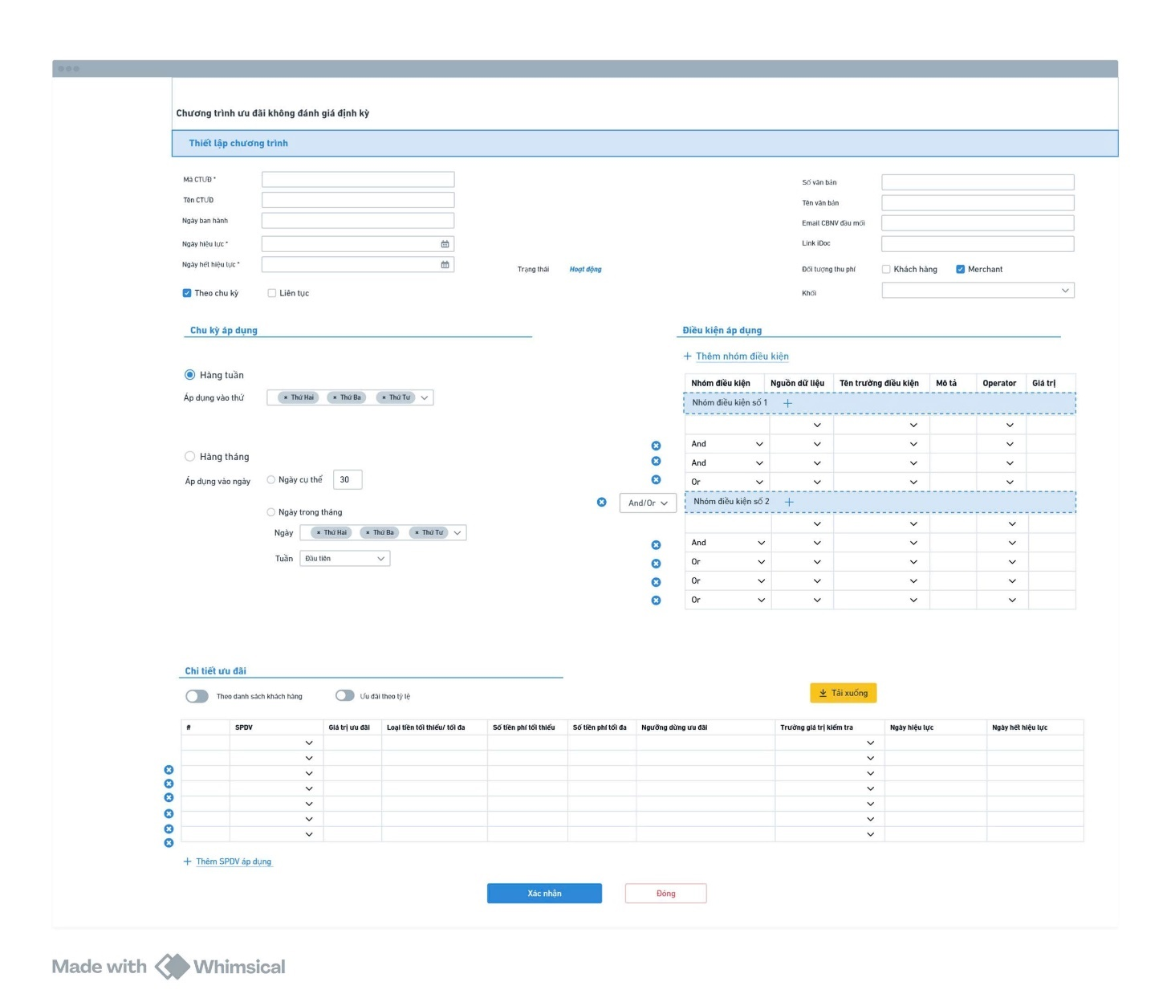

STT | Tên trường/ Nút | Bắt buộc | Định dạng | Ràng buộc | Mô tả
NÚT CHỨC NĂNG
 | Xác nhận | ★ | Button |  | Lưu dữ liệu vào hệ thống
 | Đóng | ★ | Button |  | Thoát khỏi màn hình
THÔNG TIN CHUNG
 | Mã CTƯĐ | ◎ | Text | Hệ thống tự sinh và không cho phép thay đổi | Nguyên tắc tự sinh Mã phí tham chiếu tới US04
 | Tên CTƯĐ | ★ | Text |  | Nhập Text
 | Ngày ban hành | － | Date | Không chọn ngày tương lai | Hiển thị lịch và cho phép chọn 1 ngày
 | Ngày hiệu lực | ★ | Date | Không chọn ngày quá khứ | Hiển thị lịch và cho phép chọn 1 giá trị
 | Ngày hết hiệu lực | ★ | Date | Không chọn ngày quá khứ | Hiển thị lịch và cho phép chọn 1 giá trị  Ngày hết hiệu lực >= Ngày hiệu lực
 | Số văn bản | － | Text |  | Nhập số văn bản ban hành CTƯĐ
 | Tên văn bản | － | Text |  | Nhập tên văn bản ban hành CTƯĐ
 | Email CBNV đầu mối | － | Text |  | Trường lưu email cán bộ nhận thông báo tự động của hệ thống khi CTƯĐ sắp hết hạn  - Có ký tự “@”  - Có domain pvcombank.com.vn
 | Link iDoc | － | Text |  | Trường lưu đường dẫn cho phép truy cập quyết định ban hành biểu phí bản scan trên hệ thống iDoc
 | Đối tượng thu phí | ★ | Dropdown list |  | Chỉ cho phép chọn 1 trong 2 giá trị:  - Khách hàng: Code phí được khai báo và áp dụng cho các khách hàng  - Merchant: Code phí được khai báo và áp dụng cho các đối tác là đơn vị chấp nhận thanh toán
 | Khối | ★ | Dropdown list |  | Chọn 1 trong danh sách các giá trị:  - KHCN: Khách hàng cá nhân  - KHDN: Khách hàng doanh nghiệp vừa & nhỏ  - KHDNL: Khách hàng doanh nghiệp lớn
 | Loại ưu đãi | ★ | Dropdown list |  | Chọn 1 trong danh sách các giá trị:  - Theo Khách hàng  - Theo Tài khoản  - Theo Thẻ
 | Trạng thái | ◎ |  | Không cho phép thay đổi | - Nếu Ngày hiệu lực > Ngày hiện tại của hệ thống, trạng thái của CTƯĐ = Chưa hiệu lực  - Nếu Ngày hiệu lực = Ngày hiện tại của hệ thống, trạng thái của CTƯĐ = Đang hiệu lực
ĐIỀU KIỆN ÁP DỤNG
Nút chức năng
 | Thêm nhóm điều kiện | ★ | Button |  | Hiển thị thêm 1 cấu phần con khai báo các nhóm điều kiện đánh giá khách hàng trong 1 bộ tham số
 | + | ★ | Button |  | Hiển thị thêm 1 dòng khai báo các điều kiện chi tiết trong 1 nhóm điều kiện
Mô tả các trường
 | Nhóm điều kiện | ◎ | Text | Không cho phép thay đổi | Hệ thống tự sinh theo cấu trúc: “Nhóm điều kiện số” + số thự tự của nhóm điều kiện  Bắt đầu từ số 1 và tăng dần + 1 cho mỗi lần thêm mới nhóm điều kiện
 | Nguồn dữ liệu | ★ | Dropdown list |  | Chọn 1 trong danh sách các giá trị:  - ETL Khách hàng  - ETL Tài khoản  - ETL Thẻ
 | Tên trường điều kiện | ★ | Combobox |  | Hiển thị danh sách các điều kiện tính phí có trạng thái = Hoạt động, cho phép người dùng chọn các trường điều kiện  - Tại Điều kiện tính phí theo Khách hàng: Hiển thị các trường điều kiện được khai báo với Nguồn dữ liệu = ETL và Nguồn dữ liệu = Khách hàng  - Tại Điều kiện tính phí theo Thẻ: Hiển thị các trường điều kiện được khai báo với Nguồn dữ liệu = ETL và Nguồn dữ liệu = Thẻ  - Tại Điều kiện tính phí theo Tài khoản: Hiển thị các trường điều kiện được khai báo với Nguồn dữ liệu = ETL và Nguồn dữ liệu = Tài khoản  Tại mỗi phân vùng điều kiện tính phí, người dùng có thể thêm nhiều điều kiện, một cặp (Trường điều kiện + Operator) không được trùng lặp
 | Mô tả | － | Text |  | Nhập text
 | Operator | ★ | Dropdown list |  | Hiển thị các toán tử tương ứng với kiểu dữ liệu của trường điều kiện tính phí  - String: =, <>, IN, NOT IN  - Number: =, <>, IN, NOT IN, >, >=, <, <=  - Date: =, >, >=, <, <=  - Time: =, >, >=, <, <=
 | Giá trị | ★ | Text | Kiểu dữ liệu phải tương đồng với kiểu dữ liệu của Tên trường điều kiện | NSD nhập giá trị cụ thể tương ứng với Trường điều kiện  Cho phép nhập các ký tự chữ và ký tự số, chặn không cho phép nhập các ký tự đặc biệt trừ dấu phẩy (,); dấu hai chấm (:) và dấu gạch chéo (/)  Được nhập nhiều hơn 1 giá trị và sử dụng dấu (,) để ngăn cách giữa các giá trị khi sử dụng toán tử IN/NOT IN  Định dạng của dữ liệu nhập vào phải tương ứng với kiểu dữ liệu của Trường điều kiện  - Định dạng của kiểu dữ liệu Date là: dd/mm/yyyy  - Định dạng của kiểu dữ liệu Time là: hh:mm:ss  Tự động hiển thị chữ viết hoa và loại bỏ các khoảng trắng của dữ liệu người dùng nhập vào hệ thống
CHU KỲ ÁP DỤNG
 | Hàng tuần | － | Radio Button | Chỉ able  khi chọn Chu kỳ áp dụng = Hàng tuần | Khi Chu kỳ áp dụng = Hàng tuần, người dùng được phép chọn giá trị tại trường “Áp dụng vào thứ”
 | Áp dụng vào thứ | － | Dropdown list | Chỉ able  khi chọn Chu kỳ áp dụng = Hàng tuần | Chọn 1 trong danh sách giá trị  - Thứ 2  - Thứ 3  - Thứ 4  - Thứ 5  - Thứ 6  - Thứ 7  - Chủ nhật
 | Hàng tháng | － | Radio Button | Chỉ able  khi chọn Chu kỳ áp dụng = Hàng tháng | Người dùng được phép chọn Áp dụng theo Ngày cụ thể hoặc Ngày trong tháng
 | Áp dụng vào ngày | － | Label | Chỉ able khi chọn Chu kỳ áp dụng = Hàng tháng và Áp dụng vào ngày = Ngày cụ thể | Người dùng được phép chọn ngày áp dụng tại trường “Ngày cụ thể”
 | Ngày cụ thể | － | Radio Button | Chỉ able khi chọn Chu kỳ áp dụng = Hàng tháng và Áp dụng vào ngày = Ngày cụ thể | Hệ thống cho phép người dùng nhập số từ 1-31. Đối với những tháng không có ngày 31 mặc định hiểu là ngày cuối cùng của tháng
 | Ngày trong tháng | － | Radio Button | Chỉ able khi chọn Chu kỳ áp dụng = Hàng tháng và Áp dụng vào ngày = Ngày ngày trong tháng | Người dùng được phép chọn các giá trị trường “Ngày” và “Tuần”
 | Ngày | － | Dropdown list | Chỉ able khi chọn Chu kỳ áp dụng = Hàng tháng và Áp dụng vào ngày = Ngày ngày trong tháng | Chọn 1 trong danh sách giá trị  - Thứ 2  - Thứ 3  - Thứ 4  - Thứ 5  - Thứ 6  - Thứ 7  - Chủ nhật
 | Tuần | － | Dropdown list | Chỉ able khi chọn Chu kỳ áp dụng = Hàng tháng và Áp dụng vào ngày = Ngày ngày trong tháng | Chọn 1 trong danh sách giá trị:  - Đầu tiên  - Cuối cùng
CHI TIẾT ƯU ĐÃI
Nút chức năng
 | Tải lên | ★ | Button | Định dạng file tải lên là xlxs | Tải lên danh sách khách hàng được tham gia CTƯĐ
 | Tải xuống | ★ | Button | Định dạng file tải xuống là xlxs | Tải xuống danh sách khách hàng được tham gia CTƯĐ
 | Thêm mới khách hàng | ★ | Button |  | Hiển thị 1 dòng khai báo các SPDV được ưu đãi trong 1 bộ tham số
Mô tả các trường
 | Tên | ◎ | Combobox | Chọn 1 giá trị trong danh sách | Hệ thống có Search bar để tìm kiếm nhanh và gần đúng theo CIF/Tên khách hàng
 | CIF | ★ | Combobox | Chọn 1 giá trị trong danh sách | Hệ thống có Search bar để tìm kiếm nhanh và gần đúng theo CIF/Tên khách hàng
 | SPDV | ★ | Combobox | Chỉ hiển thị danh sách SPDV cấp cuối đang có hiệu lực trong hệ thống | Hệ thống có Search bar để tìm kiếm nhanh và gần đúng theo mã/tên SPDV.
 | Tỷ lệ ưu đãi | ★ | Number | Hệ thống mặc định hiển thị nếu toggle Ưu đãi theo tỷ lệ = On và ẩn trường Giá trị ưu đãi | Nhập giá trị là số dương > 0 và <= 100  (Ví dụ ưu đãi 100% nhập 100)
 | Giá trị ưu đãi | ★ | Number | Hệ thống mặc định hiển thị nếu toggle Ưu đãi theo tỷ lệ = Off và ẩn trường Tỷ lệ ưu đãi | Nhập giá trị là số dương  Khi người dùng thay đổi Loại ưu đãi từ giá trị ưu đãi sang tỷ lệ ưu đãi hoặc ngược lại. Hệ thống tự động clear toàn bộ giá trị đã nhập trước đó của loại ưu đãi còn lại
 | Loại tiền tối thiểu/tối đa | － | Dropdown list |  | Hiển thị danh sách và chọn 1 loại tiền tệ cho giá trị tiền tối thiểu, tối đa
 | Số tiền phí tối thiểu | － | Number |  | Giá trị phí ưu đãi nhỏ nhất mà khách hàng được nhận
 | Số tiền phí tối đa | － | Number |  | Giá trị phí ưu đãi lớn nhất mà khách hàng được nhận  Số tiền phí tối thiểu phải < số tiền phí tối đa
 | Ngưỡng dừng ưu đãi | － | Number | Nhập số dương | Giá trị giới hạn để ngừng áp dụng ưu đãi khi đạt đến ngưỡng. Khi đạt đến
 | Trường giá trị kiểm tra | － | Combobox |  | Là trường dữ liệu được dùng để theo dõi và so sánh với ngưỡng dừng
 | Ngày hiệu lực | － | Date | Không chọn ngày quá khứ | Hiển thị lịch và cho phép chọn 1 giá trị
 | Ngày hết hiệu lực | － | Date | Không chọn ngày quá khứ | Hiển thị lịch và cho phép chọn 1 giá trị  Ngày hết hiệu lực >= Ngày hiệu lực

    - US14 - Là người dùng, tôi muốn xem toàn bộ danh mục SPDV
      - Yêu cầu nghiệp vụ
Navigation:
- Khi muốn xem thông tin sản phẩm dịch vụ để khai báo các cấp SPDV chi tiết hơn hoặc khai báo code phí trực thuộc, người dùng truy cập: Tham số >> Danh mục SPDV và code phí >> Danh sách sản phẩm dịch vụ/ Danh sách code phí chưa sử dụng (1)
- Khi muốn xem thông tin sản phẩm dịch vụ theo sơ đồ hình cây và mối liên quan tới các biểu phí, code phí, người dùng truy cập: Tra cứu >> Xem nghiệp vụ theo cây thư mục (2)

        - Xem thông tin SPDV tại chức năng quản lý Danh mục sản phẩm dịch vụ và code phí:
Người dùng lựa chọn Danh mục SPDV, hệ thống hiển thị màn hình gồm 2 tab: Danh mục sản phẩm dịch vụ (Mặc định) và Danh sách code phí chưa sử dụng.
- Tab danh mục sản phẩm dịch vụ: Hiển thị tất cả danh mục sản phẩm dịch vụ đang có của hệ thống
- Tab danh mục sản phẩm dịch vụ gồm: Tìm kiếm, Lọc nâng cao, Tải xuống, Lưới Danh mục sản phẩm dịch vụ
- Tìm kiếm: Người dùng nhập mã/tên để tìm kiếm nhanh và gần đúng dữ liệu.
- Lọc nâng cao: Người dùng nhấn Lọc nâng cao, hệ thống hiển thị màn hình để người dùng nhập các điều kiện muốn lọc. Điều kiện lọc bao gồm: Cấp khai báo, Tên, Từ ngày, Đến ngày
- Cấp khai báo: Người dùng chọn 1 cấp khai báo, danh sách cấp khai báo kiểm tra theo tham số hệ thống về cấp khai báo để hiển thị danh sách cấp khai báo
- Tên: Người dùng nhập tên danh mục sản phẩm để tìm kiếm tương tự
- Từ ngày: Người dùng chọn ngày, tìm kiếm theo trường ngày hiệu lực
- Đến ngày: Người dùng chọn ngày, tìm kiếm theo trường ngày hiệu lực
- Lưới Danh mục sản phẩm dịch vụ:
- Các trường hiển thị trong lưới kết quả gồm có: Mã code phí, loại, mã SPDV, tên SPDV, Trạng thái, Ngày tạo, Ngày hiệu lực, Ngày hết hiệu lực, Người tạo, Ngày duyệt, Người duyệt, Ngày sửa, Người sửa.
- Người dùng nhấn mã danh mục SPDV, hệ thống hiển thị màn hình chi tiết sản phẩm dịch vụ. Các trường gồm có: Tên, Mã SPDV, Mô tả, Cấp SPDV, ngày tạo, người tạo, ngày duyệt, Người duyệt, Ngày sửa, Người sửa, Ngày hiệu lực, Ngày hết hiệu lực, Trạng thái, Code phí
- Tại Sản phẩm dịch vụ cấp cuối, hiển thị các code phí đang hiệu lực được gắn với sản phẩm dịch vụ cấp đó và người dùng có thể thêm code phí mới. Nếu người dùng nhấn vào xem chi tiết 1 code phí, hệ thống hiển thị thông tin chi tiết của code phí đó, các trường hiển thị giống như màn thêm mới.
- Trạng thái của Sản phẩm dịch vụ gồm:
Trạng thái | Mô tả
Hoạt động | Sản phẩm dịch vụ đang có hiệu lực
Không hoạt động | Sản phẩm dịch vụ chưa đến ngày hiệu lực hoặc đã hết hiệu lực
- Sau khi tìm kiếm theo các điều kiện, hệ thống trả kết quả trên lưới Danh mục sản phẩm dịch vụ, hiển thị đến các cấp phù hợp với điều kiện lọc theo quy tắc tìm kiếm chung của hệ thống.
- Tải xuống: Cho phép người dùng kết xuất file danh sách SPDV theo dữ liệu kết quả tìm kiếm đang hiển thị lưới và theo quy tắc tải xuống chung của hệ thống.
- Tab danh mục code phí chưa sử dụng:
- Mục đích: Hiển thị danh sách các code phí chưa được gán vào Biểu phí để đảm bảo các code phí cần vận hành đã được gắn đầy đủ vào các biểu phí hoặc người dùng có thể tra cứu được các code phí theo trạng thái.Các trạng thái ở danh mục code phí chưa sử dụng bao gồm: Ngừng hoạt động/Chờ gán/Huỷ
- Các trạng thái của code phí bao gồm:
Trạng thái | Mô tả
Hoạt động | Code phí đang gán với một Biểu phí có hiệu lực
Ngừng hoạt động | Code phí đang gán với một Biểu phí hết hiệu lực
Chờ gán | Code phí chưa được gán với Biểu phí nào
Hủy | Code phí khai báo sai thông tin và không thể tái sử dụng
- Tab danh sách code phí chưa sử dụng gồm có: Tìm kiếm, Lọc nâng cao, Tải xuống, Lưới Danh sách code phí chưa sử dụng
  - Tìm kiếm: Người dùng nhập mã/tên để tìm kiếm nhanh và gần đúng dữ liệu.
  - Lọc nâng cao: Người dùng nhấn chọn lọc nâng cao, hệ thống hiển thị màn hình để người dùng nhập các điều kiện muốn lọc. Điều kiện lọc bao gồm: Tên, Từ ngày, Đến ngày
    - Tên: Người dùng nhập tên code phí để tìm kiếm gần đúng
    - Từ ngày: Người dùng chọn ngày, tìm kiếm theo trường ngày tạo
    - Đến ngày: Người dùng chọn ngày, tìm kiếm theo trường ngày tạo
- Lưới Danh sách code phí chưa sử dụng:
  - Các trường hiển thị trong lưới kết quả gồm có: Code phí, Tên phí, Mã SPDV, Tên SPDV, Trạng thái, Ngày tạo, Người tạo, Ngày sửa, Người sửa.
  - Người dùng nhấn vào xem chi tiết 1 code phí, hệ thống hiển thị thông tin chi tiết của code phí đó, các trường hiển thị giống như màn thêm mới/chỉnh sửa. Tại màn xem chi tiết của code phí, người dùng nhấn vào “Lịch sử tác động”, hệ thống hiển thị popup Lịch sử tác động (tham khảo tại mục Lịch sử tác động của Quy tắc chung)
  - Sau khi tìm kiếm theo các điều kiện, hệ thống trả kết quả trên lưới Code phí chưa sử dụng, hiển thị các code phí phù hợp với điều kiện lọc theo quy tắc tìm kiếm chung của hệ thống.
  - Tải xuống: Cho phép người dùng kết xuất file danh sách Code phí theo dữ liệu kết quả tìm kiếm đang hiển thị lưới và theo quy tắc tải xuống chung của hệ thống.
        - Xem thông tin SPDV, code phí, biểu phí tại chức năng Xem nghiệp vụ theo cây thư mục:
Người dùng chọn “Xem nghiệp vụ theo cây thư mục”, hệ thống hiển thị màn hình gồm 2 cấu phần tìm kiếm dữ liệu: “Danh mục toàn hàng” và “Danh mục sản phẩm dịch vụ/ Danh mục biểu phí”, người dùng có thể tìm kiếm độc lập giữa các cấu phần.
- Danh mục toàn hàng: Người dùng tìm kiếm các SPDV theo cây thư mục, từ cây thư mục có thể xem chi tiết SPDV, danh sách code phí/ biểu phí đi kèm
  - Layout danh mục toàn hàng gồm có: Tìm kiếm nhanh theo tên SPDV, cây thư mục SPDV
  - Tìm kiếm: Người dùng nhập tên SPDV muốn tìm kiếm, hệ thống hiển thị các SPDV phù hợp với đến tất cả cấp, hiển thị đến cấp đó
  - Cây thư mục SPDV:
    - Mặc định: Hiển thị toàn bộ SPDV cấp 1
    - Người dùng có thể mở rộng/thụ gọn đến cấp cuối của 1 cấp, hiển thị theo dạng cây
    - Người dùng nhấn vào 1 SPDV, hệ thống hiển thị chi tiết và hyperlink “Xem biểu phí/ code phí đi kèm”.
      - Nếu là SPDV cấp cuối thì hiển thị hyperlink “Xem code phí đi kèm”.
      - Nếu không phải SPDV cấp cuối thì hiển thị hyperlink “Xem biểu phí đi kèm”
      - Người dùng nhấn vào hyperlink để xem danh sách biểu phí, code phí tương ứng.
      - Tại màn Danh sách biểu phí, các trường trên lưới gồm: Mã biểu phí (Click vào để xem chi tiết biểu phí), Tên biểu phí, Tên văn bản, Ngày ban hành, Ngày hiệu lực, Ngày hết hiệu lực, Trạng thái, Người tạo, Ngày tạo, Người sửa, Ngày sửa, Người duyệt, Ngày duyệt
      - Tại màn danh sách code phí, các trường trên lưới gồm: button Tải xuống, Mã code phí (Click vào để xem chi tiết code phí), tên code phí, công thức tính phí, người tạo, ngày tạo, người sửa, ngày sửa, người duyệt, ngày duyệt
      - Tải xuống: Cho phép người dùng kết xuất file danh sách code phí/ biểu phí theo dữ liệu kết quả tìm kiếm đang hiển thị trên màn hình và theo quy tắc tải xuống chung của hệ thống.
- Phân trang: Hệ thống hiển thị 20 SPDV cấp 1 trên 1 trang, người dùng nhấn vào button tiếp theo/ số trang để xem các SPDV tại trang đó
- Danh mục sản phẩm dịch vụ: Tra cứu các sản phẩm dịch vụ theo các điều kiện khác nhau
  - Màn hình danh mục sản phẩm dịch vụ gồm có: Điều kiện tra cứu, Tra cứu, Tải xuống, Lưới Danh mục sản phẩm dịch vụ
  - Khi người dùng vào Tab Danh mục sản phẩm dịch vụ, mặc định không hiển thị danh sách sản phẩm dịch vụ.
  - Sau khi nhập điều kiện và nhấn “Tra cứu”, hệ thống trả kết quả trên Lưới Danh mục sản phẩm dịch vụ, hiển thị các SPDV phù hợp với điều kiện lọc theo quy tắc tìm kiếm chung của hệ thống
  - Các điều kiện tra cứu gồm:
    - Cấp khai báo: Người dùng lựa chọn 1 trong các cấp khai báo trong dropdown list. Cấp khai báo sẽ được hiển thị đến cấp cuối cùng theo tham số được cấu hình
    - Tên: Người dùng nhập tên sản phẩm, dịch vụ
    - Từ ngày: dd/mm/yyyy, người dùng chọn ngày, hệ thống tìm kiếm theo ngày hiệu lực
    - Đến ngày: dd/mm/yyyy, người dùng chọn ngày, hệ thống tìm kiếm theo ngày hiệu lực
  - Lưới Danh mục sản phẩm dịch vụ: Mã SPDV, Tên SPDV, Loại (là cấp của SPDV), mã Code phí, Trạng thái, Trạng thái, Ngày tạo, Ngày hiệu lực, Ngày hết hiệu lực, Người tạo, Ngày duyệt, Người duyệt, Ngày sửa, Người sửa.
  - Người dùng nhấn vào mã SPDV, mã code phí thì hiển thị màn hình chi tiết SPDV/Code phí tương ứng.
  - Tải xuống: Cho phép người dùng kết xuất file danh mục SPDV theo dữ liệu kết quả tìm kiếm đang hiển thị trên màn hình và theo quy tắc tải xuống chung của hệ thống.
- Danh mục biểu phí: Tra cứu biểu phí theo các điều kiện khác nhau
  - Màn hình danh mục biểu phí gồm có: Các điều kiện lọc, Tải xuống, Lưới danh mục biểu phí
  - Khi người dùng vào Tab Danh mục biểu phí mặc định không hiển thị dữ liệu trên Lưới danh mục biểu phí.
  - Sau khi nhập điều kiện và nhấn “Tra cứu”, hệ thống trả kết quả trên Lưới Danh mục biểu phí, hiển thị các biểu phí phù hợp với điều kiện lọc theo quy tắc tìm kiếm chung của hệ thống
  - Các điều kiện tra cứu gồm:
    - Tên biểu phí: Người dùng nhập tên biểu phí để tìm kiếm gần đúng
    - Số văn bản: Người dùng nhập số văn bản
    - Tên văn bản: Người dùng nhập tên văn
    - Loại khách hàng: người dùng chọn: KHCN, KHTC, DNSN, CBNV
    - Từ ngày: dd/mm/yyyy, người dùng chọn ngày, hệ thống tìm kiếm theo ngày hiệu lực
    - Đến ngày: dd/mm/yyyy, người dùng chọn ngày, hệ thống tìm kiếm theo ngày hiệu lực
    - Trạng thái: Người dùng lựa chọn 1 trong các trạng thái của biểu phí bao gồm:
Trạng thái | Mô tả
Đang hiệu lực | Khi ngày hiệu lực bắt đầu, nằm trong khoảng thời gian ngày hiệu lực và ngày hết hiệu lực
Chưa hiệu lực | Khi ngày hiểu lực chưa bắt đầu
Hết hiệu lực | Khi ngày hết hiệu lực bắt đầu
  - Danh sách biểu phí: Mã biểu phí, Tên biểu phí, Số văn bản, Tên văn bản, Trạng thái, Ngày hiệu lực, Ngày hết hiệu lực, Ngày tạo, Người tạo, Ngày duyệt, Người duyệt, Ngày sửa, Người sửa
  - Người dùng nhấn vào mã biểu phí thì hiển thị màn hình chi tiết biểu phí tương ứng
  - Tải xuống: Cho phép người dùng xuất file danh sách biểu phí theo dữ liệu kết quả tìm kiếm đang hiển thị trên màn hình và theo quy tắc tải xuống chung của hệ thống
      - Lưu đồ và diễn giải
        - Quản lý Danh mục sản phẩm dịch vụ (Tham số)
Lưu đồ
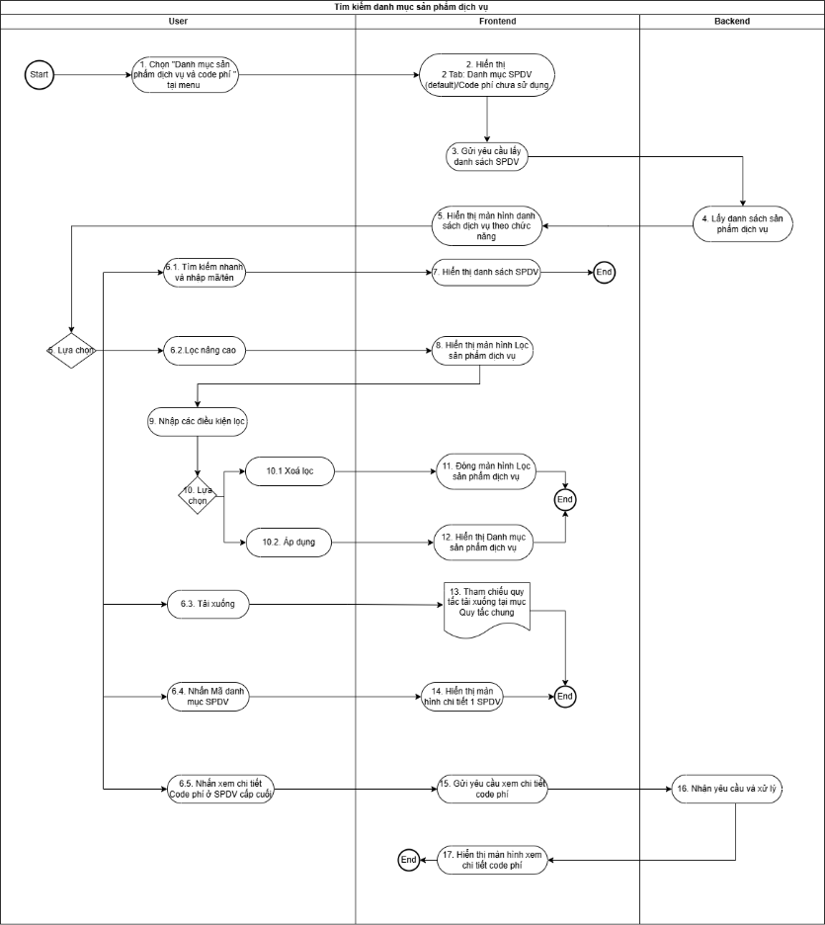

Diễn giải lưu đồ

Bước | Nội dung chính | Mô tả chi tiết | Đơn vị thực hiện
1 | Tìm kiếm danh mục sản phẩm dịch vụ theo chức năng | Chọn "Danh mục sản phẩm dịch vụ và code phí" tại menu | Người dùng
2 |  | Hiển thị 2 tab: Danh mục SPDV (default) và Code phí chưa sử dụng | Frontend
3 |  | Gửi yêu cầu lấy danh sách SPDV | Frontend
4 |  | Lấy danh sách sản phẩm dịch vụ | Backend
5 |  | Hiển thị màn hình sản phẩm dịch vụ theo chức năng | Frontend
6 |  | Lựa chọn:  + Nhập mã tìm kiếm  + Lọc nâng cao  + Tải xuống  + Nhấn mã SPDV  + Nhấn xem chi tiết Code phí ở SPDV cấp cuối | Người dùng
6.1 |  | Nhập mã tìm kiếm | Người dùng
7 |  | Hiển thị danh sách SPDV => Kết thúc | Frontend
6.2 |  | Lọc nâng cao | Người dùng
8 |  | Hiển thị màn hình lọc sản phẩm dịch vụ | Frontend
9 |  | Nhập các điều kiện lọc | Người dùng
10 |  | Lựa chọn:  + Xoá lọc  + Áp dụng | Người dùng
10.1 |  | Xoá lọc | Người dùng
11 |  | Đóng màn hình Lọc sản phẩm dịch vụ => Kết thúc | Frontend
11.2 |  | Áp dụng | Người dùng
12 |  | Hiển thị Danh mục sản phẩm dịch vụ => Kết thúc | Frontend
6.3 |  | Tải xuống | Người dùng
13 |  | Tham chiếu quy tắc Tải xuống tại mục Quy tắc chung => Kết thúc | Frontend
6.4 |  | Nhấn mã Mã danh mục SPDV | Người dùng
14 |  | Hiển thị màn hình chi tiết 1 SPDV | Frontend
6.5 |  | Nhấn xem chi tiết Code phí ở SPDV cấp cuối | Người dùng
15 |  | Gửi yêu cầu xem chi tiết code phí | Frontend
16 |  | Nhận yêu cầu và xử lý | Backend
17 |  | Hiển thị màn hình xem chi tiết code phí  => Kết thúc | Frontend

        - Quản lý Danh sách code phí chưa sử dụng (Tham số)
Lưu đồ
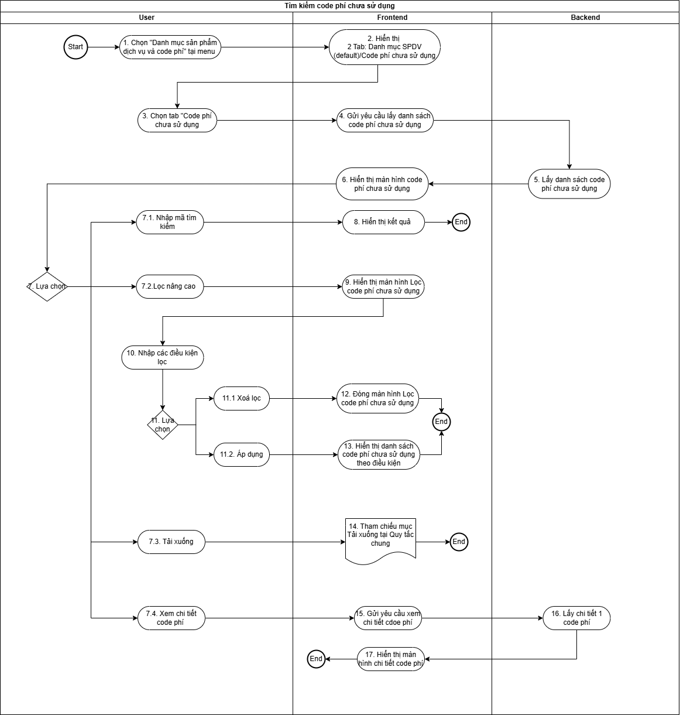

Diễn giải lưu đồ

Bước | Nội dung chính | Mô tả chi tiết | Đơn vị thực hiện
1 | Danh sách Code phí chưa sử dụng | Chọn menu "Danh mục sản phẩm dịch vụ và code phí" tại Menu | Người dùng
2 |  | Hiển thị 2 tab: Danh mục SPDV (default) và Code phí chưa sử dụng | Frontend
3 |  | Chọn tab Code phí chưa sử dụng | Người dùng
4 |  | Gửi yêu cầu lấy danh sách code phí chưa sử dụng | Frontend
5 |  | Lấy danh sách code phí chưa sử dụng | Backend
6 |  | Hiển thị màn hình code phí chưa sử dụng | Frontend
7 |  | Người dùng lựa chọn:  + Nhập mã (code phí) tìm kiếm  + Lọc nâng cao  + Tải xuống  + Xem chi tiết code phí | Người dùng
7.1 |  | Nhập mã tìm kiếm | Người dùng
8 |  | Hiển thị kết quả danh sách code phí => Kết thúc | Frontend
7.2 |  | Lọc nâng cao | Người dùng
9 |  | Hiển thị màn hình Lọc code phí chưa sử dụng | Frontend
10 |  | Nhập các điều kiện lọc | Người dùng
11 |  | Người dùng lựa chọn:  + Xoá lọc  + Áp dụng | Người dùng
11.1 |  | Xoá lọc | Người dùng
12 |  | Đóng màn hình lọc code phí chưa sử dụng  => Kết thúc | Frontend
11.2 |  | Áp dụng | Người dùng
13 |  | Hiển thị danh sách code phí theo điều kiện đã lọc => Kết thúc | Frontend
7.3 |  | Tải xuống | Người dùng
14 |  | Tham chiếu mục Tải xuống tại Quy tắc chung => Kết thúc | Frontend
7.4 |  | Xem chi tiết code phí | Người dùng
15 |  | Gửi yêu cầu xem chi tiết code phí | Frontend
16 |  | Lấy chi tiết 1 code phí | Backend
17 |  | Hiển thị màn hình thông tin chi tiết code phí | Frontend

        - Xem nghiệp vụ theo cây thư mục (Tra cứu)
Lưu đồ
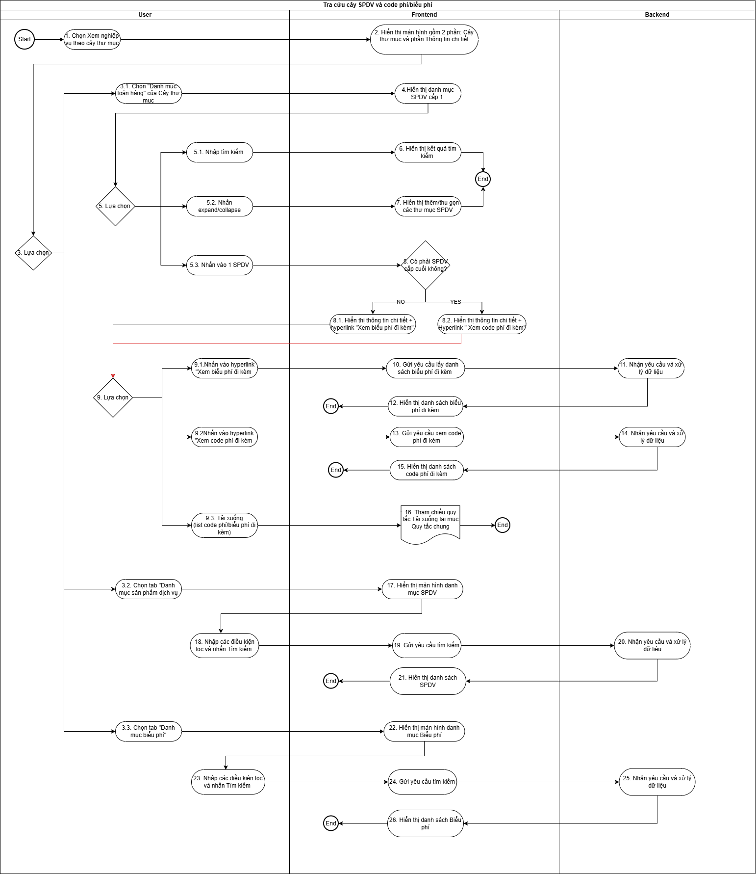

Diễn giải lưu đồ

Bước | Nội dung chính | Mô tả chi tiết | Đơn vị thực hiện
1 | Tra cứu cây SPDV, code phí, biểu phí | Chọn "Xem nghiệp vụ theo cây thư mục” | Người dùng
2 |  | Hiển thị màn hình gồm 2 phần: Cây thư mục và phần thông tin chi tiết | Frontend
3 |  | Lựa chọn tab chức năng:  + Chọn “ Danh mục toàn hàng” của Cây thư mục => đến bước 3.1  + Chọn Tab “Danh mục Sản phầm dịch vụ” => đến bước 3.2  + Chọn Tab “ Danh mục biểu phí” => đến bước 3.3 | Người dùng
3.1 |  | Chọn Danh mục toàn hàng của Cây thư mục | Người dùng
4 |  | Hiển thị toàn bộ danh mục sản phẩm cấp 1 | Frontend
5 |  | Lựa chọn:  + Nhập tìm kiếm => đến bước 5.1  + Nhấn expand/collapse => đến bước 5.2  + Nhấn vào 1 SPDV => đến bước 5.3 | Người dùng
5.1 |  | Nhập tìm kiếm | Người dùng
6 |  | Hiển thị kết quả tìm kiếm | Frontend
5.2 |  | Nhấn expand/collapse | Người dùng
7 |  | Hiển thị thêm/thu gọn các thư mục SPDV | Frontend
5.3 |  | Nhấn vào 1 SPDV | Người dùng
8 |  | Hệ thống kiểm tra có phải SPDV cấp cuối không?  + Nếu không -> đến bước 8.1  + Nếu có -> đến bước 8.2 | Frontend
8.1 |  | Hiển thị thông tin chi tiết + Hyperlink “Xem biểu phí đi kèm” | Frontend
8.2 |  | Hiển thị thông tin chi tiết + Hyperlink “Xem code phí đi kèm” | Frontend
9 |  | Người dùng lựa chọn:  + Nhấn vào hyperlink “Xem biểu phí đi kèm” => đến bước 9.1  + Nhấn vào hyperlink “Xem code phí đi kèm” => đến bước 9.2  + Tải xuống (List code phí/biểu phí đi kèm) => đến bước 9.3 | Người dùng
9.1 |  | Nhấn vào hyperlink “Xem biểu phí đi kèm” | Người dùng
10 |  | Gửi yêu cầu lấy danh sách biểu phí đi kèm | Frontend
11 |  | Nhận yêu cầu và xử lý dữ liệu | Backend
12 |  | Hiển thị danh sách biểu phí | Frontend
9.2 |  | Nhấn vào hyperlink “Xem code phí đi kèm” | Người dùng
13 |  | Gửi yêu cầu xem code phí đi kèm | Frontend
14 |  | Nhận yêu cầu và xử lý dữ liệu | Backend
15 |  | Hiển thị danh sách code phí đi kèm | Frontend
9.3 |  | Nhấn tải xuống  (tại màn danh sách code phí hoặc biểu phí để download file) | Người dùng
16 |  | Tham chiếu quy tắc tải xuống tại mục Quy tắc chung | Frontend
3.2 |  | Chọn Tab Danh mục sản phẩm dịch vụ => Tiếp tục bước 17 | Người dùng
17 |  | Hiển thị màn hình danh mục SPDV | Frontend
18 |  | Nhập các điều kiện lọc và nhấn Tìm kiếm | Người dùng
19 |  | Gửi yêu cầu tìm kiếm | Frontend
20 |  | Nhận yêu cầu và xử lý dữ liệu | Backend
21 |  | Hiển thị danh sách SPDV => Kết thúc | Frontend
3.3 |  | Chọn tab “Danh mục biểu phí” => Tiếp bước 22 | Người dùng
22 |  | Hiển thị màn hình Danh mục Biểu phí | Frontend
23 |  | Nhập các điều kiện lọc và “Tìm kiếm” | Người dùng
24 |  | Gửi yêu cầu tìm kiếm | Frontend
25 |  | Nhận yêu cầu và xử lý dữ liệu | Backend
26 |  | Hiển thị danh sách biểu phí => Kết thúc | Frontend

      - Giao diện
        - Tìm kiếm danh mục sản phẩm dịch vụ (Tham số)
Màn hình
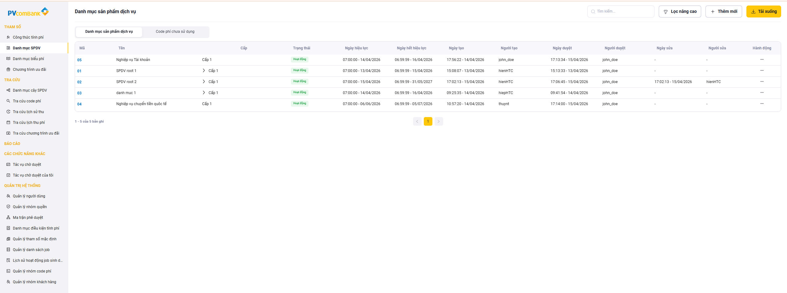

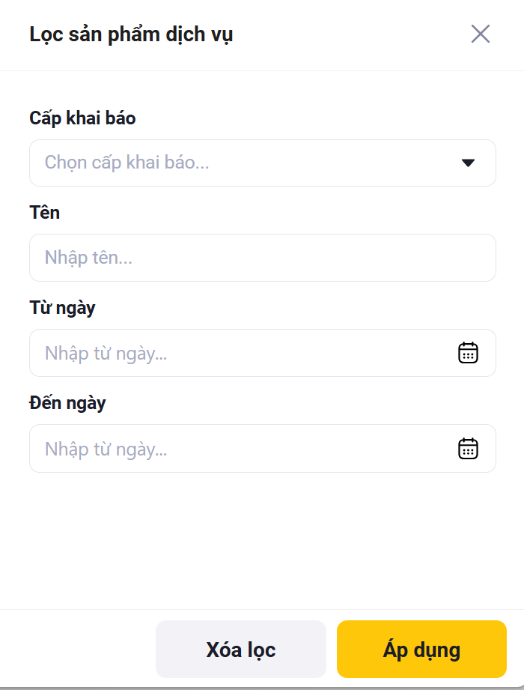
Mô tả các trường
STT | Tên trường/ Nút | Bắt buộc | Định dạng | Ràng buộc | Mô tả
NÚT CHỨC NĂNG
1 | Tìm kiếm |  | Search bar |  | Người dùng tìm kiếm nhanh mã/tên SPDV
2 | Lọc nâng cao |  | Button |  | Các điều kiện Lọc, bao gồm: Cấp khai báo, Tên, Từ ngày, Đến ngày:  + Cấp khai báo: Chọn danh sách cấp khai báo  + Tên: Người dùng nhập tên SPDV  + Từ ngày: lựa chọn ngày, và tìm kiếm theo ngày hiệu lực  + Đến ngày: lựa chọn ngày, và tìm kiếm theo ngày hiệu lực
3 | Thêm mới |  | Button |  | Thêm mới Nghiệp vụ
4 | Tải xuống |  | Button |  | Tải xuống file dạng excel
CÁC TRƯỜNG THÔNG TIN TRÊN LƯỚI
1 | Tên |  | Text |  | Tên sản phẩm dịch vụ
2 | Mã |  | Text |  | + Mã sản phẩm dịch vụ, người dùng click vào mã để xem chi tiết một mã sản phẩm dịch vụ  + Các trường thông tin như màn chỉnh sửa và thêm mới một SPDV
3 | Cấp |  | Text |  | Cấp sản phẩm dịch vụ
4 | Code phí |  | Text |  | + Hiển thị mã code phí (nếu có)  + Nếu là sản phẩm dịch vụ cấp cuối thì hệ thống hiển thị button xem, chỉnh sửa, thêm code phí  + Button chuyển đổi code phí hiển thị khi có ít nhất 1 code phí và ở cấp cuối của SPDV
5 | Trạng thái |  | Text |  | Hiển thị trạng thái của sản phẩm dịch vụ gồm:  + Đang hoạt động  + Không hoạt động
6 | Ngày tạo |  | Date |  | Ngày tạo sản phẩm dịch vụ
7 | Người tạo |  | Text |  | Người tạo sản phẩm dịch vụ
8 | Ngày duyệt |  | Date |  | Ngày duyệt cấp cuối của sản phẩm dịch vụ
9 | Người duyệt |  | Text |  | Người duyệt cấp cuối của sản phẩm dịch vụ
10 | Ngày sửa |  | Date |  | Ngày sửa sản phẩm dịch vụ
11 | Người sửa |  | Text |  | Người sửa sản phẩm dịch vụ
12 | Ngày hiệu lực |  | Date |  | Ngày hiệu lực của sản phẩm dịch vụ
13 | Ngày hết hiệu lực |  | Date |  | Ngày hết hiệu lực của sản phẩm dịch vụ
14 | Hành động |  | - |  | Người dùng click vào button hành động, hiển thị danh sách button gồm: Thêm mới, chỉnh sửa

        - Xem danh sách code phí chưa sử dụng
Màn hình
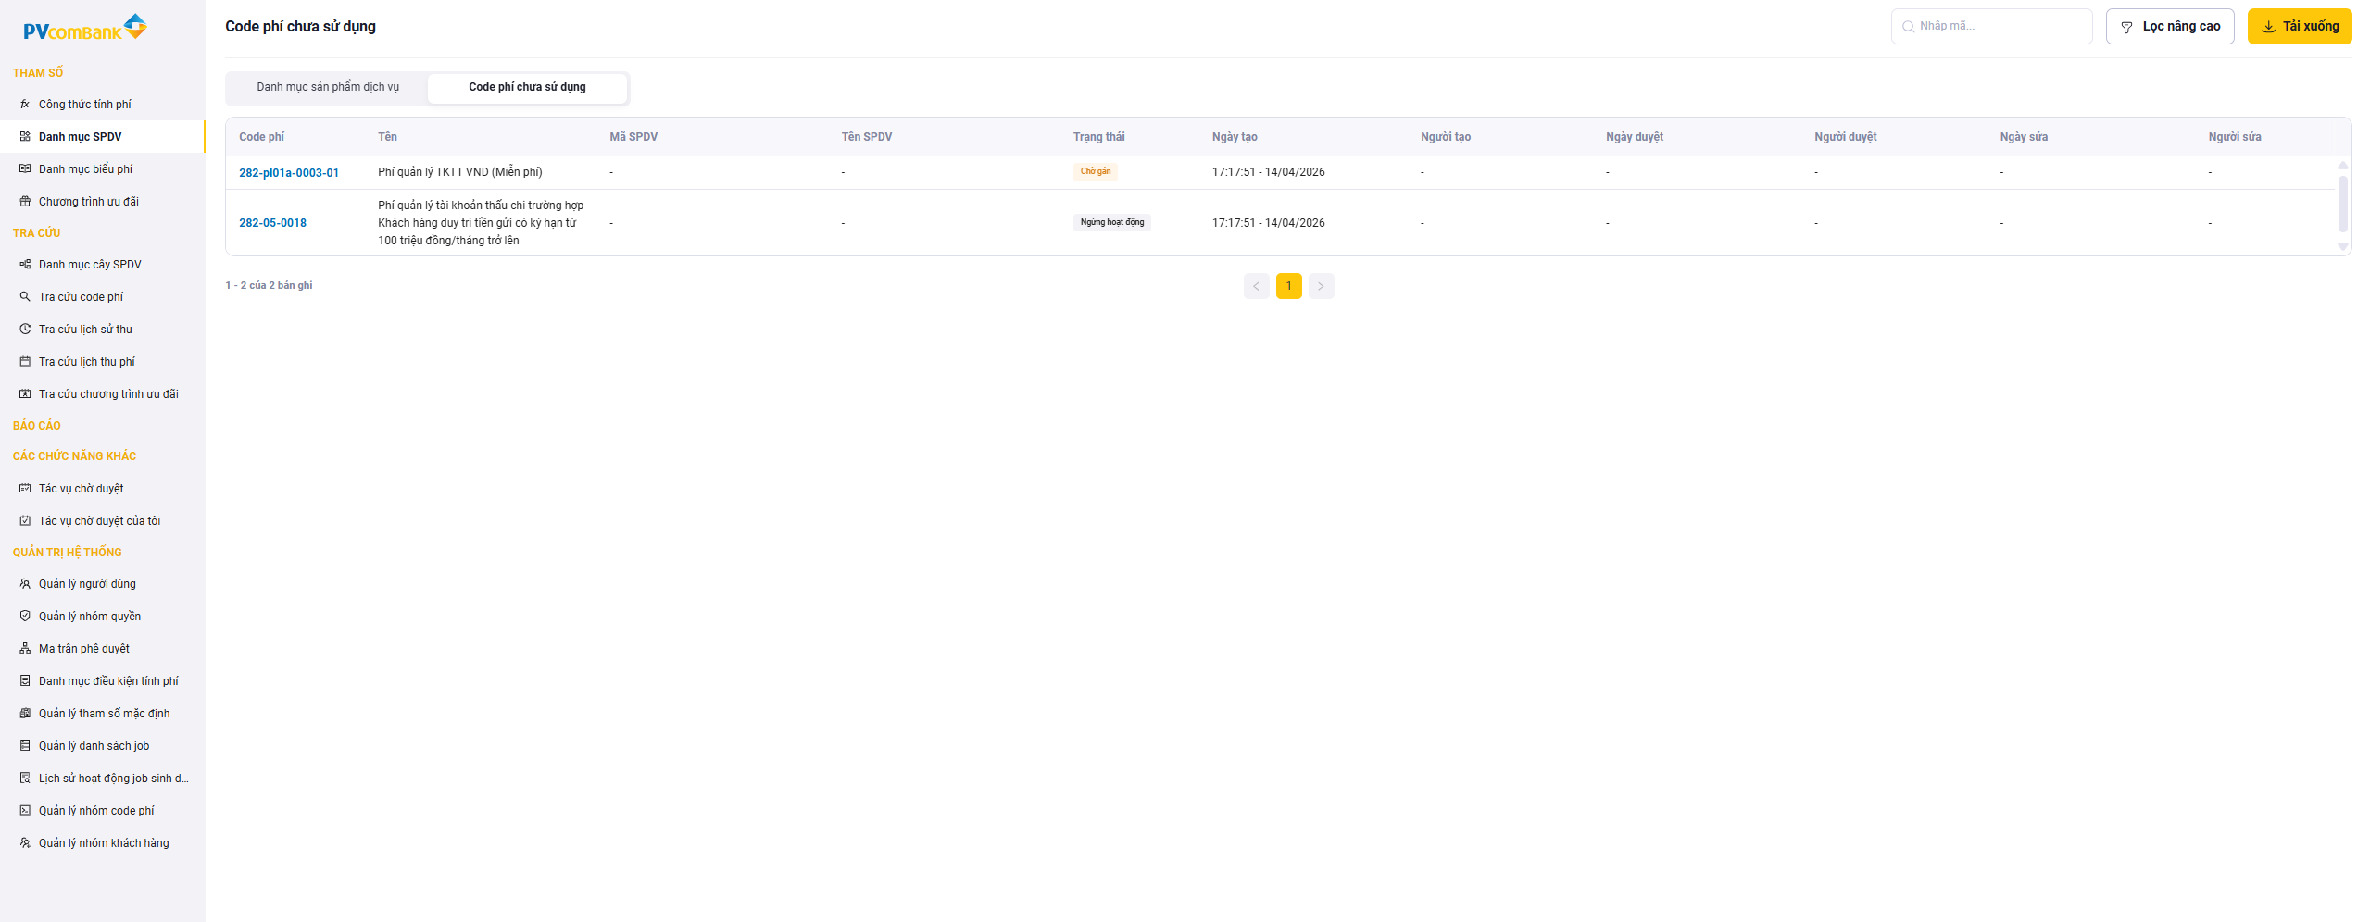
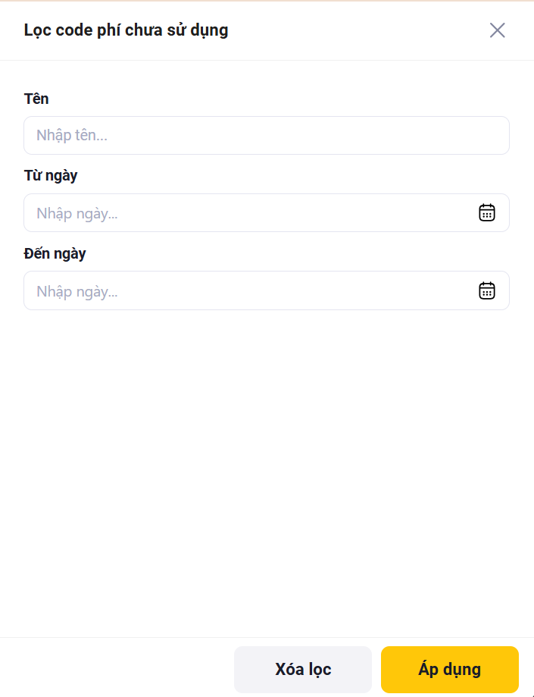
Mô tả các trường
STT | Tên trường/ Nút | Bắt buộc | Định dạng | Ràng buộc | Mô tả
NÚT CHỨC NĂNG
1 | Tìm kiếm nhanh |  | Search bar |  | Người dùng tìm kiếm nhanh bằng mã/tên code phí
2 | Lọc nâng cao |  | Button |  | Các điều kiện Lọc, bao gồm: Tên, Từ ngày, Đến ngày  + Tên: Người dùng nhập tên Code phí  + Từ ngày: Lựa chọn ngày, và tìm kiếm theo ngày tạo  + Đến ngày: lựa chọn ngày, và tìm kiếm theo ngày tạo
3 | Tải xuống |  | Button |  | Tải xuống file dạng excel
CÁC TRƯỜNG THÔNG TIN
1 | Code phí |  | Text |  | + Hiển thị mã code phí  + Người dùng click vào Mã, hệ thống hiển thị màn hình chi tiết code phí
2 | Tên |  | Text |  | Tên code phí
3 | Mã SPDV |  | Text |  | Mã sản phẩm dịch vụ
4 | Tên SPDV |  | Text |  | Tên SPDV
5 | Trạng thái |  | Text |  | Hiển thị trạng thái của code phí gồm:  + Huỷ  + Ngừng hoạt động  + Chờ gán
6 | Ngày tạo |  | Date |  | Ngày tạo code phí
7 | Người tạo |  | Text |  | Người tạo code phí
8 | Ngày sửa |  | Date |  | Ngày sửa code phí
9 | Người sửa |  | Text |  | Người sửa code phí

        - Xem nghiệp vụ theo cây thư mục (Tra cứu)
Màn hình
Màn hình danh mục toàn hàng
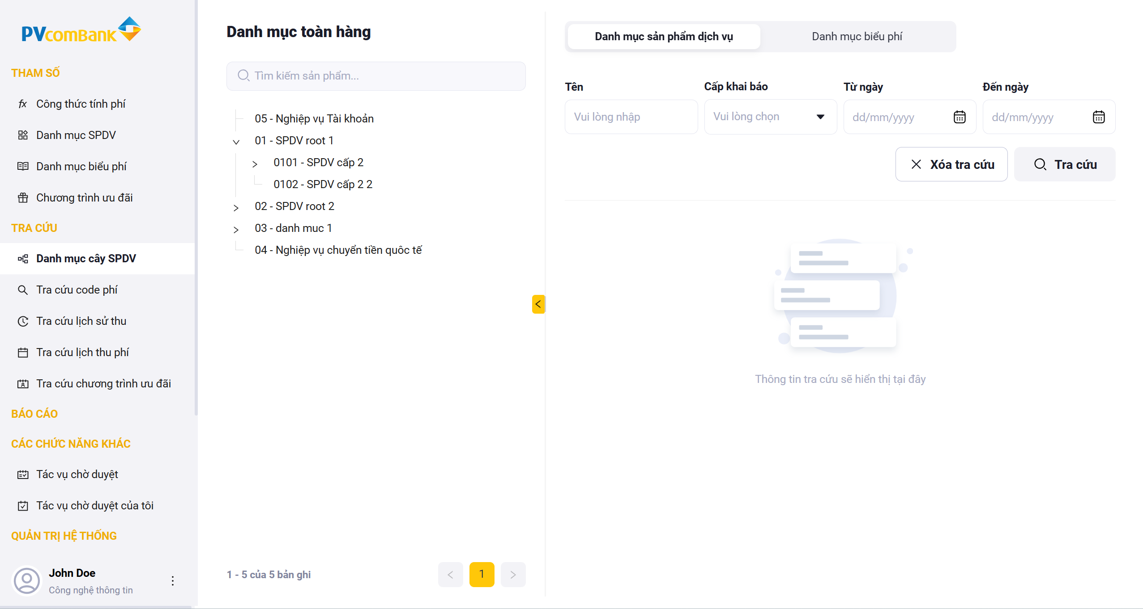
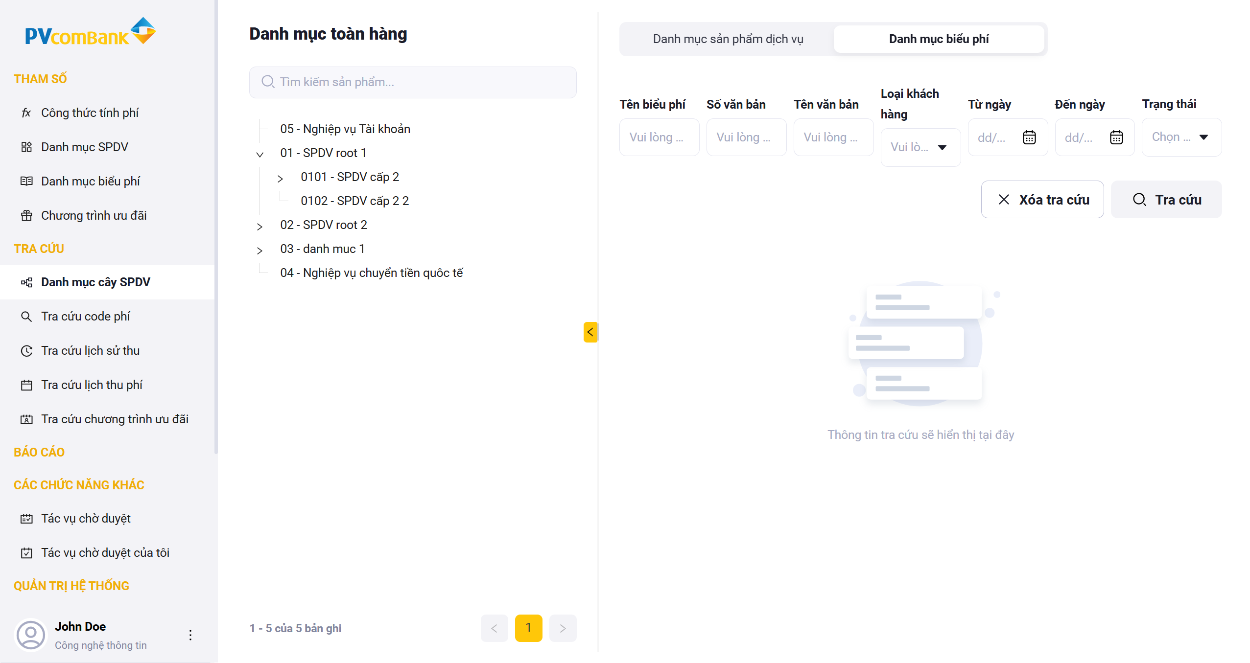
Màn hình danh mục Sản phẩm dịch vụ
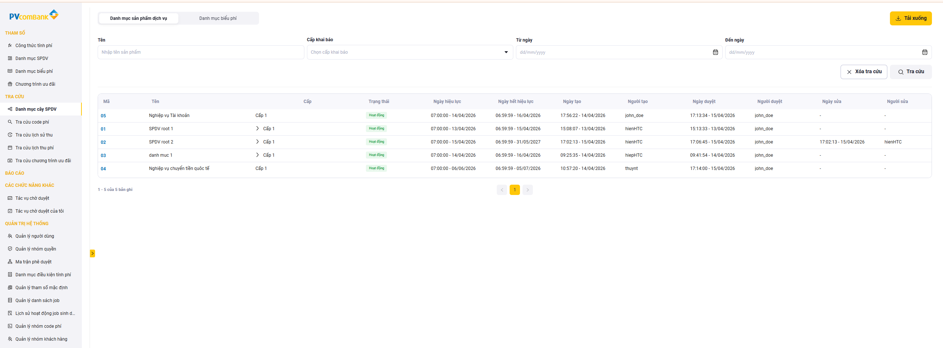 Màn hình Danh mục biểu phí
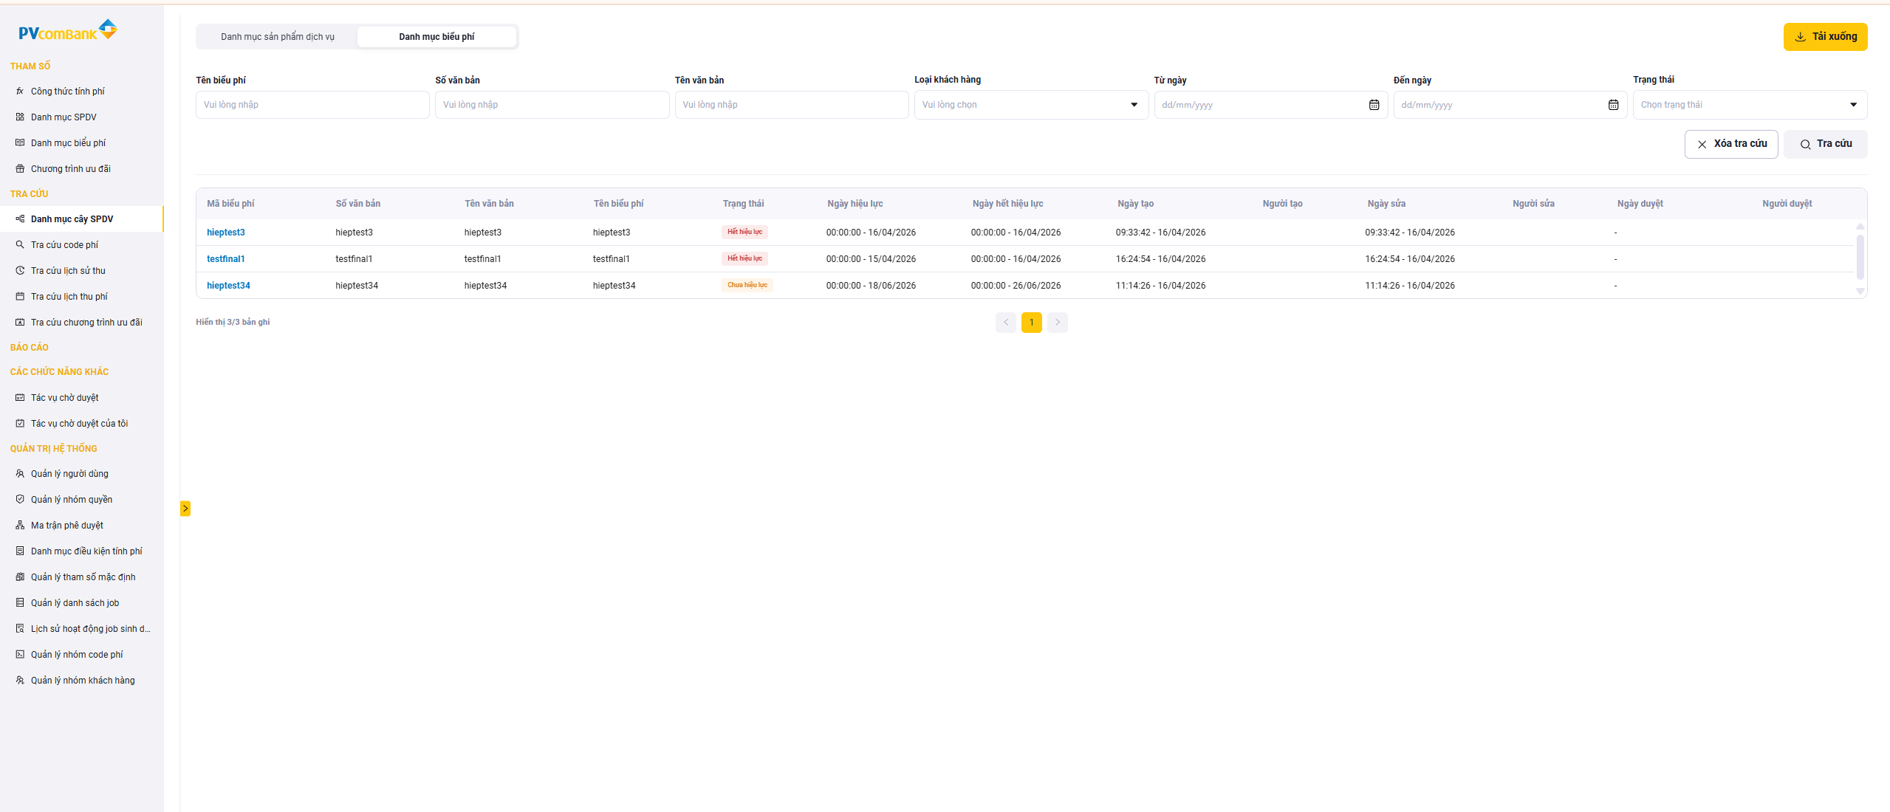
Mô tả các trường
STT | Tên trường/ Nút | Bắt buộc | Định dạng | Ràng buộc | Mô tả
DANH MỤC TOÀN HÀNG
NÚT CHỨC NĂNG
1 | Tìm kiếm nhanh |  | Search bar |  | Người dùng tìm kiếm nhanh bằng mã/tên sản phẩm dịch vụ
2 | Expand/ Collapse |  | Button |  | + Người dùng nhấn vào Expand button icon để mở rộng các cấp SPDV  + Người dùng nhấn vào Collapse button icon để thu gọn các cấp SPDV
CÁC TRƯỜNG THÔNG TIN
1 | Tên SPDV |  | Text |  | + Hiển thị tên SPDV theo thư mục hình cây  + Người dùng nhấn vào 1 SPDV để xem chi tiết thông tin SPDV
DANH MỤC SẢN PHẨM DỊCH VỤ
NÚT CHỨC NĂNG
1 | Tra cứu |  | Button |  | Người dùng nhấn vào Tra cứu button để tìm kiếm theo các điều kiện
2 | Xoá tra cứu |  | Button |  | Người dùng nhấn vào button xoá tra cứu để bỏ các điều kiện tra cứu
3 | Tải xuống |  | Button |  | Tải xuống file dạng excel, hiển thị khi trên lưới có dữ liệu
CÁC TRƯỜNG THÔNG TIN
Các điều kiện tra cứu
1 | Tên |  | Text |  | Người dùng nhập tên SPDV
2 | Cấp khai báo |  | Dropdown list |  | Chọn danh sách cấp khai báo
3 | Từ ngày |  | Date |  | Người dùng lựa chọn ngày, hệ thống tìm kiếm theo ngày tạo
4 | Đến ngày |  | Date |  | Người dùng lựa chọn ngày, hệ thống tìm kiếm theo ngày tạo
Lưới Danh mục sản phẩm dịch vụ
5 | Mã code phí |  | Text |  | + Hiển thị mã code phí  + Người dùng click vào Mã, hệ thống hiển thị màn hình chi tiết code phí
6 | Loại SPDV |  | Text |  | Hiển thị cấp của SPDV
7 | Mã SPDV |  | Text |  | + Mã sản phẩm dịch vụ  + Người dùng nhấn vào Mã SPDV, hệ thống hiển thị chi tiết mã SPDV
8 | Tên SPDV |  | Text |  | Tên SPDV
9 | Trạng thái |  | Text |  | Trạng thái của SPDV: Hoạt động/Không hoạt động
10 | Ngày hiệu lực |  | Date |  | Ngày hiệu lực của SPDV
11 | Ngày hết hiệu lực |  | Date |  | Ngày hết hiệu lực của SPDV
12 | Ngày tạo |  | Date |  | Ngày tạo SPDV
13 | Người tạo |  | Text |  | Người tạo SPDV
14 | Ngày sửa |  | Date |  | Ngày sửa SPDV
15 | Người sửa |  | Text |  | Người sửa SPDV
16 | Ngày duyệt |  | Date |  | Ngày duyệt SPDV
17 | Người duyệt |  | Text |  | Người duyệt SPDV
DANH MỤC BIỂU PHÍ
NÚT CHỨC NĂNG
1 | Tra cứu |  | Button |  | Người dùng nhấn vào Tra cứu để tìm kiếm theo các điều kiện
2 | Xoá tra cứu |  | Button |  | Người dùng nhấn vào button Xoá tra cứu để bỏ các điều kiện tra cứu
3 | Tải xuống |  | Button |  | Tải xuống file dạng excel
CÁC TRƯỜNG THÔNG TIN
Các điều kiện tra cứu
1 | Tên biểu phí |  | Text |  | Người dùng nhập tên biểu phí
2 | Trạng thái |  | Dropdown list |  | Người dùng chọn trạng thái của biểu phí
3 | Từ ngày |  | Date |  | Người dùng chọn ngày, tìm kiếm theo ngày hiệu lực
4 | Đến ngày |  | Date |  | Người dùng chọn ngày, tìm kiếm theo ngày hiệu lực
5 | Số văn bản |  | Text |  | Người dùng nhập số văn bản
6 | Tên văn bản |  | Text |  | Người dùng nhập tên văn bản
7 | Loại khách hàng |  | Dropdown list |  | Người dùng chọn loại khách hàng gồm:  + KHCN  + KHTC  + DNSN  + CBNV
Lưới Danh sách biểu phí
8 | Mã biểu phí |  | Text |  | + Hiển thị mã biểu phí  + Người dùng click vào Mã biểu phí, hệ thống hiển thị màn hình chi tiết biểu phí
9 | Tên biểu phí |  | Text |  | Tên biểu phí
10 | Số văn bản |  | Text |  | Số văn bản
11 | Tên văn bản |  | Text |  | Tên văn bản
12 | Trạng thái |  | Text |  | Hiển thị trạng thái của biểu phí gồm:  + Đang hiệu lực  + Chưa hiệu lực  + Hết hiệu lực
13 | Ngày hiệu lực |  | Date |  | Hiển thị ngày hiệu lực của biểu phí
14 | Ngày hết hiệu lực |  | Date |  | Hiển thị ngày hết hiệu lực của biểu phí
15 | Ngày tạo |  | Date |  | Ngày tạo biểu phí
16 | Người tạo |  | Text |  | Người tạo biểu phí
17 | Ngày sửa |  | Date |  | Ngày sửa biểu phí
18 | Người sửa |  | Date |  | Người sửa biểu phí
19 | Ngày duyệt |  | Date |  | Ngày duyệt của biểu phí
20 | Người duyệt |  | Text |  | Hiển thị username người duyệt của biểu phí

    - US15 - Là người dùng, tôi muốn xem danh mục biểu phí
      - Yêu cầu nghiệp vụ
Navigation: Khi muốn xem thông tin về biểu phí, người dùng truy cập chức năng: Tham số >> Quản lý Danh mục biểu phí
Màn hình “Danh mục biểu phí”: Hiển thị tất cả danh sách biếu phí đang có của hệ thống. Màn hình này gồm có: Lọc nâng cao, lưới danh sách biểu phí, Tải xuống
- Button Lọc nâng cao: Người dùng nhấn vào button này, hệ thống hiển thị màn hình Lọc Biểu phí. Màn hình Lọc Biểu phí gồm có:
  - Tên biểu phí: Người dùng nhập tên biểu phí để tìm kiếm gần đúng
  - Trạng thái: Người dùng chọn 1 trạng thái, các trạng thái gồm: Chưa hiệu lực/Đang hiệu lực/Hết hiệu lực
  - Từ ngày: dd/mm/yyyy, người dùng chọn ngày, hệ thống tìm theo ngày hiệu lực
  - Đến ngày: dd/mm/yyyy, người dùng chọn ngày, hệ thống tìm theo ngày hiệu lực
  - Button Xoá lọc: Người dùng nhấn vào button này để xoá thông tin trên các trường người dùng đã nhập/chọn
  - Button Áp dụng: Người dùng nhấn vào button này để áp dụng lọc với thông tin trên các trường người dùng đã nhập/chọn
- Lưới danh sách biểu phí gồm:
  - Mã biểu phí: Người dùng nhấn vào mã biểu phí để xem chi tiết 1 biểu phí
  - Tên biểu phí: Hiển thị tên biểu phí
  - Trạng thái: Trạng thái biểu phí, trạng thái gồm: Chưa hiệu lực, Đang hiệu lực, Hết hiệu lực
  - Ngày hiệu lực: dd/mm/yyyy
  - Ngày hết hiệu lực: dd/mm/yyyy, nếu chưa xác định ngày hết hiệu lực, hệ thống hiển thị 31/12/2099
  - Ngày tạo: hh:mm:ss – dd/mm/yyyy
  - Người tạo: Hiển thị username của người tạo
  - Ngày sửa: hh:mm:ss – dd/mm/yyyy. Nếu không có thông tin, hệ thống hiển thị “-”
  - Người sửa: Hiển thị username của người sửa. Nếu không có thông tin, hệ thống hiển thị “-”
  - Ngày duyệt: hh:mm:ss – dd/mm/yyyy
  - Người duyệt: Hiển thị username của người duyệt. Nếu không có thông tin, hệ thống hiển thị “-”
- Sau khi lọc theo các điều kiện, hệ thống trả kết quả, hiển thị các biểu phí phù hợp với điều kiện lọc theo quy tắc chung của hệ thống.
- Tải xuống: Người dùng có thể tải xuống file danh sách biểu phí theo dữ liệu kết quả tìm kiếm đang hiển thị trên màn hình và theo quy tắc tải xuống tại mục Quy tắc chung của hệ thống.
- Màn hình Xem chi tiết 1 biểu phí: cho phép xem các trường thông tin hiển thị như ở màn tạo/chỉnh sửa (tham khảo tại US06 – Là người dùng, tôi muốn khai báo một biểu phí) và Lịch sử tác động theo Quy tắc chung của hệ thống. Tại màn xem chi tiết của biểu phí, người dùng nhấn vào “Lịch sử tác động”, hệ thống hiển thị popup Lịch sử tác động (tham khảo tại mục Lịch sử tác động của Quy tắc chung).

      - Lưu đồ và diễn giải
        - Lưu đồ
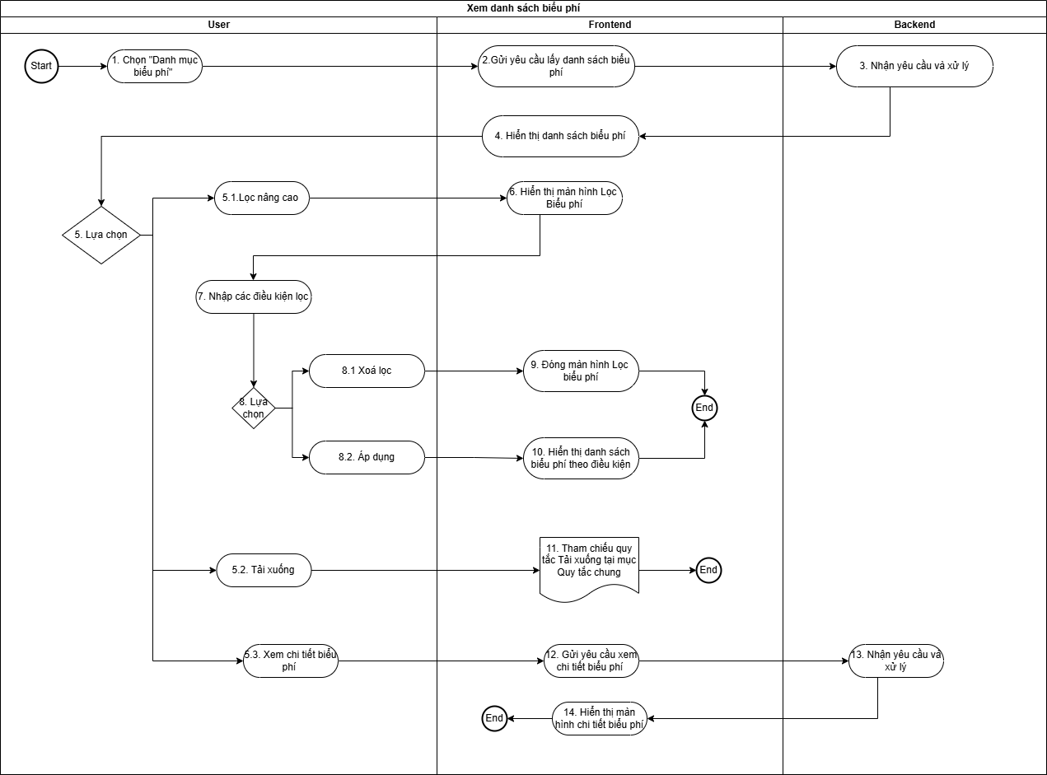

        - Diễn giải lưu đồ
Bước | Nội dung chính | Mô tả chi tiết | Đơn vị thực hiện
1 | Xem danh sách biểu phí | Chọn menu “Danh mục biểu phí” | Người dùng
2 |  | Gửi yêu cầu lấy danh sách biểu phí | Frontend
3 |  | Nhận yêu cầu và xử lý | Hệ thống
4 |  | Hiển thị danh sách biểu phí | Frontend
5 |  | Lựa chọn:  + Lọc nâng cao => Bước 5.1  + Tải xuống => Bước 5.2  + Xem chi tiết biểu phí => Bước 5.3 | Người dùng
5.1 |  | Lọc nâng cao | Người dùng
6 |  | Hiển thị màn hình “Lọc Biểu phí” | Frontend
7 |  | Nhập các điều kiện lọc | Người dùng
8 |  | Người dùng lựa chọn:  + Xoá lọc => Bước 8.1  + Áp dụng => Bước 8.2 | Người dùng
8.1 |  | Xoá lọc | Người dùng
9 |  | Đóng màn hình Lọc Biểu phí => Kết thúc | Frontend
8.2 |  | Áp dụng | Người dùng
10 |  | Hiển thị danh sách Biểu phí theo điều kiện => Kết thúc | Frontend
5.2 |  | Tải xuống | Người dùng
11 |  | Tham chiếu quy tắc Tải xuống tại mục Quy tắc chung => Kết thúc | Frontend
5.3 |  | Xem chi tiết Biểu phí | Người dùng
12 |  | Gửi yêu cầu xem chi tiết Biểu phí | Frontend
13 |  | Nhận yêu cầu và xử lý | Backend
14 |  | Hiển thị màn chi tiết Biểu phí => Kết thúc | Frontend

      - Giao diện
        - Màn hình
Màn hình danh mục biểu phí
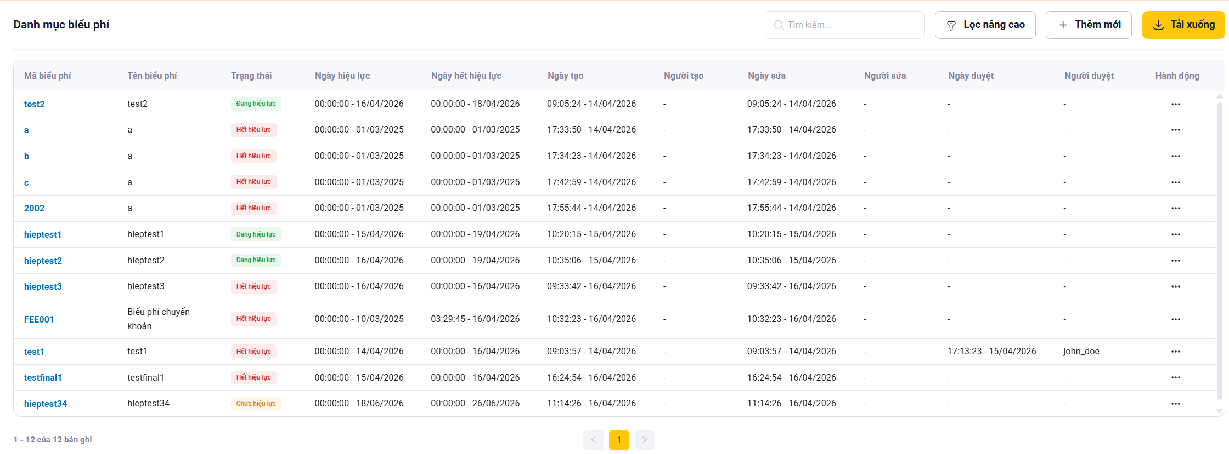Màn hình lọc biểu phí
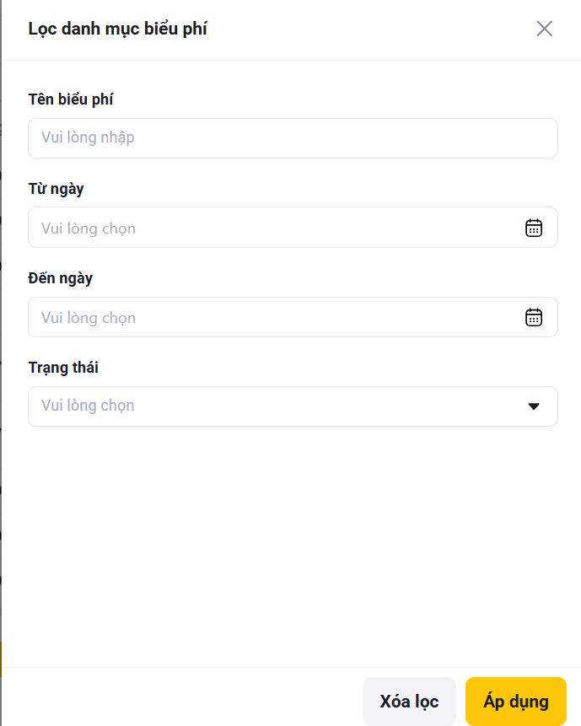
        - Mô tả chi tiết các trường
STT | Tên trường/ Nút | Bắt buộc | Định dạng | Ràng buộc | Mô tả
NÚT CHỨC NĂNG
1 | Lọc nâng cao |  | Button |  | Người dùng click vào button “Lọc nâng cao” để nhập các điều kiện lọc
2 | Thêm mới |  | Button |  | Người dùng click vào button Thêm mới để thêm mới 1 biểu phí
3 | Tải xuống |  | Button |  | Tải xuống file danh sách biểu phí
4 | Sao chép |  | Button |  | Người dùng nhấn vào button này để sao chép 1 biểu phí
CÁC TRƯỜNG THÔNG TIN
1 | Mã biểu phí |  | Text |  | + Hiển thị mã biểu phí  + Người dùng nhấn vào mã biểu phí. Hệ thống hiển thị màn hình thông tin chi tiết của biểu phí
2 | Tên biểu phí |  | Text |  | Hiển thị tên biểu phí
3 | Trạng thái |  | Text |  | Hiển thị trạng thái của biểu phí:  + Đang hiệu lực  + Chưa hiệu lực  + Hết hiệu lực
4 | Ngày hiệu lực |  | Date |  | + Hiển thị ngày hiệu lực của biểu phí  + Format: dd/mm/yyyy
5 | Ngày hết hiệu lực |  | Date |  | + Hiển thị ngày hết hiệu lực của biểu phí  + Format: dd/mm/yyyy
6 | Ngày tạo |  | Date time |  | + Ngày tạo biểu phí  + Format: hh:mm:ss – dd/mm/yyyy
7 | Người tạo |  | Text |  | + username của người tạo biểu phí
8 | Ngày sửa |  | Date time |  | + Ngày sửa biểu phí  + Format: hh:mm:ss – dd/mm/yyyy  + Không có thông tin, hệ thống show “-”
9 | Người sửa |  | Text |  | + Username người sửa biểu phí  + Không có thông tin, hệ thống show “-”
10 | Ngày duyệt |  | Date time |  | + Ngày duyệt biểu phí  + Format: hh:mm:ss – dd/mm/yyyy  + Không có thông tin, hệ thống show “-”
11 | Người duyệt |  | Text |  | + Username của gười duyệt biểu phí  + Không có thông tin, hệ thống show “-”

    - US16 - Là người dùng, tôi muốn xem danh sách CTƯĐ và toàn bộ lịch sử khai báo
      - Yêu cầu nghiệp vụ
Navigation: Khi muốn xem thông tin về chương trình ưu đãi, người dùng truy cập: Tham số >> Chương trình ưu đãi >> Quản lý Chương trình ưu đãi
Màn hình “Quản lý chương trình ưu đãi”: Hiển thị tất cả danh sách chương trình ưu đãi đang có của hệ thống.
- Màn hình này gồm có: Ưu đãi có đánh giá định kỳ/ Ưu đãi không đánh giá định kỳ, Lọc nâng cao, Lưới danh sách CTƯĐ, Tải xuống
- Ưu đãi có đánh giá định kỳ/ Ưu đãi không đánh giá định kỳ: Người dùng chọn ưu đãi có đánh định kỳ hoặc không. Hệ thống mặc định hiển thị Ưu đãi có đánh giá định kỳ khi vào màn hình “Danh sách chương trình ưu đãi”
- Button Lọc nâng cao: Người dùng nhấn vào button này, hệ thống hiển thị màn hình Lọc Chương trình ưu đãi
- Màn hình Lọc chương trình ưu đãi gồm có:
  - Mã CTƯĐ: Người dùng nhập mã CTƯĐ
  - Tên CTƯĐ: Người dùng nhập tên CTƯĐ
  - Trạng thái: Người dùng chọn 1 trạng thái, các trạng thái gồm: Hoạt động, Tạm dừng
  - Ngày hiệu lực: dd/mm/yyyy
  - Ngày hết hiệu lực: dd/mm/yyyy
  - Loại ưu đãi: Chọn 1 loại ưu đãi, các loại ưu đãi gồm: Theo tài khoản, Theo khách hàng, Theo thẻ
  - Button Xoá lọc: Người dùng nhấn vào button này để xoá thông tin trên các trường người dùng đã nhập/chọn
  - Button Áp dụng: Người dùng nhấn vào button này để áp dụng lọc với thông tin trên các trường người dùng đã nhập/chọn
- Lưới danh sách chương trình ưu đãi gồm:
  - Mã CTƯĐ: Người dùng nhấn vào mã CTƯĐ để xem chi tiết 1 CTƯĐ
  - Tên CTƯĐ
  - Trạng thái: Trạng thái CTƯĐ gồm: Hoạt động/Tạm dừng
  - Ngày hiệu lực: dd/mm/yyyy
  - Ngày hết hiệu lực: dd/mm/yyyy. Nếu không có thông tin, hệ thống hiển thị “-”
  - Ngày tạo: hh:mm:ss – dd/mm/yyyy
  - Người tạo: Hiển thị username của người tạo
  - Ngày sửa: hh:mm:ss – dd/mm/yyyy. Nếu không có thông tin, hệ thống hiển thị “-”
  - Người sửa: Hiển thị username của người sửa. Nếu không có thông tin, hệ thống hiển thị “-”
  - Ngày duyệt: hh:mm:ss – dd/mm/yyyy
  - Người duyệt: Hiển thị username của người duyệt. Nếu không có thông tin, hệ thống hiển thị “-”
- Sau khi lọc theo các điều kiện, hệ thống trả kết quả, hiển thị các CTƯĐ phù hợp với điều kiện lọc theo quy tắc tìm kiếm chung của hệ thống
- Tải xuống: Người dùng có thể tải xuống file danh sách CTƯĐ theo dữ liệu kết quả tìm kiếm đang hiển thị trên màn hình và theo quy tắc tải xuống chung của hệ thống.
- Màn hình Xem chi tiết một chương trình ưu đãi: các trường hiển thị như ở màn tạo/chỉnh sửa, Lịch sử tác động. Người dùng nhấn vào Lịch sử tác động, hệ thống hiển thị popup, tham khảo mục Lịch sử tác động tại Quy tắc chung.
      - Lưu đồ và diễn giải
        - Lưu đồ
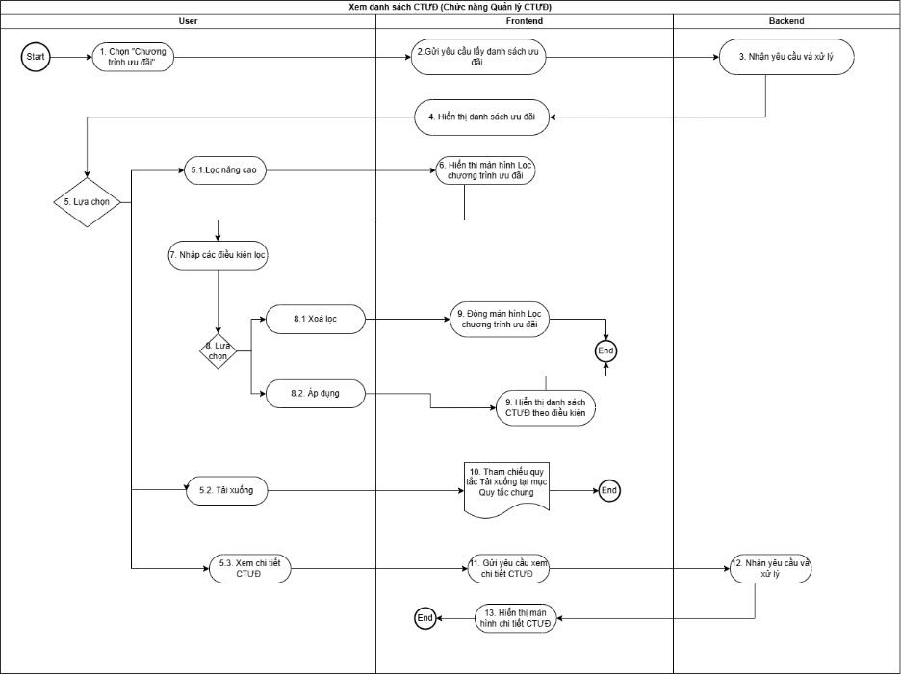
        - Diễn giải lưu đồ
Bước | Nội dung chính | Mô tả chi tiết | Đơn vị thực hiện
1 | Xem danh sách CTƯĐ | Chọn “Chương trình ưu đãi | Người dùng
2 |  | Gửi yêu cầu lấy danh sách ưu đãi | Frontend
3 |  | Nhận yêu cầu và xử lý | Backend
4 |  | Hiển thị danh sách ưu đãi | Frontend
5 |  | Lựa chọn:  + Lọc nâng cao => Bước 5.1  + Tải xuống => Bước 5.2  + Xem chi tiết chương trình ưu đãi => Bước 5.3 | Người dùng
5.1 |  | Lọc nâng cao | Người dùng
6 |  | Hiển thị màn hình “Lọc chương trình ưu đãi” | Frontend
7 |  | Nhập các điều kiện lọc | Người dùng
8 |  | Người dùng lựa chọn:  + Xoá lọc => Bước 8.1  + Áp dụng => Bước 8.2 | Người dùng
8.1 |  | Xoá lọc | Người dùng
9 |  | Đóng màn hình Lọc chương trình ưu đãi => Kết thúc | Frontend
8.2 |  | Áp dụng | Người dùng
10 |  | Hiển thị danh sách CTƯĐ theo điều kiện => Kết thúc | Frontend
5.2 |  | Tải xuống | Người dùng
10 |  | Tham chiếu quy tắc Tải xuống tại mục Quy tắc chung => Kết thúc | Frontend
5.3 |  | Xem chi tiết CTƯĐ | Người dùng
11 |  | Gửi yêu cầu xem chi tiết CTƯĐ | Frontend
12 |  | Nhận yêu cầu và xử lý | Backend
13 |  | Hiển thị màn chi tiết CTƯĐ  => Kết thúc | Frontend

      - Giao diện
        - Màn hình
Màn hình xem danh sách chương trình ưu đãi
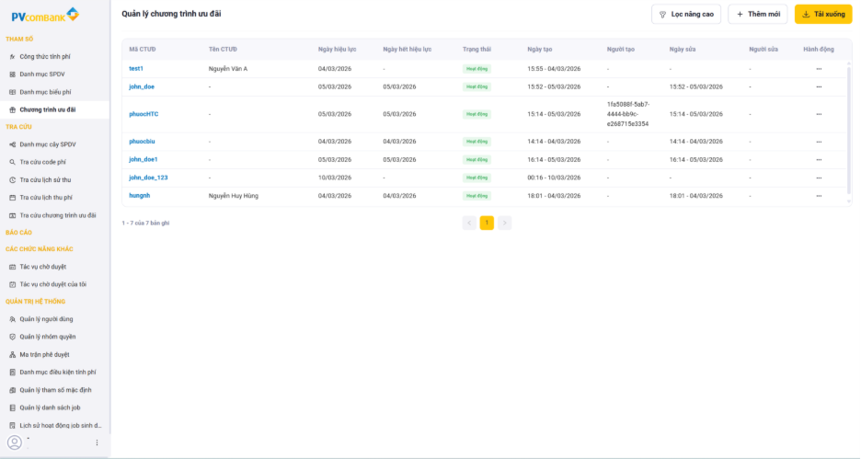Màn hình Lọc Chương trình ưu đãi
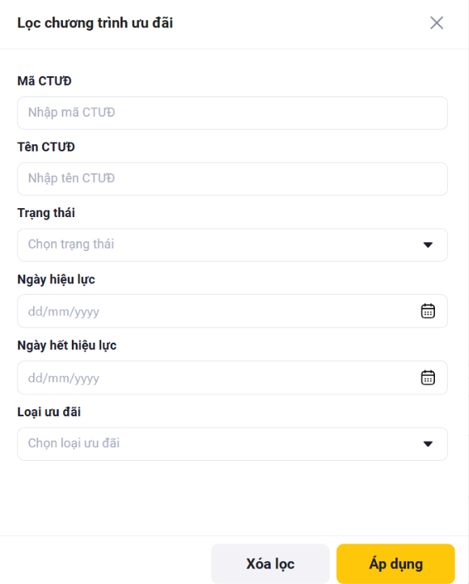
        - Mô tả chi tiết các trường
STT | Tên trường/ Nút | Bắt buộc | Định dạng | Ràng buộc | Mô tả
NÚT CHỨC NĂNG
1 | Lọc nâng cao |  | Button |  | Người dùng click vào button “Lọc nâng cao” để nhập các điều kiện lọc
2 | Thêm mới |  | Button |  | Người dùng click vào button Thêm mới để thêm mới 1 CTƯĐ
3 | Tải xuống |  | Button |  | Tải xuống file danh sách CTƯĐ
4 | Ưu đãi có đánh giá định kỳ/ Ưu đãi không đánh giá định kỳ |  | Dropdwn list |  | + Người dùng chọn ưu đãi có đánh định kỳ hoặc không  + Hệ thống mặc định hiển thị Ưu đãi có đánh giá định kỳ khi vào màn hình “Danh sách chương trình ưu đãi”
CÁC TRƯỜNG THÔNG TIN
1 | Mã CTƯĐ |  | Text |  | + Hiển thị mã CTƯĐ  + Người dùng nhấn vào mã CTƯĐ Hệ thống hiển thị màn hình thông tin chi tiết của CTƯĐ
2 | Tên CTƯĐ |  | Text |  | Hiển thị tên CTƯĐ
3 | Trạng thái |  | Text |  | Hiển thị trạng thái của CTƯĐ: Hoạt động/Tạm dừng
4 | Ngày hiệu lực |  | Date |  | + Hiển thị ngày hiệu lực của CTƯĐ  + Format: dd/mm/yyyy
5 | Ngày hết hiệu lực |  | Date |  | + Hiển thị ngày hết hiệu lực của CTƯĐ  + Format: dd/mm/yyyy
6 | Ngày tạo |  | Date time |  | + Ngày tạo CTƯĐ  + Format: hh:mm:ss – dd/mm/yyyy
7 | Người tạo |  | Text |  | + username của người tạo CTƯĐ
8 | Ngày sửa |  | Date time |  | + Ngày sửa CTƯĐ  + Format: hh:mm:ss – dd/mm/yyyy  + Không có thông tin, hệ thống show “-”
9 | Người sửa |  | Text |  | + Username người sửa CTƯĐ  + Không có thông tin, hệ thống show “-”
10 | Người duyệt |  | Text |  | + Username của gười duyệt CTƯĐ  + Không có thông tin, hệ thống show “-”
11 | Ngày duyệt |  | Date time |  | + Ngày duyệt CTƯĐ  + Format: hh:mm:ss – dd/mm/yyyy  + Không có thông tin, hệ thống show “-”

    - US17 - Là người dùng, tôi muốn xem danh sách code phí áp dụng cho một khách hàng
      - Yêu cầu nghiệp vụ
Navigation: Khi muốn xem các code phí đang được áp dụng với một CIF cụ thể, người dùng truy cập: Tra cứu >> Xem code phí theo khách hàng >> Tra cứu
Màn hình “Xem code phí theo khách hàng” gồm có: Các điều kiện tra cứu, Lưới Danh sách code phí theo khách hàng, Button Tra cứu CIF, Button Tra cứu, Button Tải xuống.
- Các điều kiện tìm kiếm: Mã CIF, Sản phẩm dịch vụ
- Mã CIF: Người dùng nhập 1 mã CIF để tìm kiếm
- Sản phẩm dịch vụ: Người dùng nhập tên SPDV/Code phí để tìm kiếm SPDV/code phí và chọn 1/nhiều sản phẩm dịch vụ/code phí
- Lưới Danh sách code phí theo khách hàng gồm có các trường: STT, CIF áp dụng, Code, Tên, Biểu phí, Sản phẩm dịch vụ, Công thức tính phí, Người tạo, Ngày tạo, Người sửa, Ngày sửa, Người duyệt, Ngày duyệt
- Sau khi tìm kiếm theo các điều kiện, hệ thống trả kết quả, hiển thị đến các cấp phù hợp với điều kiện lọc theo quy tắc tìm kiếm chung của hệ thống
- Tải xuống: Cho phép người dùng xuất file danh sách code phí theo khách hàng theo dữ liệu kết quả tìm kiếm đang hiển thị trên màn hình và theo quy tắc tải xuống chung của hệ thống
- Button “Tra cứu CIF”: Người dùng chọn button Tra cứu CIF để tìm kiếm CIF theo các thông tin thể nhân của Khách hàng. Màn hình “Tra cứu CIF” gồm có:
- Các điều kiện để tra cứu CIF: Số điện thoại, Phân khúc khách hàng, Chi nhánh quản lý, Tỉnh, Phường/xã, Trạng thái
- Lưới Danh sách khách hàng gồm có các trường: STT, CIF áp dụng, Số điện thoại, Tên, Chi nhánh quản lý, Tỉnh, Trạng thái
      - Lưu đồ và diễn giải
        - Lưu đồ
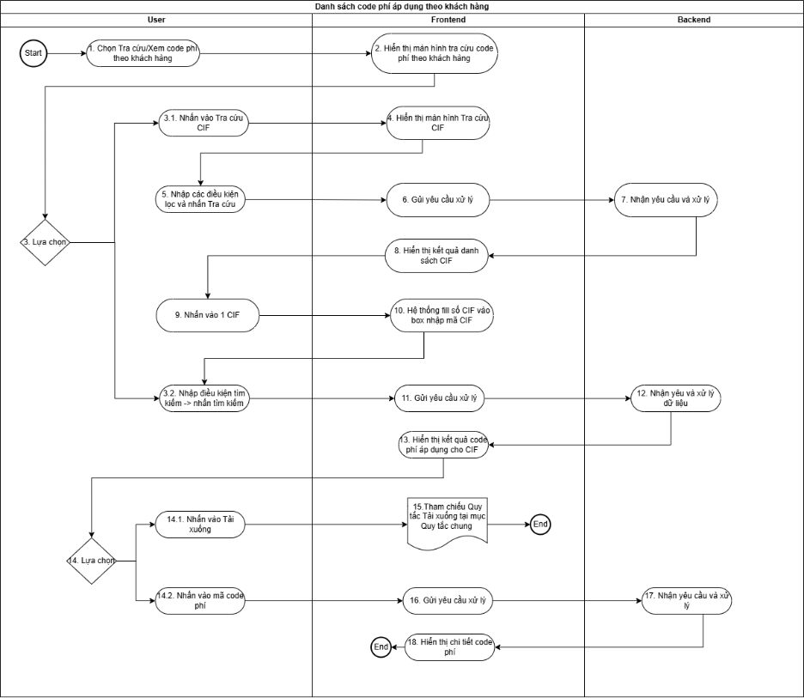
        - Diễn giải lưu đồ
Bước | Nội dung chính | Mô tả chi tiết | Đơn vị thực hiện
1 | Xem danh sách code phí áp dụng cho một khách hàng | Chọn Tra cứu/Xem code phí theo khách hàng | Người dùng
2 |  | Hiển thị màn hình Tra cứu code phí theo khách hàng | Frontend
3 |  | Người dùng lựa chọn:  + Nhấn vào Tra cứu CIF => Bước 3.1  + Nhập điều kiện tìm kiếm và nhấn Tìm kiếm => Bước 3.2 | Người dùng
3.1 |  | Nhấn vào Tra cứu CIF | Người dùng
4 |  | Hiển thị màn hình Tra cứu CIF | Frontend
5 |  | Nhập các điều kiện lọc và nhấn Tra cứu | Người dùng
6 |  | Gửi yêu cầu xử lý | Frontend
7 |  | Nhận yêu cầu và xử lý | Backend
8 |  | Hiển thị kết quả danh sách CIF | Frontend
9 |  | Click vào 1 CIF | Người dùng
10 |  | Hệ thống fill số CIF vào box nhập mã CIF tại màn hình Tra cứu Code phí theo Khách hàng => bước 3.2 | Frontend
3.2 |  | Nhập điều kiện tìm kiếm và nhấn tìm kiếm | Người dùng
11 |  | Gửi yêu cầu xử lý | Frontend
12 |  | Nhận yêu cầu và xử lý dữ liệu | Backend
13 |  | Hiển thị kết quả code phí áp dụng cho CIF | Frontend
14 |  | Lựa chọn:  + Nhấn vào Tải xuống => Bước 14.1  + Nhấn vào mã code phí => Bước 14.2 | Người dùng
14.1 |  | Nhấn vào Tải xuống | Người dùng
15 |  | Tham chiếu quy tắc Tải xuống tại mục Quy tắc chung => Kết thúc | Frontend
14.2 |  | Nhấn vào mã code phí | Người dùng
16 |  | Gửi yêu cầu đến xử lý | Frontend
17 |  | Nhận yêu cầu và xử lý | Backend
18 |  | Hiển thị chi tiết code phí => Kết thúc | Frontend

      - Giao diện
        - Tra cứu code phí theo khách hàng
Màn hình
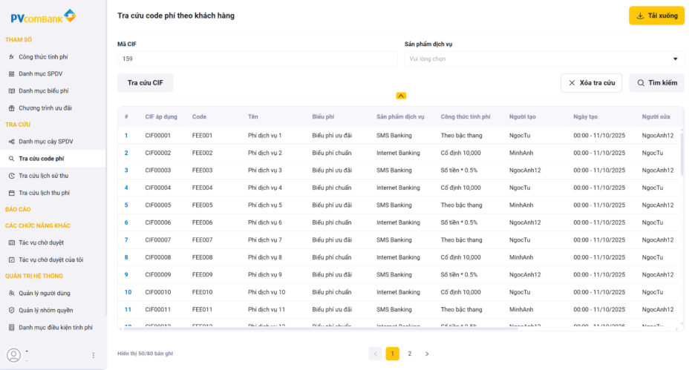
Mô tả chi tiết các trường
STT | Tên trường/ Nút | Bắt buộc | Định dạng | Ràng buộc | Mô tả
NÚT CHỨC NĂNG
1 | Tra cứu |  | Button |  | Người dùng nhấn vào Tra cứu, hệ thống ghi nhận và tìm kiếm
2 | Xoá tra cứu |  | Button |  | Người dùng click vào button Xoá tra cứu, hệ thống xoá các điều kiện lọc
3 | Tải xuống |  | Button |  | Tải xuống file danh sách CIF áp dụng với các code phí
4 | Tra cứu CIF |  | Button |  | Người dùng click vào button Tra cứu CIF, hệ thống hiển thị màn hình Tra cứu CIF
CÁC TRƯỜNG THÔNG TIN
1 | Mã CIF | Y | Text |  | + Người dùng nhập mã CIF, chỉ nhập 1 mã CIF  + Người dùng phải nhập mã CIF để tìm kiếm
2 | Sản phẩm dịch vụ |  | Multiple select dropdown |  | + Người dùng được chọn 1/nhiều sản phẩm dịch vụ/code phí  + Người dùng có thể tìm kiếm tên SPDV/Code phí tại dropdown box
3 | STT |  | Text |  | Số thứ tự
4 | CIF áp dụng |  | Text |  | Hiển thị CIF áp dụng
5 | Code |  | Text |  | + Hiển thị mã code phí  + Người dùng nhấn vào mã code phí và hiển thị màn hình chi tiết code phí
6 | Tên |  | Text |  | + Hiển thị tên code phí
7 | Biểu phí |  | Text |  | Hiển thị tên biểu phí mà code phí được gắn
8 | Sản phẩm dịch vụ |  | Text |  | Hiển thị tên sản phẩm dịch vụ mà code phí dó được gắn
9 | Công thức tính phí |  | Text |  | Hiển thị công thức tính phí
10 | Ngày tạo |  | Date |  | Ngày tạo code phí
11 | Người tạo |  | Text |  | Người tạo code phí
12 | Ngày sửa |  | Date |  | Ngày sửa code phí
13 | Người sửa |  | Text |  | Người sửa code phí
14 | Người duyệt |  | Date |  | Người duyệt code phí
15 | Ngày duyệt |  | Text |  | Ngày duyệt code phí
16 | Phân trang |  | - |  | Hiển thị danh sách SPDV trên trang và số trạng hiện tại

        - Tra cứu CIF
Màn hình tra cứu CIF
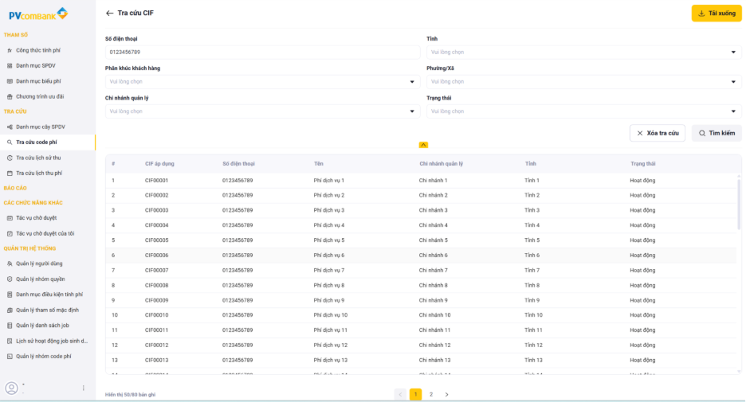
Mô tả chi tiết các trường
STT | Tên trường/ Nút | Bắt buộc | Định dạng | Ràng buộc | Mô tả
NÚT CHỨC NĂNG
1 | Tra cứu |  | Button |  | Người dùng nhấn vào button Tra cứu, hệ thống ghi nhận và tìm kiếm
2 | Xoá tra cứu |  | Button |  | Người dùng click vào button Xoá tra cứu, hệ thống xoá các điều kiện lọc
CÁC TRƯỜNG THÔNG TIN
1 | Số điện thoại | Y | Text |  | + Người dùng nhập số điện thoại  + Người dùng phải nhập số điện thoại để tìm kiếm
2 | Loại khách hàng |  | Dropdown list |  | + Người dùng chọn 1 trong danh sách  + Danh sách loại khách hàng gồm: KHCN, KHTC, DNSN, CBNV
3 | Chi nhánh quản lý |  | Dropdown list |  | Người dùng chọn 1 chi nhánh quản lý
4 | Tỉnh |  | Dropdown list | Người dùng phải chọn tỉnh, rồi mới chọn được Phường/xã | Người dùng chọn 1 tỉnh
5 | Phường/Xã |  | Dropdown list |  | Người dùng chọn phường/xã trong tỉnh người dùng đã chọn
6 | Trạng thái |  | Dropdown list |  | Người dùng chọn trạng thái: Hoạt động/Tạm dừng
8 | STT |  | Text |  | STT
9 | CIF |  | Text |  | Mã CIF, người dùng nhấn vào mã CIF, hệ thống tự động back và fill vào trường Mã CIF ở màn Tra cứu code phí theo khách hàng
10 | Số điện thoại |  | Text |  | Số điện thoại
11 | Tên |  | Text |  | Tên khách hàng
12 | Chi nhánh quản lý |  | Text |  | Chi nhánh quản lý
13 | Tỉnh |  | Text |  | Hiển thị tên tỉnh
14 | Trạng thái |  | Text |  | Hiển thị trạng thái của CIF

    - US18 - Là người dùng, tôi muốn xem lịch sử thu phí theo khách hàng
      - Yêu cầu nghiệp vụ
Navigation: Khi muốn xem lịch sử thu phí theo khách hàng, người dùng truy cập: Tra cứu >> Xem lịch sử thu phí theo khách hàng >> Tra cứu
Màn hình “Xem lịch sử thu phí theo khách hàng” gồm có: Các điều kiện tra cứu, Lưới lịch sử thu phí theo khách hàng, Button Tra cứu, Button Tải xuống, Button Tra cứu CIF
- Các điều kiện tra cứu: Mã CIF, Sản phẩm dịch vụ, Biểu phí, Code phí, Từ ngày, Đến ngày
- Lưới Lịch sử thu phí theo khách hàng gồm có các trường: STT, CIF áp dụng, Tài khoản thu phí, Code phí, Loại tiền code phí, Biểu phí, Sản phẩm dịch vụ, VAT, Số tiền phí nguyên tệ, CTƯĐ, Override, Số tiền phí thực thu nguyên tệ, Số tiền phí thực thu quy đổi VNĐ, Ngày thu, Ngày đến hạn thu phí định kỳ
- Sau khi tìm kiếm theo các điều kiện, hệ thống trả kết quả trên Lưới lịch sử thu phí theo khách hàng, hiển thị đến các cấp phù hợp với điều kiện lọc theo quy tắc tìm kiếm chung của hệ thống.
- Tải xuống: Cho phép người dùng xuất file lịch sử thu phí theo khách hàng theo dữ liệu kết quả tìm kiếm đang hiển thị trên lưới và theo quy tắc tải xuống chung của hệ thống.
- Tra cứu CIF: Người dùng nhấn vào button này, hệ thống hiển thị màn hình Tra cứu CIF (Xem chi tiết tại Tra cứu CIF tại US 19: Là người dùng, tôi muốn xem danh sách code phí áp dụng cho một khách hàng
      - Lưu đồ và diễn giải
        - Lưu đồ
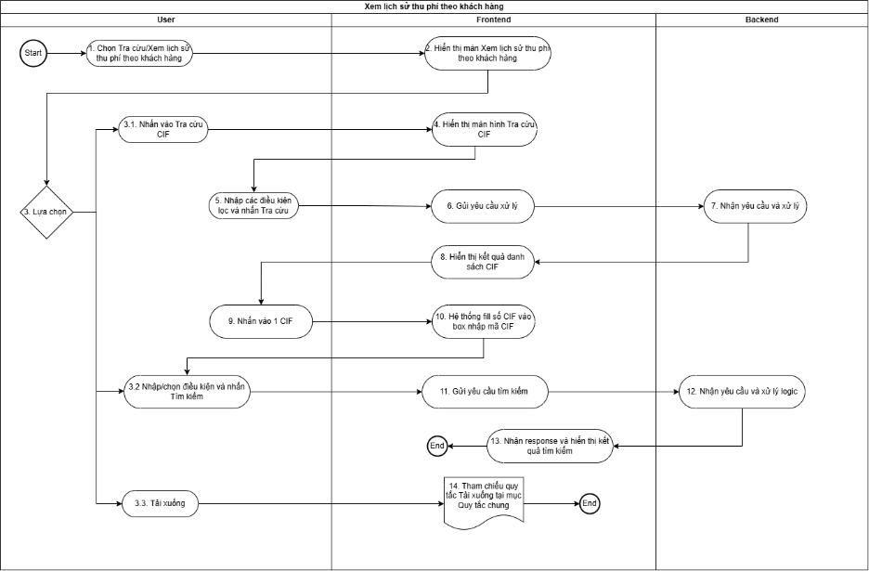
        - Diễn giải lưu đồ
Bước | Nội dung chính | Mô tả chi tiết | Đơn vị thực hiện
1 | Xem lịch sử thu phí theo khách hàng | Chọn Tra cứu/Xem lịch sử thu phí theo khách hàng | Người dùng
2 |  | Hiển thị màn “Xem lịch sử thu phí theo khách hàng” | Frontend
3 |  | Người dùng lựa chọn:  + Nhấn vào Tra cứu CIF => Bước 3.1  + Nhập/chọn điều kiện và nhấn Tìm kiếm => Bước 3.2  + Tải xuống => Bước 3.3 | Người dùng
3.1 |  | Người dùng nhấn vào Tra cứu CIF | Người dùng
4 |  | Hiển thị màn hình tra cứu CIF | Frontend
5 |  | Nhập các điều kiện lọc và nhấn Tra cứu | Người dùng
6 |  | Gửi yêu cầu xử lý | Frontend
7 |  | Nhận yêu cầu xử lý | Backend
8 |  | Hiển thị kết quả danh sách CIF | Frontend
9 |  | Nhấn vào 1 CIF | Người dùng
10 |  | Hệ thống fill số CIF vào box nhập mã CIF | Frontend
3.2 |  | Người dùng nhập/chọn điều kiện và nhấn Tìm kiếm | Người dùng
11 |  | Gửi yêu cầu tìm kiếm | Frontend
12 |  | Nhận yêu cầu và xử lý logic | Backend
13 |  | Nhận response và hiển thị kết quả tìm kiếm => Kết thúc | Frontend
3.3 |  | Tải xuống | Người dùng
14 |  | Tham chiếu quy tắc Tải xuống tại Mục Quy tắc chung => Kết thúc | Frontend

      - Giao diện
        - Màn hình
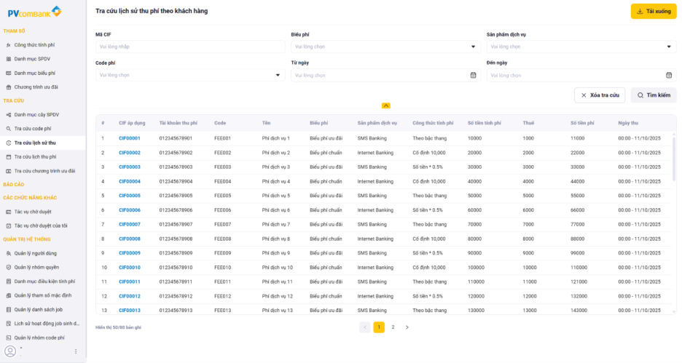
        - Mô tả chi tiết các trường
STT | Tên trường/ Nút | Bắt buộc | Định dạng | Ràng buộc | Mô tả
NÚT CHỨC NĂNG
1 | Tra cứu |  | Button |  | Người dùng chọn tra cứu button để tìm kiếm lịch sử thu khách hàng theo điều kiện tìm kiếm
2 | Xoá tra cứu |  | Button |  | Người dùng click vào button Xoá tra cứu, hệ thống xoá các điều kiện lọc
3 | Tải xuống |  | Button |  | Tải xuống file danh sách
4 | Tra cứu CIF |  |  |  | Người dùng nhấn váo button Tra cứu CIF, hệ thống hiển thị màn hình Tra cứu CIF  (màn hình Tra cứu CIF tham khảo tại mục Tra cứu CIF của US 19)
CÁC TRƯỜNG THÔNG TIN
1 | Mã CIF | Y | Text |  | Người dùng nhập mã CIF
2 | Sản phẩm dịch vụ |  | Multiple select dropdown |  | + Người dùng nhấn vào sản phẩm dịch, hệ thống hiển thị danh sách SPDV theo cây thư mục. Người dùng có thể expand/collapse SPDV các cấp  + Người dùng nhập tên SPDV để tìm kiếm  + Người dùng có thể chọn 1 hoặc nhiều SPDV
3 | Biểu phí |  | Multiple select dropdown |  | + Người dùng nhấn vào Biểu phí, hệ thống hiển thị danh sách biểu phí (format: Mã biểu phí - Tên biểu phí)  + Người dùng nhập mã biểu phí hoặc Tên biểu phí để tìm kiếm
4 | Code phí |  | Multiple select dropdown |  | + Người dùng nhấn vào Code phí, hệ thống hiển thị danh sách Code phí (format: Mã code phí - Tên code phí)  + Người dùng nhập mã code phí hoặc Tên code phí để tìm kiếm
5 | Từ ngày |  | Date |  | + Người dùng chọn ngày muốn tìm kiếm  + Hệ thống sẽ tìm kiếm theo ngày thu
6 | Đến ngày |  | Date |  | + Người dùng chọn ngày muốn tìm kiếm  + Hệ thống sẽ tìm kiếm theo ngày thu
8 | STT |  | Text |  | STT
9 | CIF áp dụg |  | Text |  | Mã CIF áp dụng
10 | Tải khoản thu phí |  | Text |  | Hiển thị tải khoản thu phí
11 | Code phí |  | Text |  | Hiển thị format: mã code phí - tên code phí
12 | Loại tiền code phí |  | Text |  | Hệ thống hiển thị loại tiền code phí
13 | Biểu phí |  | Text |  | Hiển thị tên biểu phí
14 | Sản phẩm dịch vụ |  | Text |  | Hiển thị tên sản phẩm dịch vụ
15 | VAT |  | Number |  | Hiển thị số tiền thuế VAT đã thu
16 | Số tiền phí nguyên tệ |  | Number |  | Hiển thị số tiền phí tính theo code phí
17 | CTƯĐ |  | Text |  | Hiển thị format: Mã CTƯĐ – Tên CTƯĐ
18 | Override |  | Text |  | Có sửa tiền phí không? Gồm: Không/Sửa tăng/Sửa giảm
19 | Số tiền phí thực thu nguyên tệ |  | Number |  | Số tiền phí thực thu đã trừ số tiền ưu đãi
20 | Số tiền phí thực thu quy đổi VNĐ |  | Number |  | Hiển thị số tiền phí đã được quy đổi sang VNĐ từ số tiền phí nguyên tệ
21 | Ngày thu |  | Date |  | + Hiển thị ngày thu phí  + Format: hh:mm:ss - dd/mm/yyyy
22 | Ngày đến hạn thu phí định kỳ |  | Date |  | + Ngày hệ thống tính ra phí (định kỳ)  + Format: hh:mm:ss – dd/mm/yyyy

    - US19 - Là người dùng, tôi muốn tra cứu lịch thu phí dự kiến theo khách hàng
      - Yêu cầu nghiệp vụ

Navigation: Khi muốn xem lịch thu phí dự kiến theo khách hàng, người dùng truy cập: Tra cứu >> Xem lịch thu phí dự kiến theo khách hàng >> Tra cứu
Màn hình “Xem lịch thu phí dự kiến theo khách hàng” gồm có: Các điều kiện tra cứu, Lưới lịch thu phí dự kiến theo khách hàng, Button Tra cứu, Button Tải xuống, Button Tra cứu CIF
- Các điều kiện tra cứu: Mã CIF, Sản phẩm dịch vụ, Biểu phí, Code phí, Từ ngày, Đến ngày (tìm kiếm theo ngày thu trong khoảng thời gian 1 năm, bao gồm ngày hôm nay)
- Lưới lịch thu phí dự kiến theo khách hàng gồm có các trường: STT, CIF áp dụng, Tài khoản thu phí, Số thẻ, Code phí, Loại tiền Code phí, Biểu phí, Sản phẩm dịch vụ, VAT, Số tiền phí nguyên tệ, Số tiền phí quy đổi VNĐ, Ngày thu dự kiến
- Sau khi tìm kiếm theo các điều kiện, hệ thống trả kết quả trên Lưới lịch thu phí dự kiến, hiển thị đến các cấp phù hợp với điều kiện lọc theo quy tắc tìm kiếm chung của hệ thống.
- Tải xuống: Cho phép người dùng xuất file lịch thu phí dự kiến theo khách hàng theo dữ liệu kết quả tìm kiếm đang hiển thị trên màn hình và theo quy tắc tải xuống chung của hệ thống.
      - Lưu đồ và diễn giải
        - Lưu đồ
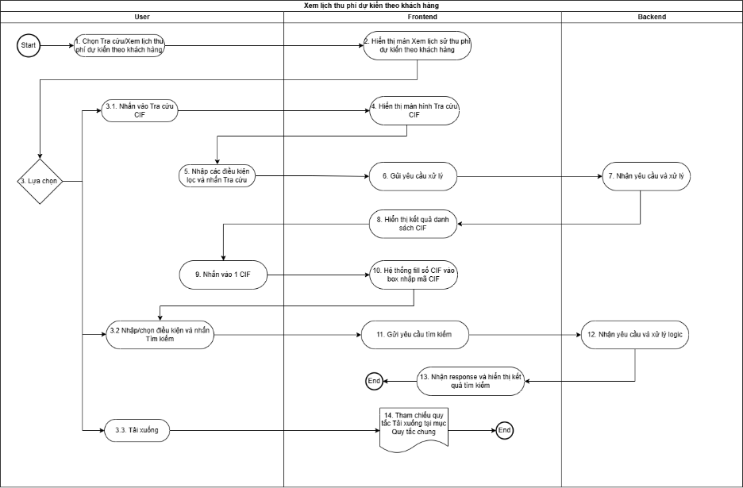

        - Diễn giải lưu đồ
Bước | Nội dung chính | Mô tả chi tiết | Đơn vị thực hiện
1 | Xem lịch thu phí dự kiến theo khách hàng | Chọn Tra cứu/Xem lịch thu phí dự kiến theo khách hàng | Người dùng
2 |  | Hiển thị màn “Xem lịch thu phí dự kiến theo khách hàng” | Frontend
3 |  | Người dùng lựa chọn:  + Nhấn vào Tra cứu CIF => Bước 3.1  + Nhập/chọn điều kiện và nhấn Tìm kiếm => Bước 3.2  + Tải xuống => Bước 3.3 | Người dùng
3.1 |  | Người dùng nhấn vào Tra cứu CIF | Người dùng
4 |  | Hiển thị màn hình tra cứu CIF | Frontend
5 |  | Nhập các điều kiện lọc và nhấn Tra cứu | Người dùng
6 |  | Gửi yêu cầu xử lý | Frontend
7 |  | Nhận yêu cầu xử lý | Backend
8 |  | Hiển thị kết quả danh sách CIF | Frontend
9 |  | Nhấn vào 1 CIF | Người dùng
10 |  | Hệ thống fill số CIF vào box nhập mã CIF | Frontend
3.2 |  | Người dùng nhập/chọn điều kiện và nhấn Tìm kiếm | Người dùng
11 |  | Gửi yêu cầu tìm kiếm | Frontend
12 |  | Nhận yêu cầu và xử lý logic | Backend
13 |  | Nhận response và hiển thị kết quả tìm kiếm => Kết thúc | Frontend
3.3 |  | Tải xuống | Người dùng
14 |  | Tham chiếu quy tắc Tải xuống tại Mục Quy tắc chung => Kết thúc | Frontend

      - Giao diện
        - Màn hình
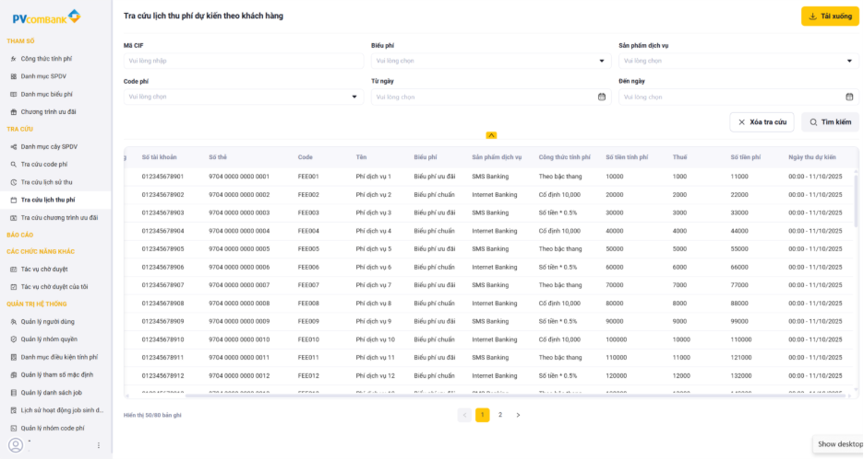
        - Mô tả chi tiết các trường
STT | Tên trường/ Nút | Bắt buộc | Định dạng | Ràng buộc | Mô tả
NÚT CHỨC NĂNG
1 | Tìm kiếm |  | Button |  | Người dùng chọn tìm kiếm button để tìm kiếm lịch sử thu khách hàng theo điều kiện tìm kiếm
2 | Xoá tra cứu |  | Button |  | Người dùng click vào button Xoá tra cứu, hệ thống xoá các điều kiện lọc
3 | Tải xuống |  | Button |  | Tải xuống file danh sách
4 | Tra cứu CIF |  | Button |  | Người dùng nhấn váo button Tra cứu CIF, hệ thống hiển thị màn hình Tra cứu CIF  (màn hình Tra cứu CIF tham khảo tại mục Tra cứu CIF của US 19)
CÁC TRƯỜNG THÔNG TIN
1 | Mã CIF | Y | Text |  | Người dùng nhập mã CIF
2 | Sản phẩm dịch vụ |  | Searchable and Multiple select dropdown |  | + Người dùng nhấn vào sản phẩm dịch, hệ thống hiển thị danh sách SPDV theo cây thư mục. Người dùng có thể expand/collapse SPDV các cấp  + Người dùng nhập tên SPDV để tìm kiếm  + Người dùng có thể cọn 1 hoặc nhiều SPDV
3 | Biểu phí |  | Searchable and Multiple select dropdown |  | + Người dùng nhấn vào Biểu phí, hệ thống hiển thị danh sách biểu phí (format: Mã biểu phí - Tên biểu phí)  + Người dùng nhập mã biểu phí hoặc Tên biểu phí để tìm kiếm
4 | Code phí |  | Searchable and Multiple select dropdown |  | + Người dùng nhấn vào Code phí, hệ thống hiển thị danh sách Code phí (format: Mã code phí - Tên code phí)  + Người dùng nhập mã code phí hoặc Tên code phí để tìm kiếm
5 | Từ ngày - đến ngay |  | Date |  | + Người dùng chọn ngày muốn tìm kiếm  + Hệ thống sẽ tìm kiếm theo ngày thu trong khoảng thời gian 1 năm (Bao gồm ngày hôm nay)
6 | STT |  | Text |  | STT
8 | CIF áp dụg |  | Text |  | Mã CIF áp dụng
9 | Tải khoản thu phí |  | Text |  | Hiển thị tài khoản thu phí
10 | Số thẻ |  | Text |  | Hiển thị số thẻ
11 | Code |  | Text |  | Hiển thị format: mã code phí - tên code phí
12 | Loại tiền code phí |  | Text |  | Hệ thống hiển thị loại tiền code phí
13 | Biểu phí |  | Text |  | Hiển thị tên biểu phí
14 | Sản phẩm dịch vụ |  | Text |  | Hiển thị tên sản phẩm dịch vụ
15 | VAT |  | Number |  | Hiển thị số tiền thuế VAT dự kiến thu
16 | Số tiền phí nguyên tệ |  | Number |  | Hiển thị số tiền phí nguyên tệ dự kiến thu
17 | Số tiền phí quy đổi VNĐ |  | Number |  | Hiển thị số tiền phí dự kiến được quy đổi sang VNĐ từ số tiền phí nguyên tệ
18 | Ngày thu dự kiến |  | Date |  | + Hiển thị ngày thu phí dự kiến  + Format: dd/mm/yyyy

    - US20 - Là người dùng, tôi muốn xem danh sách Chương trình ưu đãi theo khách hàng
      - Yêu cầu nghiệp vụ

Navigation: Khi muốn xem các CTƯĐ đang được áp dụng với một CIF cụ thể, người dùng truy cập: Tra cứu >> Xem CTƯĐ theo khách hàng >> Tìm kiếm
Màn hình “Xem CTƯĐ theo khách hàng” gồm có: Các điều kiện tìm kiếm, Lưới danh sách CTƯĐ theo khách hàng, Button Tra cứu, Button Tải xuống, Button Tra cứu CIF
- Các điều kiện tìm kiếm: Mã CIF, Sản phẩm dịch vụ
  - Mã CIF: Người dùng nhập 1 mã CIF để tìm kiếm
  - Sản phẩm dịch vụ: Người dùng nhập tên SPDV/Code phí để tìm kiếm SPDV/code phí và chọn 1/nhiều sản phẩm dịch vụ/code phí
  - Từ ngày: Người dùng chọn ngày, format: dd/mm/yyyy, tìm kiếm theo ngày hiệu lực
  - Đến ngày: Người dùng chọn ngày, format: dd/mm/yyyy, tìm kiếm theo ngày hiệu lực
  - Loại khách hàng: Người dùng chọn loại khách hàng gồm: KHCN, KHTC, DNSN, CBNV
- Lưới Danh sách CTƯĐ theo khách hàng gồm có các trường: STT, CIF áp dụng, Code phí, Tên, Biểu phí, Sản phẩm dịch vụ, Công thức tính phí, mã CTƯĐ, Tên CTƯĐ, Người tạo, Ngày tạo, Người sửa, Ngày sửa, Người duyệt, Ngày duyệt.
- Sau khi tìm kiếm theo các điều kiện, hệ thống trả kết quả trên Lưới Chương trình ưu đãi theo khách hàng, hiển thị đến các cấp phù hợp với điều kiện lọc theo quy tắc tìm kiếm chung của hệ thống.
- Tải xuống: Cho phép người dùng xuất file danh sách CTƯĐ theo khách hàng theo dữ liệu kết quả tìm kiếm đang hiển thị trên lưới và theo quy tắc tải xuống chung của hệ thống.
- Button Tra cứu CIF: Người dùng chọn button Tra cứu CIF, hệ thống hiển thị màn hình Tra cứu CIF.
- Màn hình “Tra cứu CIF”: Refer đến US 19: Xem danh sách code phí theo khách hàng.
      - Lưu đồ và diễn giải
        - Lưu đồ
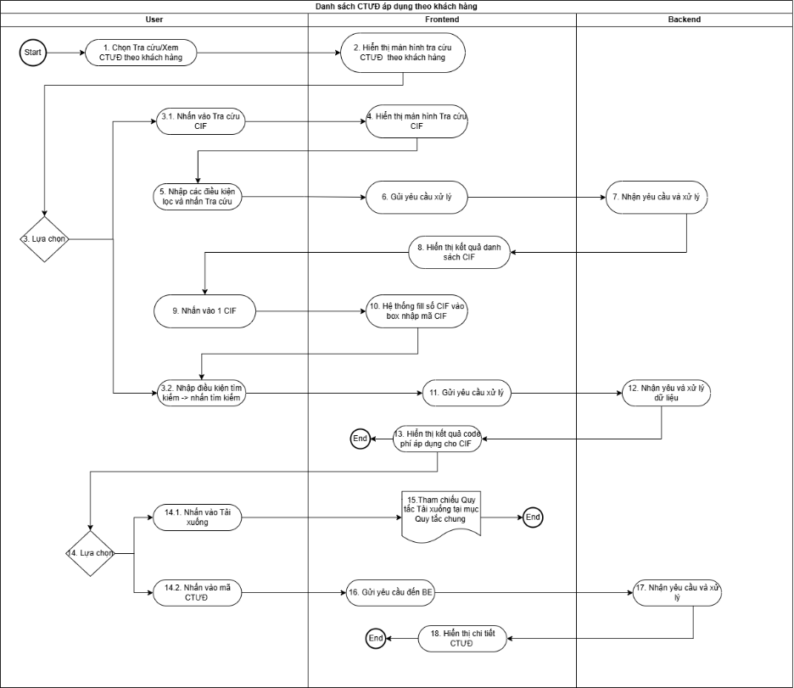
        - Diễn giải lưu đồ
Bước | Nội dung chính | Mô tả chi tiết | Đơn vị thực hiện
1 | Xem danh sách CTƯĐ áp dụng cho một khách hàng | Chọn Tra cứu/Xem CTƯĐ theo khách hàng | Người dùng
2 |  | Hiển thị màn hình Tra cứu CTƯĐ theo khách hàng | Frontend
3 |  | Người dùng lựa chọn:  + Nhấn vào Tra cứu CIF => Bước 3.1  + Nhập điều kiện tìm kiếm và nhấn Tra cứu => Bước 3.2 | Người dùng
3.1 |  | Nhấn vào Tra cứu CIF | Người dùng
4 |  | Hiển thị màn hình Tra cứu CIF | Frontend
5 |  | Nhập các điều kiện lọc và nhấn Tra cứu | Người dùng
6 |  | Gửi yêu cầu xử lý | Frontend
7 |  | Nhận yêu cầu và xử lý | Backend
8 |  | Hiển thị kết quả danh sách CIF | Frontend
9 |  | Click vào 1 CIF | Người dùng
10 |  | Hệ thống fill số CIF vào box nhập mã CIF tại màn hình Tra cứu CTƯĐ theo Khách hàng => bước 3.2 | Frontend
3.2 |  | Nhập điều kiện tìm kiếm và nhấn tìm kiếm | Người dùng
11 |  | Gửi yêu cầu xử lý | Frontend
12 |  | Nhận yêu cầu và xử lý dữ liệu | Backend
13 |  | Hiển thị kết quả code phí áp dụng cho CIF | Frontend
14 |  | Lựa chọn:  + Nhấn vào Tải xuống => Bước 14.1  + Nhấn vào mã CTƯĐ => Bước 14.2 | Người dùng
14.1 |  | Nhấn vào Tải xuống | Người dùng
15 |  | Tham chiếu quy tắc Tải xuống tại mục Quy tắc chung => Kết thúc | Frontend
14.2 |  | Nhấn vào mã CTƯĐ | Người dùng
16 |  | Gửi yêu cầu đến xử lý | Frontend
17 |  | Nhận yêu cầu và xử lý | Backend
18 |  | Hiển thị chi tiết CTƯĐ => Kết thúc | Frontend

      - Giao diện
        - Màn hình
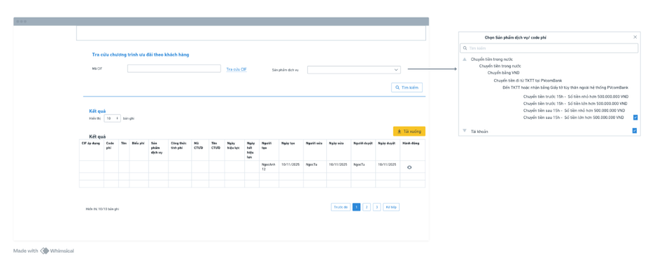
        - Mô tả chi tiết các trường
STT | Tên trường/ Nút | Bắt buộc | Định dạng | Ràng buộc | Mô tả
NÚT CHỨC NĂNG
1 | Tra cứu |  | Button |  | Người dùng nhấn vào Tra cứu, hệ thống ghi nhận và tìm kiếm theo các điều kiện
2 | Xoá tra cứu |  | Button |  | Người dùng click vào button Xoá tra cứu, hệ thống xoá các điều kiện lọc
3 | Tải xuống |  | Button |  | Tải xuống file danh sách CIF áp dụng với các code phí
4 | Tra cứu CIF |  | Button |  | Người dùng click vào button Tra cứu CIF, hệ thống hiển thị màn hình Tra cứu CIF
CÁC TRƯỜNG THÔNG TIN
1 | Mã CIF | Y | Text |  | + Người dùng nhập mã CIF, chỉ nhập 1 mã CIF  + Người dùng phải nhập mã CIF để tìm kiếm
2 | Sản phẩm dịch vụ |  | Searchable and Dropdown |  | + Người dùng được chọn 1/nhiều sản phẩm dịch vụ/code phí  + Người dùng có thể tìm kiếm tên SPDV/Code phí tại dropdown box
3 | STT |  | Text |  | Số thứ tự
4 | CIF áp dụng |  | Text |  | Hiển thị CIF áp dụng
5 | Code |  | Text |  | + Hiển thị mã code phí  + Người dùng nhấn vào mã code phí và hiển thị màn hình chi tiết code phí
6 | Tên |  | Text |  | + Hiển thị tên code phí
7 | Biểu phí |  | Text |  | Hiển thị tên biểu phí mà code phí được gắn
8 | Sản phẩm dịch vụ |  | Text |  | Hiển thị tên sản phẩm dịch vụ mà code phí dó được gắn
9 | Công thức tính phí |  | Text |  | Hiển thị công thức tính phí
10 | Mã CTƯĐ |  | Text |  | + Hiển thị mã CTƯĐ, người dùng nhấn vào mã CTƯĐ  + Hệ thống hiển thị màn hình thông tin chi tiết của CTƯĐ
11 | Tên CTƯĐ |  | Text |  | Hiển thị tên CTƯĐ
12 | Ngày hiệu lực |  | Date |  | Hiển thị ngày hiệu lực của CTƯĐ
13 | Ngày hết hiệu lực |  | Date |  | Hiển thị ngày hết hiệu lực của CTƯĐ
14 | Ngày tạo |  | Date |  | Ngày tạo CTƯĐ
15 | Người tạo |  | Text |  | Người tạo CTƯĐ
16 | Ngày sửa |  | Date |  | Ngày sửa CTƯĐ
18 | Người sửa |  | Text |  | Người sửa CTƯĐ
19 | Người duyệt |  | Date |  | Người duyệt CTƯĐ
20 | Ngày duyệt |  | Text |  | Ngày duyệt CTƯĐ

    - US21 – Là người dùng, tôi muốn đăng nhập vào hệ thống
      - Yêu cầu nghiệp vụ
Navigation: Khi muốn đăng nhập hệ thống, người dùng truy cập link hệ thống, hệ thống hiển thị màn hình đăng nhập
- Người dùng nhập “Tên đăng nhập”, “ Mật khẩu” và nhấn vào button “Đăng nhập”, hệ thống kiểm tra thông tin người dùng nhập vào có hợp lệ và xác thực thông tin: Hệ thống kiểm tra “Tên đăng nhập” có tồn tại trên hệ thống và trạng thái của người dùng là Hoạt động, Mật khẩu chính xác:
- Nếu thông tin tên đăng nhập không tồn tại trên hệ thống, hệ thống thông báo “Tên đăng nhập không tồn tại trên hệ thống”
- Nếu trạng thái của người dùng đang đăng nhập không phải “Hoạt động”, hệ thống thông báo “Tài khoản hiện đang không hoạt động. Vui lòng liên hệ quản trị viên”
- Nếu tên đăng nhập hoặc mật khẩu người dùng không đúng, hệ thống thông báo “Tên đăng nhập hoặc Mật khẩu không hợp lệ”
- Người dùng không nhập Tên đăng nhập, Mật khẩu, hệ thống thông báo “Tên đăng nhập/Mật khẩu không được để trống”
- Người dùng đăng nhập vào thành công, hệ thống kiểm tra nhóm quyền của người dùng:
  - Nếu nhóm quyền người dùng có status = hoạt động, hệ thống hiển thị đầy đủ các chức năng được phân quyền của nhóm quyền đó
  - Nếu nhóm quyền người dùng có status = không hoạt động, hệ thống không hiển thị các chức năng để được người dùng thao tác được
- Hệ thống sẽ tự động đăng xuất phiên làm việc (session) nếu người dùng không có thao tác sau một khoảng thời gian được quy định tại tham số cấp hệ thống SESSION_TIMEOUT.
- Tại mỗi thời điểm mỗi người dùng chỉ được phép đăng nhập trên 1 phiên làm việc (session) đang hoạt động. Khi người dùng đăng nhập mới (trên cùng hoặc khác thiết bị), phiên làm việc hiện tại sẽ kết thúc, hệ thống đăng xuất người dùng khỏi hệ thống.
      - Lưu đồ và diễn giải
        - Lưu đồ
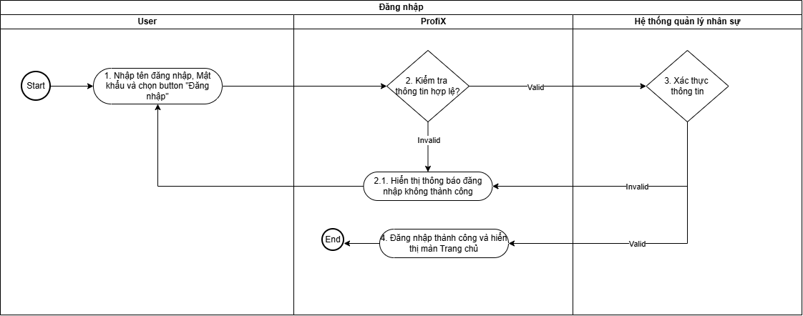
        - Diễn giải lưu đồ
Bước | Nội dung chính | Mô tả chi tiết | Đơn vị thực hiện
1 | Đăng nhập | Nhập Tên đăng nhập, Mật khẩu và chọn button “Đăng nhập” | Người dùng
2 |  | Kiểm tra thông tin hợp lệ không?  + Valid => Bước 3  + Invalid => Bước 2.1 | ProfiX
2.1 |  | Hiển thị thông báo đăng nhập không thành công | ProfiX
3 |  | Xác thực thông tin  + Valid => Bước 4  + Invalid => Bước 2.1 | Hệ thống quản lý nhân sự
4 |  | Đăng nhập thành công và hiển thị màn hình Trang chủ => Kết thúc | ProfiX

      - Giao diện
        - Màn hình
Màn hình đăng nhập
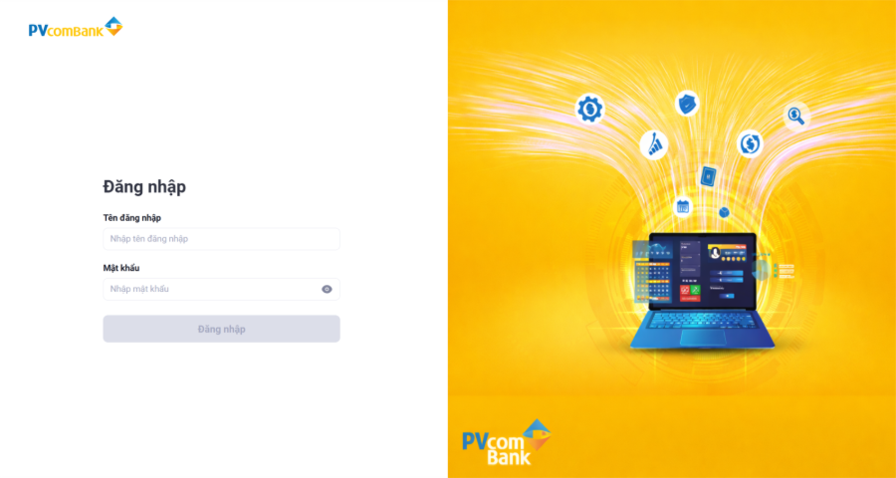
        - Mô tả chi tiết các trường
STT | Tên trường/ Nút | Bắt buộc | Định dạng | Ràng buộc | Mô tả
NÚT CHỨC NĂNG
1 | Đăng nhập |  | Button |  | Người dùng nhấn vào button “Đăng nhập, hệ thông ghi nhận và xử lý
2 | Xem |  | Button |  | Người dùng nhấn vào icon “xem” lần để xem mật khẩu
CÁC TRƯỜNG THÔNG TIN
3 | Tên đăng nhập | ★ | Text |  | Người dùng nhập username
4 | Mật khẩu | ★ | Text |  | Người dùng nhập mật khẩu

    - US22 – Là người dùng, tôi muốn đăng xuất hệ thống
      - Yêu cầu nghiệp vụ
Navigation: Khi muốn đăng xuất hệ thống, tại thông tin user ở góc trái màn hình, người dùng chọn “Đăng xuất”
- Đăng xuất thủ công: Người dùng chọn Đăng xuất, hệ thống hiển thị Popup Xác nhận “Bạn có chắc chắn muốn đăng xuất không?”
  - Người dùng nhấn vào “Đồng ý”, hệ thống đăng xuất người dùng đó khỏi phiên làm việc. Sau khi đăng xuất, hệ thống hiển thị màn hình Đăng nhập
  - Người dùng nhấn vào “Huỷ bỏ”, hệ thống không đăng xuất, đóng popup “Xác nhận đăng xuất”
- Tự động đăng xuất:
  - Hệ thống sẽ tự động đăng xuất phiên làm việc (session) nếu người dùng không có thao tác sau một khoảng thời gian được quy định tại tham số cấp hệ thống SESSION_TIMEOUT.
  - Khi người dùng đăng nhập một phiên làm việc mới (trên cùng hoặc khác thiết bị), phiên làm việc hiện tại sẽ kết thúc, hệ thống tự động đăng xuất phiên làm việc cũ.
  - Sau khi hệ thống tự động đăng xuất, tại màn hình phiên làm việc đó hiển thị popup thông báo “Phiên đăng nhập của bạn hết hạn. Vui lòng đăng nhập lại”. Người dùng chọn button “Đăng nhập”, hệ thống hiển thị màn hình Đăng nhập. Chi tiết về luồng Đăng nhập, xem tại US22 – Là người dùng, tôi muốn đăng nhập vào hệ thống
- Các tác vụ đang thực hiện (chưa hoàn tất) sẽ không được lưu khi người dùng Đăng xuất.
      - Lưu đồ và diễn giải
        - Lưu đồ
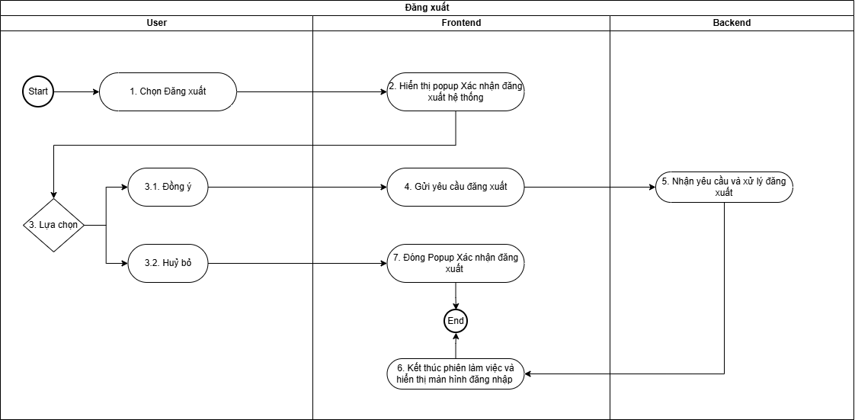
        - Diễn giải lưu đồ

Bước | Nội dung chính | Mô tả chi tiết | Đơn vị thực hiện
1 | Đăng xuất | Chọn button “Đăng xuất” | Người dùng
2 |  | Hiển thị Popup Xác nhận đăng xuất hệ thống | Frontend
3 |  | Người dùng lựa chọn:  + Đồng ý => Bước 3.1  + Huỷ bỏ => Bước 3.2 | Người dùng
3.1. |  | Xác nhận | Người dùng
4 |  | Gửi yêu cầu đăng xuất | Frontend
5 |  | Nhận yêu cầu và xử lý đăng xuất | Backend
6 |  | Kết thúc phiên làm việc và hiển thị màn hình đăng nhập => Kết thúc | Frontend
3.2 |  | Huỷ | Người dùng
7 |  | Đóng popup Xác nhận đăng xuất hệ thống => Kết thúc | Frontend

      - Giao diện
        - Màn hình


Popup Xác nhận đăng xuất hệ thống
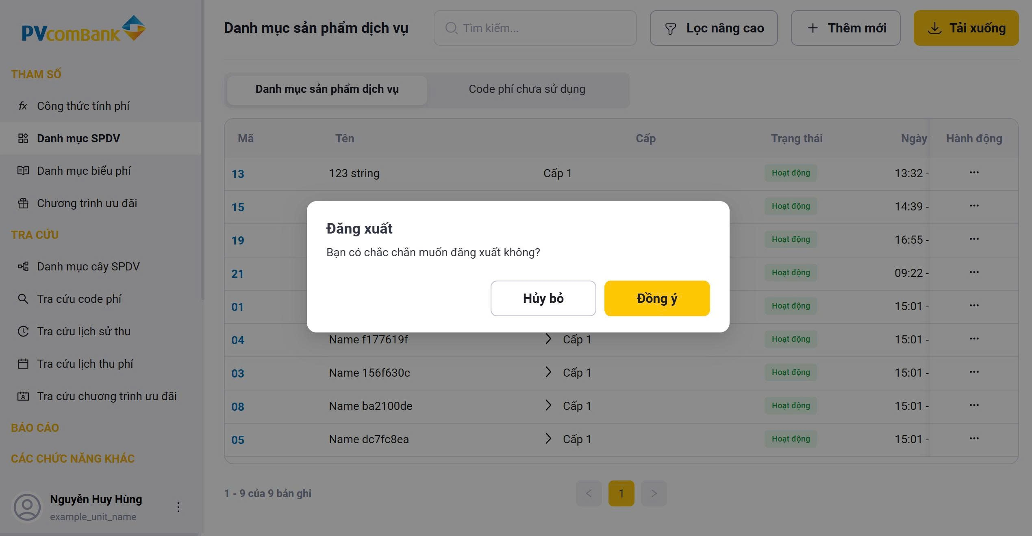

        - Mô tả chi tiết các trường
STT | Tên trường/ Nút | Bắt buộc | Định dạng | Ràng buộc | Mô tả
NÚT CHỨC NĂNG
1 | Đăng xuất |  | Button |  | Người dùng nhấn vào button “Đăng xuất”, hệ thống hiển thị Popup Xác nhận đăng xuất hệ thống
Popup Xác nhận đăng xuất hệ thống
2 | Đồng ý |  | Button |  | Người dùng nhấn vào button “Đồn ý”, hệ thống ghi nhận và xử lý đăng xuất
3 | Huỷ bỏ |  | Button |  | Người dùng nhấn vào button “Huỷ bỏ”, hệ thống đóng popup Xác nhận đăng xuất hệ thống

    - US23 – Là người quản trị, tôi muốn khai báo/cập nhật thông tin người dùng trong hệ thống
      - Yêu cầu nghiệp vụ
Navigation: Khi người quản trị muốn khai báo/cập nhật hoặc xem lại thông tin người dùng trong hệ thống, người quản trị truy cập: Quản trị hệ thống >> Quản lý người dùng
        - Quản lý người dùng
Màn hình Quản lý người dùng gồm có: Button “Lọc nâng cao”, Button “Thêm mới”, Button "Tải xuống”, lưới Danh sách người dùng
- Lưới danh sách người dùng: Hiển thị tất cả danh sách người dùng hiện đang có trên hệ thống được sắp xếp theo thứ tự ngày sửa hoặc ngày tạo gần nhất ở trên cùng
- Tên đăng nhập: Hiển thị username của người dùng. Người quản trị nhấn vào tên đăng nhập để xem chi tiết người dùng
- Tên hiển thị: Hiển thị tên hiển thị người dùng
- Khối: Hiển thị tên khối của người dùng
- Phòng ban: Hiển thị tên phòng ban của người dùng
- Nhóm quyền: Hiển thị tên nhóm quyền của người dùng đang được gắn
- Trạng thái: Hiển thị trạng thái của người dùng: Hoạt động/Không hoạt động
- Số điện thoại: Hiển thị số điện thoại của người dùng
- Email: Hiển thị email của người dùng
- Ngày tạo: Hiển thị ngày tạo người dùng, form: hh:mm:ss – dd/mm/yyyy
- Người tạo: Hiển thị username của người tạo
- Ngày sửa: Hiển thị ngày sửa người dùng, form: hh:mm:ss – dd/mm/yyyy. Nếu không có thông tin, hệ thống hiển thị “-“
- Người sửa: Hiển thị username của người sửa, Nếu không có thông tin, hệ thống hiển thị “-”
- Button “Lọc nâng cao”: Người quản trị nhấn vào Lọc nâng cao, hệ thống hiển thị màn hình Lọc người dùng gồm có:
- Tên đăng nhập: Người quản trị nhập tên đăng nhập
- Tên hiển thị: Người quản trị nhập tên hiển thị
- Khối: Người quản trị chọn một khối
- Phòng ban: Người quản trị chọn một phòng ban
- Nhóm quyền: Người quản trị chọn một nhóm quyền
- Trạng thái: Người quản trị chọn trạng thái: Hoạt động/Không hoạt động
- Số điện thoại: Người quản trị nhập số điện thoại muốn tìm kiếm
- Email: Người quản trị nhập email của người dùng muốn tìm kiếm
- Sau khi lọc theo các điều kiện, hệ thống trả kết quả, hiển thị danh sách người dùng với điều kiện lọc theo Quy tắc chung của hệ thống.
- Tải xuống: Người quản trị có thể tải xuống file danh sách người dùng theo dữ liệu kết quả tìm kiếm đang hiển thị trên màn hình và theo quy tắc tải xuống tại mục Quy tắc chung của hệ thống.
- Xem chi tiết 1 người dùng: Người quản trị có thể xem chi tiết thông tin một người dùng, các trường thông tin hiển thị như ở màn tạo/chỉnh sửa nhưng không được chỉnh sửa. Đối với nhóm quyền được gắn với người dùng, hệ thống hiển thị thông tin chi tiết của nhóm quyền đó.
- Button “Thêm mới”: Người quản trị nhấn vào “Thêm mới”, hệ thống hiển thị Dropdown list gồm: Thêm mới người dùng, Tải lên danh sách người dùng
- Trường hợp Người quản trị chọn thêm mới người dùng riêng lẻ, hệ thống hiển thị màn hình thêm mới gồm:
  - Tên đăng nhập: Cho phép nhập “Tên đăng nhập”. Tên đăng nhập là duy nhất, chưa tồn tại trong hệ thống, viết liền không dấu, không chứa khoảng trắng là trường bắt buộc
    - Tên hiển thị: Cho phép nhập tên hiển thị, là trường bắt buộc
    - Khối: Cho phép tìm kiếm và chọn một khối, là trường bắt buộc
    - Phòng ban: Cho phép tìm kiếm và chọn một phòng ban, là trường bắt buộc
    - Nhóm quyền: Cho phép tìm kiếm và chọn 1 nhóm quyền. Khi chọn 1 nhóm quyền, hệ thống hiển thị chi tiết nhóm quyền đó được thực hiện các chức năng nào, là trường bắt buộc
    - Trạng thái: Cho phép chọn trạng thái: Hoạt động/Không hoạt động
    - Số điện thoại: Cho phép nhập số điện thoại
    - Email: cho phép nhập email và theo format email
    - Button “Xác nhận”: Người quản trị nhấn vào button “Xác nhận”, hệ thống kiểm tra các điều kiện gồm:
    - Tên đăng nhập không đúng định dạng (viết liền không dấu, không chứa khoảng trắng), hệ thống hiển thị thông báo lỗi “Tên đăng nhập không hợp lệ”
    - Tên đăng nhập đã tồn tại trên hệ thống, hệ thống hiển thị thông báo lỗi “Tên đăng nhập đã tồn tại”
    - Button “Đóng”: Người quản trị nhấn vào button “Đóng”, hệ thống đóng màn hình thêm mới
- Trường hợp Người quản trị chọn thêm mới người dùng theo danh sách tải lên, hệ thống hiển thị màn hình Tải lên danh sách người dùng (chi tiết yêu cầu tại mục Tải lên danh sách người dùng).
- Khi người quản trị muốn chỉnh sửa 1 người dùng, nhấn vào button “Chỉnh sửa” tại hành động trên lưới danh sách người dùng => Hệ thống hiển thị màn chỉnh sửa người dùng. Khi chỉnh sửa người dùng hệ thống kiểm tra các điều kiện tương tự như khi thêm mới người dùng.
        - Tải lên danh sách người dùng
Màn hình Tải lên danh sách người dùng gồm: Button “Tải lên”, Button “Tải file mẫu”, Button "Đóng”, Button "Xác nhận”
- Button “Tải lên”: Người quản trị chọn button “Tải lên” và chọn file từ máy tính, chỉ cho phép chọn loại file là excel. Sau khi chọn file xong, hệ thống kiểm tra các điều kiện tương tự như tại “Thêm mới người dùng”. Sau khi kiểm tra xong:
- Nếu có ít nhất 1 người dùng không hợp lệ, hệ thống hiển thị “Danh sách người dùng lỗi”, các trường có lỗi của người dùng đó sẽ được thể hiện bằng text màu đỏ, button “Xác nhận” không thể thao tác được, button “Đóng” có thể thao tác.
- Nếu tất cả các người dùng trong file hợp lệ, hệ thống hiển thị “Danh sách người dùng hợp lệ”, button “Xác nhận”, “Đóng” có thể thao tác.
- Button “Tải file mẫu”: Người quản trị chọn button “Tải file mẫu”, hệ thống tải xuống file template theo mục quy tắc Tải xuống của Quy tắc chung. File mẫu: Template upload danh sách người dùng
- Button “Đóng”: Người quản trị chọn button “Đóng”, hệ thống đóng màn hình “Tải lên danh sách người dùng”
- Button “Xác nhận”: Người quản trị nhấn vào button Xác nhận, hệ thống thêm các người dùng hợp lệ vào danh sách người dùng trên lưới
      - Lưu đồ và diễn giải
        - Quản lý người dùng

Lưu đồ
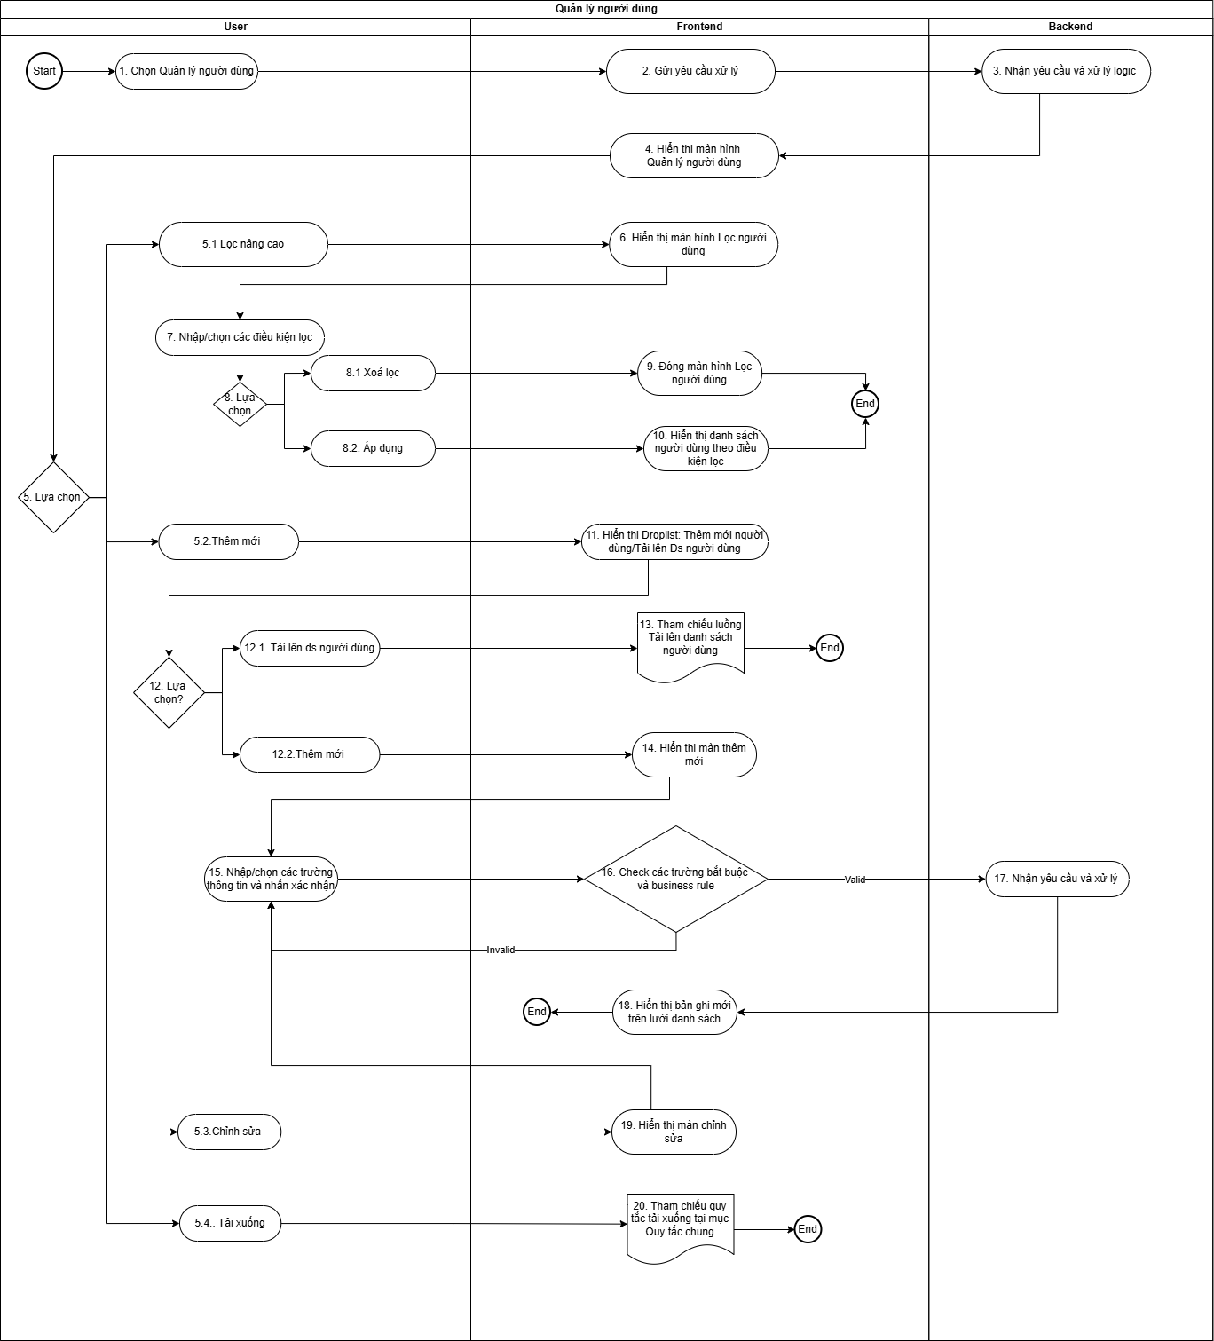

Diễn giải lưu đồ
Bước | Nội dung chính | Mô tả chi tiết | Đơn vị thực hiện
1 | Quản lý người dùng | Chọn Quản lý người dùng | Người quản trị
2 |  | Gửi yêu cầu xử lý | Frontend
3 |  | Nhận yêu cầu và xử lý logic | Backend
4 |  | Hiển thị màn hình Quản lý người dùng | Frontend
5 |  | Lựa chọn:  + Lọc nâng cao => Bước 5.1  + Thêm mới => Bước 5.2  + Chỉnh sửa => Bước 5.3  + Tải xuống => Bước 5.4 | Người quản trị
5.1 |  | Lọc nâng cao | Người quản trị
6 |  | Hiển thị màn hình lọc Người dùng | Frontend
7 |  | Nhập/chọn các điều kiện lọc | Người quản trị
8 |  | Lựa chọn:  + Xoá lọc => Bước 8.1  + Áp dụng => Bước 8.2 | Người quản trị
8.1 |  | Xoá lọc | Người quản trị
9 |  | Đóng màn hình Lọc người dùng => Kết thúc | Frontend
8.2 |  | Áp dụng | Người quản trị
10 |  | Hiển thị danh sách người dùng theo điều kiện lọc => Kết thúc | Frontend
5.2 |  | Thêm mới | Người quản trị
11 |  | Hiển thị dropdownlist: Thêm mới người dùng/ Tải lên ds người dùng | Frontend
12 |  | Lựa chọn:  + Tải lên ds người dùng => Bước 12.1  + Thêm mới => Bước 12.2 | Người quản trị
12.1 |  | Tải lên ds người dùng | Người quản trị
13 |  | Tham chiếu luồng tải lên danh sách người dùng => Kết thúc | Frontend
12.2 |  | Thêm mới | Người quản trị
14 |  | Hiển thị màn hình Thêm mới | Frontend
15 |  | Nhập/chọn các trường thông tin và nhấn xác nhận | Người quản trị
16 |  | Check các trường bắt buộc và business rules:  + Valid => Bước 17  + Invalid => Bước 15 | Frontend
17 |  | Nhận yêu cầu và xử lý | Backend
18 |  | Hiển thị bản ghi mới trên lưới danh sách => Kết thúc | Frontend
5.3 |  | Chỉnh sửa | Người quản trị
19 |  | Hiển thị màn hình chỉnh sửa => quay lại bước 15 | Frontend
5.4 |  | Tải xuống | Người quản trị
20 |  | Tham chiếu quy tắc tải xuống tại Mục Quy tắc chung => Kết thúc | Frontend

        - Tải lên danh sách người dùng

Lưu đồ
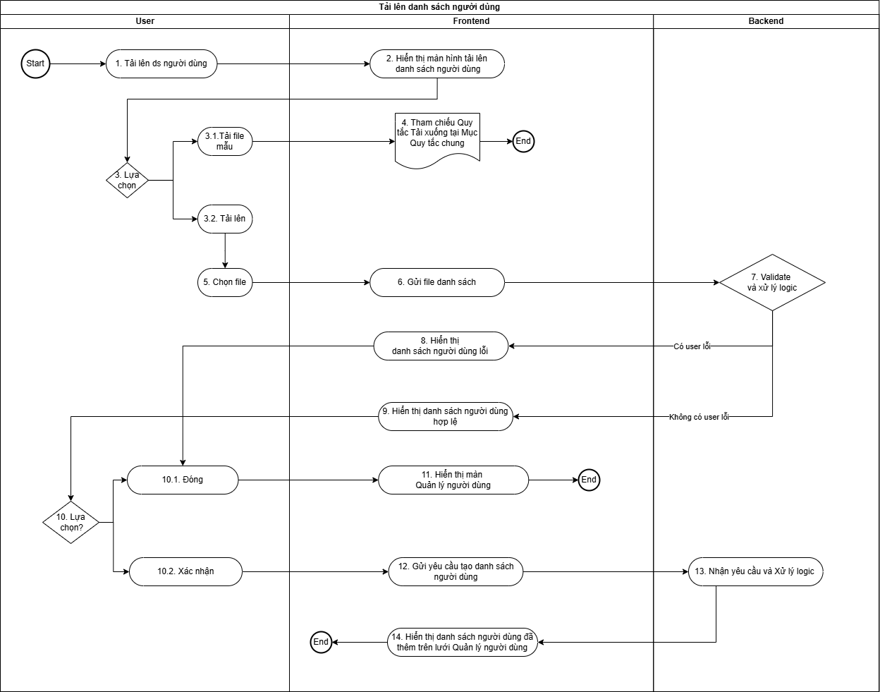

Diễn giải lưu đồ
Bước | Nội dung chính | Mô tả chi tiết | Đơn vị thực hiện
 | Tải lên danh sách người dùng | Tải lên danh sách người dùng | Người quản trị
2 |  | Hiển thị màn hình tải lên danh sách người dùng | Frontend
3 |  | Lựa chọn:  + Tải file mẫu => Bước 3.1  + Tải lên => Bước 3.2 | Người quản trị
3.1 |  | Tải file mẫu | Người quản trị
4 |  | Tham chiếu quy tắc Tải xuống tại mục Quy tắc chung | Frontend
3.2 |  | Tải lên | Người quản trị
5 |  | Chọn file | Người quản trị
6 |  | Gửi danh sách file | Frontend
7 |  | Validate và xử lý logic  + Có user lỗi => Bước 8  + Không có user lỗi => Bước 9 | Backend
8 |  | Hiển thị danh sách người dùng lỗi | Frontend
9 |  | Hiển thị danh sách người dùng hợp lệ | Frontend
10 |  | Lựa chọn:  + Đóng => Bước 10.1  + Xác nhận => Bước 10.2 | Người quản trị
10.1 |  | Hiển thị màn Quản lý người dùng => Kết thúc | Frontend
11 |  | Hiển thị màn hình quản lý người dùng => Kết thúc | Frontend
10.2 |  | Xác nhận | Người quản trị
12 |  | Gửi yêu cầu tạo danh sách người dùng | Frontend
13 |  | Nhận yêu cầu xử lý logic | Backend
14 |  | Hiển thị danh sách người dùng mới trên lưới Quản lý người dùng => Kết thúc | Frontend

      - Giao diện
        - Màn hình
Màn hình quản lý người dùng
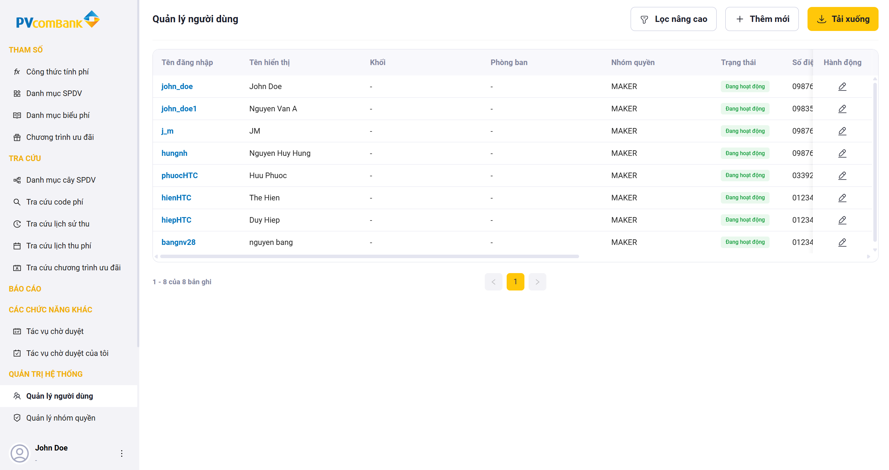

Màn hình Lọc người dùng
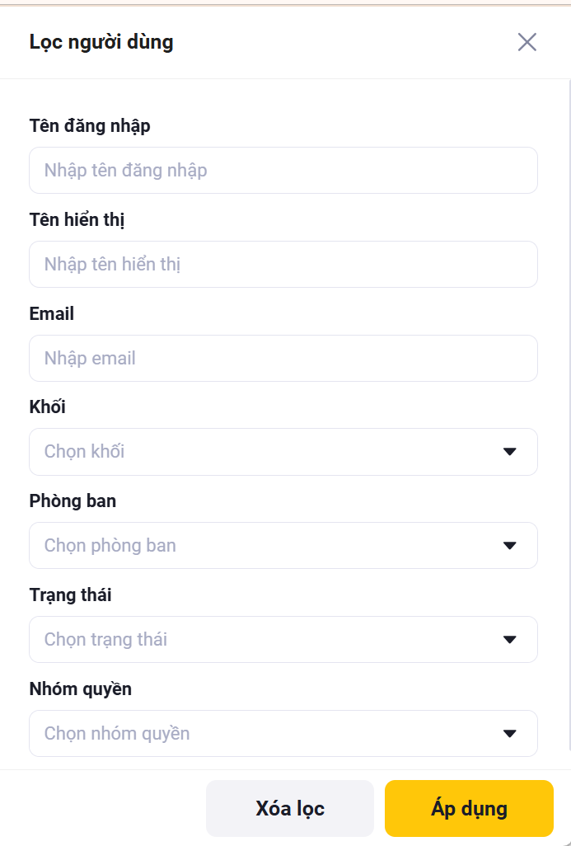
Màn hình Thêm mới người dùng
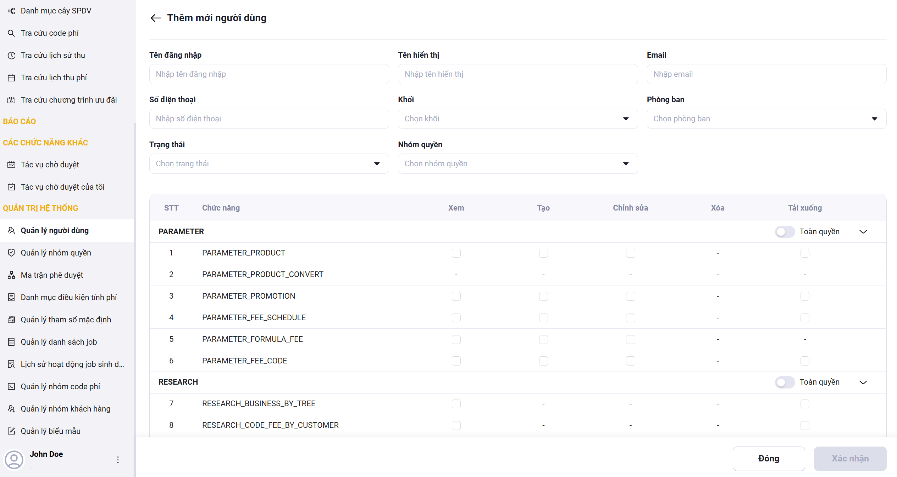

Màn hình Chỉnh sửa người dùng
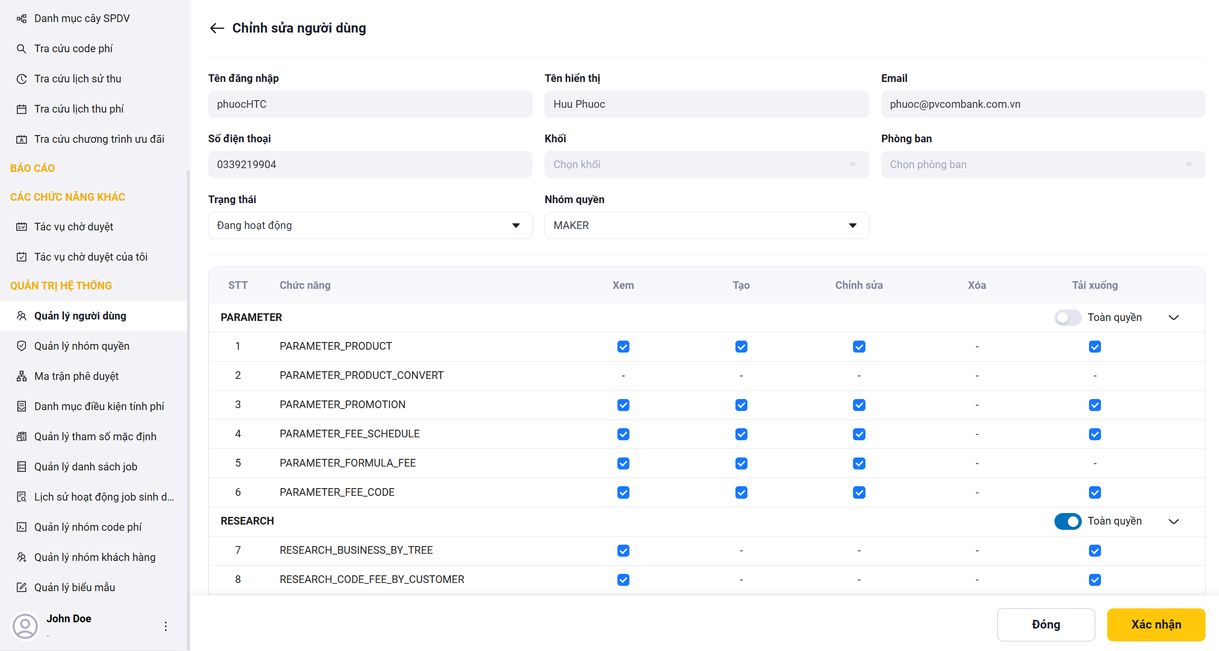

Màn hình Tải lên danh sách người dùng lỗi
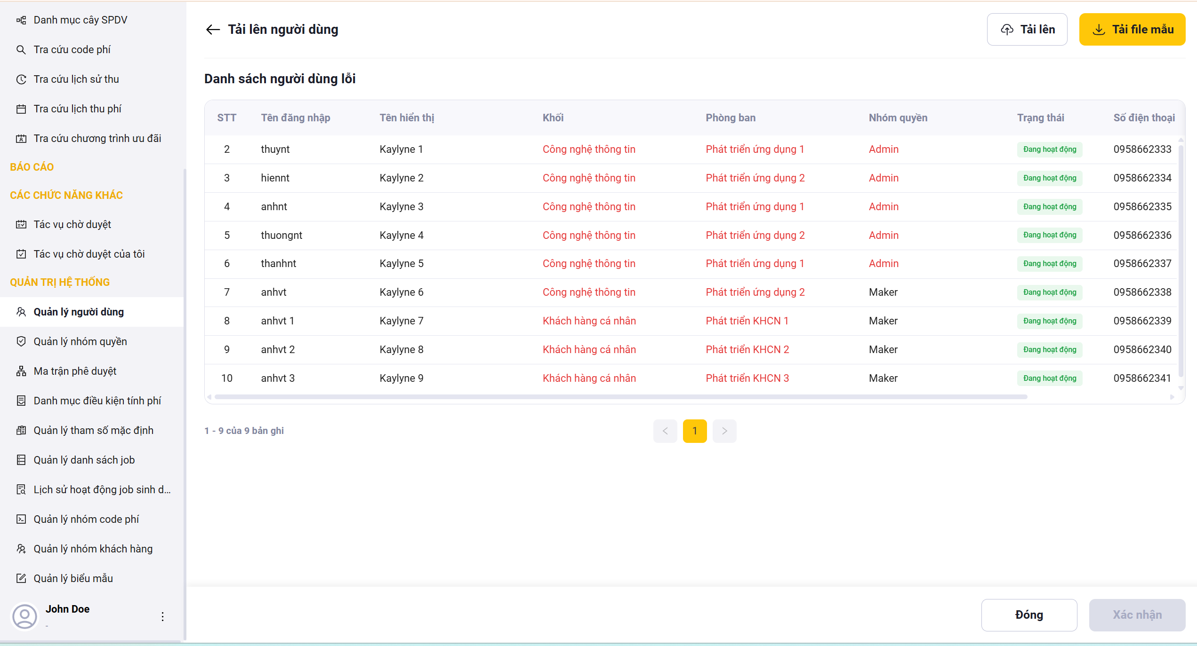

Màn hình Tải lên danh sách người dùng hợp lệ (đợi update UI)

        - Mô tả chi tiết các trường

STT | Tên trường/ Nút | Bắt buộc | Định dạng | Ràng buộc | Mô tả
Màn hình Quản lý người dùng
NÚT CHỨC NĂNG
1 | Lọc nâng cao |  | Button |  | Người quản trị nhấn vào button Lọc nâng cao, hệ thống hiển thị màn Lọc người dùng  Các điều kiện lọc:  + Tên đăng nhập: cho phép nhập tên đăng đặp  + Tên hiển thị: Cho phép nhập tên hiển thị  + Email: cho phép nhập email  + Khối: cho phép tìm theo tên khối và chọn khối  + Phòng ban: Cho phép tìm theo tên phòng ban và chọn phòng ban  + Trạng thái:Hoạt động/Không hoạt động, cho phép chọn 1 trạng thái  + Nhóm quyền: Cho phép chọn nhóm quyền
2 | Thêm mới |  | Button |  | Người quản trị nhấn vào button Thêm mới, hệ thống hiển thị dropdownlist gồm: Thêm mới người dùng/Tải lên ds người dùng  + Người quản trị chọn Thêm mới người dùng, hệ thống hiển thị màn hình Thêm mới người dùng  + Người quản trị chọn Tải lên ds người dùng, hệ thống hiển thị màn hình Tải lên danh sách người dùng
3 | Tải xuống |  | Button |  | Người quản trị nhấn vào button Tải xuống, hệ thống tải xuống theo mục Quy tắc chung
4 | Chỉnh sửa |  | Button |  | Người quản trị nhấn vào chỉnh sửa, hệ thống hiển thị màn hình chỉnh sửa
MÔ TẢ CHI TIẾT CÁC TRƯỜNG
1 | Tên đăng nhập |  | Text |  | Hiển thị tên đăng nhập của người dùng
2 | Tên hiển thị |  | Text |  | Tên hiển thị
3 | Khối |  | Text |  | Hiển thị tên khối
4 | Phòng ban |  | Text |  | Hiển thị tên phòng ban
5 | Nhóm quyền |  | Text |  | Hiển thị tên nhóm quyền
6 | Trạng thái |  | Text |  | Hiển thị trạng thái của người dùng
7 | Số điện thoại |  | Text |  | Hiển thị số điện thoại
8 | Email |  | Text |  | Hiển thị email
9 | Ngày tạo |  | Datetime |  | Hiển thị ngày tạo người dùng thành công  Format: hh:mm:ss – dd/mm/yyyy
10 | Người tạo |  | Text |  | Hiển thị username của người tạo
11 | Ngày sửa |  | Datetime |  | Hiển thị ngày sửa người dùng thành công  Format: hh:mm:ss – dd/mm/yyy  Nếu không có thông tin, hiển thị “-“
12 | Người sửa |  | Text |  | Hiển thị username của người sửa  Nếu không có thông tin, hiển thị “-“
Màn hình Thêm mới/Chỉnh sửa 1 người dùng
NÚT CHỨC NĂNG
1 | Xác nhận |  | Button |  | Người quản trị nhấn vào button Xác nhận, hệ thống ghi nhận yêu cầu và xử lý logic
2 | Đóng |  | Button |  | Người quản trị nhấn vào button Đóng, hệ thống đóng màn thêm mới/chỉnh sửa thông tin người dùng
MÔ TẢ CHI TIẾT CÁC TRƯỜNG
1 | Tên đăng nhập | ★ | Text |  | Cho phép nhập tên đăng nhập của người dùng
2 | Tên hiển thị | ★ | Text |  | Cho phép nhập tên hiển thị của người dùng
3 | Khối | ★ | Combobox |  | Cho phép tìm kiếm tên khối và chọn khối
4 | Phòng ban | ★ | Combobox |  | Cho phép tìm kiếm tên phòng ban và chọn phòng ban
5 | Nhóm quyền | ★ | Combobox |  | + Cho phép tìm kiến tên nhóm quyền và chọn nhóm quyền  + Người quản trị chọn 1 nhóm quyền, hệ thống hiển thị chi tiết nhóm quyền đó tại màn thêm mới/chỉnh sửa người dùng
6 | Trạng thái | ★ | Dropdown list |  | Cho phép chọn trạng thái của người dùng, gồm: Hoạt động/Không hoạt động
7 | Số điện thoại | ★ | Text |  | Cho phép nhập số điện thoại
8 | Email | ★ | Text |  | Cho phép nhận email
Màn hình Tải lên danh sách người dùng
NÚT CHỨC NĂNG
1 | Tải lên |  | Button |  | Người quản trị nhấn vào button Tải lên, người quản trị chọn file muốn tải lên, sau khi tải lên thành công, hệ thống kiểm tra các user có hợp lệ không
2 | Tải file mẫu |  | Button |  | Người quản trị nhấn vào button Tải file mẫu, hệ thống tải xuống file mẫu theo quy tắc chung
3 | Xác nhận |  | Button |  | + Khi hệ thống có danh sách người dùng lỗi, button Xác nhận không thể thao tác  + Khi hệ thống hiển thị danh sách người dùng hợp lệ, button Xác nhận có thể thao tác  + Người quản trị nhấn vào button Xác nhận, hệ thống ghi nhận yêu cầu và xử lý logic
4 | Đóng |  | Button |  | Người quản trị nhấn vào button Đóng, hệ thống đóng màn hình Tải lên danh sách người dùng
MÔ TẢ CHI TIẾT CÁC TRƯỜNG
(Danh sách người dùng lỗi/hợp lệ)
1 | STT |  | Text |  | Hiển thị số thự tự
2 | Tên đăng nhập |  | Text |  | Hiển thị tên đăng nhập  Nếu dữ liệu không hợp lệ, hiển thị text màu đỏ
3 | Tên hiển thị |  | Text |  | Tên hiển thị  Nếu dữ liệu không hợp lệ, hiển thị text màu đỏ
4 | Khối |  | Text |  | Hiển thị tên khối  Nếu dữ liệu không hợp lệ, hiển thị text màu đỏ
5 | Phòng ban |  | Text |  | Hiển thị tên phòng ban  Nếu dữ liệu không hợp lệ, hiển thị text màu đỏ
6 | Nhóm quyền |  | Text |  | Hiển thị tên nhóm quyền  Nếu dữ liệu không hợp lệ, hiển thị text màu đỏ
7 | Trạng thái |  | Text |  | Hiển thị trạng thái của người dùng  Nếu dữ liệu không hợp lệ, hiển thị text màu đỏ
8 | Số điện thoại |  | Text |  | Hiển thị số điện thoại  Nếu dữ liệu không hợp lệ, hiển thị text màu đỏ
9 | Email |  | Text |  | Hiển thị email  Nếu dữ liệu không hợp lệ, hiển thị text màu đỏ

    - US24 – Là người quản trị, tôi muốn khai báo một nhóm quyền trên hệ thống
      - Yêu cầu nghiệp vụ
Navigation: Khi muốn khai báo hoặc xem lại một nhóm quyền trong hệ thống, người quản trị truy cập: Quản trị hệ thống >> Quản lý nhóm quyền
Màn hình Quản lý nhóm quyền bao gồm: Search bar “Tìm kiếm”, Button “Thêm mới”, Button “Tải xuống”, lưới Danh sách nhóm quyền.
- Khi truy cập chức năng, Lưới Danh sách nhóm quyền hiển thị tất cả danh sách nhóm quyền trong hệ thống:
  - Mã nhóm: Hiển thị Mã nhóm quyền
  - Tên nhóm: Hiển thị Tên nhóm quyền
  - Loại nhóm: Hiển thị Loại nhóm quyền
  - Trạng thái: Hiển thị trạng thái gồm Hoạt động/Không hoạt động
  - Mô tả: Hiển thị mô tả của nhóm quyền
  - Ngày tạo: Hiển thị ngày tạo nhóm quyền, hh:mm:ss – dd/mm/yyyy
  - Người tạo: Hiển thị username của người tạo
  - Ngày sửa: Hiển thị ngày sửa nhóm quyền, hh:mm:ss – dd/mm/yyyy. Nếu không có thông tin, hệ thống hiển thị “-”
  - Người sửa: Hiển thị username của người sửa. Nếu không có thông tin, hệ thống hiển thị “-”.
- Tìm kiếm: Người quản trị nhập mã hoặc tên nhóm quyền để tìm kiếm nhanh, hệ thống trả kết quả, hiển thị các nhóm quyền phù hợp với điều kiện tìm kiếm trên Lưới Danh sách nhóm quyền theo Quy tắc chung của hệ thống.
- Tải xuống: Người quản trị có thể tải xuống file danh sách các nhóm quyền theo dữ liệu kết quả tìm kiếm đang hiển thị trên màn hình và theo quy tắc tải xuống tại mục Quy tắc chung của hệ thống.
- Xem chi tiết 1 nhóm quyền: Người quản trị có thể xem chi tiết một nhóm quyền bằng cách click vào Mã nhóm quyền trên Lưới Danh sách nhóm quyền. Thông tin hiển thị ở chế độ read-only, không cho phép chỉnh sửa.
- Thêm mới nhóm quyền: Khi Người quản trị nhấn vào button “Thêm mới”, hệ thống hiển thị màn hình thêm mới gồm:
  - Mã nhóm: Người quản trị nhập Mã nhóm quyền. Mã nhóm là duy nhất và là field bắt buộc.
  - Tên nhóm: Người quản trị nhập Tên nhóm quyền. Tên nhóm quyền là field bắt buộc.
  - Trạng thái: Mặc định là “Hoạt động”
  - Ghi chú: Người quản trị nhập nội dung ghi chú của nhóm quyền, không bắt buộc
  - Lưới danh sách quyền: Cho phép phân quyền tới từng chức năng trong hệ thống với các quyền chi tiết Tạo/Sửa/Xóa/Tải xuống hoặc cho phép phân toàn quyền cho một chức năng.
  - Button “Xác nhận”: Người quản trị nhấn vào Xác nhận, hệ thống check
    - Nếu Mã nhóm quyền/ Tên nhóm quyền trùng với dữ liệu đã tồn tại trong hệ thống, hiển thị thông báo: Mã nhóm quyền/Tên nhóm quyền không được trùng.
  - Button “Đóng”: Người quản trị nhấn vào “Đóng”, hệ thống đóng màn hình thêm mới
- Chỉnh sửa nhóm quyền: Người quản trị nhấn vào button “Chỉnh sửa” tại hành động trên Lưới danh sách nhóm quyền, hệ thống hiển thị màn hình chỉnh sửa nhóm quyền với dữ liệu đã lưu trước đó và cho phép chỉnh sửa lại, riêng mã nhóm quyền không được sửa.
- Xóa nhóm quyền: Người quản trị muốn xóa một nhóm quyền, nhấn vào button “Xóa” tại hành động trên Lưới danh sách nhóm quyền => Hệ thống kiểm tra:
  - Nếu tồn tại user đang được gắn với Nhóm quyền, hệ thống thông báo lỗi “Nhóm quyền đã được sử dụng”
  - Nếu không tồn tại user nào đang được gắn với Nhóm quyền, hệ thống hiển thị popup Xác nhận xóa gồm:
    - Button “Đồng ý”: Người quản trị nhấn vào Đồng ý, hệ thống xóa nhóm quyền
    - Button “Hủy bỏ”: Người quản trị nhấn vào Hủy bỏ, hệ thống hủy hành động xóa
- Các trạng thái của Nhóm quyền bao gồm:
  - Hoạt động: Khi Nhóm quyền được thêm mới vào hệ thống thì có trạng thái mặc định là Hoạt động
  - Ngừng hoạt động: Khi người quản trị chỉnh sửa Nhóm quyền, được phép cập nhật trạng thái cho nhóm quyền thành Ngừng hoạt động và các user đang được gắn với nhóm quyền này sẽ không truy cập được các chức năng đã được phân quyền trước đó. User cần được gắn với một nhóm quyền có trạng thái = Hoạt động để truy cập được các chức năng của hệ thống.
      - Lưu đồ và diễn giải
        - Lưu đồ
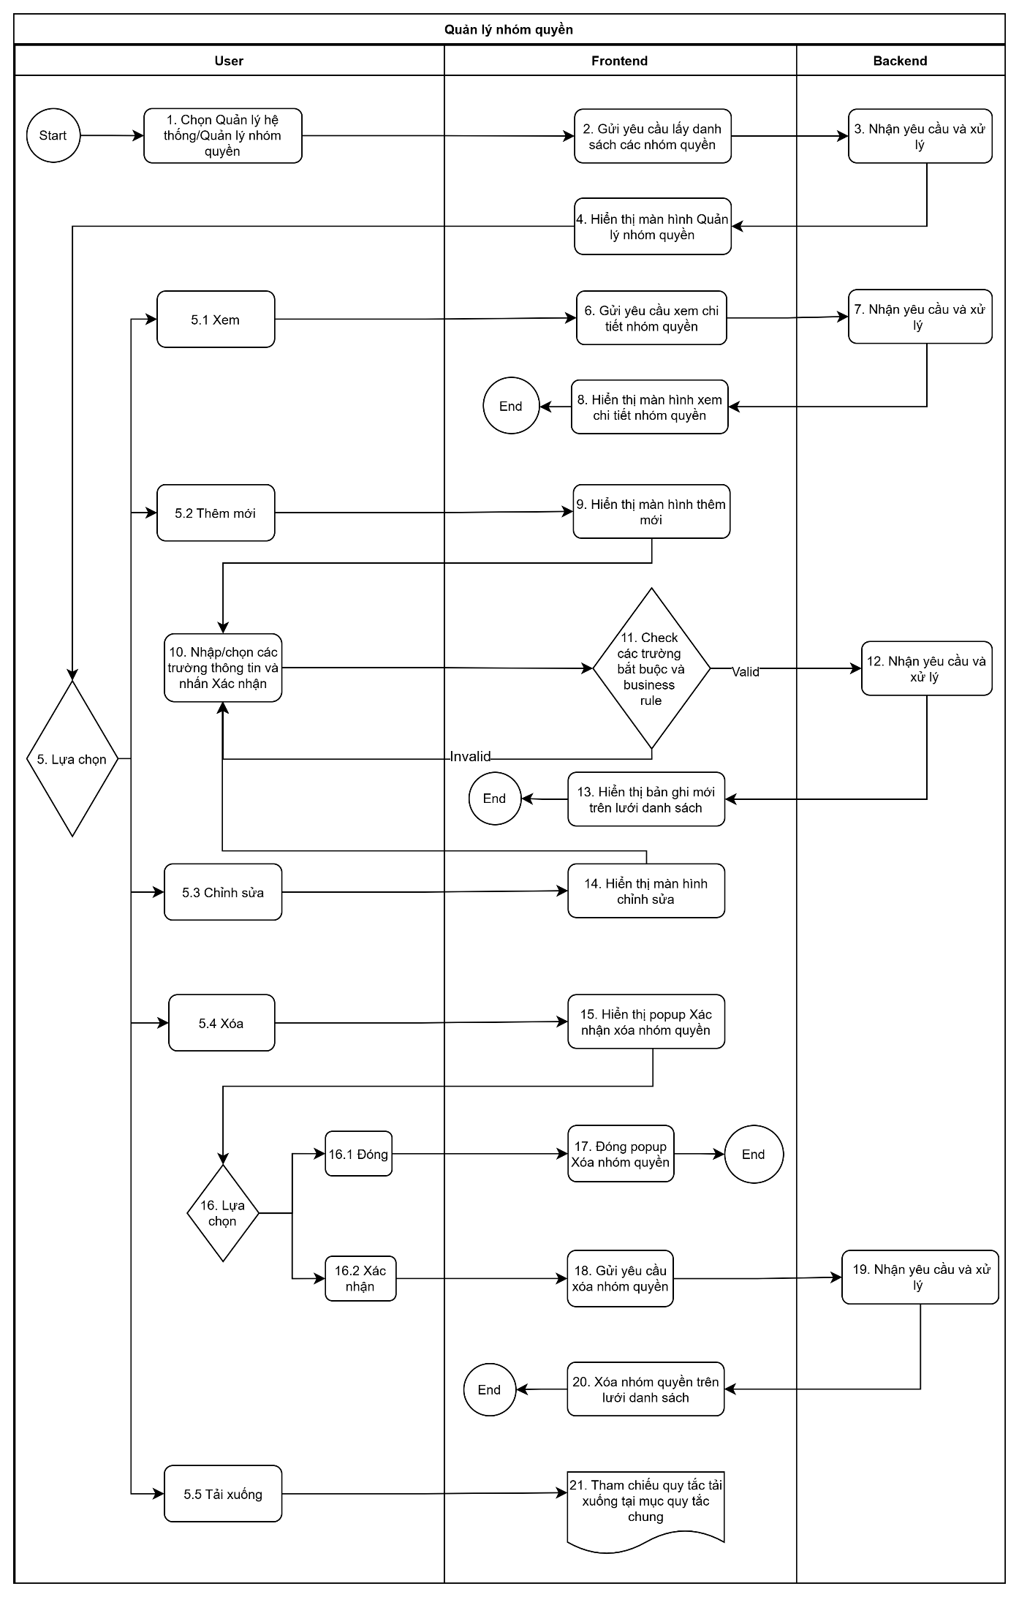
        - Diễn giải lưu đồ
Bước | Nội dung chính | Mô tả chi tiết | Đơn vị thực hiện
1 | Quản lý nhóm quyền | Chọn Quản trị hệ thống => Chọn Quản lý nhóm quyền | Người dùng
2 |  | Gửi yêu cầu lấy danh sách các nhóm quyền | Frontend
3 |  | Nhận yêu cầu và xử lý | Backend
4 |  | Hiển thị màn hình Quản lý nhóm quyền | Frontend
5 |  | Lựa chọn:  + Xem => Bước 5.1  + Thêm mới => Bước 5.2  + Chỉnh sửa => Bước 5.3  + Xóa => Bước 5.4  + Tải xuống => Bước 5.5 | Người dùng
5.1 |  | Xem | Người dùng
6 |  | Gửi yêu cầu xem chi tiết nhóm quyền | Frontend
7 |  | Nhận yêu cầu và xử lý | Backend
8 |  | Hiển thị màn hình xem chi tiết Nhóm quyền | Frontend
5.2 |  | Thêm mới | Người dùng
9 |  | Hiển thị màn hình thêm mới | Frontend
10 |  | Nhập/chọn các trường thông tin và nhấn xác nhận | Người dùng
11 |  | Check các trường bắt buộc và business rule  + Valid => Tiếp bước 12  + Invalid => Quay lại bước 10 | Frontend
12 |  | Nhận yêu cầu và xử lý | Backend
13 |  | Hiển thị bản ghi mới trên lưới danh sách | Frontend
5.3 |  | Chỉnh sửa | Người dùng
14 |  | Hiển thị màn hình chỉnh sửa => Quay lại bước 10 | Frontend
5.4 |  | Xóa | Người dùng
15 |  | Hiển thị popup Xác nhận xóa nhóm quyền | Frontend
16 |  | Lựa chọn:  + Đóng => Bước 16.1  + Xác nhận => Bước 16.2 | Người dùng
16.1 |  | Đóng | Người dùng
17 |  | Đóng popup Xóa nhóm quyền | Frontend
16.2 |  | Xác nhận | Người dùng
18 |  | Gửi yêu cầu xóa nhóm quyền | Frontend
19 |  | Nhận yêu cầu và xử lý | Backend
20 |  | Xóa nhóm quyền trên lưới danh sách | Frontend
5.5 |  | Tải xuống | Người dùng
21 |  | Tham chiếu quy tắc tải xuống tại mục quy tắc chung | Frontend

      - Giao diện
        - Màn hình
Màn hình quản lý nhóm quyền
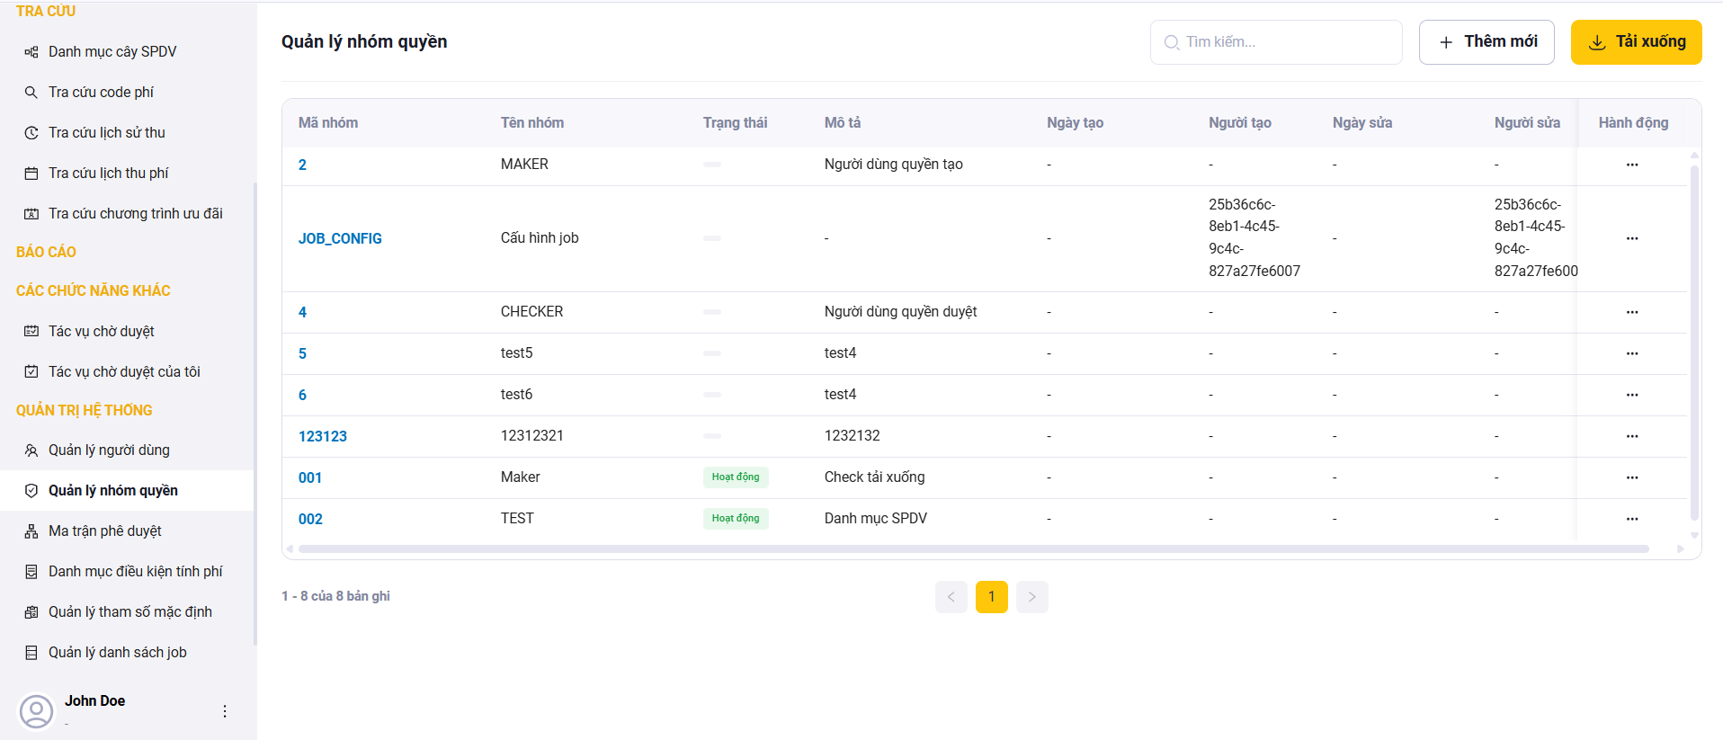

Màn hình thêm mới nhóm quyền
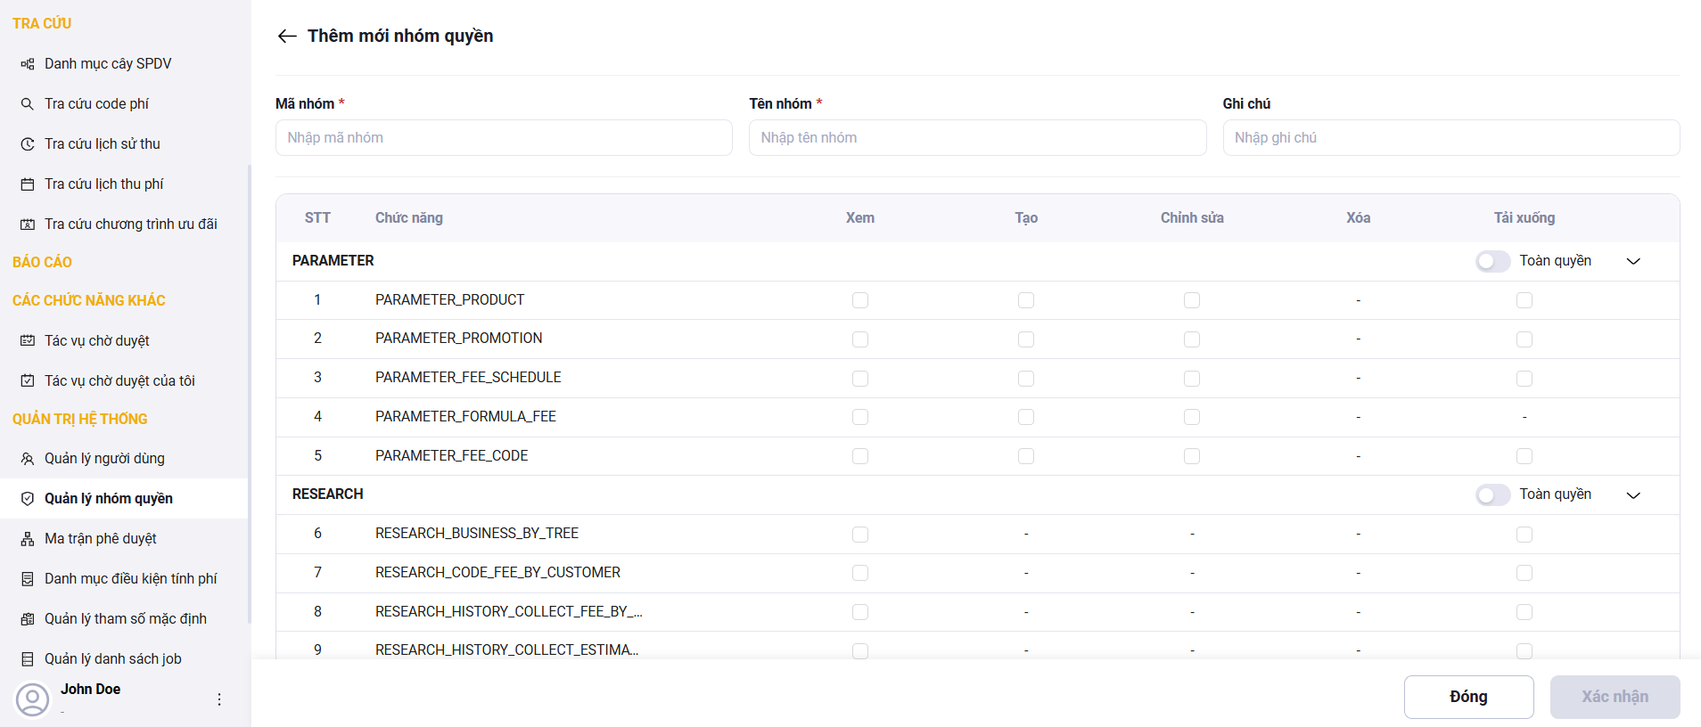

        - Mô tả chi tiết các trường
STT | Tên trường/ Nút | Bắt buộc | Định dạng | Ràng buộc | Mô tả
Màn hình danh sách nhóm quyền
NÚT CHỨC NĂNG
1 | Tìm kiếm nhanh |  | Search bar |  | Người dùng tìm kiếm nhanh bằng Mã/Tên nhóm quyền
2 | Thêm mới |  | Button |  | Người dùng click vào button Thêm mới để thêm mới 1 nhóm quyền
3 | Tải xuống |  | Button |  | Tải xuống file danh sách nhóm quyền
CÁC TRƯỜNG THÔNG TIN
1 | Mã nhóm |  | Text |  | Hiển thị mã nhóm quyền
2 | Tên nhóm |  | Text |  | Hiển thị tên nhóm quyền
3 | Trạng thái |  | Text |  | Hiển thị trạng thái của nhóm quyền:  + Hoạt động  + Ngừng hoạt động
4 | Mô tả |  | Text |  | Hiển thị mô tả của nhóm quyền
5 | Ngày tạo |  | Date time |  | Hiển thị ngày tạo nhóm quyền
6 | Người tạo |  | Text |  | Hiển thị người tạo nhóm quyền
7 | Ngày sửa |  | Date time |  | Hiển thị ngày sửa nhóm quyền
8 | Người sửa |  | Text |  | Hiển thị người sửa nhóm quyền
9 | Hành động |  | - |  | - Người dùng click vào button hành động  - Hiển thị danh sách button gồm: Xem, Chỉnh sửa
Màn hình thêm mới nhóm quyền
NÚT CHỨC NĂNG
1 | Đóng |  | Button |  | Người quản trị nhấn vào Đóng để tắt màn hình Thêm mới/Chỉnh sửa
2 | Xác nhận |  | Button |  | Người quản trị nhấn vào Xác nhận để Thêm mới/chỉnh sửa một nhóm quyền
3 | Toàn quyền |  | Toggle switch |  | Tải xuống file danh sách nhóm quyền
CÁC TRƯỜNG THÔNG TIN
1 | Mã nhóm | ★ | Text |  | Người quản trị nhập mã nhóm quyền
2 | Tên nhóm | ★ | Text |  | Người quản trị nhập tên nhóm quyền
3 | Ghi chú | - | Text |  | Người quản trị nhập mô tả nhóm quyền
DANH SÁCH QUYỀN
4 | Chức năng |  | Text |  | Hiển thị tên chức năng
5 | Xem |  | Checkbox |  | Người quản trị check vào checkbox để chọn quyền Xem chức năng cho nhóm quyền
6 | Tạo |  | Checkbox |  | Người quản trị check vào checkbox để chọn quyền Tạo chức năng cho nhóm quyền
7 | Chỉnh sửa |  | Checkbox |  | Người quản trị check vào checkbox để chọn quyền Chỉnh sửa chức năng cho nhóm quyền
8 | Xóa |  | Checkbox |  | Người quản trị check vào checkbox để chọn quyền Xóa chức năng cho nhóm quyền
9 | Tải xuống |  | Checkbox |  | Người quản trị check vào checkbox để chọn quyền Tải xuống chức năng cho nhóm quyền

    - US25 – Là người quản trị, tôi muốn cấu hình được ma trận phê duyệt cho các tác vụ khai báo tham số phí
      - Yêu cầu nghiệp vụ
Navigation:
- Người quản trị muốn xem, cấu hình ma trận phê duyệt cho các tác vụ khai báo tham số, người quản trị truy cập: Quản trị hệ thống >> Quản lý ma trận phê duyệt
- Danh sách các chức năng người quản trị có thể cấu hình ma trận phê duyệt gồm:
- Danh mục sản phẩm dịch vụ
- Code phí
- Danh mục biểu phí
- Chương trình ưu đãi
- Khi người dùng Thêm mới/Chỉnh sửa/Xóa một tham số (sản phẩm dịch vụ/code phí/biểu phí/chương trình ưu đãi), dữ liệu được thêm mới vào hệ thống sẽ được đưa vào luồng phê duyệt theo cấu hình tại chức năng Quản lý ma trận phê duyệt và người dùng có thể xem lại tác vụ chờ duyệt bằng cách truy cập: Chức năng khác >> Tác vụ pending của tôi.
- Khi một tác vụ Thêm mới/Chỉnh sửa/Xóa được thực hiện và đưa vào luồng phê duyệt, người dùng có quyền duyệt có thể xem các tác vụ chờ duyệt bằng cách truy cập: Chức năng khác >> Tác vụ chờ duyệt.
        - Ma trận phê duyệt
Màn hình ma trận phê duyệt hiển thị lưới danh sách các chức năng khai báo tham số cho phép người dùng cấu hình các cấp duyệt và nhóm người dùng được quyền duyệt cho từng chức năng đó.
- Lưới danh sách ma trận phê duyệt gồm các trường:
- Chức năng phê duyệt: Người quản trị nhấn vào tên chức năng phê duyệt, hệ thống hiển thị màn hình xem chi tiết ma trân phê duyệt của chức năng đó.
- Ngày sửa: Hiển thị ngày sửa ma trận phê duyệt, hh:mm:ss – dd/mm/yyyy
- Người sửa: Hiển thị username của ma trận phê duyệt
- Hành động: Hiển thị button Chỉnh sửa
- Sửa ma trận phê duyệt của một chức năng: Người quản trị nhấn vào button “Chỉnh sửa”, hệ thống kiểm tra đang tồn tại một vụ tác vụ pending của chức năng tương ứng thì hệ thống báo lỗi “Đang tồn tại tác vụ pending”, nếu trong hệ thống không tồn tại tác vụ pending nào của chức năng này thì hệ thống hiển thị màn hình sửa ma trận phê duyệt. Hệ thống hiển thị màn hình sửa ma trận phê duyệt của chức năng đó cho phép người quản trị Thêm/xoá cấp duyệt hoặc Thêm/Xoá người dùng của từng cấp duyệt. Màn hình Sửa ma trận phê duyệt gồm: Tên chức năng phê duyệt, Lưới danh sách cấp phê duyệt, Button Thêm cấp phê duyệt, Button Thêm người dùng, Button Xác nhận, Button Đóng.
- Chức năng phê duyệt: hiển thị tên chức năng đang được cấu hình ma trận phê duyệt
- Lưới danh sách cấp phê duyệt gồm:
- Button icon (-): Người quản trị nhấn vào button này để xoá bớt đi 1 cấp duyệt. Chỉ hiển thị button này khi có nhiều hơn 1 cấp duyệt, hiển thị button này từ cấp duyệt thứ 2 trở đi.
- Cấp phê duyệt: Hiển thị lần lượt cấp phê duyệt từ thấp đến cao
- Nhóm người duyệt: Hiển thị danh sách người dùng đã được thêm. Mỗi người dùng chỉ hiển thị và được chọn ở cấp 1 duyệt của 1 chức năng phê duyệt
    - Người quản trị nhấn vào button “Thêm người dùng”, hệ thống hiển thị popup Thêm người dùng để người quản trị có thể tìm kiếm nhanh và gần đúng theo user name và được phép chọn nhiều người dùng theo username. Nếu người quản trị chọn người dùng đã thuộc 1 cấp duyệt của chức năng phê duyệt hiện tại, hệ thống thông báo “Người dùng đã tồn tại ở cấp duyệt [n]”
    - Để xóa một username đã được thêm vào ma trận phê duyệt trước đó, Người quản trị nhấn vào button icon “x” cạnh username đó
- Button “Thêm cấp duyệt”: Người quản trị nhấn vào button “Thêm cấp duyệt”, hệ thống tự động thêm cấp duyệt tiếp theo và bắt buộc người quản trị phải thêm username được quyền duyệt tại cấp này. Hệ thống sẽ kiểm tra và chỉ cho phép lưu dữ liệu nếu tất cả các cấp duyệt đều đã được khai báo username có quyền duyệt.
- Khi người quản trị nhấn vào button Chỉnh sửa, nếu trong hệ thống đang tồn tại một tác vụ pending của chức năng tương ứng thì hệ thống báo lỗi “Đang tồn tại tác vụ pending”, nếu trong hệ thống không tồn tại tác vụ pending nào của chức năng này thì mới hiển thị màn hình sửa ma trận phê duyệt.
- Button “Xác nhận”: Người quản trị nhấn vào button Xác nhận, hệ thống kiểm tra các điều kiện và cập nhật các thông tin người quản trị đã thay đổi.
- Button “Đóng”: Người quản trị nhấn vào button “Đóng”, hệ thống đóng màn hình Sửa ma trận phê duyệt và không lưu các thông tin đã thay đổi.
- Màn hình xem chi tiết ma trận phê duyệt của một chức năng gồm:
- Chức năng phê duyệt: Hiển thị tên chức năng phê duyệt
- Lưới danh sách cấp duyệt:
- Cấp phê duyệt: Hiển thị lần lượt cấp phê duyệt từ thấp đến cao
- Nhóm người duyệt: Hiển thị danh sách người duyệt
        - Tác vụ chờ duyệt
Tác vụ chờ duyệt là màn hình tập hợp các tác vụ đang chờ duyệt của người dùng, cho phép người dùng xem, duyệt/từ chối tác vụ, tìm kiếm theo các điều kiện. Màn hình Tác vụ chờ duyệt gồm: Button Lọc nâng cao, Lưới danh sách tác vụ chờ duyệt
- Lưới danh sách tác vụ chờ duyệt: mặc định hiển thị tất cả các bản ghi có trạng thái = Chờ duyệt, các trường trên lưới gồm:
- Mã chức năng: Hiển thị tên mã chức năng
- Tên chức năng: Hiển thị tên chức năng
- Mã định danh: Hiển thị mã định danh, mã định danh là duy nhất cho mỗi bản ghi
- Tác vụ: hiển thị tác vụ của bản ghi gồm Thêm mới/Chỉnh sửa/Xoá/Chuyển đổi code phí
- Người tạo: Hiển thị username của người tạo
- Ngày tạo: Hiển thị ngày tạo tác vụ, hh:mm:ss – dd/mm/yyyy
- Đơn vị yêu cầu: Hiển thị tên phòng ban của người tạo tác vụ
- Trạng thái: Hiển thị trạng thái của bản ghi, gồm: Chờ duyệt/Đã duyệt/Từ chối duyệt
- Người dùng có thể thực hiện các hành động trên lưới gồm: Xem, Phê duyệt, Từ chối. Điều kiện hiển thị các button:
- Đối với những người dùng được phân quyền tại cấp duyệt hiện tại của tác vụ, trạng thái của tác vụ = Chờ duyệt, hệ thống hiển thị hành động Phê duyệt/Từ chối/Xem và cho phép người dùng chọn một hành động
- Đối với những người dùng không được phân quyền tại cấp duyệt hiện tại của tác vụ, trạng thái của tác vụ = Chờ duyệt, hệ thống không hiển thị hành động “Phê duyệt/Từ chối”, hiển thị hành động “Xem”
- Đối với những tác vụ có trạng thái = Từ chối, Đã duyệt, hệ thống không hiển thị hành động “Phê duyệt/Từ chối”, hiển thị hành động “Xem”
- Người dùng chọn “Phê duyệt”, hệ thống hiển thị popup thông báo “Bạn có chắc chắn muốn Duyệt bản ghi này?”.
- Người dùng nhấn button “Bỏ qua”, hệ thống đóng popup;
- Người dùng nhấn “Phê duyệt”, hệ thống kiểm tra: người dùng có được phân quyền tại cấp duyệt hiện tại của tác vụ, là cấp duyệt cuối cùng chưa, tại 1 cấp duyệt chỉ 1 user thực hiện phê duyệt, trạng thái của tác vụ = Chờ duyệt, người tạo không thể duyệt tác vụ do chính mình tạo kể cả có được phân quyền trong ma trận phê duyệt.
    - Nếu các điều kiện hợp lệ, và người duyệt không phải cấp duyệt cuối cùng, hệ thống thông báo “Duyệt tác vụ thành công, đã chuyển cho người duyệt kế tiếp”. Bản ghi này sẽ được xuất hiện trong danh sách tác vụ chờ duyệt của các người duyệt ở cấp tiếp theo, trạng thái của bản ghi = Chờ duyệt.
    - Nếu các điều kiện hợp lệ, và là người duyệt ở cấp duyệt cuối cùng, hệ thống thông báo “Duyệt tác vụ thành công”, trạng thái của tác vụ = Đã duyệt và Thêm mới/Chỉnh sửa/Xóa/Chuyển đổi code phí bản ghi ở các chức năng tương ứng
    - Nếu người duyệt trùng với người tạo, hệ thống thông báo “Người tạo tác vụ không thể thực hiện phê duyệt”
    - Nếu trạng thái của tác vụ khác Chờ duyệt, hệ thống thông báo “Trạng thái duyệt không hợp lệ”
    - Nếu tác vụ đã được xử lý ở cấp duyệt hiện tại, hệ thống thông báo “Tác vụ đã được Phê duyệt/Từ chối”
    - Nếu người dùng không thuộc cấp duyệt hiện tại, hệ thống thông báo “Bạn không có quyền phê duyệt/từ chối tại bước hiện tại”
- Người dùng chọn “Từ chối”, hệ thống hiển thị popup thông báo “Bạn có chắc chắn muốn Từ chối bản ghi này?
- Người dùng nhấn button “Bỏ qua”, hệ thống đóng popup
- Người dùng nhập lý do từ chối và nhấn vào button “Từ chối”, hệ thống kiểm tra các điều kiện tương tự như Phê duyệt 1 tác vụ
    - Nếu các điều kiện hợp lệ, hệ thống thông báo “Từ chối thành công”, cập nhật trạng thái của tác vụ = Từ chối duyệt
    - Nếu các điều kiện không hợp lệ, hệ thống thông báo tương tự như phê duyệt tác vụ
- Người dùng chọn “Xem”, hệ thống hiển thị thông tin chi tiết của tác vụ đó. Màn hình thông tin chi tiết gồm có Button Phê duyệt, Button Từ chối (hiển thị các button theo các điều kiện hiển thị button trên lưới Tác vụ chờ duyệt), Button Xem lịch sử phê duyệt, các trường thông tin khác như màn hình xem chi tiết tại chức năng đó
- Button Phê duyệt, Từ chối: xử lý tương tự như nút Phê duyệt, Từ chối trên Lưới danh sách tác vụ chờ duyệt
- Button Xem lịch sử phê duyệt: Người dùng nhấn vào button này, hệ thống hiển thị popup Lịch sử phê duyệt, được sắp xếp theo ngày phê duyệt/từ chối gần nhất lên đầu danh sách, các trường gồm:
    - Cấp duyệt: Hiển thị cấp duyệt của người phê duyệt/từ chối
    - Người phê duyệt/từ chối: Hiển thị username của người phê duyệt/từ chối
    - Khối: Hiển thị tên khối của người phê duyệt/từ chối
    - Phòng ban: Hiển thị tên phòng ban của người phê duyệt/từ chối
    - Trạng thái duyệt: Hiển thị trạng thái gồm: Phê duyệt/Từ chối
    - Lý do: Hiển thị lý do của người từ chối.
    - Ngày: Hiển thị ngày thực hiện việc phê duyệt/từ chối, format: hh:mm:ss – dd/mm/yyyy
- Lọc nâng cao: Người dùng nhấn vào Lọc nâng cao, hệ thống hiển thị màn Lọc tác vụ chờ duyệt gồm
- Chức năng: Cho phép chọn 1 chức năng
- Tác vụ: Cho phép chọn tác vụ: Thêm mới/Chỉnh sửa/Xoá/Chuyển đổi code phí
- Mã định danh: Cho phép nhận mã định danh và tìm kiếm gần đúng
- Người tạo: Cho phép nhập username của người tạo và tìm kiếm gần đúng
- Ngày tạo: Cho phép nhập ngày tạo cần tình kiếm
- Trạng thái: Cho phép chọn nhiều trạng thái, gồm: Chờ duyệt/Đã duyệt/Từ chối duyệt
- Sau khi lọc theo các điều kiện, hệ thống trả kết quả, hiển thị các tác vụ phù hợp với điều kiện lọc theo Quy tắc chung của hệ thống.
        - Tác vụ pending của tôi
Tác vụ pending của tôi là màn hình tập hợp các tác vụ do người dùng đang đăng nhập tạo ra với các trạng thái = Chờ duyệt/Đã duyệt/Từ chối duyệt, cho phép người dùng xem, sửa, xoá tác vụ, tìm kiếm theo các điều kiện. Màn hình Tác vụ chờ duyệt gồm: Button Lọc nâng cao, Lưới danh sách tác vụ pending của tôi
- Lưới danh sách tác vụ pending của tôi: mặc định hiển thị tất cả các tác vụ của người dùng đang đăng nhập, được sắp xếp theo thời gian tạo từ gần đến xa, các trường trên lưới gồm:
- Mã định danh: Hiển thị mã định danh
- Tên chức năng: Hiển thị tên chức năng
- Tác vụ: Hiển thị tác vụ của bản ghi gồm Thêm mới/Chỉnh sửa/Xoá/Chuyển đổi code phí
- Người tạo: Hiển thị username của người tạo
- Ngày tạo: Hiển thị ngày tạo tác vụ, hh:mm:ss – dd/mm/yyyy
- Ghi chú: Hiển thị lý do từ chối duyệt gần nhất và khi trạng thái của bản ghi = Từ chối duyệt
- Trạng thái: Hiển thị trạng thái của bản ghi, gồm: Chờ duyệt/Đã duyệt/Từ chối duyệt
- Người dùng có thể thực hiện các hành động trên lưới gồm: Xem, Chỉnh sửa, Xoá. Các điều kiện hiển thị cụ thể như sau:
  - Button Xem: hiển thị ở tất cả các trạng thái của bản ghi
  - Button Chỉnh sửa: Nếu trạng thái của bản ghi = Từ chối duyệt và Tác vụ = Thêm mới/Chỉnh sửa/Chuyển đổi code phí
  - Button Xoá: Nếu trạng thái của bản ghi = Từ chối duyệt, Chờ duyệt
- Chỉnh sửa Tác vụ pending của tôi: Người dùng nhấn vào Chỉnh sửa, hệ thống hiển thị màn hình chỉnh sửa, tham chiếu luồng và các ràng buộc, quy tắc trên màn hình chỉnh sửa tuân theo mô tả trong tài liệu của chức năng tương ứng. Sau khi người dùng nhấn Xác nhận, hệ thống kiểm tra lần lượt các điều kiện:
- Kiểm tra điều kiện theo chức năng, hệ thống thông báo lỗi tương ứng được mô tả tại chức năng tương ứng
- Kiểm tra điều kiện về tác vụ pending của tôi được phép chỉnh sửa: Trạng thái = Từ chối duyệt, Tác vụ = Thêm mới/Chỉnh sửa/Chuyển đổi code phí
    - Nếu điều kiện không hợp lệ, hệ thống báo lỗi “Dữ liệu không thoả mãn điều kiện chỉnh sửa”
    - Nếu điều kiện hợp lệ, hệ thống cập nhật thông tin bản ghi với thông báo và trạng thái bản ghi thay đổi từ “Từ chối duyệt” sang “Chờ duyệt” và yêu cầu được gửi lại để phê duyệt
- Xóa Tác vụ pending của tôi: Người dùng chọn button Xoá, hệ thống hiển thị popup thông báo “Bạn có chắc chắn muốn Xoá bản ghi này?”
- Người dùng nhấn button “Huỷ bỏ”, hệ thống đóng popup và không xử lý gì thêm
- Người dùng nhập lý do từ chối và nhấn vào button “Đồng ý”, hệ thống kiểm tra điều kiện về:
  - Trạng thái của bản ghi = Từ chối duyệt
  - Trạng thái của bản ghi = Chờ duyệt và bản ghi chưa được duyệt bởi bất kỳ người duyệt nào. Nếu điều kiện này không hợp lệ, hệ thống thông báo “Tác vụ chờ duyệt này đã có người duyệt”
  - Sau khi kiểm tra các điều kiện, hệ thống thông báo cho người dùng:
      - Nếu điều kiện hợp lệ, hệ thống thông báo “Xoá bản ghi thành công”
      - Nếu điều kiện không hợp lệ, hệ thống thông báo lỗi
- Xem Tác vụ pending của tôi: Người dùng chọn button “Xem”, hệ thống hiển thị thông tin chi tiết của tác vụ đó. Màn hình thông tin chi tiết gồm: Button Xoá, Button Chỉnh sửa (hiển thị các button theo các điều kiện hiển thị button trên lưới Tác vụ pending của tôi), Button Xem lịch sử phê duyệt, Button Đóng
- Button Xoá: Người dùng chọn button Xoá, hệ thống xử lý tương tự như Xoá trên danh sách lưới Tác vụ pending của tôi
- Button Chỉnh sửa: Người dùng chọn button “Chỉnh sửa”, hệ thống hiển thị màn hình chỉnh sửa, xem chi tiết tại Chỉnh sửa trên lưới danh sách Tác vụ pending của tôi
- Button Đóng: Người dùng chọn button Đóng, hệ thống đóng màn hình xem chi tiết.
- Button Xem lịch sử phê duyệt: Người dùng nhấn vào button này, hệ thống hiển thị popup Lịch sử phê duyệt, được sắp xếp theo ngày phê duyệt/từ chối gần nhất lên đầu danh sách, các trường gồm:
    - Cấp duyệt: Hiển thị cấp duyệt của người phê duyệt/từ chối
    - Người phê duyệt/từ chối: Hiển thị username của người phê duyệt/từ chối
    - Khối: Hiển thị tên khối của người phê duyệt/từ chối
    - Phòng ban: Hiển thị tên phòng ban của người phê duyệt/từ chối
    - Trạng thái duyệt: Hiển thị trạng thái gồm: Phê duyệt/Từ chối
    - Lý do: Hiển thị lý do của người từ chối.
    - Ngày: Hiển thị ngày thực hiện việc phê duyệt/từ chối, format: hh:mm:ss – dd/mm/yyyy
- Lọc nâng cao: Người dùng nhấn vào Lọc nâng cao, hệ thống hiển thị màn Lọc tác vụ pending của tôi gồm:
  - Chức năng: Cho phép chọn 1 chức năng
  - Tác vụ: Cho phép chọn tác vụ: Thêm mới/Chỉnh sửa/Xoá/Chuyển đổi code phí
  - Mã định danh: Cho phép nhận mã định danh và tìm kiếm gần đúng
  - Người tạo: Cho phép nhập username của người tạo và tìm kiếm gần đúng
  - Ngày tạo: Cho phép chọn ngày tạo
  - Trạng thái: Cho phép chọn nhiều trạng thái, gồm: Chờ duyệt/Đã duyệt/Từ chối duyệt
  - Sau khi lọc theo các điều kiện, hệ thống trả kết quả, hiển thị các tác vụ phù hợp với điều kiện lọc theo Quy tắc chung của hệ thống.
      - Lưu đồ và diễn giải
        - Ma trận phê duyệt
Lưu đồ
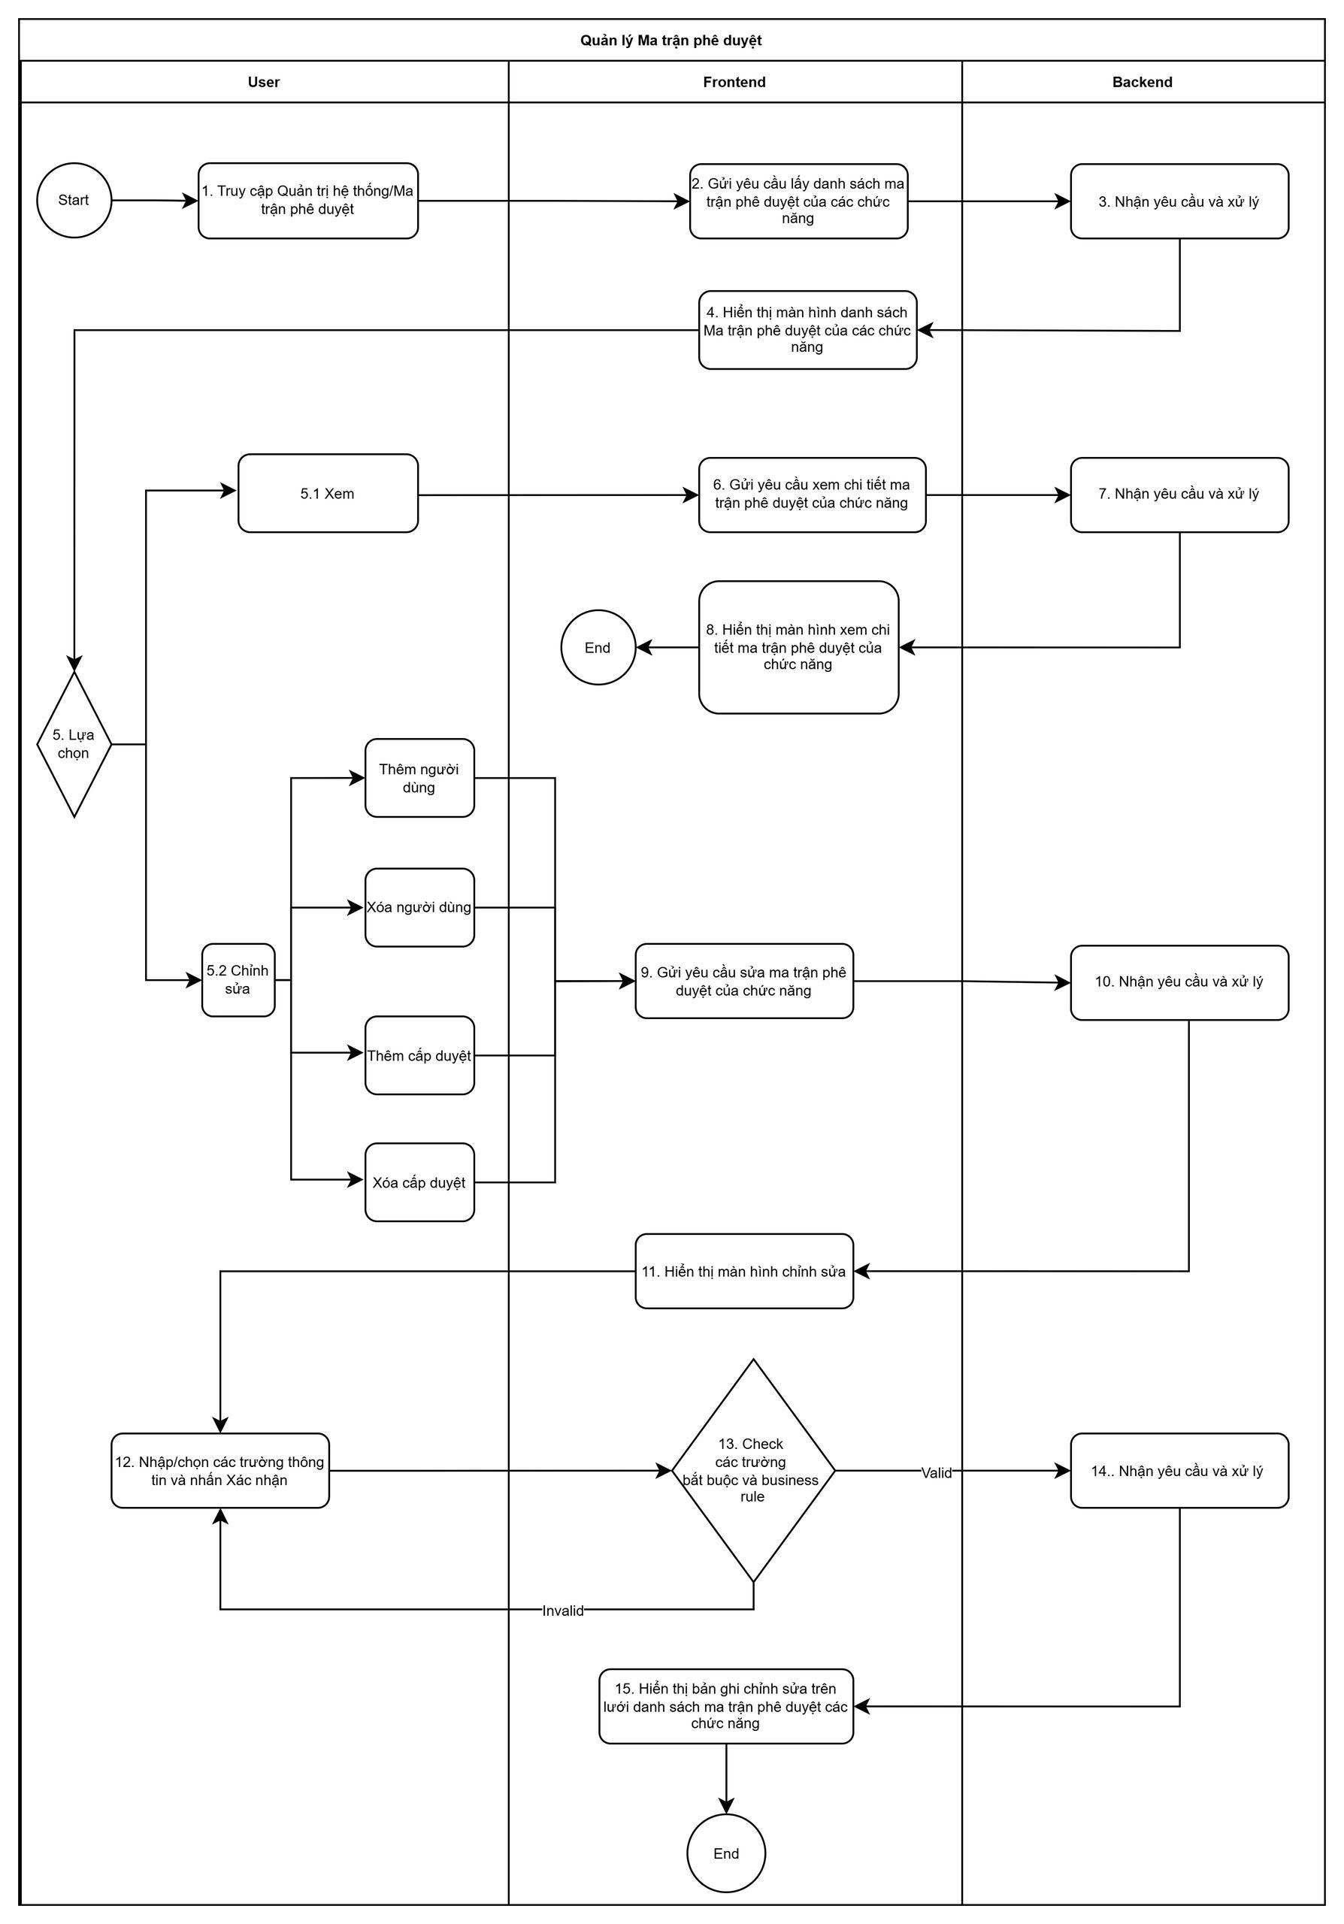
Diễn giải lưu đồ
Bước | Nội dung chính | Mô tả chi tiết | Đơn vị thực hiện
1 | Ma trận phê duyệt | Chọn Ma trận phê duyệt | Người quản trị
2 |  | Gửi yêu cầu xử lý | Frontend
3 |  | Nhận yêu cầu và xử lý logic | Backend
4 |  | Hiển thị màn hình Ma trận phê duyệt | Frontend
5 |  | Lựa chọn:  + Xem => Bước 5.1  + Chỉnh sửa => Bước 5.2 | Người quản trị
5.1 |  | Xem (nhấn vào tên chức năng) | Người quản trị
6 |  | Gửi yêu cầu xử lý | Frontend
7 |  | Nhận yêu cầu và xử lý logic | Backend
8 |  | Hiển thị màn hình xem chi tiết Ma trận phê duyệt | Frontend
5.2 |  | Chỉnh sửa | Người quản trị
9 |  | Gửi yêu cầu xử lý | Frontend
10 |  | Nhận yêu cầu và xử lý logic | Backend
11 |  | Hiển thị màn hình Chỉnh sửa | Frontend
12 |  | Nhập/chọn các trường và nhấn xác nhận | Người quản trị
13 |  | Check các trường bắt buộc và business rule  + Valid => Tiếp bước 14  + Invalid => Quay lại bước 12 | Frontend
14 |  | Nhận yêu cầu và xử lý logic | Backend
15 |  | Hiển thị thông tin chỉnh sửa trên lưới => Kết thúc | Frontend

        - Tác vụ chờ duyệt
Lưu đồ
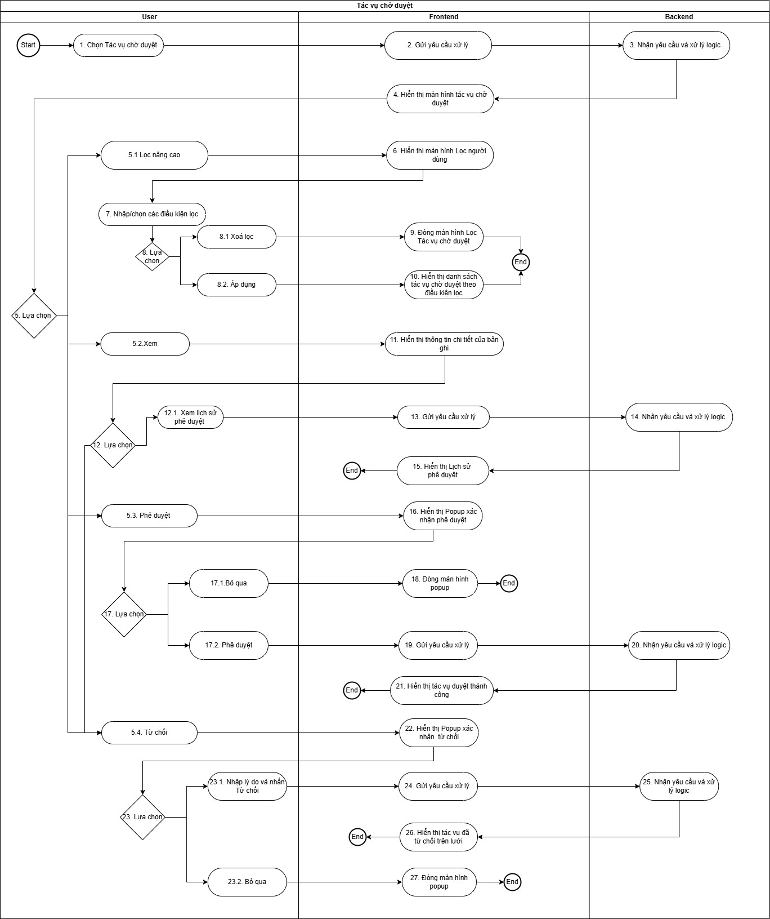

Diễn giải lưu đồ
Bước | Nội dung chính | Mô tả chi tiết | Đơn vị thực hiện
1 | Tác vụ chờ duyệt | Chọn Tác vụ chờ duyệt | Người dùng
2 |  | Gửi yêu cầu xử lý | Frontend
3 |  | Nhận yêu cầu và xử lý logic | Backend
4 |  | Hiển thị màn hình tác vụ chờ duyệt | Frontend
5 |  | Lựa chọn:  + Lọc nâng cao => Bước 5.1  + Xem => Bước 5.2  + Phê duyệt => Bước 5.3  + Từ chối => Bước 5.4 | Người dùng
5.1 |  | Lọc nâng cao | Người dùng
6 |  | Hiển thị màn hình Lọc người dùng | Frontend
7 |  | Nhập/Chọn các điều kiện lọc | Người dùng
8 |  | Lựa chọn:  + Xoá lọc => Bước 8.1  + Áp dụng => Bước 8.2 | Người dùng
8.1 |  | Xoá lọc | Người dùng
9 |  | Đóng màn hình Lọc tác vụ chờ duyệt => Kết thúc | Frontend
8.2 |  | Áp dụng | Người dùng
10 |  | Hiển thị danh sách tác vụ chờ duyệt theo điều kiện lọc => Kết thúc | Frontend
5.2 |  | Xem | Người dùng
11 |  | Hiển thị thông tin chi tiết của bản ghi | Frontend
12 |  | Lựa chọn:  + Xem lịch sử phê duyệt => Bước 12.1  + Phê duyệt => Bước 5.3  + Từ chối => Bước 5.4 | Người dùng
12.1 |  | Xem lịch sử phê duyệt | Người dùng
13 |  | Gửi yêu cầu xử lý | Frontend
14 |  | Nhận yêu cầu và xử lý logic | Backend
15 |  | Hiển thị lịch sử phê duyệt => Backend | Frontend
5.3 |  | Phê duyệt | Người dùng
16 |  | Hiển thị popup xác nhận phê duyệt | Frontend
17 |  | Lựa chọn:  + Bỏ qua => Bước 17.1  + Phê duyệt => Bước 17.2 | Người dùng
17.1 |  | Bỏ qua | Người dùng
18 |  | Đóng màn hình popup => Kết thúc | Frontend
17.2 |  | Phê duyệt | Người dùng
19 |  | Gửi yêu cầu xử lý | Frontend
20 |  | Nhận yêu cầu và xử lý logic | Backend
21 |  | Hiển thị tác vụ duyệt thành công => Kết thúc | Frontend
5.4 |  | Từ chối | Người dùng
22 |  | Hiển thị popup xác nhận từ chối | Frontend
23 |  | Lựa chọn:  + Nhập lý do và nhấn Từ chối => Bước 23.1  + Bỏ qua => Bước 23.2 | Người dùng
23.1 |  | Nhập lý do và nhấn Từ chối | Người dùng
24 |  | Gửi yêu cầu xử lý | Frontend
25 |  | Nhận yêu cầu và xử lý logic | Backend
26 |  | Hiển thị tác vụ đã từ chối => Kết thúc | Frontend
23.2 |  | Bỏ qua | Người dùng
27 |  | Đóng màn hình popup => Kết thúc | Frontend

        - Tác vụ pending của tôi
Lưu đồ
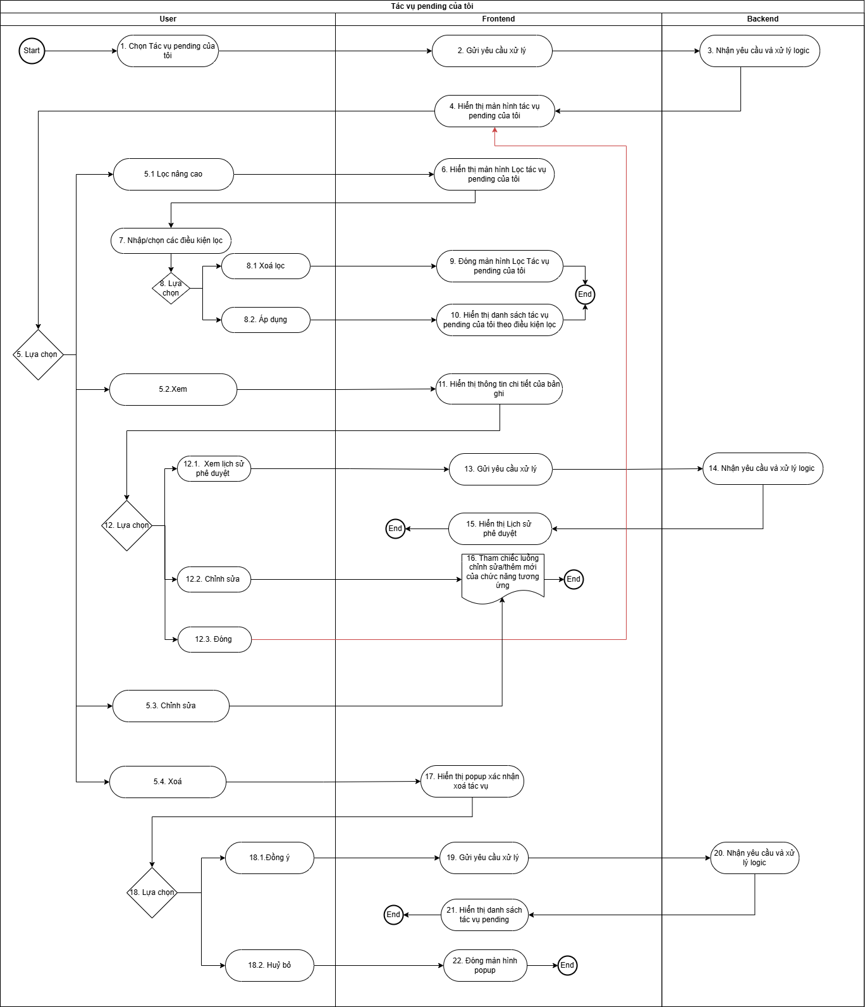

Diễn giải lưu đồ
Bước | Nội dung chính | Mô tả chi tiết | Đơn vị thực hiện
1 | Tác vụ pending của tôi | Chọn tác vụ pending của tôi | Người dùng
2 |  | Gửi yêu cầu xử lý | Frontend
3 |  | Nhận yêu cầu và xử lý logic | Backend
4 |  | Hiển thị màn hình Tác vụ pending của tôi | Frontend
5 |  | Lựa chọn  + Lọc nâng cao => Bước 5.1  + Xem => Bước 5.2  + Chỉnh sửa => Bước 5.3  + Xoá => Bước 5.4 | Người dùng
5.1 |  | Lọc nâng cao | Người dùng
6 |  | Hiển thị màn hình Lọc người dùng | Frontend
7 |  | Nhập/Chọn các điều kiện lọc | Người dùng
8 |  | Lựa chọn:  + Xoá lọc => Bước 8.1  + Áp dụng => Bước 8.2 | Người dùng
8.1 |  | Xoá lọc | Người dùng
9 |  | Đóng màn hình Lọc tác vụ chờ duyệt => Kết thúc | Frontend
8.2 |  | Áp dụng | Người dùng
10 |  | Hiển thị danh sách tác vụ chờ duyệt theo điều kiện lọc => Kết thúc | Frontend
5.2 |  | Xem | Người dùng
11 |  | Hiển thị thông tin chi tiết của bản ghi | Frontend
12 |  | Lựa chọn:  + Xem lịch sử phê duyệt => Bước 12.1  + Chỉnh sửa => Bước 12.2  + Đóng => Bước 12.3 | Người dùng
12.1 |  | Xem lịch sử phê duyệt | Người dùng
13 |  | Gửi yêu cầu xử lý | Frontend
14 |  | Nhận yêu cầu và xử lý logic | Backend
15 |  | Hiển thị Lịch sử phê duyệt => Kết thúc | Frontend
12.2 |  | Chỉnh sửa | Người dùng
16 |  | Tham chiếu luồng chỉnh sửa/thêm mới của chức năng tương ứng = Kết thúc | Frontend
12.3 |  | Đóng => Quay lại bước 4 | Người dùng
5.3 |  | Chỉnh sửa => Quay lại bước 16 | Người dùng
5.4 |  | Xoá | Người dùng
17 |  | Hiển thị popup xác nhận xoá tác vụ | Người dùng
18 |  | Lựa chọn:  + Đồng ý => Bước 18.1  + Huỷ bỏ => Bước 18.2 | Người dùng
18.1 |  | Đồng ý | Người dùng
19 |  | Gửi yêu cầu xử lý | Frontend
20 |  | Nhận yêu cầu và xử lý logic | Backend
21 |  | Hiển thị danh sách tác vụ pending của tôi sau khi xoá thành công => Kết thúc | Frontend
18.2 |  | Huỷ bỏ | Người dùng
22 |  | Đóng màn hình popup xác nhận xoá tác vụ => Kết thúc | Frontend

      - Giao diện
        - Ma trận phê duyệt
Màn hình Ma trận phê duyệt
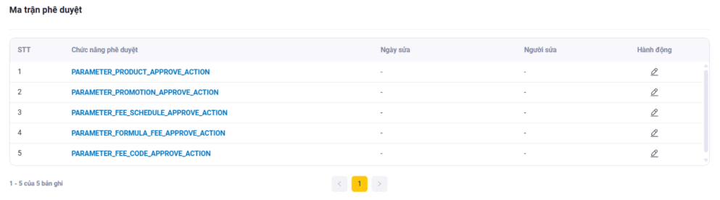
Màn hình Chỉnh sửa Ma trận phê duyệt
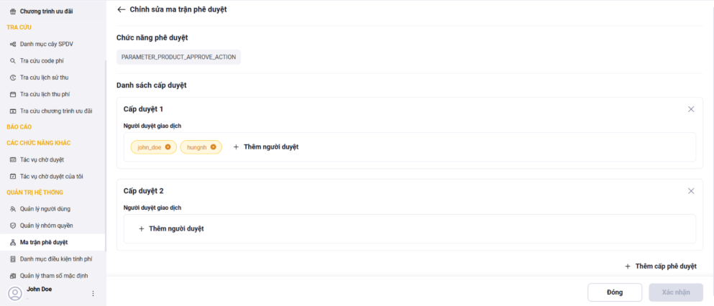
Màn hình Popup chọn người dùng
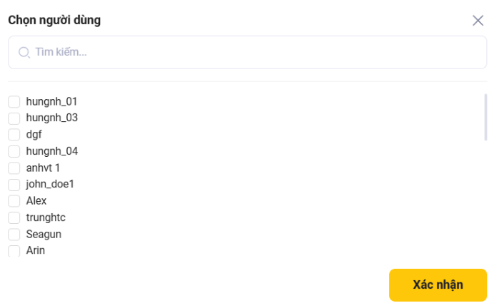
Màn hình Xem Ma trận phê duyệt
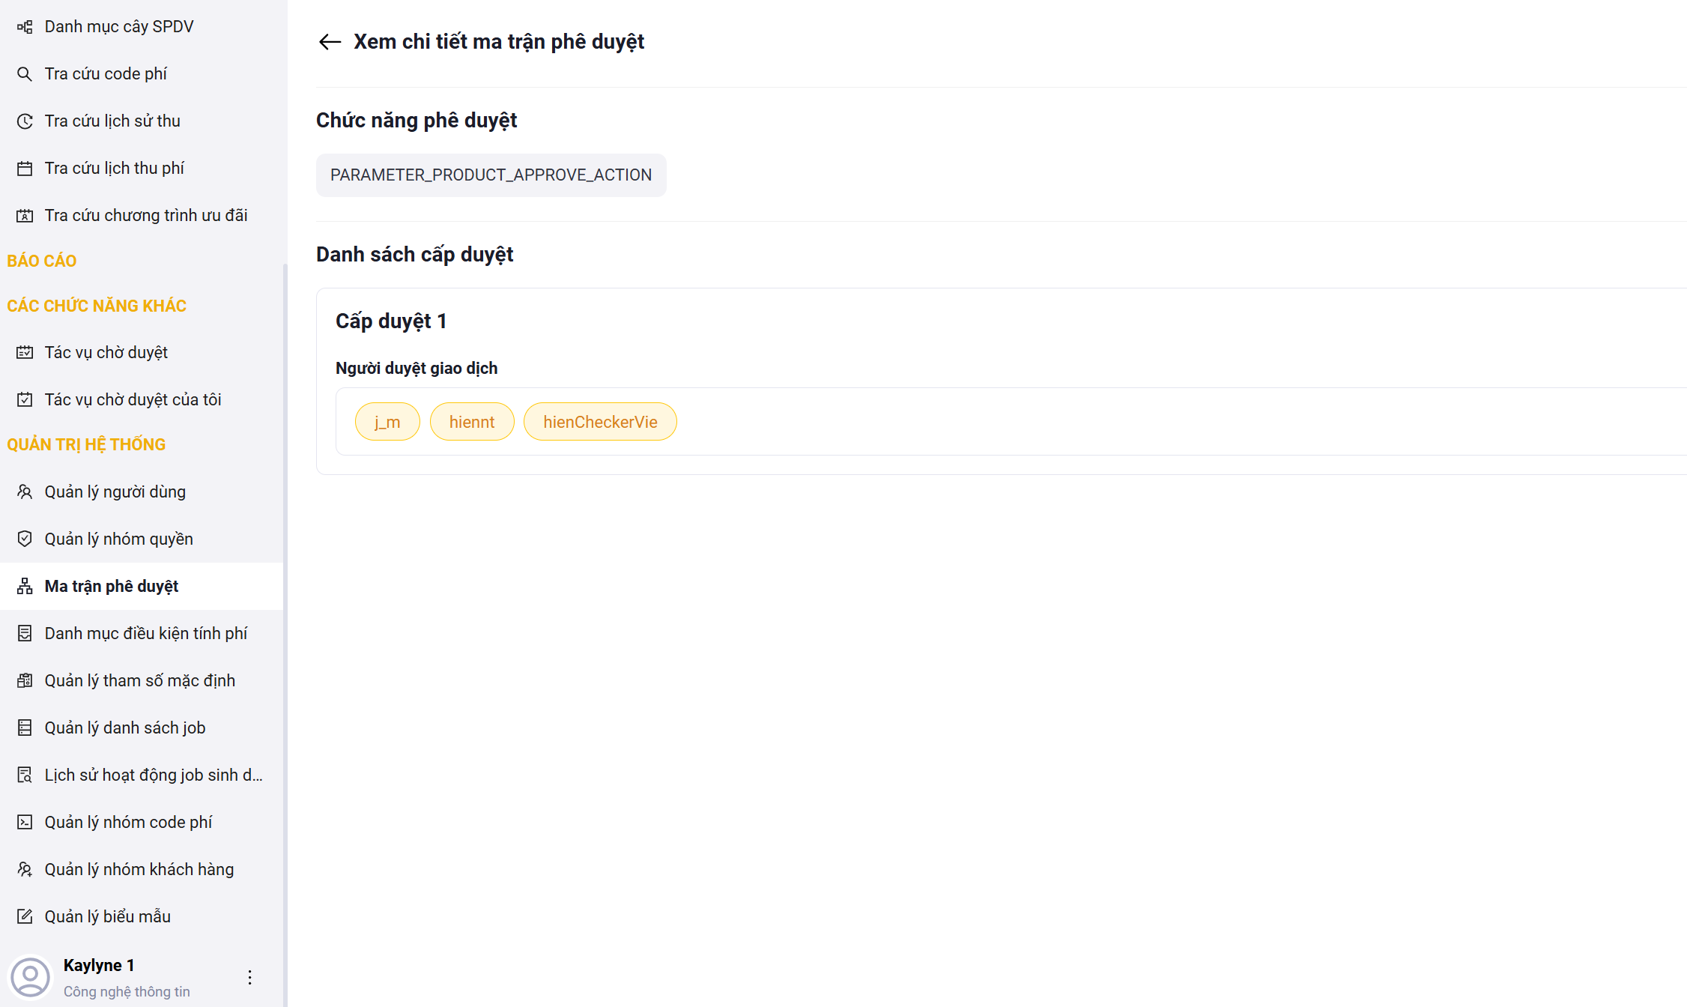

Mô tả chi tiết các trường
STT | Tên trường/ Nút | Bắt buộc | Định dạng | Ràng buộc | Mô tả
Màn hình lưới Danh sách ma trận phê duyệt
NÚT CHỨC NĂNG
1 | Hành động |  | - |  | Các hành động gồm: Xem, Chỉnh sửa  + Khi người dùng chọn “Chỉnh sửa”, nếu trong hệ thống đang tồn tại một tác vụ pending của chức năng tương ứng thì hệ thống báo lỗi “Đang tồn tại tác vụ pending”, nếu trong hệ thống không tồn tại tác vụ pending nào của chức năng này thì mới hiển thị màn hình sửa ma trận phê duyệt.
CÁC TRƯỜNG THÔNG TIN
1 | Chức năng phê duyệt |  | Text |  | Hiển thị tên chức năng cần thực hiện cấu hình ma trận phê duyệt
2 | Ngày sửa |  | Date time |  | Hiển thị ngày sửa theo định dạng hh:mm:ss-dd/mm/yyyy
3 | Người sửa |  | Text |  | Hiển thị username của người sửa
4 | Hành động |  | - |  | Người dùng click vào button hành động, hiển thị button chỉnh sửa
Màn hình chỉnh sửa ma trận phê duyệt
NÚT CHỨC NĂNG
1 | Icon “-” |  | Button |  | Người quản trị nhấn vào “-” để xóa cấp duyệt
2 | Icon “x” |  | Button |  | Người quản trị nhấn vào “x” để xóa người duyệt
3 | + Thêm người duyệt |  | Button |  | Người quản trị nhấn vào “+ Thêm người duyệt” để hiển thị popup Chọn người dùng
4 | + Thêm cấp phê duyệt |  | Button |  | Người quản trị nhấn vào “+ Thêm cấp phê duyệt” để thêm 1 cấp phê duyệt
5 | Xác nhận |  | Button |  | Người quản trị nhấn vào Xác nhận để chỉnh sửa một ma trận phê duyệt
6 | Đóng |  | Button |  | Người quản trị nhấn vào Đóng để đóng màn hình Sửa ma trận phê duyệt
CÁC TRƯỜNG THÔNG TIN
1 | Chức năng phê duyệt | ★ | Text |  | Hệ thống hiển thị tên chức năng phê duyệt – không cho phép sửa
2 | Cấp phê duyệt | ★ | Text |  | Hệ thống hiển thị cấp phê duyệt theo thứ tự tăng dần
3 | Nhóm người duyệt | ★ | Text |  | Hệ thống hiển thị danh sách người dùng đã được thêm thuộc cấp duyệt tương ứng. Mỗi người dùng chỉ thuộc duy nhất một cấp duyệt trong một chức năng phê duyệt.  + Nếu người quản trị chọn người dùng đã thuộc 1 cấp duyệt của chức năng phê duyệt hiện tại, hệ thống thông báo “Người dùng đã tồn tại ở cấp duyệt [n]”  + Nếu muốn thay đổi cấp duyệt của người dùng, người quản trị xoá người dùng đó ở cấp duyệt hiện tại và thêm người dùng đó ở cấp duyệt mong muốn
Popup chọn người dùng
1 | Icon “x” |  | Button |  | Người quản trị nhấn vào “x” để đóng popup
2 | Đóng |  | Button |  | Người quản trị nhấn vào Đóng để đóng popup
3 | Xác nhận |  | Button |  | Người quản trị nhấn vào Xác nhận để lưu thông tinngười dùng vào trường Nhóm người dùng phê duyệt
4 | Tìm kiếm |  | Text |  | Người quản trị nhập thông tin để tra cứu dữ liệu người dùng hợp lệ
5 | ☑ |  | Checkbox |  | + Người quản trị check/uncheck vào checkbox để chọn/bỏ chọn một/nhiều người dùng  + Nếu người quản trị chọn người dùng đã thuộc 1 cấp duyệt của chức năng phê duyệt hiện tại, hệ thống thông báo “Người dùng đã tồn tại ở cấp duyệt [n]”

        - Tác vụ chờ duyệt
Màn hình tác vụ chờ duyệt
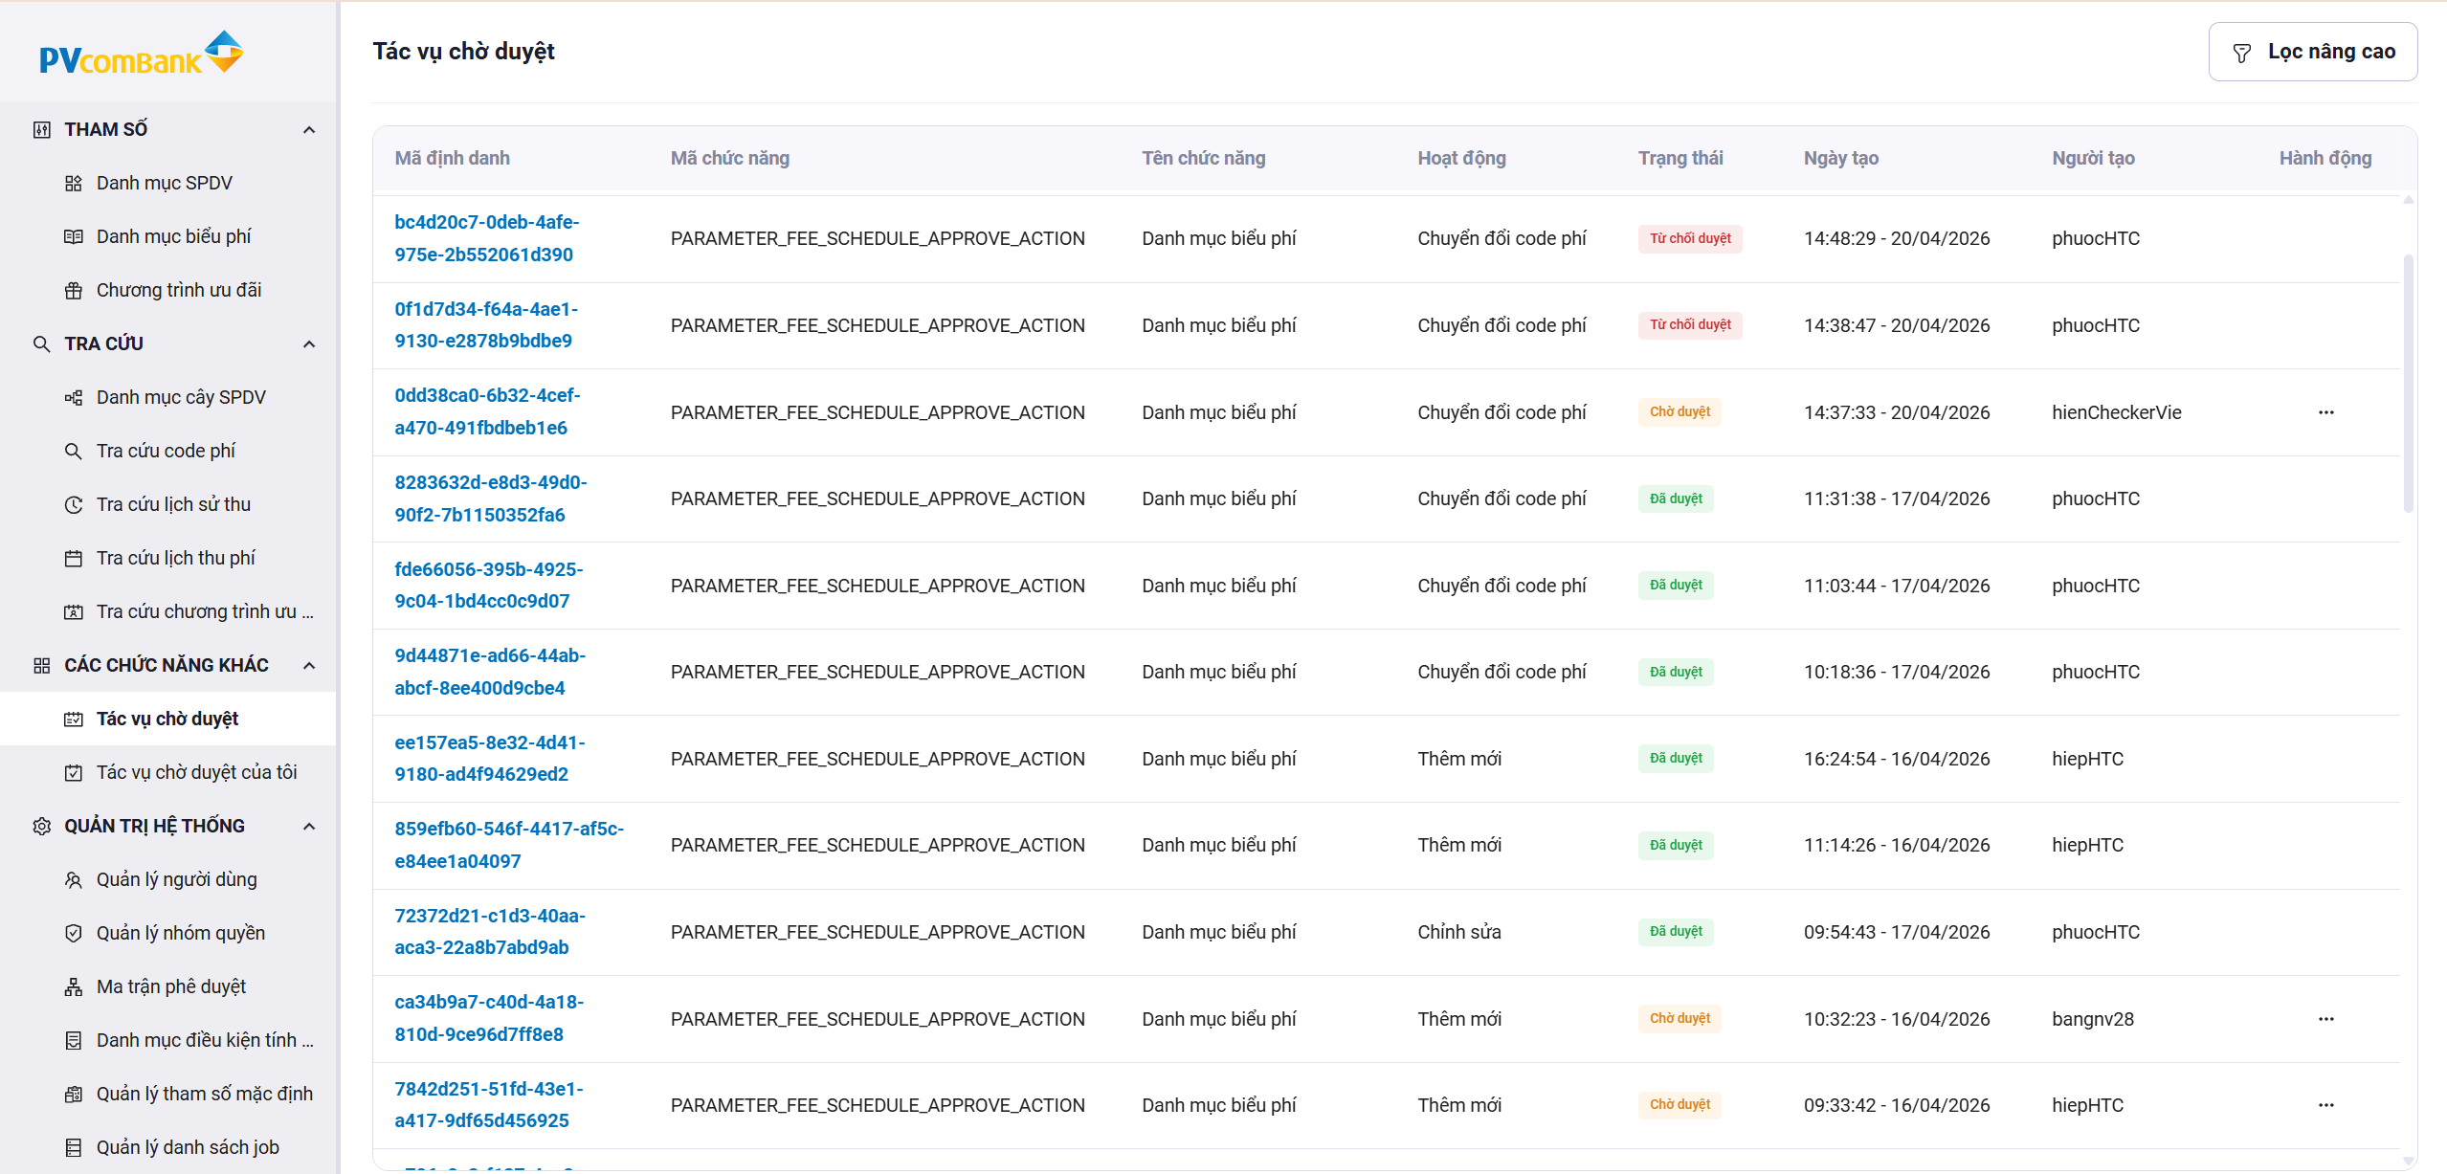
Màn hình Lọc tác vụ chờ duyệt
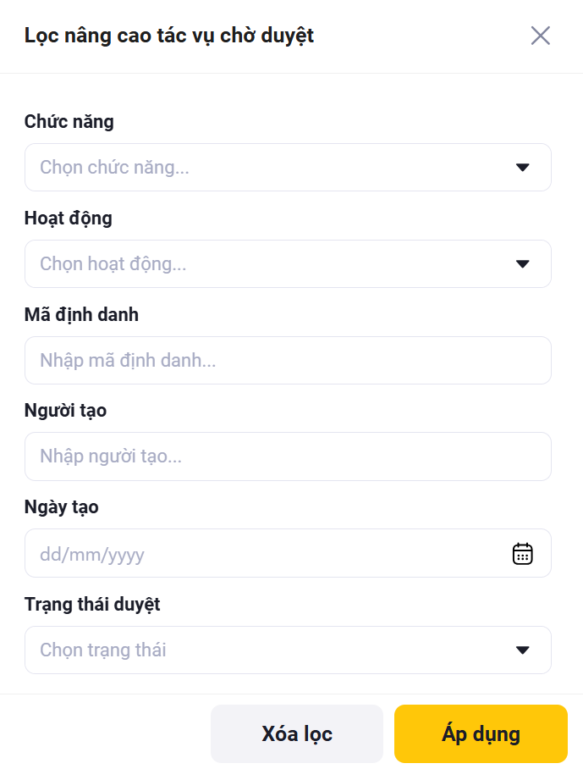
Màn hình xem chi tiết bản ghi

Mô tả chi tiết các trường
STT | Tên trường/ Nút | Bắt buộc | Định dạng | Ràng buộc | Mô tả
Màn hình tác vụ chờ duyệt
NÚT CHỨC NĂNG
1 | Lọc nâng cao |  | Button |  | Nhấn vào button Lọc nâng cao, hệ thống hiển thị Màn hình Lọc tác vụ chờ duyệt  Các điều kiện lọc:  + Chức năng: Cho phép chọn 1 chức năng  + Tác vụ: Cho phép chọn tác vụ: Thêm mới/ Chỉnh sửa/ Xoá  + Mã định danh: Cho phép nhận mã định danh và tìm kiếm gần đúng  + Người tạo: Cho phép nhập username của người tạo và tìm kiếm gần đúng  + Ngày tạo: Cho phép chọn ngày tạo  + Trạng thái: Cho phép chọn nhiều trạng thái, gồm: Chờ duyệt/Đã duyệt/Từ chối duyệt
2 | Hành động |  | - |  | Các hành động gồm: Xem, Phê duyệt, Từ chối  + Đối với những người dùng được phân quyền tại cấp duyệt hiện tại của tác vụ, trạng thái của tác vụ = Chờ duyệt, hệ thống hiển thị hành động Phê duyệt/Từ chối/Xem và cho phép người dùng chọn một hành động  + Đối với những người dùng không được phân quyền tại cấp duyệt hiện tại của tác vụ, trạng thái của tác vụ = Chờ duyệt, hệ thống không hiển thị hành động “Phê duyệt/Từ chối”, hiển thị hành động “Xem”  + Đối với những tác vụ có trạng thái = Từ chối, Đã duyệt, hệ thống không hiển thị hành động “Phê duyệt/Từ chối”, hiển thị hành động “Xem”
CÁC TRƯỜNG THÔNG TIN
1 | Mã chức năng |  | Text |  | Hiển thị mã chức năng
2 | Tên chức năng |  | Text |  | Hiển thị tên chức năng
3 | Mã định danh |  | Text |  | Hiển thị mã định danh, người dùng nhấn vào hệ thống hiển thị màn hình xem chi tiết của tác vụ
4 | Tác vụ |  | Text |  | Hiển thị tác vụ, gồm có: Thêm mới/Chỉnh sửa/Xoá
5 | Người tạo |  | Text |  | Hiển thị ngày tạo hh:mm:ss – dd/mm/yyyy
6 | Ngày tạo |  | Datetime |  | Hiển thị username của người tạo
7 | Đơn vị yêu cầu |  | Text |  | Hiển thị tên phòng ban của người tạo
8 | Trạng thái |  | Text |  | Hiển thị trạng thái của bản ghi: Chờ duyệt/Đã duyệt/ Từ chối duyệt
Màn hình Xem chi tiết 1 tác vụ chờ duyệt
NÚT CHỨC NĂNG
1 | Phê duyệt |  | Button | Điều kiện hiển thị button như màn tác vụ chờ duyệt | Nhấn vào button Phê duyệt, hệ thống ghi nhận và xử lý logic
2 | Từ chối |  | Button | Điều kiện hiển thị button như màn tác vụ chờ duyệt | Nhấn vào button Từ chối, hệ thống ghi nhận và xử lý logic
3 | Xem lịch sử phê duyệt |  | Button |  | Nhấn vào button Xem lịch sử phê duyệt, hệ thống hiển thị popup gồm các trường thông tin:  + Cấp duyệt: Hiển thị cấp duyệt của người phê duyệt/từ chối  + Người phê duyệt/từ chối: Hiển thị username của người phê duyệt/từ chối  + Khối: Hiển thị tên khối của người phê duyệt/từ chối  + Phòng ban: Hiển thị tên phòng ban của người phê duyệt/từ chối  + Trạng thái duyệt: Hiển thị trạng thái gồm: Phê duyệt/Từ chối  + Lý do: Hiển thị lý do từ chối  + Ngày: Hiển thị ngày thực hiện việc phê duyệt/từ chối, format: hh:mm:ss – dd/mm/yyyy
CÁC TRƯỜNG THÔNG TIN
Các trường thông tin tại màn xem hiển thị như ở chức năng xem thông tin chi tiết của một chức năng

        - Tác vụ pending của tôi
Màn hình Tác vụ pending của tôi(Đợi update UI)
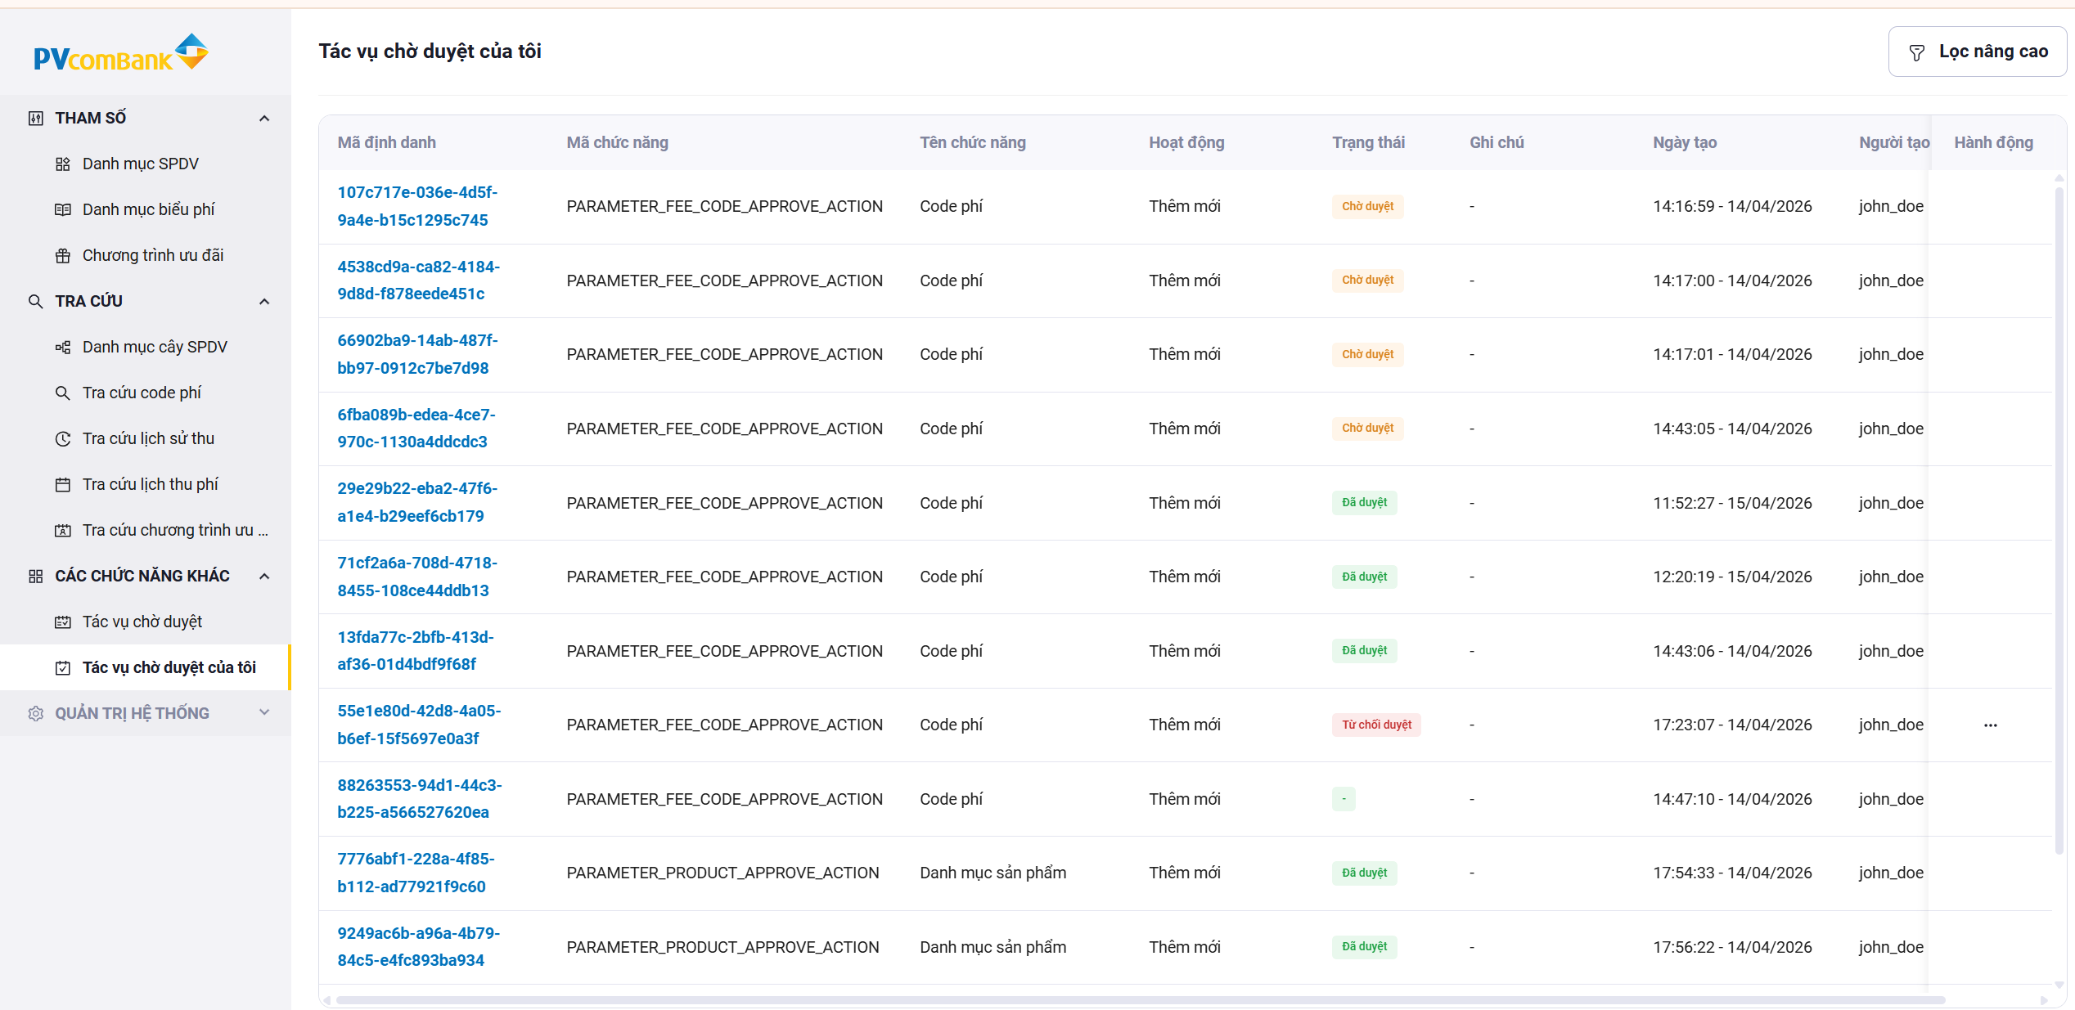
Màn hình lọc tác vụ chờ duyệt
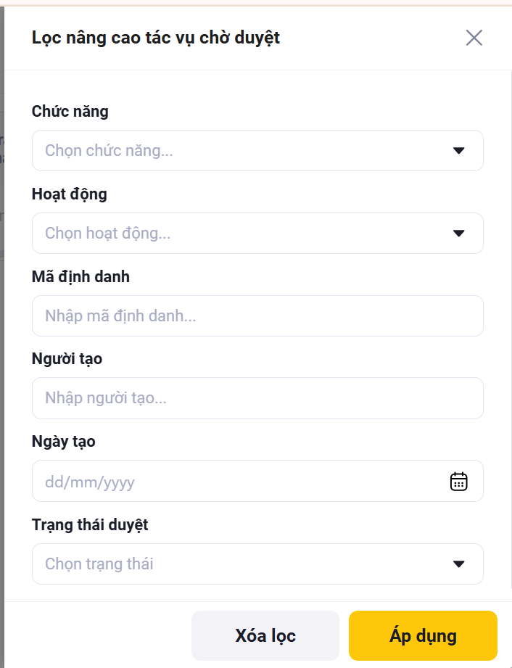
Màn hình xem chi tiết 1 bản ghi

Mô tả chi tiết các trường
STT | Tên trường/ Nút | Bắt buộc | Định dạng | Ràng buộc | Mô tả
Màn hình tác vụ pending của tôi
NÚT CHỨC NĂNG
1 | Lọc nâng cao |  | Button |  | Nhấn vào button Lọc nâng cao, hệ thống hiển thị Màn hình Lọc tác vụ pending của tôi  Các điều kiện lọc:  + Chức năng: Cho phép chọn 1 chức năng  + Tác vụ: Cho phép chọn tác vụ: Thêm mới/ Chỉnh sửa/ Xoá  + Mã định danh: Cho phép nhận mã định danh và tìm kiếm gần đúng  + Người tạo: Cho phép nhập username của người tạo và tìm kiếm gần đúng  + Ngày tạo: Cho phép chọn ngày tạo  + Trạng thái: Cho phép chọn nhiều trạng thái, gồm: Chờ duyệt/Đã duyệt/Từ chối duyệt
2 | Hành động |  | - |  | Các hành động gồm: Xem, Phê duyệt, Từ chối. Điều kiện hiển thị các hành động:  + Button Xem: hiển thị ở tất cả các trạng thái của bản ghi  + Button Chỉnh sửa: Nếu trạng thái của bản ghi = Từ chối duyệt và Tác vụ = Thêm mới/Chỉnh sửa/Chuyển đổi code phí  + Button Xoá: Nếu trạng thái của bản ghi = Từ chối duyệt, Chờ duyệt
CÁC TRƯỜNG THÔNG TIN
1 | Tên chức năng |  | Text |  | Hiển thị tên chức năng
2 | Mã định danh |  | Text |  | Hiển thị mã định danh, người dùng nhấn vào mã định danh để xem chi tiết 1 tác vụ
3 | Tác vụ |  | Text |  | Hiển thị tác vụ, gồm có: Thêm mới/Chỉnh sửa/Xoá
4 | Người tạo |  | Text |  | Hiển thị ngày tạo hh:mm:ss – dd/mm/yyyy
5 | Ngày tạo |  | Datetime |  | Hiển thị username của người tạo
6 | Ghi chú |  | Text |  | Hiển thị lý do từ chối gần nhất của bản ghi và khi status của bản ghi = Từ chối duyệt
7 | Trạng thái |  | Text |  | Hiển thị trạng thái của bản ghi: Chờ duyệt/Đã duyệt/ Từ chối duyệt
Màn hình Xem chi tiết 1 tác vụ pending của tôi
NÚT CHỨC NĂNG
1 | Chỉnh sửa |  | Button | Điều kiện hiển thị button như màn tác vụ pending của tôi | Nhấn vào button Chỉnh sửa, hệ thống ghi nhận và xử lý logic
2 | Từ chối |  | Button | Điều kiện hiển thị button như màn tác vụ pending của tôi | Nhấn vào button Xoá, hệ thống ghi nhận và xử lý logic
3 | Xem lịch sử phê duyệt |  | Button |  | Nhấn vào button Xem lịch sử phê duyệt, hệ thống hiển thị popup gồm các trường thông tin:  + Cấp duyệt: Hiển thị cấp duyệt của người phê duyệt/từ chối  + Người phê duyệt/từ chối: Hiển thị username của người phê duyệt/từ chối  + Khối: Hiển thị tên khối của người phê duyệt/từ chối  + Phòng ban: Hiển thị tên phòng ban của người phê duyệt/từ chối  + Trạng thái duyệt: Hiển thị trạng thái gồm: Phê duyệt/Từ chối  + Lý do: Hiển thị lý do từ chối  + Ngày: Hiển thị ngày thực hiện việc phê duyệt/từ chối, format: hh:mm:ss – dd/mm/yyyy
4 | Đóng |  | Button |  | Nhấn vào button Đóng, hệ thống đóng màn hình đang xem
CÁC TRƯỜNG THÔNG TIN
Các trường thông tin tại màn xem hiển thị như ở chức năng xem thông tin chi tiết của một chức năng

    - US26 - Là người quản trị, tôi muốn thiết lập quy tắc điều kiện tính phí
      - Yêu cầu nghiệp vụ

Navigation: Khi muốn xem/ thêm mới/ chỉnh sửa thông tin điều kiện tính phí, người quản trị truy cập: Quản trị hệ thống >> Danh mục điều kiện tính phí
Màn hình Danh mục điều kiện tính phí gồm: Button Lọc nâng cao, Button Thêm mới, Button Tải xuống, Lưới danh sách điều kiện tính phí.
- Lưới danh sách điều kiện tính phí: Hiển thị tất cả các điều kiện tính phí đang có trên hệ thống, gồm các trường:
  - Mã điều kiện: Hiển thị mã điều kiện với kí tự viết hoa. Người quản trị nhấn vào mã điều kiện, hệ thống hiển thị thông tin chi tiết của mã điều kiện đó
  - Mapping note msg: Hiển thị tên field API mapping
  - Mô tả: Hiển thị mô tả của điều kiện tính phí
  - Trạng thái: hiển trị trạng thái gồm: Hoạt động/Không hoạt động
  - Kiểu dữ liệu: hiển thị kiểu dữ liệu: Number/String/Date/Time
  - Nguồn dữ liệu: Hiển thị nguồn dữ liệu từ API/ETL
  - Ghi chú: Hiển thị ghi chú
  - Ngày tạo: Hiển thị ngày tạo điều kiện tính phí, hh:mm:ss – dd/mm/yyyy
  - Người tạo: Hiển thị username của người tạo
  - Ngày sửa: Hiển thị ngày sửa điều kiện tính phí, hh:mm:ss – dd/mm/yyyy. Nếu không có thông tin, hệ thống hiển thị “-”
  - Người sửa: Hiển thị username của người sửa. Nếu không có thông tin, hệ thống hiển thị “-”
- Lọc nâng cao: Người quản trị nhấn vào Lọc nâng cao, hệ thống hiển thị màn hình Lọc điều kiện tính phí gồm có:
  - Mã điều kiện: Người quản trị nhập mã điều kiện, hệ thống xử lý viết hoa các kí tự khi tìm kiếm
  - Nguồn dữ liệu: Người quản trị chọn nguồn dữ liệu từ ETL/ API
  - Trạng thái: Người quản trị chọn trạng thái: Hoạt động/Không hoạt động
  - Mapping note msg: Người quản trị nhập tên field mapping note msg (Tên field trong API). Trường này hiển thị khi người quản trị chọn Nguồn dữ liệu = API
  - Bảng dữ liệu: Người quản trị chọn bảng Khách hàng/ Tải khoản/ Thẻ. Trường này hiển thị khi người quản trị chọn Nguồn dữ liệu = ETL
  - Trường dữ liệu: Người quản trị chọn trường dữ liệu ở bảng dữ liệu đã chọn. Trường này hiển thị khi người quản trị chọn Nguồn dữ liệu = ETL
  - Sau khi lọc theo các điều kiện, hệ thống trả kết quả, hiển thị các điều kiện tính phí phù hợp với điều kiện lọc theo Quy tắc chung của hệ thống.
- Tải xuống: Người quản trị có thể tải xuống file danh sách các điều kiện tính phí theo dữ liệu kết quả tìm kiếm đang hiển thị trên màn hình và theo quy tắc tải xuống tại mục Quy tắc chung của hệ thống.
- Xem chi tiết 1 điều kiện tính phí: Người quản trị có thể xem chi tiết một điều kiện tính phí bằng cách click vào Mã điều kiện trên Lưới Danh sách điều kiện tính phí. Thông tin hiển thị ở chế độ read-only, không cho phép chỉnh sửa.
- Khi người quản trị muốn Thêm mới điền kiện tính phí: Người quản trị nhấn vào button “Thêm mới”, hệ thống hiển thị màn hình thêm mới gồm các trường thông tin:
  - Mã điều kiện: Người quản trị nhập mã điều kiện, hệ thống tự động hiển thị các kí tự viết hoa. Mã điều kiện là duy nhất và bắt buộc nhập.
  - Tên điều kiện: Người quản trị nhập tên điều kiện và bắt buộc nhập.
  - Nguồn dữ liệu: Người quản trị chọn nguồn dữ liệu từ API/ ETL, là field bắt buộc nhập.
    - Chọn Nguồn dữ liệu = API => Hệ thống hiển thị field Mapping note Msg. Người quản trị nhập tên field mapping dữ liệu trong API, field này sẽ được đem vào làm nguồn dữ liệu tính phí.
    - Chọn Nguồn dữ liệu = ETL => Hệ thống hiển thị field Bảng dữ liệu, field “Trường dữ liệu”. Người quản trị chọn Bảng: Khách hàng/Tài khoản/Thẻ, sau đó người quản trị chọn field Trường dữ liệu. Giá trị của Field này theo khách hàng cụ thể sẽ được đem vào làm nguồn dữ liệu tính phí.
  - Kiểu dữ liệu: Người quản trị chọn kiểu dữ liệu từ danh sách: Number/String/Date/Time. Đây là field bắt buộc để làm giảm sai sót trong quá trình khai báo điều kiện tính phí/điều kiện áp dụng ưu đãi.
  - Trạng thái: mặc định là “Hoạt động”
  - Mô tả: Người quản trị nhập nội dung mô tả
  - Ghi chú: Người quản trị nhập nội dung ghi chú
  - Button “Xác nhận”: Người quản trị nhấn vào xác nhận, hệ thống check các điều kiện
    - Mã điều kiện trùng, hiển thị thông báo: Mã điều kiện không được trùng
  - Button “Đóng”: Người quản trị nhấn vào “Đóng”, hệ thống đóng màn hình thêm mới
- Khi người quản trị muốn chỉnh sửa 1 điều kiện tính phí, nhấn vào button “Chỉnh sửa” tại hành động trên lưới danh sách điều kiện tính phí => Hệ thống hiển thị màn chỉnh sửa điều kiện tính phí.
  - Khi chỉnh sửa trạng thái Điều kiện tính phí:
    - Nếu điều kiện tính phí đang gán với 1 CTƯĐ (trạng thái = Chưa có hiệu lực/Đang hiệu lực)/Code phí (trạng thái = Hoạt động/Ngưng hoạt động/Chờ gán) thì không cho phép sửa trạng thái. Người dùng nhấn “Xác nhận”, hệ thống báo “Không thể sửa trạng thái điều kiện tính phí. Điều kiện tính phí đang sử dụng trong hệ thống”
    - Nếu điều kiện tính phí chưa gán vs CTƯĐ/Code phí nào, hoặc gán CTƯĐ có trạng thái = Hết hiệu lực/Code phí có trạng thái = Huỷ thì người dùng có thể sửa trạng thái điều kiện tính phí
- Sửa các thông tin khác: hệ thống kiểm tra tương tự như khi thêm mới điều kiện tính phí.
- Danh sách điều kiện tính phí được phép khai báo tại các màn thêm mới/chỉnh sửa code phí/ CTƯĐ là các điều kiện tính phí có trạng thái = Hoạt động.
      - Lưu đồ và diễn giải
        - Lưu đồ
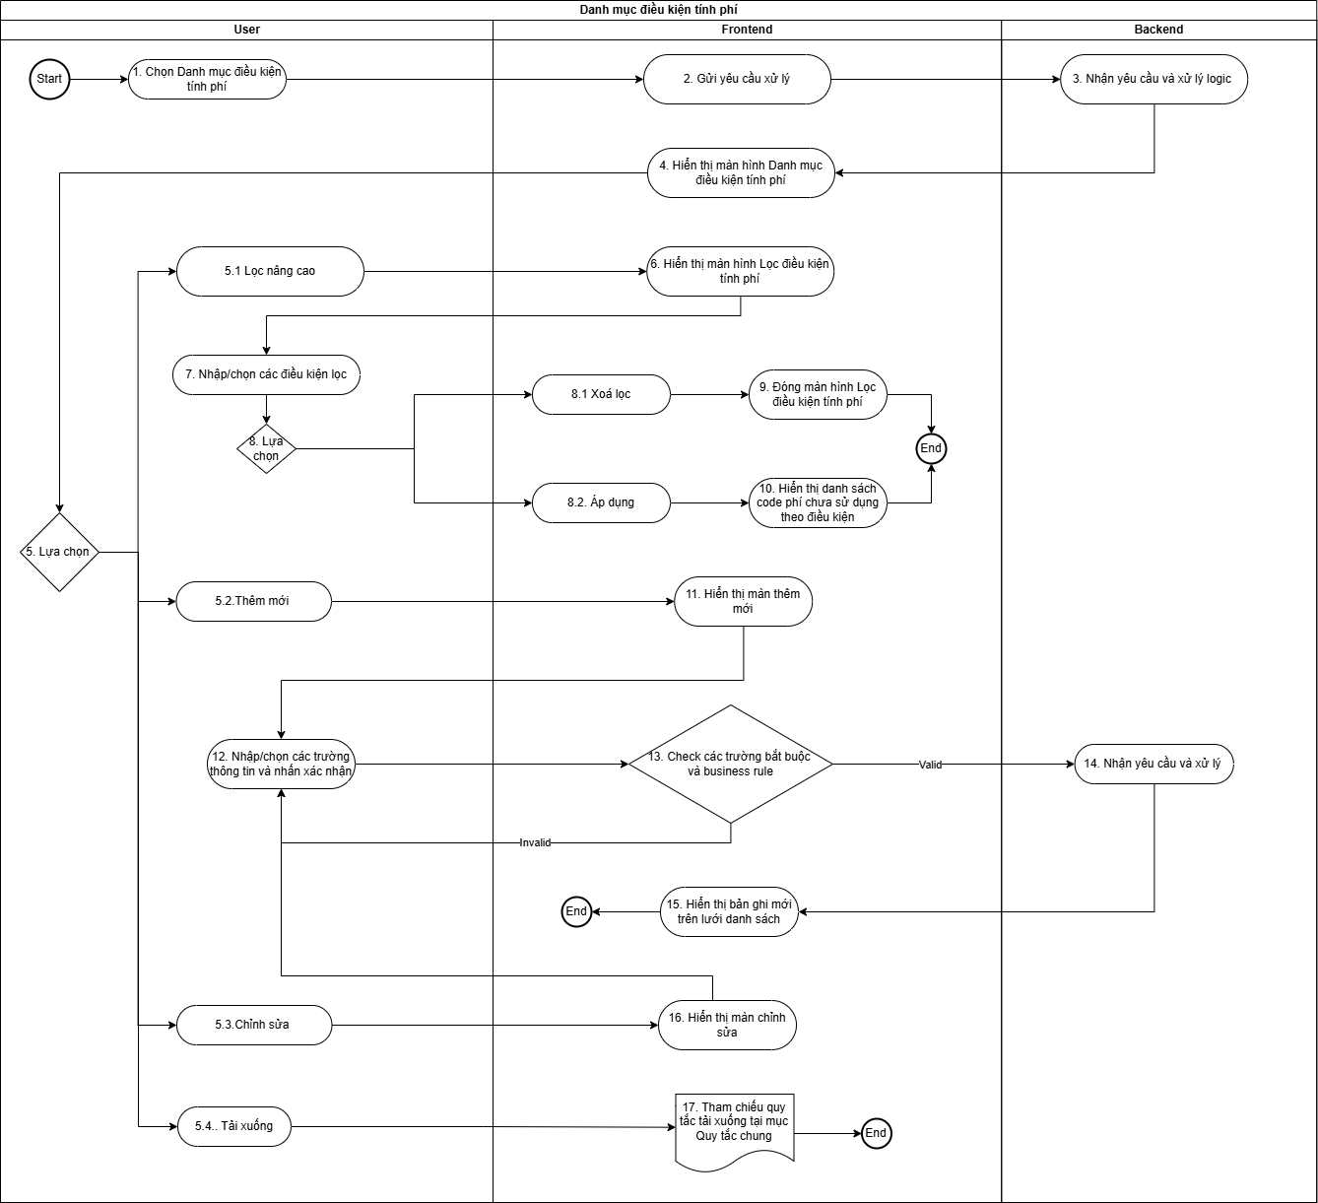

        - Diễn giải lưu đồ
Bước | Nội dung chính | Mô tả chi tiết | Đơn vị thực hiện
1 | Danh mục điều kiện tính phí | Chọn Danh mục điều kiện tính phí | Người quản trị
2 |  | Gửi yêu cầu xử lý | Frontend
3 |  | Nhận yêu cầu và xử lý logic | Backend
4 |  | Hiển thị màn hình Danh mục điều kiện tính phí | Frontend
5 |  | Lựa chọn:  + Lọc nâng cao => Bước 5.1  + Thêm mới => Bước 5.2  + Chỉnh sửa => Bước 5.3  + Tải xuống => Bước 5.4 | Người quản trị
5.1 |  | Lọc nâng cao | Người quản trị
6 |  | Hiển thị màn hình Lọc điều kiện tính phí | Frontend
7 |  | Nhập/chọn các điều kiện lọc | Người quản trị
8 |  | Lựa chọn:  + Xoá lọc => Bước 8.1  + Áp dụng => Bước 8.2 | Người quản trị
8.1 |  | Xoá lọc | Người quản trị
9 |  | Đóng màn hình Lọc điều kiện tính phí => Kết thúc | Frontend
8.2 |  | Áp dụng | Người quản trị
10 |  | Hiển thị danh sách điều kiện tính phí theo điều kiện lọc => Kết thúc | Frontend
5.2 |  | Thêm mới | Người quản trị
11 |  | Hiển thị màn hình thêm mới | Frontend
12 |  | Nhập/chọn các trường và nhấn xác nhận | Người quản trị
13 |  | Check các trường bắt buộc và business rule  + Valid => Tiếp bước 14  + Invalid => Quay lại bước 12 | Frontend
14 |  | Nhận yêu cầu và xử lý | Backend
15 |  | Hiển thị bản ghi mới trên lưới danh sách | Frontend
5.3 |  | Chỉnh sửa | Người quản trị
16 |  | Hiển thị màn hình chỉnh sửa  => Quay lại bước 12 | Frontend
5.4 |  | Tải xuống | Người quản trị
17 |  | Tham chiếu quy tắc tải xuống tại mục Quy tắc chung | Frontend

      - Giao diện
        - Giao diện
Màn hình danh mục điều kiện tính phí
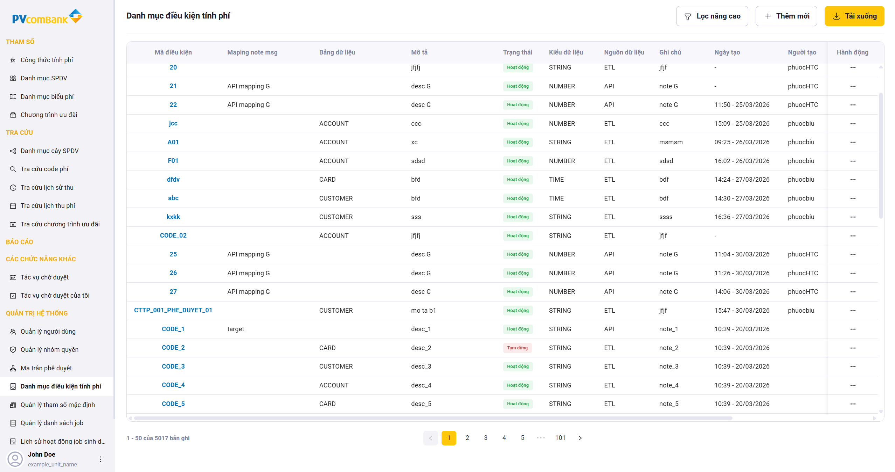
Màn hình lọc điều kiện tính phí
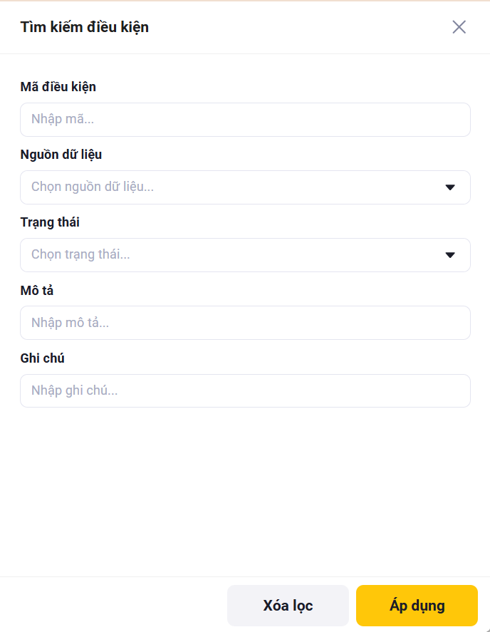
Màn hình thêm mới điều kiện tính phí
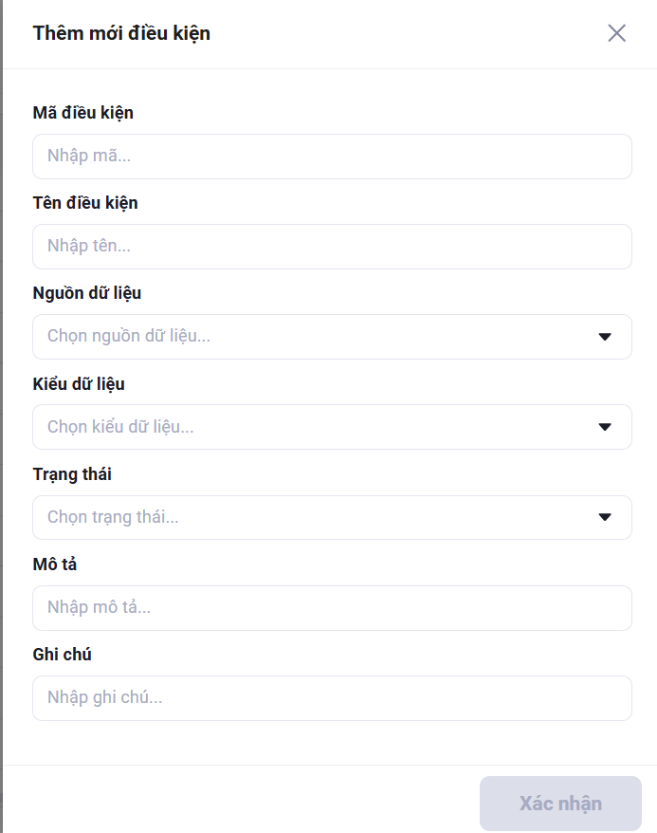

Màn hình chỉnh sửa điều kiện tính phí
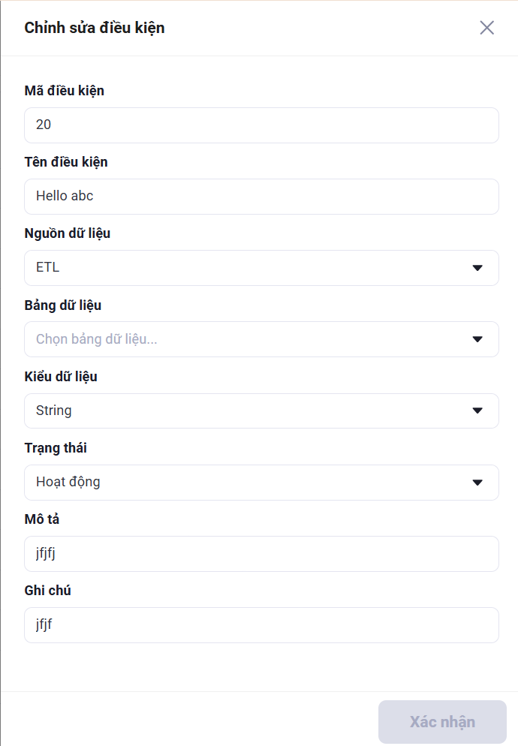
        - Mô tả chi tiết các trường

STT | Tên trường/ Nút | Bắt buộc | Định dạng | Ràng buộc | Mô tả
Màn hình danh sách điều kiện tính phí
NÚT CHỨC NĂNG
1 | Lọc nâng cao |  | Button |  | Người quản trị nhấn vào button Lọc nâng cao, hệ thống hiển thị Màn hình Lọc điều kiện tính phí  Các điều kiện lọc:  + Mã điều kiện: Người quản trị nhập mã điều kiện  + Nguồn dữ liệu: API/ETL. Nếu người quản trị chọn nguồn dữ liệu = API => hiển thị field Mapping note msg. Nếu người dùng chọn nguồn dữ liệu = ETL => Hiển thị field Bảng dữ liệu, Trường dữ liệu  + Mapping note msg: Người quản trị nhập field mapping  + Bảng dữ liệu: Người quản trị chọn ETL Khách hàng/ETL Thẻ/ ETL Tài khoản  + Trường dữ liệu: Người quản trị chọn trường dữ liệu  + Trạng thái: Người quản trị chọn trạng thái: Hoạt động/Không hoạt động
2 | Thêm mới |  | Button |  | Người quản trị nhấn vào Button Thêm mới, hệ thống hiển thị màn hình thêm mới (refer màn hình Thêm mới)
3 | Tải xuống |  | Button |  | Tải xuống file danh sách điều kiện tính phí
CÁC TRƯỜNG THÔNG TIN
1 | Mã điều kiện |  | Text |  | Hiển thị mã điều kiện, luôn là chữ viết hoa
2 | Mapping note msg |  | Text |  | Hiển thị field mapping note msg của api
3 | Bảng dữ liệu |  | Text |  | Hiển thị bảng dữ liệu: Khách hàng/ Tài khoản/Thẻ
4 | Mô tả |  | Text |  | Hiển thị mô tả
5 | Trạng thái |  | Text |  | Hiển thị trạng thái của điều kiện tính phí
6 | Kiểu dữ liệu |  | Text |  | Hiển thị kiểu dữ liệu
7 | Nguồn dữ liệu |  | Text |  | Hiển thị nguồn dữ liệu API/ETL
8 | Ghi chú |  | Text |  | Hiển thị ghi chú
9 | Ngày tạo |  | Datetime |  | + Hiển thị ngày tạo hh:mm:ss – dd/mm/yyyy
10 | Người tạo |  | Text |  | Hiển thị username của người tạo
11 | Ngày sửa |  | Datetime |  | + Hiển thị ngày sửa hh:mm:ss – dd/mm/yyyy
12 | Người sửa |  | Text |  | Hiển thị username của người sửa
Màn hình Thêm mới/ Chỉnh sửa điều kiện tính phí
NÚT CHỨC NĂNG
1 | Xác nhận |  | Button |  | Người quản trị nhấn vào xác nhận để thêm mới/ chỉnh sửa 1 điều kiện tính phí
2 | Icon “x” |  | Button |  | Người quản trị nhấn vào icon “x” để tắt màn thêm mới
CÁC TRƯỜNG THÔNG TIN
1 | Mã điều kiện | ★ | Text |  | Người quản trị nhập mã điều kiện, khi nhập thì hệ thống xử lý để luôn là chữ viết hoa
2 | Tên điều kiện | ★ | Text |  | Người quản trị nhập tên điều kiện
3 | Nguồn dữ liệu | ★ | Dropdownlist |  | Người quản trị chọn nguồn dữ liệu API/ETL  + Nếu nguồn dữ liệu = API => hệ thống hiển thị field Mapping note msg  + Nếu nguồn dữ liệu = ETL => Hệ thống hiển thị field Bảng dữ liệu và Trường dữ liệu
4 | Mapping note msg | ◎ | Text | Bắt buộc nhập khi chọn nguồn dữ liệu = API | Người quản trị nhập field Mapping note msf
5 | Bảng dữ liệu | ◎ | Dropdownlist | Bắt buộc nhập khi chọn nguồn dữ liệu = ETL | Người quản trị chọn bảng dữ liệu: Khách hàng/ Tài khoản/Thẻ
6 | Trường dữ liệu | ◎ | Combobox | Bắt buộc nhập khi chọn nguồn dữ liệu = ETL | Người quản trị chọn trường dữ liệu
7 | Mô tả | ◎ | Text |  | Người quản trị nhập mô tả
8 | Trạng thái | ★ | Dropdownlist |  | - Người quản trị chọn trạng thái: Hoạt động/Không hoạt động  - Khi chỉnh sửa điều kiện tính phí:  + Nếu điều kiện tính phí đang gán với 1 CTƯĐ (trạng thái = Chưa có hiệu lực/Đang hiệu lực)/Code phí (trạng thái = Hoạt động/Ngưng hoạt động/Chờ gán) thì không cho phép sửa trạng thái  + Nếu điều kiện tính phí chưa gán vs CTƯĐ/Code phí nào, hoặc gán CTƯĐ có trạng thái = Hết hiệu lực/Code phí có trạng thái = Huỷ thì người quản trị có thể sửa trạng thái điều kiện tính phí
9 | Kiểu dữ liệu | ★ | Dropdownlist |  | Người quản trị chọn kiểu dữ liệu: Number/String/Date/Time
10 | Ghi chú | ◎ | Text |  | Người quản trị nhập ghi chú

    - US27 – Là người quản trị, tôi muốn thiết lập quy tắc xác định nhóm khách hàng trong từng thời kỳ
      - Yêu cầu nghiệp vụ
Navigation: Khi muốn thiết lập quy tắc hoặc xem quy tắc xác định nhóm khách hàng, người quản trị truy cập: Quản trị hệ thống >> Quản lý nhóm khách hàng
Màn hình Quản lý nhóm khách hàng gồm: Search bar “Tìm kiếm”, button “Thêm mới”, button “Tải xuống”, Lưới Danh sách nhóm khách hàng.
- Lưới Danh sách nhóm khách hàng: Hiển thị tất cả các nhóm khách hàng đang có trên hệ thống, gồm các trường:
  - Tên nhóm khách hàng: Hiển thị Tên nhóm khách hàng
  - Loại khách hàng: Hiển thị Loại khách hàng của nhóm (KHCN,KHTC,DNSN)
  - Giá trị: Hiển thị các giá trị dữ liệu được mapping với trường CUSTOMER_STATUS tại bảng nhận ETL dữ liệu thông tin khách hàng (CUSTOMER), đây là quy tắc mapping để xác định được một khách hàng được phân loại vào Nhóm khách hàng nào của ngân hàng trong từng thời kỳ.
  - Trạng thái: Hiển thị trạng thái gồm Hoạt động/Không hoạt động
- Tìm kiếm: Người quản trị nhập mã/tên nhóm khách hàng để tìm kiếm nhanh, hệ thống trả kết quả, hiển thị các nhóm khách hàng phù hợp với điều kiện tìm kiếm trên lưới Danh sách nhóm khách hàng theo Quy tắc chung của hệ thống.
- Tải xuống: Người quản trị có thể tải xuống file danh sách các nhóm khách hàng theo dữ liệu kết quả tìm kiếm đang hiển thị trên màn hình và theo quy tắc tải xuống tại mục Quy tắc chung của hệ thống.
- Xem chi tiết Nhóm khách hàng: Người quản trị có thể xem chi tiết một điều kiện tính phí bằng cách click vào Mã điều kiện trên Lưới Danh sách điều kiện tính phí. Thông tin hiển thị ở chế độ read-only, không cho phép chỉnh sửa.
- Khi người quản trị muốn Thêm mới Nhóm khách hàng: Người quản trị nhấn vào button “Thêm mới”, hệ thống hiển thị màn hình thêm mới gồm:
  - Tên nhóm khách hàng: Người quản trị nhập tên Nhóm khách hàng, hệ thống tự động hiển thị các kí tự viết hoa. Tên nhóm là duy nhất và là field bắt buộc.
  - Loại khách hàng: Người quản trị chọn loại khách hàng từ list các giá trị KHCN,KHTC,DNSN
  - Giá trị: người dùng điền giá trị để ánh xạ với trường dữ liệu CUSTOMER_STATUS trong bảng nhận ETL dữ liệu thông tin khách hàng (CUSTOMER).
    - Người quản trị được nhập nhiều hơn 1 giá trị và sử dụng dấu phẩy (,) để ngăn cách giữa các giá trị.
    - Hệ thống chỉ cho phép nhập các ký tự chữ và ký tự số, chặn không cho phép nhập các ký tự đặc biệt trừ dấu phẩy (,).
    - Khi thêm mới bản ghi vào cơ sở dữ liệu, hệ thống tự động loại bỏ các khoảng trắng và chuyển toàn bộ ký tự chữ thành viết hoa.
  - Trạng thái: mặc định là “Hoạt động”
  - Ghi chú: Người quản trị nhập nội dung ghi chú của nhóm khách hàng
  - Button “Xác nhận”: Người quản trị nhấn vào Xác nhận, hệ thống check các điều kiện
    - Nếu Tên nhóm khách hàng trùng với dữ liệu đã tồn tại trong hệ thống, hiển thị thông báo: Tên nhóm khách hàng không được trùng.
    - Nếu một trong các giá trị tại trường “Giá trị” đã được gắn với nhóm khách hàng khác, hiển thị thông báo: Giá trị không hợp lệ
    - Nếu Tên nhóm khách hàng và các giá trị trong nhóm không trùng với dữ liệu đã tồn tại trong hệ thống, hệ thống thêm mới một bản ghi Nhóm khách hàng và thông báo Thêm mới thành công
  - Button “Đóng”: Người quản trị nhấn vào “Đóng”, hệ thống đóng màn hình thêm mới
- Khi người quản trị muốn chỉnh sửa 1 nhóm khách hàng, nhấn vào button “Chỉnh sửa” tại hành động trên lưới danh sách nhóm khách hàng => Hệ thống hiển thị màn chỉnh sửa nhóm khách hàng:
  - Khi chỉnh sửa trạng thái Nhóm khách hàng:
    - Nếu trạng thái của bản ghi “Nhóm khách hàng” = Hoạt động và Nhóm khách hàng đang được gán vào bất kỳ một Code phí nào có trạng thái của Code phí = Hoạt động/Ngừng hoạt động/Chờ gán thì người dùng không được phép sửa trạng thái.
    - Nếu Nhóm khách hàng chưa được gán vào code phí nào hoặc toàn bộ các Code phí đang gán Nhóm khách hàng đó đã có trạng thái = Huỷ thì người dùng có thể sửa trạng thái của Nhóm khách hàng đó.
- Sửa các thông tin khác: hệ thống kiểm tra tương tự như khi thêm mới nhóm khách hàng.
- Danh sách nhóm khách hàng được phép khai báo vào quy tắc tính phí tại các màn thêm mới/chỉnh sửa code phí là các Nhóm khách hàng có trạng thái = Hoạt động và Loại khách hàng = Loại khách hàng của code phí mà người dùng đang khai báo.
      - Lưu đồ và diễn giải
        - Lưu đồ
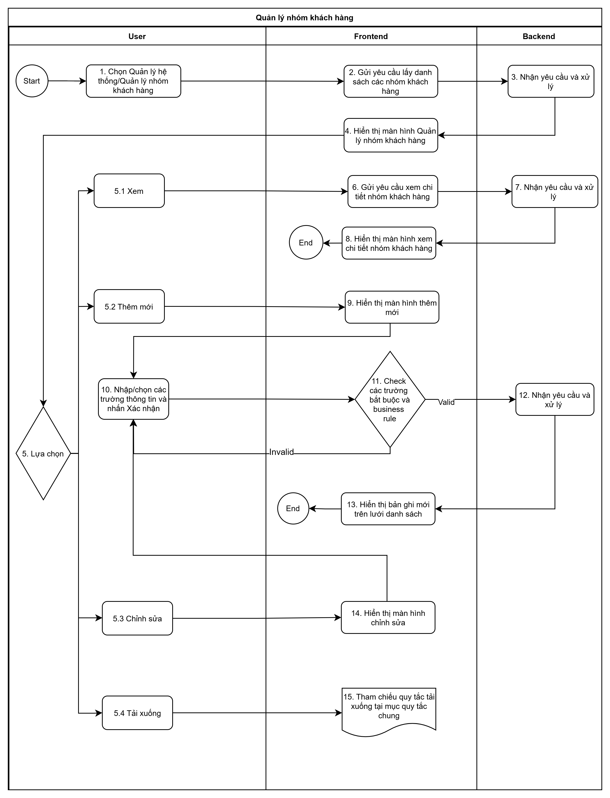
        - Diễn giải lưu đồ
Bước | Nội dung chính | Mô tả chi tiết | Đơn vị thực hiện
1 | Quản lý nhóm khách hàng | Chọn Quản trị hệ thống => Chọn Quản lý nhóm khách hàng | Người dùng
2 |  | Gửi yêu cầu lấy danh sách các nhóm khách hàng | Frontend
3 |  | Nhận yêu cầu và xử lý | Backend
4 |  | Hiển thị màn hình Quản lý nhóm khách hàng | Frontend
5 |  | Lựa chọn:  + Xem => Bước 5.1  + Thêm mới => Bước 5.2  + Chỉnh sửa => Bước 5.3  + Tải xuống => Bước 5.4 | Người dùng
5.1 |  | Xem | Người dùng
6 |  | Gửi yêu cầu xem chi tiết nhóm khách hàng | Frontend
7 |  | Nhận yêu cầu và xử lý | Backend
8 |  | Hiển thị màn hình xem chi tiết Nhóm khách hàng | Frontend
5.2 |  | Thêm mới | Người dùng
9 |  | Hiển thị màn hình thêm mới nhóm khách hàng | Frontend
10 |  | Nhập/chọn các trường thông tin và nhấn xác nhận | Người dùng
11 |  | Check các trường bắt buộc và business rule  + Valid => Tiếp bước 12  + Invalid => Quay lại bước 10 | Frontend
12 |  | Nhận yêu cầu và xử lý | Backend
13 |  | Hiển thị bản ghi mới trên lưới danh sách | Frontend
5.3 |  | Chỉnh sửa | Người dùng
14 |  | Hiển thị màn hình chỉnh sửa =>Quay lại bước 10 | Frontend
5.4 |  | Tải xuống | Người dùng
15 |  | Tham chiếu quy tắc tải xuống tại mục quy tắc chung | Frontend
5.3 |  | Chỉnh sửa | Người quản trị
16 |  | Hiển thị màn hình chỉnh sửa  => Quay lại bước 12 | Frontend
5.4 |  | Tải xuống | Người quản trị
17 |  | Tham chiếu quy tắc tải xuống tại mục Quy tắc chung | Frontend

      - Giao diện
        - Màn hình

        - Mô tả chi tiết các trường
STT | Tên trường/ Nút | Bắt buộc | Định dạng | Ràng buộc | Mô tả
Màn hình quản lý nhóm khách hàng
NÚT CHỨC NĂNG
1 | Tìm kiếm |  | Search bar |  | Người dùng tìm kiếm nhanh bằng Tên nhóm khách hàng
2 | Thêm mới |  | Button |  | Người dùng click vào button Thêm mới để thêm mới 1 nhóm khách hàng
3 | Tải xuống |  | Button |  | Tải xuống file danh sách nhóm khách hàng
CÁC TRƯỜNG THÔNG TIN
1 | Tên nhóm khách hàng |  | Text |  | Hiển thị tên nhóm khách hàng
2 | Loại khách hàng |  | Text |  | Hiển thị loại khách hàng
3 | Giá trị |  | Text |  | Hiển thị (các) giá trị để mapping nhóm khách hàng
4 | Trạng thái |  | Text |  | Hiển thị trạng thái của nhóm khách hàng:  + Hoạt động  + Ngừng hoạt động
Màn hình thêm mới nhóm khách hàng
NÚT CHỨC NĂNG
1 | Đóng |  | Button |  | Người quản trị nhấn vào Đóng để tắt màn hình Thêm mới/Chỉnh sửa
2 | Xác nhận |  | Button |  | Người quản trị nhấn vào Xác nhận để Thêm mới/chỉnh sửa một nhóm khách hàng
CÁC TRƯỜNG THÔNG TIN
1 | Tên nhóm khách hàng | ★ | Text |  | Người quản trị nhập tên nhóm khách hàng
2 | Loại khách hàng | ★ | Dropdown list |  | Người quản trị chọn loại khách hàng từ danh sách:  1. KHCN: Khách hàng cá nhân  2. KHTC: Khách hàng doanh nghiệp lớn/ Khách hàng doanh nghiệp vừa và nhỏ  3. DNSN: Khách hàng doanh nghiệp siêu nhỏ
3 | Giá trị | ★ | Text |  | - Người quản trị nhập (các) giá trị để mapping nhóm khách hàng  - Được nhập nhiều hơn 1 giá trị và sử dụng dấu phẩy (,) để ngăn cách giữa các giá trị.  - Chỉ cho phép nhập các ký tự chữ và ký tự số, chặn không cho phép nhập các ký tự đặc biệt trừ dấu phẩy (,).  - Hệ thống tự động trim các khoảng trắng và chuyển toàn bộ ký tự chữ thành viết hoa.
4 | Trạng thái | ★ | Dropdown list | Mặc định là Hoạt động | Trạng thái của nhóm khách hàng:  + Hoạt động  + Ngừng hoạt động
5 | Ghi chú | - | Text |  | Người quản trị nhập mô tả nhóm khách hàng

    - US33 – Là người dùng, khi khách hàng phát sinh giao dịch với ngân hàng trên kênh online, tôi muốn hệ thống tự động tính toán số tiền phí cần thu
      - Yêu cầu nghiệp vụ
Các kênh giao dịch với khách hàng sẽ kết nối tới hệ thống ProfiX để yêu cầu tính phí tự động cho giao dịch, khi khách hàng phát sinh giao dịch có tính phí trên các kênh giao dịch online của ngân hàng, hệ thống tự động tính toán ra được số tiền phí cần thu.
- Hệ thống cần kết hợp được nhiều nguồn dữ liệu khác nhau để tính toán ra được số tiền phí cần thu bao gồm:
  - Dữ liệu lưu trữ trên các hệ thống nội bộ của Ngân hàng (Thông tin Khách hàng, Thông tin Tài khoản, Thông tin thẻ)
  - Các thông tin cụ thể của giao dịch (Loại giao dịch, Số tiền giao dịch, Loại tiền giao dịch…)
  - Các tham số cấu hình code phí và chương trình ưu đãi theo giao dịch đã được thiết lập trên ProfiX
- Cơ chế đồng bộ dữ liệu nguồn làm điều kiện tính phí:
  - Hệ thống ProfiX cần nhận đồng bộ dữ liệu nguồn (Khách hàng, Tài khoản, Thẻ) T-1 từ Data Warehouse để làm điều kiện tính phí cho giao dịch, cơ sở để sinh dữ liệu phí định kỳ, truy thu tận thu phí và khởi tạo chương trình ưu đãi
  - Thời điểm quy trình đồng bộ được kích hoạt: sau khi Ngân hàng hoàn tất việc khóa sổ cuối ngày và đồng bộ dữ liệu T-1 về Data Warehouse (DWH)
  - Trong ngày T, trường hợp phát sinh CIF được mở mới hoặc CIF được update những thông tin ảnh hưởng đến việc tính phí thì cần có cơ chế ghi nhận/update lại thông tin bảng dữ liệu khách hàng T-1 đã ETL trước đó
- Khi Khách hàng tạo giao dịch trên kênh online, hệ thống thực hiện giao dịch gọi API tới ProfiX để tính phí. Sau khi ProfiX gửi lại phản hồi về số tiền phí (đã bao gồm thông tin ưu đãi), Nếu khách hàng thực hiện sửa lại thông tin giao dịch (ví dụ sửa kênh chuyển tiền, sửa số tiền chuyển…), hệ thống gọi lại API để tính lại phí theo các thông tin giao dịch mới.
- Sau khi kênh online hiển thị thông tin phí cho Khách hàng, nếu KH nhấn commit giao dịch, hệ thống giao dịch sẽ thực hiện kiểm tra giao dịch có yêu cầu phê duyệt hay không và chuyển giao dịch sang bước phê duyệt (nếu cần).
  - Nếu giao dịch không cần phê duyệt, hệ thống giao dịch xử lý giao dịch thành công và gọi API đến ProfiX để ghi nhận thông tin thu phí thành công.
  - Nếu giao dịch cần phê duyệt, sau khi giao dịch được duyệt thành công, hệ thống giao dịch xử lý giao dịch thành công gọi API đến ProfiX để ghi nhận thông tin thu phí thành công.
      - Lưu đồ và diễn giải
        - Đồng bộ dữ liệu nguồn làm điều kiện tính phí
Lưu đồ
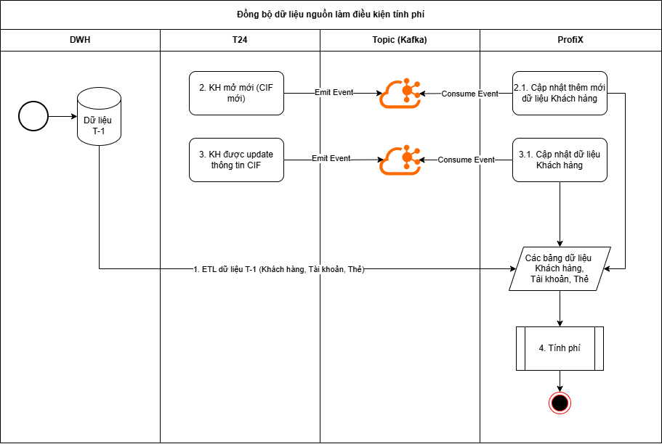

Diễn giải lưu đồ
Bước | Nội dung chính | Mô tả chi tiết | Đơn vị thực hiện
1 | Đồng bộ dữ liệu | Sau khi Ngân hàng hoàn tất việc khóa sổ cuối ngày và đồng bộ dữ liệu T-1 về Data Warehouse (DWH), DWH thực hiện ETL dữ liệu nguồn vào các bảng bên dưới để làm điều kiện tính phí trên ProfiX:  - Bảng dữ liệu Khách hàng  - Bảng dữ liệu Tài khoản  - Bảng dữ liệu Thẻ  Mô tả chi tiết về các bảng dữ liệu ETL sẽ được các bên thống nhất trong quá trình triển khai. | DWH
2 | Thêm mới bản ghi KH | Trong ngày, nếu có sự kiện KH (CIF) được mở mới trên Core T24, T24 sẽ ghi vào Topic tương ứng để ProfiX đọc và xử lý thêm mới bản ghi KH vào Bảng dữ liệu khách hàng T-1 đã nhận trước đó. | T24
3 | Update bản ghi KH | Trong ngày, nếu có sự kiện KH (CIF) được update thông tin trên Core T24, T24 sẽ ghi vào Topic tương ứng để ProfiX đọc và xử lý update bản ghi KH tại Bảng dữ liệu khách hàng T-1 đã nhận trước đó. | T24
4 | Tính phí | Các dữ liệu ProfiX nhận được thông qua việc ETL/stream data kể trên sẽ được sử dụng làm dữ liệu nguồn khi ProfiX tính toán phí và CTƯĐ cho Khách hàng. | Hệ thống ProfiX

        - Thu phí ngay theo giao dịch trên kênh online
Lưu đồ
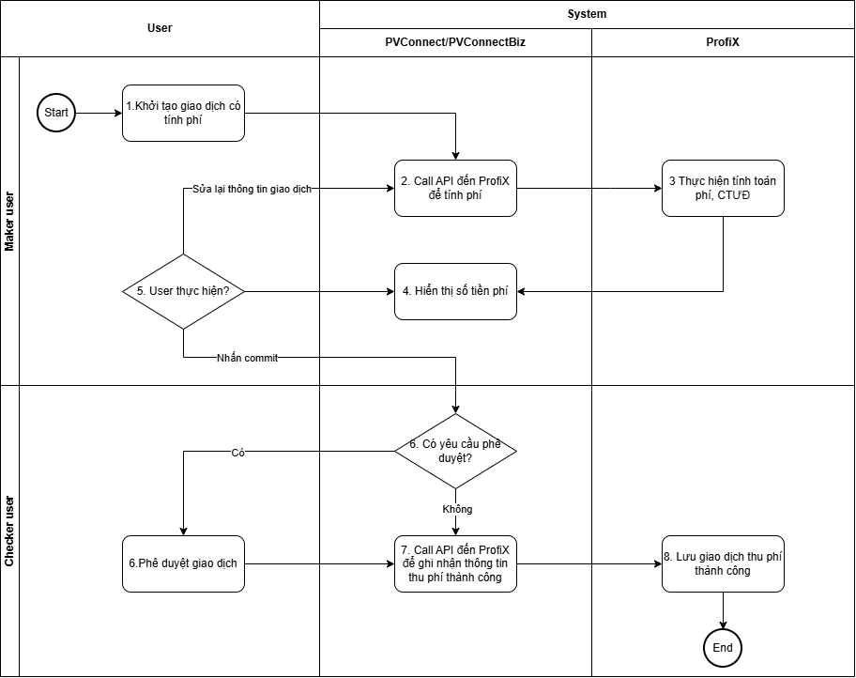

Diễn giải lưu đồ
Bước | Nội dung chính | Mô tả chi tiết | Đơn vị thực hiện
1 | Thêm mới | Khởi tạo giao dịch có tính phí từ kênh giao dịch online (PVConnect/PVConnectBiz) | Maker
2 |  | Back-end của hệ thống PVConnect/PVConnectBiz call API đến ProfiX để tính phí | Hệ thống giao dịch
3 |  | ProfiX thực hiện tính toán phí cần thu cho giao dịch theo các bước mô tả tại mục Xử lý tính phí theo giao dịch của hệ thống ProfiX bên dưới. | Hệ thống ProfiX
4 |  | PVConnect/PVConnectBiz hiển thị số tiền phí | Hệ thống giao dịch
5 |  | - Nếu user thực hiện sửa lại thông tin giao dịch thì quay lại bước 2.  - Nếu user thực hiện commit giao dịch thì chuyển sang bước 6. | Maker
6 | Phê duyệt | Hệ thống kiểm tra giao dịch có yêu cầu phê duyệt?  - Nếu giao dịch cần phê duyệt, tiếp tục thực hiện bước 6.1  - Nếu giao dịch không cần phê duyệt, bỏ qua bước 6.1, tiếp tục thực hiện bước 7 | Hệ thống giao dịch
6.1 |  | User Checker phê duyệt giao dịch | Checker
7 |  | Hệ thống giao dịch call API đến ProfiX để ghi nhận thông tin thu phí thành công | Hệ thống giao dịch
8 |  | ProfiX lưu thông tin giao dịch thu phí thành công | Hệ thống ProfiX

        - Xử lý tính phí theo giao dịch của hệ thống ProfiX
Bước | Nội dung | Mô tả chi tiết
1 | Kiểm tra danh sách các code phí áp dụng cho giao dịch (Danh sách A) | Dựa trên các thông tin hệ thống giao dịch truyền vào, ProfiX kiểm tra dữ liệu để lấy ra danh sách các code phí áp dụng cho giao dịch bao gồm:  - Các Code phí có “Loại tính phí” = Theo giao dịch  - Các Code phí thuộc cùng một nghiệp vụ với API tính phí  - Các thông tin của giao dịch thỏa mãn các điều kiện theo giao dịch của Code phí
2 | Kiểm tra danh sách các code phí áp dụng cho Khách hàng (Danh sách B) | Dựa trên số CIF hệ thống giao dịch truyền vào, ProfiX kiểm tra các thông tin của Khách hàng tại bảng Customer để xác định giao dịch áp dụng những Code phí nào trong Danh sách code phí A.
3 | Xác định Số tiền phí cho mỗi Code phí tại Danh sách B | 3.1. Xác định công thức tính phí áp dụng cho KH (Nếu Code phí có “Khai báo theo Nhóm khách hàng” = Có thì dựa trên Nhóm Khách hàng của CIF để xác định công thức)
 |  | 3.2. Xác định Số tiền phí theo công thức đã được thiết lập, nếu các giá trị tính phí truyền vào là không đủ/không đúng định dạng để xác định số tiền phí thì báo lỗi tương ứng.
3.3. Nếu code phí có khai báo Số tiền tối thiểu, Số tiền tối đa thì thực hiện:
- Nếu “Loại tiền phí tối thiểu/tối đa” = “Loại tiền” của Code phí:
- Số tiền tối thiểu quy đổi = Số tiền tối thiểu
- Số tiền tối đa quy đổi = Số tiền tối đa
- Nếu “Loại tiền phí tối thiểu/tối đa” <> “Loại tiền” của Code phí thì cần Quy đổi Số tiền tối thiểu, Số tiền tối đa như sau:
- Nếu “Loại tiền” của Code phí = VND thì hệ thống lấy Tỷ giá bán giao ngay Loại tiền phí thiểu/tối đa / với VND (T) trong dữ liệu tỷ giá mà ProfiX nhận được từ Core và tính toán:
+ Số tiền tối thiểu quy đổi = Số tiền tối thiểu * Tỷ giá T
+ Số tiền tối đa quy đổi = Số tiền tối đa * Tỷ giá T
- Nếu “Loại tiền” của Code phí <> VND thì hệ thống lấy Tỷ giá bán giao ngay Loại tiền phí tối thiểu/tối đa / VND (T1) và Tỷ giá mua giao ngay Loại tiền của Code phí/ VND (T2) trong dữ liệu tỷ giá mà ProfiX nhận được từ Core và tính toán:
+ Tỷ giá chéo T3 = T1/T2
+ Số tiền tối thiểu quy đổi = Số tiền tối thiểu * Tỷ giá T3
+ Số tiền tối đa quy đổi = Số tiền tối đa * Tỷ giá T3
3.4. Thực hiện so sánh Số tiền phí đã tính với Số tiền tối thiểu quy đổi, Số tiền tối đa quy đổi để xác định Số tiền phí cần thu như sau:
- Nếu Số tiền phí đã tính < Số tiền tối thiểu thì Số tiền phí cần thu = Số tiền tối thiểu
- Nếu Số tiền phí đã tính > Số tiền tối đa thì Số tiền phí cần thu = Số tiền tối đa
- Nếu Số tiền tối thiểu <= Số tiền phí đã tính <= Số tiền tối đa thì Số tiền phí cần thu = Số tiền phí đã tính
4 | Xác định các CTƯĐ áp dụng cho giao dịch (Danh sách C) | Với mỗi Code phí tại danh sách B, hệ thống lấy ra danh sách các CTƯĐ và mức miễn giảm tương ứng cho SPDV cấp cuối (C) theo các điều kiện sau:  - Trường hợp 1: CTƯĐ là CTƯĐ không đánh giá định kỳ:  - Nếu CTƯĐ là CTƯĐ theo chu kỳ thì ngày thực hiện giao dịch thuộc ngày được ưu đãi  - Các SPDV cấp cuối áp dụng cho CTƯĐ có bao gồm “SPDV cấp cuối” của Code phí  - KH có các thông tin thỏa điều kiện áp dụng theo khách hàng của CTƯĐ (nếu có)  - Giao dịch có các thông tin thỏa điều kiện áp dụng theo giao dịch của CTƯĐ (nếu có)  - KH thuộc Danh sách KH áp dụng của CTƯĐ (nếu có) và KH chưa chạm ngưỡng ưu đãi đã thiết lập.  - Trường hợp 2: CTƯĐ là CTƯĐ có đánh giá định kỳ:  - Các SPDV cấp cuối áp dụng cho CTƯĐ có bao gồm “SPDV cấp cuối” của Code phí  - Kênh giao dịch là kênh của CTƯĐ có đánh giá định kỳ khi khai báo  - KH thuộc Danh sách KH áp dụng của CTƯĐ (đã xác định theo chu kỳ đánh giá)
5 | Tính toán mức ưu đãi (nếu có CTƯĐ được áp dụng): | 5.1. Với mỗi CTƯĐ tại danh sách C theo từng Code phí, thực hiện tính toán mức ưu đãi theo bản ghi ưu đãi tương ứng cụ thể như sau:  - Nếu Ưu đãi theo tỷ lệ = Yes, Số tiền ưu đãi = Tỷ lệ ưu đãi theo CTƯĐ * Số tiền phí cần thu  - Nếu Ưu đãi theo tỷ lệ = No, Số tiền ưu đãi = Số tiền giảm theo CTƯĐ
5.2. Xác định CTƯĐ áp dụng nếu 1 Code phí tìm ra được nhiều CTƯĐ có thể áp dụng (CTƯĐ P):
- Lấy CTƯĐ có Số tiền ưu đãi lớn nhất.
- Nếu các CTƯĐ có Số tiền ưu đãi tính ra bằng nhau thì lấy CTƯĐ có hiệu lực xa nhất.
Số tiền phí sau ưu đãi = Số tiền phí cần thu – Số tiền ưu đãi của CTƯĐ P
5.3. Kiểm tra số tiền phí tối thiểu/tối đa theo CTƯĐ nếu có cài đặt tại bản ghi ưu đãi theo SPDV cấp cuối:
- Nếu “Loại tiền phí tối thiểu/tối đa” = “Loại tiền” của Code phí:
- Số tiền tối thiểu quy đổi = Số tiền tối thiểu
- Số tiền tối đa quy đổi = Số tiền tối đa
- Nếu “Loại tiền phí tối thiểu/tối đa” <> “Loại tiền” của Code phí thì cần Quy đổi Số tiền tối thiểu, Số tiền tối đa như sau:
- Nếu “Loại tiền” của Code phí = VND thì hệ thống lấy Tỷ giá bán giao ngay Loại tiền phí tối thiểu/tối đa / với VND (T) trong dữ liệu tỷ giá mà ProfiX nhận được từ Core và tính toán:
- Số tiền tối thiểu quy đổi = Số tiền tối thiểu * Tỷ giá T
- Số tiền tối đa quy đổi = Số tiền tối đa * Tỷ giá T
- Nếu “Loại tiền” của Code phí <> VND thì hệ thống lấy Tỷ giá bán giao ngay Loại tiền phí tối thiểu/tối đa / VND (T1) và Tỷ giá mua giao ngay Loại tiền của Code phí/ VND (T2) trong dữ liệu tỷ giá mà ProfiX nhận được từ Core và tính toán:
- Tỷ giá chéo T3 = T1/T2
- Số tiền tối thiểu quy đổi = Số tiền tối thiểu * Tỷ giá T3
- Số tiền tối đa quy đổi = Số tiền tối đa * Tỷ giá T3
5.4. Thực hiện so sánh Số tiền phí sau ưu đãi đã tính với Số tiền tối thiểu quy đổi, Số tiền tối đa quy đổi để xác định Số tiền phí thực thu như sau:
- Nếu Số tiền phí sau ưu đãi < Số tiền tối thiểu thì Số tiền phí thực thu = Số tiền tối thiểu
- Nếu Số tiền phí sau ưu đãi > Số tiền tối đa thì Số tiền phí thực thu = Số tiền tối đa
- Nếu Số tiền tối thiểu <= Số tiền phí sau ưu đãi <= Số tiền tối đa thì Số tiền phí thực thu = Số tiền phí sau ưu đãi
6 | Tính VAT | Hệ thống tính VAT theo cấu hình tại Code phí cụ thể như sau:  - Code phí có VAT = “” (phí không có VAT): để trống VAT trong response phản hồi cho hệ thống thực hiện giao dịch  - Code phí có VAT <> “” (phí có VAT):  - Phí đã bao gồm VAT? = ‘Có’”:  + VAT = Số tiền phí sau ưu đãi/110*10. (Với code phí có Loại tiền = VND/JPY thì làm tròn đến số nguyên, với code phí có Loại tiền # VND,JPY thì làm tròn đến 02 chữ số hàng thập phân).  + Phí thu được = Số tiền phí sau ưu đãi - VAT  - Phí đã bao gồm VAT? = ‘Không’:  + VAT = Số tiền phí sau ưu đãi /100*10. (Với code phí có Loại tiền = VND/JPY thì làm tròn đến số nguyên, với code phí có Loại tiền # VND,JPY thì làm tròn đến 02 chữ số hàng thập phân).  + Phí thu được = Số tiền phí sau ưu đãi

      - Giao diện
        - Màn hình
N/A
        - Mô tả chi tiết các trường
N/A

    - US34 – Là người dùng, khi khách hàng phát sinh giao dịch với ngân hàng trên kênh quầy/nội bộ, tôi muốn hệ thống tự động tính toán số tiền phí cần thu
      - Yêu cầu nghiệp vụ
Các kênh quầy/nội bộ sẽ kết nối tới hệ thống phí để yêu cầu tính phí tự động cho giao dịch. Khi khách hàng phát sinh giao dịch với ngân hàng trên kênh quầy/nội bộ, hệ thống sẽ tự động tính toán ra được số tiền phí cần thu.
Việc thu phí được thực hiện theo 02 trường hợp như sau:
        - Trường hợp hạch toán thu phí kèm theo giao dịch gốc
Khi khách hàng phát sinh giao dịch có kèm thu phí (ví dụ: giao dịch chuyển tiền, giao dịch phát hành L/C, giao dịch phát hành bảo lãnh…) trên kênh quầy/nội bộ, hệ thống tự động tính toán ra được số tiền phí cần thu.
- Hệ thống cần kết hợp được nhiều nguồn dữ liệu khác nhau để tính toán ra được số tiền phí cần thu và cần có cơ chế đồng bộ dữ liệu nguồn làm điều kiện tính phí tương tự như yêu cầu tại US33 về việc tính phí tự động cho giao dịch trên kênh online.
- Khi người dùng tạo giao dịch trên kênh quầy/nội bộ, hệ thống thực hiện giao dịch gọi API tới ProfiX để tính phí.
- Sau khi ProfiX gửi lại phản hồi về số tiền phí (đã bao gồm thông tin ưu đãi), hệ thống thực hiện giao dịch hiển thị thông tin phí cho người dùng theo từng code phí cần thu với số tiền phí đã áp dụng ưu đãi (nếu có):
  - Nếu người dùng thực hiện sửa lại thông tin giao dịch (ví dụ sửa kênh chuyển tiền, sửa số tiền chuyển…), hệ thống gọi lại API để tính lại phí theo các thông tin giao dịch mới.
  - Người dùng được phép sửa số tiền phí cần thu, hệ thống kiểm tra số tiền phí người dùng nhập vào có nằm ngoài khoảng Số tiền phí tối thiểu/tối đa (nếu có) theo Code phí hay không, nếu nằm ngoài khoảng thì báo lỗi, nếu trong khoảng thì cho phép commit giao dịch.
- Sau khi người dùng nhấn commit giao dịch, hệ thống giao dịch sẽ chuyển giao dịch sang bước phê duyệt. Sau khi giao dịch được duyệt thành công, hệ thống giao dịch xử lý giao dịch thành công gọi API đến ProfiX để ghi nhận thông tin thu phí thành công.
        - Trường hợp thu phí Adhoc
Khi khách hàng phát sinh giao dịch mà các hệ thống giao dịch không hỗ trợ hạch toán thu phí kèm theo giao dịch gốc (ví dụ: Phí sao kê tài khoản thanh toán, Phí xác nhận số dư, Phí cấp bản sao hồ sơ tài sản bảo đảm…) trên kênh quầy/nội bộ, hệ thống sẽ hỗ trợ bộ phận tác nghiệp thực hiện thu phí Adhoc (thu phí rời).
- Khi thực hiện thu phí Adhoc, người dùng được phép lựa chọn SPDV cần thu phí từ Danh sách SPDV được đồng bộ với danh sách SPDV của ProfiX.
- Hệ thống thực hiện giao dịch sẽ gọi API sang ProfiX để lấy danh sách các Code phí kèm theo công thức tính tính phí tương ứng theo các điều kiện sau:
  - Code phí thuộc SPDV cần thu phí
  - Code phí không phải là phí thu định kỳ (được thu tự động)
  - Nếu Code phí có tham số “Khai báo theo nhóm khách hàng” = Có thì chỉ lấy Công thức tính phí tương ứng với Nhóm Khách hàng của Khách hàng cần thu phí.
- Khi người dùng chọn Code phí cần thu:
  - Nếu Code phí tương ứng với một số cố định (chỉ gồm các giá trị số): hệ thống giao dịch sẽ hiển thị số tiền phí tương ứng, người dùng có thể thực hiện sửa số tiền phí thực thu.
  - Nếu Code phí <> Số cố định: hiển thị tính năng cho phép người dùng chọn phương thức nhập là thủ công hay tự động:
    - Nếu chọn phương thức “Thủ công”, người dùng nhập trực tiếp số tiền phí thực thu.
    - Nếu chọn phương thức “Tự động”, người dùng nhập giá trị/số lượng cần tính phí, hệ thống giao dịch thực hiện tính phí theo công thức tương ứng với code phí đã chọn. Sau khi hệ thống giao dịch hiển thị thông tin phí, người dùng có thể chọn lại phương thức nhập là thủ công hay tự động và thay đổi giá trị/số lượng tính phí (nếu chọn tự động, hệ thống sẽ tính lại phí theo các thông tin mới).
- Nếu Người dùng sửa số tiền phí do hệ thống tự động tính ra, hệ thống kiểm tra số tiền phí người dùng nhập vào có nằm ngoài khoảng Số tiền phí tối thiểu/tối đa (nếu có) theo Code phí hay không, nếu nằm ngoài khoảng thì báo lỗi, nếu trong khoảng thì cho phép commit giao dịch.
- Sau khi người dùng nhấn commit giao dịch, hệ thống giao dịch sẽ chuyển giao dịch sang bước phê duyệt. Sau khi giao dịch được duyệt thành công, hệ thống giao dịch xử lý giao dịch thành công gọi API đến ProfiX để ghi nhận thông tin thu phí thành công.

      - Lưu đồ và diễn giải
        - Trường hợp hạch toán thu phí kèm theo giao dịch gốc
Lưu đồ
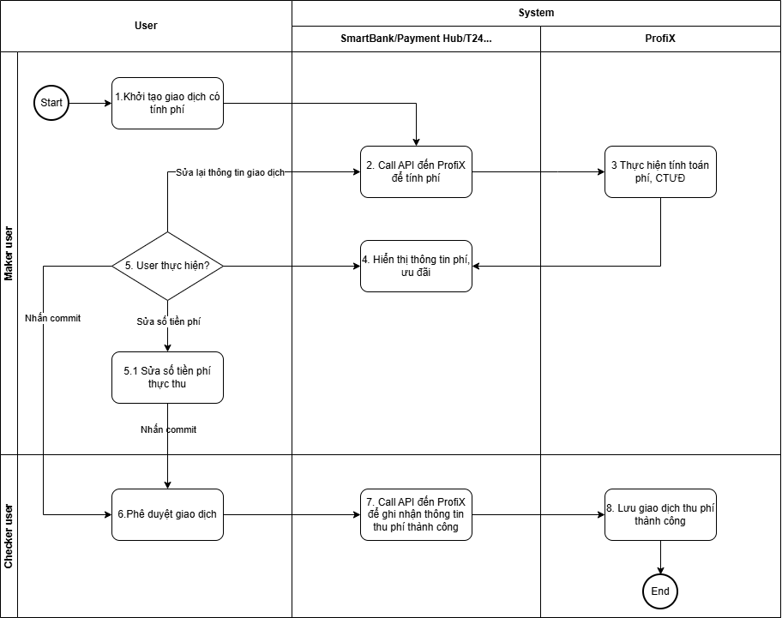

Diễn giải lưu đồ
Bước | Nội dung chính | Mô tả chi tiết | Đơn vị thực hiện
1 | Thêm mới | User Maker khởi tạo giao dịch trên hệ thống nội bộ của ngân hàng | Maker
2 |  | Hệ thống giao dịch call API đến ProfiX để tính phí | Hệ thống giao dịch
3 |  | ProfiX thực hiện tính toán phí cần thu cho giao dịch theo các bước mô tả tại mục Xử lý tính phí theo giao dịch của hệ thống ProfiX tại US33 – Là người dùng, khi khách hàng phát sinh giao dịch với ngân hàng trên kênh online, tôi muốn hệ thống tự động tính toán số tiền phí cần thu. | Hệ thống ProfiX
4 |  | Hệ thống giao dịch hiển thị số tiền phí, ưu đãi | Hệ thống giao dịch
5 |  | - Nếu user thực hiện sửa lại thông tin giao dịch (ví dụ sửa kênh chuyển tiền, sửa số tiền chuyển…) thì quay lại bước 2.  - Nếu user thực hiện sửa số tiền phí thực thu thì Hệ thống giao dịch lưu lại thông tin tương ứng trước khi commit giao dịch.  Nếu user thực hiện commit giao dịch thì chuyển sang bước 6. | Maker
6 | Phê duyệt | User Checker phê duyệt giao dịch | Checker
7 |  | Hệ thống giao dịch call API đến ProfiX để ghi nhận thông tin thu phí thành công | Hệ thống giao dịch
8 |  | ProfiX lưu thông tin giao dịch thu phí thành công | Hệ thống ProfiX

        - Trường hợp thu phí Adhoc
Lưu đồ
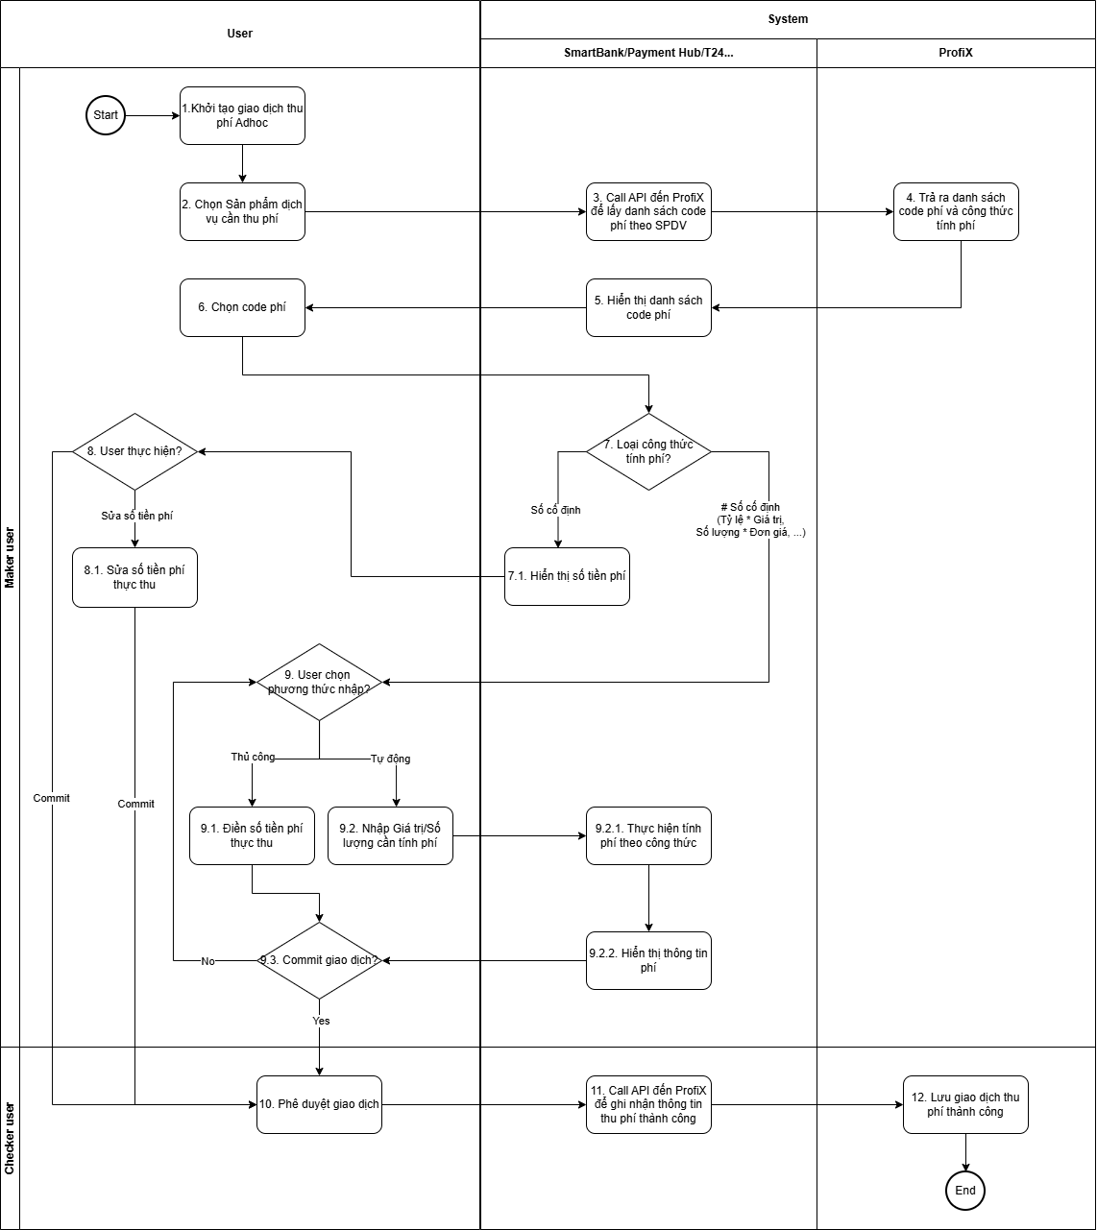

Diễn giải lưu đồ
Bước | Nội dung chính | Mô tả chi tiết | Đơn vị thực hiện
1 | Thêm mới | User Maker khởi tạo giao dịch thu phí adhoc trên hệ thống nội bộ của ngân hàng | Maker
2 |  | User Maker chọn Sản phẩm dịch vụ cần thu phí | Maker
3 |  | Hệ thống giao dịch call API đến ProfiX để lấy danh sách code phí theo sản phẩm dịch vụ | Hệ thống giao dịch
4 |  | ProfiX trả ra danh sách code phí và công thức tính phí tương ứng | Hệ thống ProfiX
5 |  | Hệ thống giao dịch hiển thị danh sách code phí cho User Maker chọn | Hệ thống giao dịch
6 |  | User Maker chọn code phí cần thu | Maker
7 |  | Hệ thống giao dịch kiểm tra loại công thức tính phí:  - Nếu loại công thức tính phí là “Số cố định” thì hiển thị số tiền phí tương ứng và chuyển tới bước 8.  - Nếu loại công thức tính phí khác “Số cố định” (Tỷ lệ * giá trị, Số lượng * Đơn giá, …) thì hiển thị tính năng cho phép người dùng chọn phương thức nhập là thủ công hay tự động và chuyển tới bước 9. | Hệ thống giao dịch
8 |  | - Nếu User Maker thực hiện sửa số tiền phí thực thu thì Hệ thống giao dịch lưu lại thông tin tương ứng trước khi commit giao dịch.  - Nếu User Maker thực hiện commit giao dịch thì chuyển tới bước 10. | Maker
9 |  | User Maker chọn phương thức nhập liệu:  - Nếu chọn “Thủ công” thì chuyển tới bước 9.1.  - Nếu chọn “Tự động” thì chuyển tới bước 9.2. | Maker
9.1 |  | User Maker điền số tiền phí thực thu và chuyển tới bước 9.3 | Maker
9.2 |  | User Maker điền Giá trị tính phí (Công thức Tỷ lệ * Giá trị) hoặc Số lượng tính phí (Công thức Đơn giá * Số lượng) số tiền phí thực thu | Maker
9.2.1 |  | Hệ thống giao dịch tính số tiền phí cần thu theo Công thức của Code phí | Hệ thống giao dịch
9.2.2 |  | Hệ thống giao dịch hiển thị số tiền phí đã tính toán và chuyển tới bước 9.3 | Hệ thống giao dịch
9.3 |  | - Nếu User Maker chọn lại Phương thức nhập khác thì quay lại bước 9.  - Nếu User Maker thực hiện commit giao dịch thì chuyển tới bước 10. | Maker
10 | Phê duyệt | User Checker phê duyệt giao dịch | Checker
11 |  | Hệ thống giao dịch call API đến ProfiX để ghi nhận thông tin thu phí thành công | Hệ thống giao dịch
12 |  | ProfiX lưu giao dịch thu phí thành công | Hệ thống ProfiX

      - Giao diện
        - Màn hình
N/A
        - Mô tả chi tiết các trường
N/A

    - US35 – Là người dùng, tôi muốn hệ thống tự động thu các loại phí định kỳ cần thu theo lịch
      - Yêu cầu nghiệp vụ
Đến lịch thu phí định kỳ đã cài đặt trên hệ thống ProfiX, hệ thống ProfiX sẽ sinh dữ liệu các khoản phí định kỳ cần thu và gửi thông tin tới Hệ thống Core T24. Hệ thống Core T24 sẽ hạch toán thu phí và cập nhật kết quả về ProfiX.
- Đối tượng tính phí định kỳ bao gồm:
  - Khách hàng (Customer): Các loại phí thu theo KH bao gồm Phí dịch vụ SMS, Phí quản lý Merchant, Phí dịch vụ PVconnect… Các loại phí này được thu theo một tài khoản thanh toán mặc định theo từng Khách hàng mà ProfiX đã được nhận đồng bộ dữ liệu T-1.
  - Tài khoản (Account): Phí quản lý tài khoản thanh toán sẽ được thu trên chính tài khoản thanh toán đó
  - Thẻ (Card): Phí thường niên thẻ sẽ được thu trên chính số thẻ đó
- Với đối tượng tính phí định kỳ là Khách hàng/Tài khoản, phí sẽ được thu định kỳ hàng tháng vào một ngày cố định trong tháng. Với đối tượng tính phí định kỳ là Thẻ, phí sẽ được thu định kỳ hàng năm và tròn năm tính từ ngày kích hoạt thẻ theo dữ liệu mà ProfiX đã được nhận đồng bộ T-1.
- Số tiền phí cần thu được tính toán dựa trên:
  - Dữ liệu lưu trữ trên các hệ thống nội bộ của Ngân hàng (Thông tin Khách hàng, Thông tin Tài khoản, Thông tin thẻ) được đồng bộ T-1 về ProfiX theo mô tả US33 về việc tính phí tự động cho giao dịch trên kênh online.
  - Các tham số cấu hình code phí và chương trình ưu đãi dành cho phí định kỳ đã được thiết lập trên ProfiX.
- Với đối tượng tính phí là Khách hàng, hệ thống cần kiểm tra tài khoản thu phí mặc định của khách hàng đó có đủ điều kiện các điều kiện để thu phí bao gồm:
  - Tài khoản phải cùng loại tiền với loại tiền của Code phí
  - Sản phẩm của tài khoản phải thuộc danh sách các sản phẩm được phép trích thu phí quy định tại tham số hệ thống CA_PRODUCT
  - Trạng thái của tài khoản được phép trích thu phí (chỉ được phép trích thu từ các tài khoản có trạng thái: Hoạt động, Tạm ngừng hoạt động, Tạm khóa ghi có…)
  - Trường hợp tài khoản thu phí mặc định không đủ điều kiện để thu phí, hệ thống thực hiện tìm tài khoản thay thế trong danh sách các tài khoản của khách hàng có đủ điều kiện tương tự như mục (1), (2), (3) và ưu tiên lấy tài khoản có số dư lớn nhất, nếu có nhiều tài khoản thỏa mãn và có cùng số dư thì lấy ngẫu nhiên.
- Thứ tự ưu tiên các khoản phí định kỳ cần thu: hệ thống cho phép cài đặt thứ tự ưu tiên của nghiệp vụ phí cần thu (ví dụ: ưu tiên thu phí dịch vụ SMS trước thu phí quản lý tài khoản).
- Sau khi ProfiX xác định được danh sách các khoản phí định kỳ cần thu, hệ thống ProfiX sẽ ghi danh sách vào Topic Kafka theo thứ tự ưu tiên. Core T24 sẽ đọc danh sách và thực hiện thu phí.
- Kết quả thu phí sẽ được ghi vào Topic kết quả thu phí tương ứng để ProfiX đọc và lưu dữ liệu. Các khoản phí định kỳ cần thu sẽ có các trạng thái như sau:
  - Thêm mới: Khoản phí định kỳ cần thu mới được sinh dữ liệu (chưa gửi yêu cầu thu phí đi)
  - Đang xử lý: Khoản phí định kỳ cần thu đã ghi vào Topic thu phí nhưng chưa nhận được phản hồi về kết quả thu.
  - Thanh toán toàn bộ: Đã thu được toàn bộ số tiền phí cần thu
  - Thanh toán một phần: Đã thu được một phần số tiền phí cần thu (tận thu được một phần do số dư tài khoản không đủ để thu toàn bộ)
  - Chưa thanh toán: Thu không thành công toàn bộ số tiền phí
  - Xóa nợ: Đã được cập nhật miễn giảm cho Khách hàng (không tiếp tục theo dõi nợ phí)
- Trong khoảng thời gian ProfiX chưa nhận được kết quả thu phí thì trạng thái của kỳ nợ phí được duy trì là “Đang xử lý”. Sau khi ProfiX đọc được kết quả trên Topic kết quả thu phí thì ProfiX xử lý:
  - Ghi nhận lịch sử thu phí theo kết quả thu
  - Cập nhật trạng thái của kỳ nợ phí tương ứng
- Các khoản phí ở trạng thái Thanh toán một phần/Chưa thanh toán sẽ được xác định là Nợ phí và hệ thống cần theo dõi để tiếp tục truy thu/tận thu. Yêu cầu về truy thu/tận thu nợ phí sẽ được mô tả cụ thể tại US về truy thu, tận thu nợ phí.
      - Lưu đồ và diễn giải
        - Lưu đồ
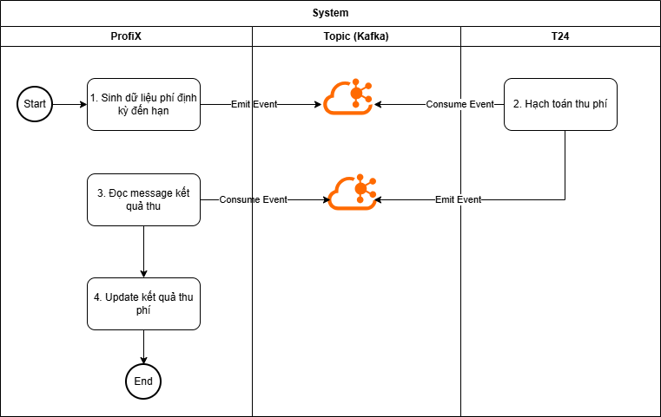
        - Diễn giải lưu đồ
Bước | Nội dung chính | Mô tả chi tiết | Đơn vị thực hiện
1 | Sinh dữ liệu phí | - Sinh dữ liệu phí định kỳ đến hạn cần thu theo các bước mô tả tại mục Xử lý tính phí theo giao dịch của hệ thống ProfiX bên dưới,  - Ghi dữ liệu các khoản phí cần thu vào Topic thu phí định kỳ | Hệ thống ProfiX
2 | Hạch toán thu phí | Core T24 đọc Topic thu phí định kỳ và xử lý:  - Hạch toán thu phí, lưu ý tận thu (thu một phần phí nếu tài khoản không đủ số dư)  - Ghi kết quả thu phí vào Topic kết quả | Hệ thống Core Banking T24
3 | Đọc message kết quả thu | ProfiX đọc các message trên Topic kết quả | Hệ thống ProfiX
4 | Update kết quả thu phí | Nếu kết quả thu là đã thanh toán toàn bộ/một phần thì ProfiX xử lý:  - Ghi nhận lịch sử thu phí  - Update trạng thái nợ phí | Hệ thống ProfiX
        - Xử lý tính phí định kỳ của hệ thống ProfiX
Bước | Nội dung | Mô tả chi tiết
 | Đầu ngày T, hệ thống xác định các job có lịch chạy trong ngày T để thực hiện các bước bên dưới theo từng job (Job A) và Nhóm các code phí đang được gắn với job đó (Danh sách code phí B):
1 | Xác định đối tượng tính phí và code phí áp dụng (Danh sách C) | - Nếu Job A có đối tượng tính phí = Customer, hệ thống đối chiếu danh sách khách hàng trong bảng Customer với Danh sách code phí B xem khách hàng thỏa mãn điều kiện của những Code phí nào, sau đó thực hiện tiếp bước 2.  - Nếu Job A có đối tượng tính phí = Account, hệ thống đối chiếu danh sách tài khoản trong bảng Account với Danh sách code phí B xem (1) tài khoản thỏa mãn điều kiện theo tài khoản và (2) CIF của Account đó thỏa mãn điều kiện theo KH của những Code phí nào, sau đó thực hiện tiếp bước 3.  - Nếu Job A có đối tượng tính phí = Card, hệ thống đối chiếu danh sách thẻ trong bảng Card với Danh sách code phí B xem (1) Thẻ thỏa mãn điều kiện theo thẻ và (2) CIF của Thẻ đó đó thỏa mãn điều kiện theo KH của những Code phí nào, sau đó thực hiện tiếp bước 3.
2 | Kiểm tra tính hợp lệ của tài khoản thu phí mặc định (trường hợp đối tượng tính phí = Customer) | Hệ thống kiểm tra tài khoản thu phí mặc định của Khách hàng có đủ điều kiện để thu phí hay không theo các điều kiện:  - Tài khoản phải cùng loại tiền với loại tiền của Code phí  - Sản phẩm của tài khoản phải thuộc danh sách các sản phẩm được phép trích thu phí quy định tại tham số hệ thống CA_PRODUCT  - Trạng thái của tài khoản được phép trích thu phí (chỉ được phép trích thu từ các tài khoản có trạng thái: Hoạt động, Tạm ngừng hoạt động, Tạm khóa ghi có…)  Trường hợp tài khoản thu phí mặc định không đủ điều kiện để thu phí, hệ thống thực hiện tìm tài khoản thay thế trong danh sách các tài khoản của khách hàng có đủ điều kiện tương tự như các mục trên và ưu tiên lấy tài khoản có số dư lớn nhất, nếu có nhiều tài khoản thỏa mãn và có cùng số dư thì lấy ngẫu nhiên. Số tài khoản thay thế này chỉ được sử dụng để ghi thông tin phí định kỳ đúng hạn cần thu vào Topic, không áp dụng cho truy thu/tận thu nợ phí.
3 | Xác định số tiền phí cần thu cho mỗi khoản thu trong danh sách C | 3.1. Xác định công thức tính phí áp dụng cho KH (Nếu Code phí có “Khai báo theo Nhóm khách hàng” = Có thì dựa trên Nhóm Khách hàng của CIF để xác định công thức)
 |  | 3.2. Xác định Số tiền phí theo công thức đã được thiết lập
3.3. Nếu code phí có khai báo Số tiền tối thiểu, Số tiền tối đa thì thực hiện:
- Nếu “Loại tiền phí tối thiểu/tối đa” = “Loại tiền” của Code phí:
- Số tiền tối thiểu quy đổi = Số tiền tối thiểu
- Số tiền tối đa quy đổi = Số tiền tối đa
- Nếu “Loại tiền phí tối thiểu/tối đa” <> “Loại tiền” của Code phí thì cần Quy đổi Số tiền tối thiểu, Số tiền tối đa như sau:
- Nếu “Loại tiền” của Code phí = VND thì hệ thống lấy Tỷ giá bán giao ngay Loại tiền phí thiểu/tối đa / với VND (T) trong dữ liệu tỷ giá mà ProfiX nhận được từ Core và tính toán:
+ Số tiền tối thiểu quy đổi = Số tiền tối thiểu * Tỷ giá T
+ Số tiền tối đa quy đổi = Số tiền tối đa * Tỷ giá T
- Nếu “Loại tiền” của Code phí <> VND thì hệ thống lấy Tỷ giá bán giao ngay Loại tiền phí tối thiểu/tối đa / VND (T1) và Tỷ giá mua giao ngay Loại tiền của Code phí/ VND (T2) trong dữ liệu tỷ giá mà ProfiX nhận được từ Core và tính toán:
+ Tỷ giá chéo T3 = T1/T2
+ Số tiền tối thiểu quy đổi = Số tiền tối thiểu * Tỷ giá T3
+ Số tiền tối đa quy đổi = Số tiền tối đa * Tỷ giá T3
3.4. Thực hiện so sánh Số tiền phí đã tính với Số tiền tối thiểu quy đổi, Số tiền tối đa quy đổi để xác định Số tiền phí cần thu như sau:
- Nếu Số tiền phí đã tính < Số tiền tối thiểu thì Số tiền phí cần thu = Số tiền tối thiểu
- Nếu Số tiền phí đã tính > Số tiền tối đa thì Số tiền phí cần thu = Số tiền tối đa
- Nếu Số tiền tối thiểu <= Số tiền phí đã tính <= Số tiền tối đa thì Số tiền phí cần thu = Số tiền phí đã tính
4 | Xác định các CTƯĐ áp dụng cho khoản phí định kỳ (Danh sách D) | Với mỗi Code phí tại danh sách C, hệ thống lấy ra danh sách các CTƯĐ và mức miễn giảm tương ứng cho SPDV cấp cuối (D) theo các điều kiện sau:  - Trường hợp 1: CTƯĐ là CTƯĐ không đánh giá định kỳ và liên tục (không áp dụng đối với CTƯĐ theo chu kỳ):  - Các SPDV cấp cuối áp dụng cho CTƯĐ có bao gồm “SPDV cấp cuối” của Code phí  - KH có các thông tin thỏa điều kiện áp dụng theo khách hàng của CTƯĐ (nếu có)  - Tài khoản/Thẻ (tùy theo đối tượng tính phí) có các thông tin thỏa điều kiện áp dụng theo tài khoản/thẻ của CTƯĐ (nếu có)  - KH thuộc Danh sách KH áp dụng của CTƯĐ (nếu có) và KH chưa chạm ngưỡng ưu đãi đã thiết lập.  - Trường hợp 2: CTƯĐ là CTƯĐ có đánh giá định kỳ:  - Các SPDV cấp cuối áp dụng cho CTƯĐ có bao gồm “SPDV cấp cuối” của Code phí  - KH thuộc Danh sách KH áp dụng của CTƯĐ (đã xác định theo chu kỳ đánh giá)
5 | Tính toán mức ưu đãi (nếu có CTƯĐ được áp dụng):  (Tương tự xử lý tính phí theo giao dịch) | 5.1. Với mỗi CTƯĐ tại danh sách D theo từng Code phí, thực hiện tính toán mức ưu đãi theo bản ghi ưu đãi tương ứng cụ thể như sau:  - Nếu Ưu đãi theo tỷ lệ = Yes, Số tiền ưu đãi = Tỷ lệ ưu đãi theo CTƯĐ * Số tiền phí cần thu  - Nếu Ưu đãi theo tỷ lệ = No, Số tiền ưu đãi = Số tiền giảm theo CTƯĐ
5.2. Xác định CTƯĐ áp dụng nếu 1 Code phí tìm ra được nhiều CTƯĐ có thể áp dụng (CTƯĐ P):
- Lấy CTƯĐ có Số tiền ưu đãi lớn nhất.
- Nếu các CTƯĐ có Số tiền ưu đãi tính ra bằng nhau thì lấy CTƯĐ có hiệu lực xa nhất.
Số tiền phí sau ưu đãi = Số tiền phí cần thu – Số tiền ưu đãi của CTƯĐ P
5.3. Kiểm tra số tiền phí tối thiểu/tối đa theo CTƯĐ nếu có cài đặt tại bản ghi ưu đãi theo SPDV cấp cuối:
- Nếu “Loại tiền phí tối thiểu/tối đa” = “Loại tiền” của Code phí:
- Số tiền tối thiểu quy đổi = Số tiền tối thiểu
- Số tiền tối đa quy đổi = Số tiền tối đa
- Nếu “Loại tiền phí tối thiểu/tối đa” <> “Loại tiền” của Code phí thì cần Quy đổi Số tiền tối thiểu, Số tiền tối đa như sau:
- Nếu “Loại tiền” của Code phí = VND thì hệ thống lấy Tỷ giá bán giao ngay Loại tiền phí tối thiểu/tối đa / với VND (T) trong dữ liệu tỷ giá mà ProfiX nhận được từ Core và tính toán:
- Số tiền tối thiểu quy đổi = Số tiền tối thiểu * Tỷ giá T
- Số tiền tối đa quy đổi = Số tiền tối đa * Tỷ giá T
- Nếu “Loại tiền” của Code phí <> VND thì hệ thống lấy Tỷ giá bán giao ngay Loại tiền phí tối thiểu/tối đa / VND (T1) và Tỷ giá mua giao ngay Loại tiền của Code phí/ VND (T2) trong dữ liệu tỷ giá mà ProfiX nhận được từ Core và tính toán:
- Tỷ giá chéo T3 = T1/T2
- Số tiền tối thiểu quy đổi = Số tiền tối thiểu * Tỷ giá T3
Số tiền tối đa quy đổi = Số tiền tối đa * Tỷ giá T3
5.4. Thực hiện so sánh Số tiền phí sau ưu đãi đã tính với Số tiền tối thiểu quy đổi, Số tiền tối đa quy đổi để xác định Số tiền phí thực thu như sau:
- Nếu Số tiền phí sau ưu đãi < Số tiền tối thiểu thì Số tiền phí thực thu = Số tiền tối thiểu
- Nếu Số tiền phí sau ưu đãi > Số tiền tối đa thì Số tiền phí thực thu = Số tiền tối đa
- Nếu Số tiền tối thiểu <= Số tiền phí sau ưu đãi <= Số tiền tối đa thì Số tiền phí thực thu = Số tiền phí sau ưu đãi
6 | Tính VAT  (Tương tự xử lý tính phí theo giao dịch) | Hệ thống tính VAT theo cấu hình tại Code phí cụ thể như sau:  - Code phí có VAT = “” (phí không có VAT): để trống VAT trong response phản hồi cho hệ thống thực hiện giao dịch  - Code phí có VAT <> “” (phí có VAT):  - Phí đã bao gồm VAT? = ‘Có’”:  + VAT = Số tiền phí sau ưu đãi/110*10. (Với code phí có Loại tiền = VND/JPY thì làm tròn đến số nguyên, với code phí có Loại tiền # VND,JPY thì làm tròn đến 02 chữ số hàng thập phân).  + Phí thu được = Số tiền phí sau ưu đãi - VAT  - Phí đã bao gồm VAT? = ‘Không’:  + VAT = Số tiền phí sau ưu đãi /100*10. (Với code phí có Loại tiền = VND/JPY thì làm tròn đến số nguyên, với code phí có Loại tiền # VND,JPY thì làm tròn đến 02 chữ số hàng thập phân).  + Phí thu được = Số tiền phí sau ưu đãi

      - Giao diện
        - Màn hình
N/A
        - Mô tả chi tiết các trường
N/A
    - US36 – Là người dùng, tôi muốn hệ thống tự động truy thu và tận thu các loại phí định kỳ mà khách hàng còn nợ
      - Yêu cầu nghiệp vụ
Khi khách hàng chưa thanh toán hết các khoản phí định kỳ cần thu theo lịch, hệ thống sẽ tự động truy thu/ tận thu các khoản nợ phí này tại đầu ngày các làm việc tiếp theo hoặc khi tài khoản khách hàng phát sinh ghi có:
        - Truy thu/tận thu nợ phí đầu ngày
Đầu ngày, khi CIF còn nợ phí và tồn tại tài khoản có số dư khả dụng (T-1) > 0, hệ thống sẽ thực hiện truy thu/tận thu trên tài khoản đó, song song cùng với Quy trình thu phí định kỳ đúng hạn.
- Trường hợp này xảy ra nếu KH đang nợ phí và:
  - Tại ngày T-1, KH có mở mới tài khoản và tài khoản mới đó có số dư để truy thu được nợ phí, hoặc
  - Tại ngày T-1, KH có tài khoản có biến động ghi có nhưng cũng đồng thời đang có nợ nghĩa vụ tín dụng đến hạn/quá hạn chưa thanh toán (nghĩa vụ tín dụng được ưu tiên thanh toán hơn và được quét vào cuối ngày T-1 nên trong ngày T-1 chưa bị quét nợ phí).
  - Trường hợp khác: các trường hợp mà luồng truy thu/tận thu nợ phí khi tài khoản KH phát sinh ghi có chưa xử lý được (ví dụ: biến động ghi có nằm ngoài khoảng thời gian Core theo dõi biến động)
- Nếu KH có nhiều kỳ nợ phí (trạng thái = Thanh toán một phần/Chưa thanh toán) thì cần xác định thứ tự ưu tiên theo nguyên tắc:
  - Nghiệp vụ từ thấp đến cao, đã được xác định theo nhóm code phí khi sinh dữ liệu thu phí định kỳ đến hạn
  - Ngày đến hạn thu phí từ xa đến gần
  - Trường hợp cùng một mức ưu tiên có nhiều kỳ nợ phí được tìm thấy, hệ thống lựa chọn kỳ ngẫu nhiên.
- Đầu ngày, sau khi xác định được danh sách CIF còn nợ phí và tồn tại tài khoản có số dư khả dụng (T-1) > 0 thì ProfiX ghi yêu cầu truy thu/tận thu nợ phí trên tài khoản đó vào Topic thu phí. Nếu KH có nhiều tài khoản có số dư khả dụng (T-1) > 0 thì ưu tiên thu trên tài khoản có số dư lớn nhất.
- Core T24 đọc Topic thu phí để thực hiện hạch toán thu phí, ghi kết quả vào Topic kết quả thu phí để ProfiX đọc và cập nhật dữ liệu. Trong khoảng thời gian ProfiX chưa nhận được kết quả thu phí thì trạng thái của kỳ nợ phí được duy trì là “Đang xử lý”. Sau khi ProfiX đọc được kết quả trên Topic kết quả thu phí thì ProfiX xử lý:
  - Ghi nhận lịch sử thu phí theo kết quả thu
  - Cập nhật trạng thái của kỳ nợ phí tương ứng

        - Truy thu/tận thu nợ phí khi tài khoản KH phát sinh ghi có
Khi các hệ thống đã hoàn tất quy trình thu phí đầu ngày (bao gồm cả thu phí định kỳ đúng hạn và truy thu/tận thu nợ phí đầu ngày), ProfiX sẽ chuyển sang chế độ truy thu/tận thu trong ngày với luồng xử lý như sau:
- ProfiX gửi danh sách các tài khoản của KH có nợ phí để Core T24 theo dõi.
- Khi phát sinh sự kiện một trong các tài khoản thuộc danh sách nêu trên biến động ghi có, Core T24 sẽ ghi vào Topic biến động số dư.
- ProfiX đọc Topic biến động số dư và ghi yêu cầu truy thu/tận thu nợ phí trên tài khoản đó vào Topic thu phí.
- Core T24 đọc Topic thu phí để thực hiện hạch toán thu phí, ghi kết quả vào Topic kết quả thu phí để ProfiX đọc và cập nhật dữ liệu. Trong khoảng thời gian ProfiX chưa nhận được kết quả thu phí thì trạng thái của kỳ nợ phí được duy trì là “Đang xử lý”. Sau khi ProfiX đọc được kết quả trên Topic kết quả thu phí thì ProfiX xử lý:
  - Ghi nhận lịch sử thu phí theo kết quả thu
  - Cập nhật trạng thái của kỳ nợ phí tương ứng
- Luồng xử lý này vận hành liên tục trong một khoảng thời gian trong ngày tùy theo yêu cầu của ngân hàng.
- Nếu KH có nhiều kỳ nợ phí thì trong yêu cầu truy thu/tận thu nợ phí gửi đi cần xác định thứ tự ưu tiên theo nguyên tắc:
  - Nghiệp vụ từ thấp đến cao, đã được xác định theo nhóm code phí khi sinh dữ liệu thu phí định kỳ đến hạn
  - Ngày đến hạn thu phí từ xa đến gần
  - Trường hợp cùng một mức ưu tiên có nhiều kỳ nợ phí được tìm thấy, hệ thống lựa chọn kỳ ngẫu nhiên.

        - Xóa nợ phí
Hệ thống cho phép kết nối thông qua API để lấy danh sách các kỳ nợ phí theo Khách hàng và cập nhật xóa nợ phí sau khi cấp thẩm quyền phê duyệt xóa nợ phí cho KH trên một hệ thống nội bộ của ngân hàng.
- Hệ thống quản lý luồng trình phê duyệt xóa nợ phí sẽ lấy danh sách các kỳ nợ phí của Khách hàng từ ProfiX và hiển thị lên cho người dùng lựa chọn đề xuất miễn giảm một hoặc nhiều kỳ nợ phí.
- Sau khi luồng trình phê duyệt xóa nợ được cấp thẩm quyền phê duyệt, Hệ thống quản lý luồng trình phê duyệt đó sẽ gửi yêu cầu xóa một hoặc một danh sách các kỳ nợ phí sang ProfiX để ProfiX xử lý cập nhật lại trạng thái cũng như không tiếp tục truy thu/tận thu nợ phí với các kỳ nợ phí đó.

      - Lưu đồ và diễn giải
        - Truy thu/tận thu nợ phí đầu ngày
Lưu đồ:
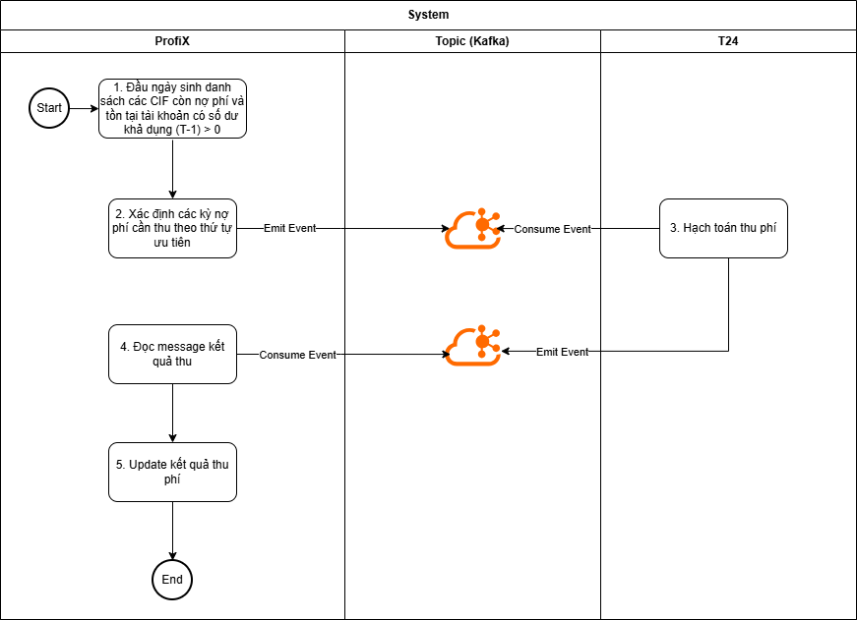

Diễn giải lưu đồ
Bước | Nội dung chính | Mô tả chi tiết | Đơn vị thực hiện
1 | Sinh dữ liệu | Đầu ngày, ProfiX sinh danh sách truy thu/tận thu đầu ngày với các CIF còn nợ phí và tồn tại tài khoản có số dư khả dụng (T-1) > 0 | Hệ thống ProfiX
2 | Xác định kỳ nợ phí | ProfiX xác định các kỳ nợ phí cần thu theo thứ tự ưu tiên:  - Nghiệp vụ từ thấp đến cao (Được cấu hình theo Nhóm code phí định kỳ),  - Ngày đến hạn thu phí từ xa đến gần,  Trường hợp cùng một mức ưu tiên có nhiều kỳ nợ phí được tìm thấy, hệ thống lựa chọn kỳ ngẫu nhiên.  Sau đó, ProfiX ghi dữ liệu truy thu/tận thu đầu ngày vào Topic, cập nhật trạng thái các kỳ nợ phí kể trên là “Đang xử lý”. | Hệ thống ProfiX
3 | Hạch toán thu phí | Core T24 đọc Topic thu phí định kỳ và xử lý:  - Hạch toán thu phí, lưu ý tận thu (thu một phần phí nếu tài khoản không đủ số dư)  - Ghi kết quả thu phí vào Topic kết quả | Core T24
4 | Đọc message kết quả thu | ProfiX đọc các message trên Topic kết quả | Hệ thống ProfiX
5 | Update kết quả thu phí | Nếu kết quả thu là đã thanh toán toàn bộ/một phần thì ProfiX xử lý:  - Ghi nhận lịch sử thu phí  - Update trạng thái nợ phí | Hệ thống ProfiX

        - Truy thu/tận thu nợ phí khi tài khoản KH phát sinh ghi có
Lưu đồ:
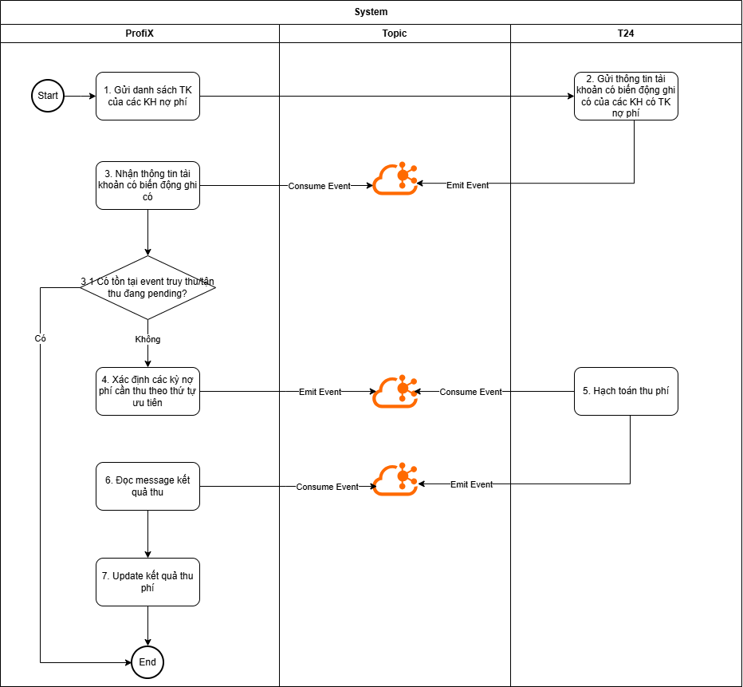

Diễn giải lưu đồ
Bước | Nội dung chính | Mô tả chi tiết | Đơn vị thực hiện
1 | Gửi danh sách tài khoản của KH nợ phí | ProfiX gửi T24 danh sách tài khoản (dữ liệu T-1) của các KH có nợ phí. | Hệ thống ProfiX
2 | Theo dõi biến động ghi có | Khi một trong các tài khoản thuộc danh sách kể trên có biến động ghi có và KH không có nghĩa vụ tín dụng đến hạn/quá hạn chưa thanh toán trong ngày, T24 ghi vào Topic tương ứng. | Hệ thống Core Banking T24
3 | Nhận thông tin tài khoản có biến động ghi có | - Nếu các kỳ nợ phí đều đang ở trạng thái “Đang xử lý” (từ là đang tồn tại yêu cầu truy thu/tận thu đã ghi vào Topic và chưa có kết quả thu), hệ thống không xử lý gì tiếp.  - Nếu tồn tại kỳ nợ phí đang ở trạng thái “Thanh toán một phần”/”Chưa thanh toán” thì xử lý các bước tiếp theo: | Hệ thống ProfiX
4 | Xác định thứ tự ưu tiên | ProfiX xác định các kỳ nợ phí cần thu theo thứ tự ưu tiên:  - Nghiệp vụ từ thấp đến cao (Được cấu hình theo Nhóm code phí định kỳ),  - Ngày đến hạn thu phí từ xa đến gần,  Trường hợp cùng một mức ưu tiên có nhiều kỳ nợ phí được tìm thấy, hệ thống lựa chọn kỳ ngẫu nhiên.  Sau đó, ProfiX ghi dữ liệu truy thu/tận thu đầu ngày vào Topic, cập nhật trạng thái các kỳ nợ phí kể trên là “Đang xử lý”. | Hệ thống ProfiX
5 | Hạch toán | Core T24 đọc Topic thu phí định kỳ và xử lý:  - Hạch toán thu phí, lưu ý tận thu (thu một phần phí nếu tài khoản không đủ số dư)  - Ghi kết quả thu phí vào Topic kết quả | Hệ thống Core Banking T24
6 | Đọc message kết quả thu | ProfiX đọc các message trên Topic kết quả | Hệ thống ProfiX
7 | Update kết quả thu phí | Nếu kết quả thu là đã thanh toán toàn bộ/một phần thì ProfiX xử lý:  - Ghi nhận lịch sử thu phí  - Update trạng thái nợ phí | Hệ thống ProfiX

        - Xóa nợ phí
Lưu đồ:
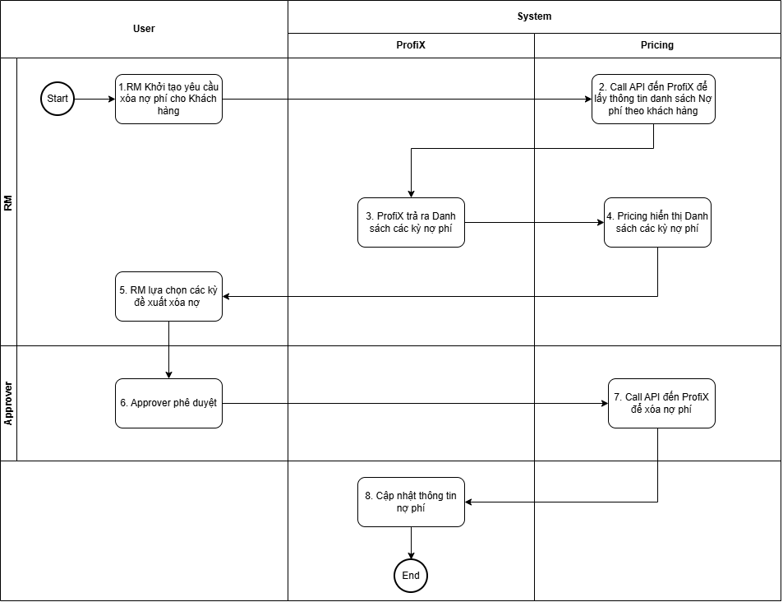

Diễn giải lưu đồ
Bước | Nội dung chính | Mô tả chi tiết | Đơn vị thực hiện
1 | Thêm mới yêu cầu xóa nợ phí | RM khởi tạo yêu cầu xóa nợ phí cho Khách hàng trên hệ thống Pricing | RM
2 |  | Pricing call API đến ProfiX để lấy thông tin danh sách Nợ phí theo Khách hàng | Hệ thống Pricing
3 |  | ProfiX trả ra Danh sách các kỳ nợ phí của Khách hàng | Hệ thống ProfiX
4 |  | Pricing hiển thị Danh sách các kỳ nợ phí | Hệ thống Pricing
5 |  | RM lựa chọn các kỳ đề xuất xóa nợ phí | RM
6 | Phê duyệt yêu cầu xóa nợ phí | Approver phê duyệt tờ trình xóa nợ phí | Approver
7 |  | Pricing call API đến ProfiX để cập nhật xóa nợ phí cho Khách hàng | Hệ thống Pricing
8 | Cập nhật kết quả | Cập nhật trạng thái đã xóa nợ cho các kỳ nợ phí tương ứng | Hệ thống ProfiX

      - Giao diện
        - Màn hình
N/A
        - Mô tả chi tiết các trường
N/A

- Phụ lục
  - Quy tắc chung
    - Các loại định dạng trường trong hệ thống
      - Định dạng combobox
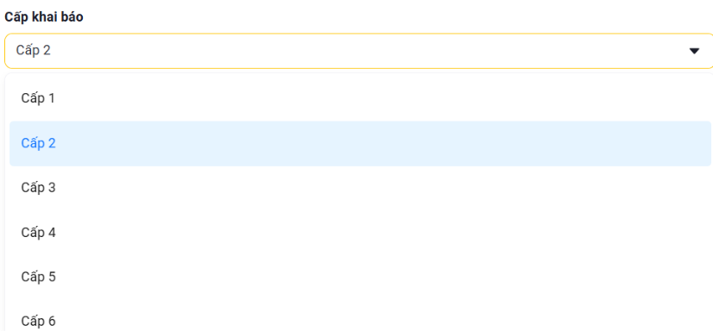

Người dùng có thể chọn giá trị trực tiếp trong danh sách hoặc có thể gõ text vào trường. Khi gõ text, hệ thống sẽ tìm kiếm dữ liệu tồn tại theo giá trị người nhập.
      - Định dạng dropdown list
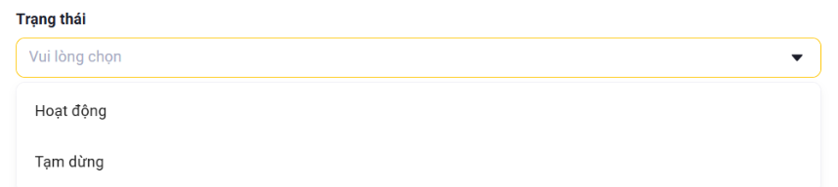
Với định dạng này người dùng nhấn vào thanh bar, hệ thống hiển thị ra danh sách các lựa chọn, và người dùng chỉ được chọn 1 giá trị.
      - Định dạng number
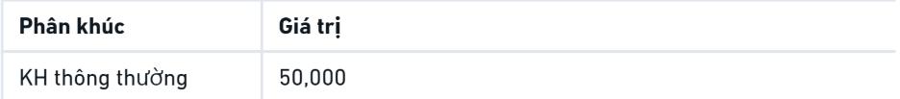

Với định dạng này, người dùng chỉ được nhập số. Sau khi nhập xong sẽ hiển thị số người dùng đã nhập như sau: phân cách hàng nghìn bởi dấu phẩy, hàng thập phân bởi dấu chấm, lấy đến 02 chữ số sau dấu chấm (Riêng với VND, JPY không có hàng thập phân).
      - Định dạng multiple select dropdown
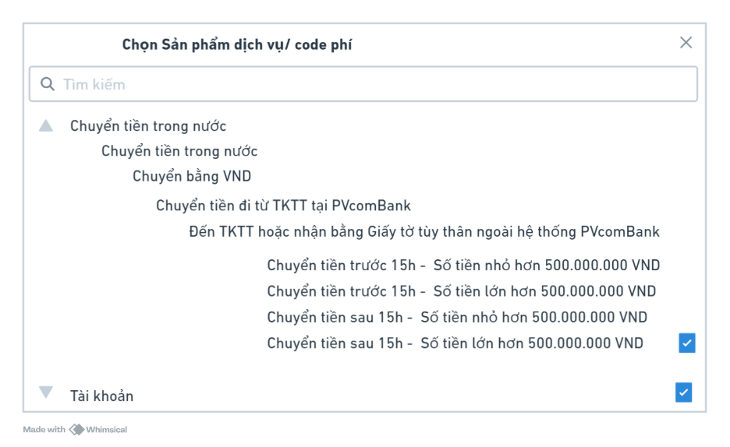

Người dùng có thể chọn 1 hoặc nhiều giá trị trực tiếp trong danh sách hoặc có thể gõ text vào trường. Khi gõ text, hệ thống sẽ tìm kiếm dữ liệu tồn tại theo giá trị người nhập.
      - Định dạng Date
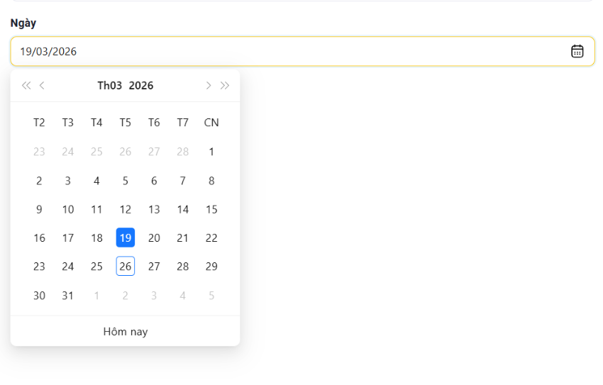
Hệ thống mặc định định dạng Date là dd/mm/yyyy, người dùng có thể trực tiếp giá trị trên trường hoặc chọn ngày ở bảng lịch. Trường hợp tìm kiếm theo khoảng thời gian (Từ ngày – Đến ngày) thì Từ ngày điền vào được hiểu là dd/mm/yyyy 00:00:00.000 và Đến ngày điền vào được hiểu là dd/mm/yyyy 23:59:59.999)

      - Định dạng Text
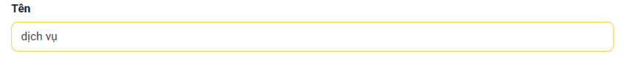
Với định dạng này, người dùng nhập giá trị text vào trường, độ dài tối đa của loại trường này sẽ được mô tả ở cột “Ràng buộc” tại bảng mô tả chi tiết các trường của từng chức năng. Nếu trường text nào không được mô tả độ dài tối đa thì được hiểu mặc định độ dài tối đa như sau:
Loại trường | Độ dài tối đa
Mã | 50 kí tự
Tên | 50 kí tự
Diễn giải/Ghi chú/Nội dung | 300 kí tự

    - Tìm kiếm
      - Mô tả chức năng
Người dùng có thể tìm kiếm bằng cách nhập mã hoặc tên (gần đúng) vào thanh search bar để tìm kiếm nhanh.
      - Màn hình tham khảo
Màn hình khi chưa nhập text tìm kiếm:
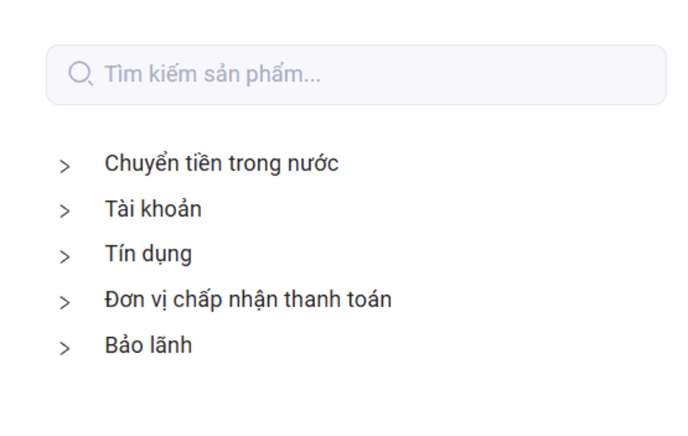
Màn hình sau khi nhập text và tìm kiếm:
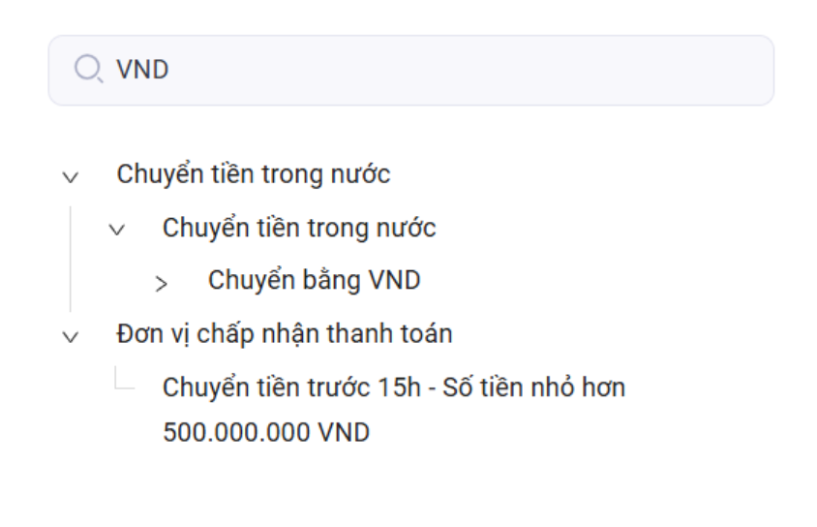
      - Mô tả chi tiết các trường
STT | Tên trường/ Nút | Bắt buộc | Định dạng | Ràng buộc | Mô tả
1 | Tìm kiếm |  | Search bar |  | + Người dùng nhấn vào tìm kiếm, hệ thống ghi nhận và tìm kiếm  + Tìm kiếm theo các trường cụ thể, theo điều kiện and hay or sẽ được mô tả tại mục tìm kiếm của từng chức năng tương ứng
Màn hình khi chưa nhập text tìm kiếm
2 | + Các trường trong danh sách: Hiển thị danh sách và định dạng tương ứng được mô tả chi tiết tại mục tìm kiếm từng chức năng đó
Màn hình sau khi áp dụng các điều kiện tìm kiếm
3 | + Sau khi tìm kiếm, hệ thống hiển thị các record có text người dùng đã nhập
      - Mô tả cách thức xử lý
Sau khi người dùng nhập text tại search bar, hệ thống tìm kiếm các bản ghi có mã/tên gần đúng với thông tin người dùng dùng đã nhập và hiển thị kết quả trên lưới chức năng.

    - Lọc nâng cao
      - Mô tả chức năng
Người dùng có thể tìm kiếm bằng cách chọn Lọc nâng cao để nhập các điều kiện tìm kiếm trên màn hình, nhấn “Áp dụng” để tìm kiếm theo các điều kiện lọc.
      - Màn hình tham khảo
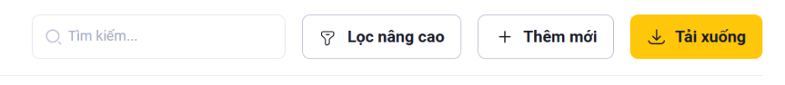
Người dùng nhấn vào button Lọc nâng cao, hệ thống hiển thị màn hình:

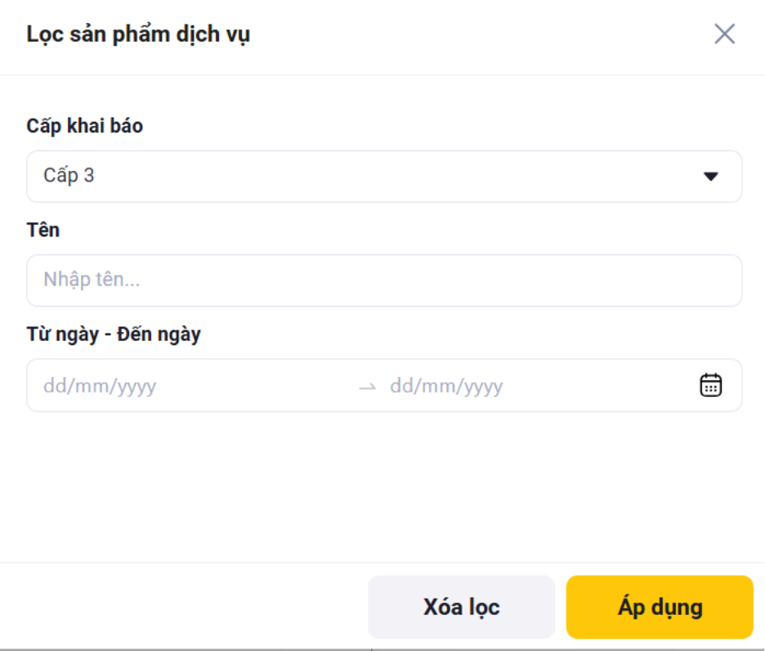

Màn hình sau khi áp dụng các điều kiện tìm kiếm:
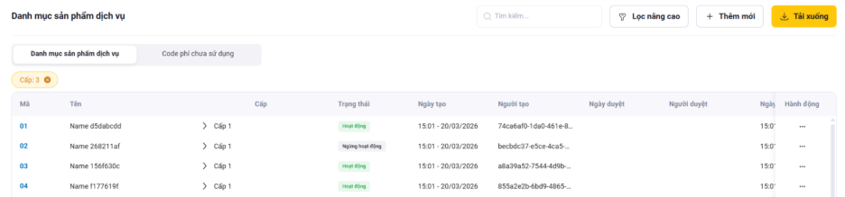
      - Mô tả chi tiết các trường
STT | Tên trường/ Nút | Bắt buộc | Định dạng | Ràng buộc | Mô tả
1 | Lọc nâng cao |  | Button |  | + Người dùng click vào button Lọc nâng cao, hệ thống hiển thị màn hình “Lọc nâng cao”  + Người dùng áp dụng Lọc nâng cao rồi, hệ thống disbale search bar tìm kiếm nhanh
Màn hình “Lọc nâng cao”
2 | + Các trường điều kiện tìm kiếm: Hiển thị danh sách điều kiện tìm kiếm với định dạng tương ứng được mô tả chi tiết tại mục tìm kiếm từng chức năng  + Nếu nhập/ chọn các điều kiện tìm kiếm, hệ thống thực hiện tìm kiếm theo các dữ liệu thoả mãn đồng thời các điều kiện đã nhập  + Nếu không nhập điều kiện tìm kiếm, người dùng nhấn vào áp dụng, hệ thống hiển thị toàn bộ thông tin tồn tại trong hệ thống theo mô tả các trường trên lưới dữ liệu của chức năng đó
3 | Xoá lọc |  | Button |  | Người dùng nhấn vào button Xoá lọc để bỏ các điều kiện tìm kiếm đã nhập
4 | Áp dụng |  | Button |  | Người dùng nhấn vào button Áp dụng để tìm kiếm theo các điều kiện người dùng đã nhập theo từng chức năng
Màn hình sau khi áp dụng các điều kiện tìm kiếm
5 | x |  | Button icon |  | + Người dùng nhấn vào “x” ở các điều kiện lọc ở màn hình kết quả tìm kiếm để loại bỏ điều kiện tìm kiếm đó  + Sau khi loại bỏ 1 điều kiện tìm kiếm ở màn hình kết quả, người dùng nhấn vào button Lọc nâng cao, màn hình Lọc nâng cao hiển thị cũng loại bỏ điều kiện đó  + Người dùng loại bỏ toàn bộ điều kiện lọc thì hệ thống hiển thị toàn bộ thông tin tồn tại trong hệ thống theo mô tả các trường trên lưới dữ liệu của chức năng đó, các button và search bar về tìm kiếm có thể thao tác được
6 | Các field trên lưới: hiển thị danh sách và định dạng các field được mô tả tại chức năng đó

      - Mô tả cách thức xử lý
Người dùng chỉ được lọc (1) Tìm kiếm nhanh tại search bar hoặc (2) Tìm kiếm theo button “Lọc nâng cao”. Khi người dùng nhập text và ô tìm kiếm nhanh, hệ thống disable nút “Lọc nâng cao” và ngược lại.
- “Lọc nâng cao”: Người dùng nhấn vào button “Lọc nâng cao”, hiển thị màn hình Lọc nâng cao, người dùng nhập các điều kiện tìm kiếm với các giá trị tương ứng, người dùng click vào nút “Áp dụng”.
- Nếu chưa nhập đủ các điều kiện tìm kiếm bắt buộc (nếu có), hệ thống hiển thị thông báo các trường chưa nhập “Trường này bắt buộc” ngày dưới ô nhập bị thiếu.
- Nếu dữ liệu nhập hợp lệ: Hệ thống trả về kết quả thoả mãn các điều kiện tìm kiếm đã nhập.
- Quy tắc tìm kiếm chung:
Nội dung | Quy tắc
Kết hợp điều kiện | AND giữa các điều kiện (Áp dụng cho lọc nâng cao)
Hoa/thường | Không phân biệt
Dấu tiếng Việt | Bỏ dấu khi tìm gần đúng tại các ô nhập text
Trim khoảng trắng | Tự động trim trước khi gửi backend
Điều kiện rỗng | Không đưa vào query

    - Tra cứu
      - Mô tả chức năng
Người dùng có thể tìm kiếm bằng cách nhập các điều kiện tìm kiếm trên màn hình, nhấn “Tra cứu” để tìm kiếm theo các điều kiện.
      - Màn hình tham khảo
Màn hình khi chưa nhập các điều kiện:
Màn hình sau khi áp dụng các điều kiện tìm kiếm:
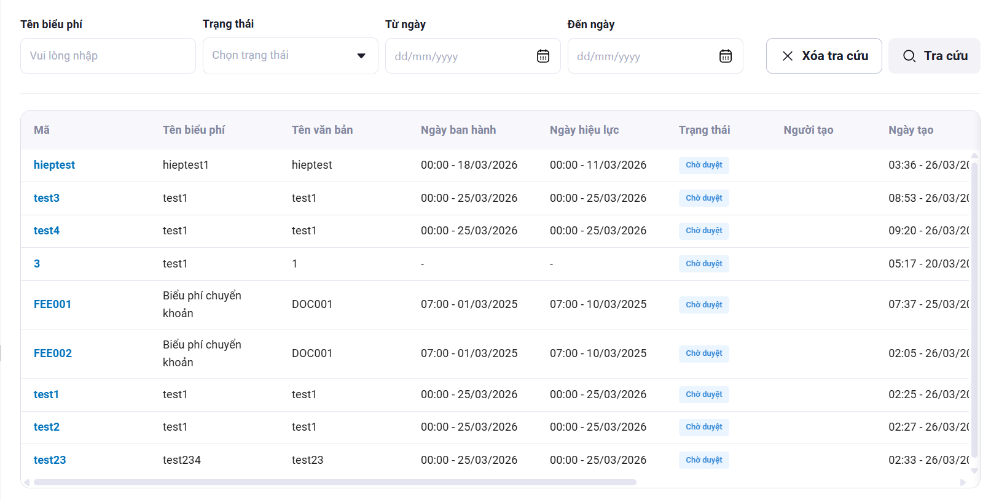

      - Mô tả chi tiết các trường
STT | Tên trường/ Nút | Bắt buộc | Định dạng | Ràng buộc | Mô tả
1 | Tra cứu |  | Button |  | Người dùng nhấn vào tra cứu, hệ thống ghi nhận và tìm kiếm theo các điều kiện đã nhập
2 | Xoá tra cứu |  | Button |  | Người dùng nhấn vào button Xoá tra cứu, hệ thống bỏ các điều kiện tìm kiếm, danh sách tìm kiếm hiển thị theo mặc định
3 | Vùng nhập điều kiện tra cứu:  + Hiển thị danh sách điều kiện tìm kiếm với định dạng tương ứng được mô tả chi tiết tại mục tìm kiếm của từng chức năng  + Nếu nhập điều kiện tìm kiếm, hệ thống thực hiện tìm kiếm các dữ liệu thoả mãn đồng thời các điều kiện đã nhập  + Nếu không nhập điều kiện tìm kiếm, hệ thống mặc định không hiển thị danh sách
Màn hình sau khi áp dụng các điều kiện tìm kiếm
4 | Danh sách lưới: Hiển thị kết quả tìm dạng danh sách với các trường và định dạng được mô tả tại mục tìm kiếm của chức năng đó

      - Mô tả cách thức xử lý
Người dùng nhập các điều kiện tìm kiếm với các giá trị tương ứng sau đó click vào nút “Tìm kiếm”:
- Nếu chưa nhập đủ các điều kiện tìm kiếm bắt buộc (nếu có), hệ thống hiển thị thông báo các trường chưa nhập “Trường này bắt buộc” ngày dưới ô nhập bị thiếu
- Nếu dữ liệu nhập hợp lệ: Hệ thống trả về kết quả thoả mãn các điều kiện tìm kiếm đã nhập
- Quy tắc tìm kiếm chung:
Nội dung | Quy tắc
Kết hợp điều kiện | AND giữa các điều kiện
Hoa/thường | Không phân biệt
Dấu tiếng Việt | Bỏ dấu khi tìm gần đúng tại các ô nhập text
Trim khoảng trắng | Tự động trim trước khi gửi backend
Điều kiện rỗng | Không đưa vào query

    - Tải xuống
      - Mô tả chức năng
Người dùng có thể tải xuống dữ liệu trên lưới ra dạng excel, đối với các định dạng file khác sẽ được mô tả tại chức năng tương ứng
      - Màn hình tham khảo
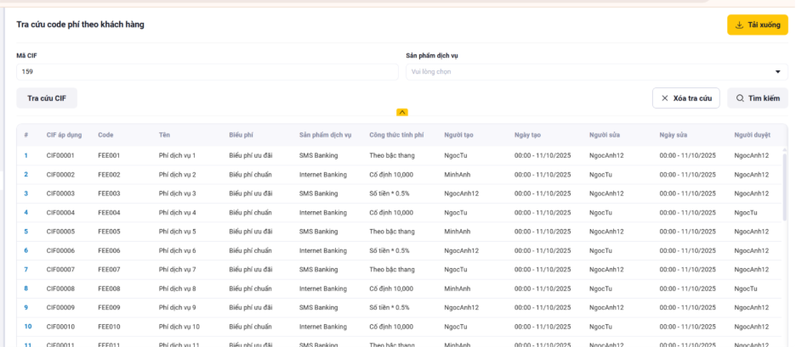
      - Mô tả chi tiết các trường
STT | Tên trường/ Nút | Bắt buộc | Định dạng | Ràng buộc | Mô tả
1 | Tải xuống |  | Button |  | Người dùng nhấn vào button tải xuống, cho phép thực hiện tải xuống dữ liệu

      - Mô tả cách thức xử lý
- Button “Tải xuống” hiển thị khi trên màn hình có danh sách lưới dữ liệu
- Người dùng nhấn vào button “Tải xuống” trên lưới của chức năng đang mở, hệ thống tải xuống file danh sách dữ liệu theo các điều kiện tìm kiếm đã nhập
  - Định dạng file tải xuống: mặc định tệp dữ liệu tải xuống là excel, đối với dạng file khác sẽ được mô tả tại mục tải xuống của chức năng đó
  - Tên file theo format: Tên chức năng - yyyymmddhhmmss
  - Template: được đính kèm tại mục tải xuống của chức năng đó
    - Phân trang
      - Mô tả chức năng
Người dùng có thể xem danh sách dữ liệu trên các trang bằng cách nhấn vào các số trang, trang tiếp theo/trang trước đó.
      - Màn hình tham khảo
      - Mô tả chi tiết các trường
STT | Tên trường/ Nút | Bắt buộc | Định dạng | Ràng buộc | Mô tả
1 | Số trang |  | Button |  | Người dùng nhấn vào button số trang để xem danh sách dữ liệu
2 | Trang tiếp theo  |  | Button |  | + Người dùng nhấn vào button “Trang tiếp theo” để xem danh sách dữ liệu trang tiếp theo  + Nếu là trang cuối cùng thì người dùng không thể thao được button này, button “Trang tiếp theo” sẽ diable
3 | Trang trước đó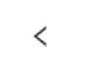 |  | Button |  | + Người dùng nhấn vào button “Trang trước đó” để xem danh sách dữ liệu trang tiếp theo  + Nếu là trang đầu thì người dùng không thể thao được button này, button “Trang trước đó” sẽ disable
4 | Số bản ghi trên trang |  |  |  | Hiển thị số bản ghi đang hiển thị trên một trang so với tổng sổ bản ghi  Ví dụ: 1-50 của 295 bản ghi

      - Mô tả cách thức xử lý
- Hệ thống hiển thị mặc định là 50 bản ghi trên 1 trang đối với trường hợp có số bản ghi khác thì sẽ được mô tả cụ thể tại mục phân trang của chức năng đó
- Người dùng ở trang nào, hệ thống hiển thị tương ứng số bản ghi lần lượt ở trang đó

    - Upload file
      - Mô tả chức năng
Người dùng có thể upload file excel lên thay vì thêm từng dòng bản ghi trên hệ thống
      - Màn hình tham khảo
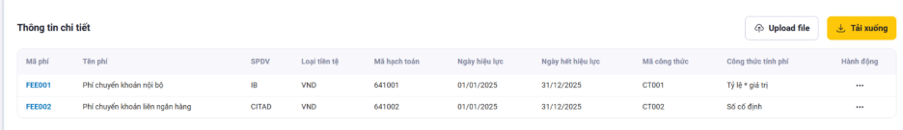
      - Mô tả chi tiết các trường
STT | Tên trường/ Nút | Bắt buộc | Định dạng | Ràng buộc | Mô tả
1 | Upload file |  | Button |  | Người dùng nhấn vào button tải xuống, cho phép thực hiện tải xuống dữ liệu
2 | Danh sách bản ghi: Sau khi upload file, hệ thống xử lý các điều kiện, dữ liệu phù hợp sẽ được thông báo upload file thành công, màn hình hiển thị danh sách các bản ghi đã được upload

      - Mô tả cách thức xử lý
- Định dạng file được upload: Excel
- Dung lượng file: theo tham số hệ thống
- Người dùng nhấn vào button Upload file để lựa file định dạng excel để upload. Sau khi upload, hệ thống validate định dạng, dung lượng file và dữ liệu trong file, cụ thể về các rule validate dữ liệu sẽ được mô tả tại mục upload của chức năng đó:
  - Nếu định dạng,dung lượng file không hợp lệ thì hệ thống thông báo “ Định dạng hoặc dung lượng không hợp lệ”. Người dùng chọn lại file để upload
  - Nếu dữ liệu hợp lệ: Hệ thống hiển thị danh sách các bản ghi
  - Nếu dữ liệu không hợp lệ: Hệ thống thông báo “Dữ liệu của bạn khôn hợp lệ” hiển thị bản ghi, đối với bản ghi không hợp lệ, hệ thống highlight bản ghi đó
    - Lịch sử tác động
      - Mô tả chức năng
Người dùng có thể xem lịch sử tác động tới các dữ liệu Code phí, Biểu phí và Chương trình ưu đãi tại các màn hình xem tại các chức năng quản lý tương ứng. Tại màn hình xem Code phí/Biểu phí/Chương trình ưu đãi, khi người dùng nhấn vào “Lịch sử tác động”, hệ thống hiển thị Màn hình liệt kê lịch sử tác động theo thứ tự thời gian duyệt từ gần nhất tới xa nhất và người dùng có thể click vào bản ghi tương ứng để xem thông tin chi tiết sau khi tác động.
      - Màn hình tham khảo
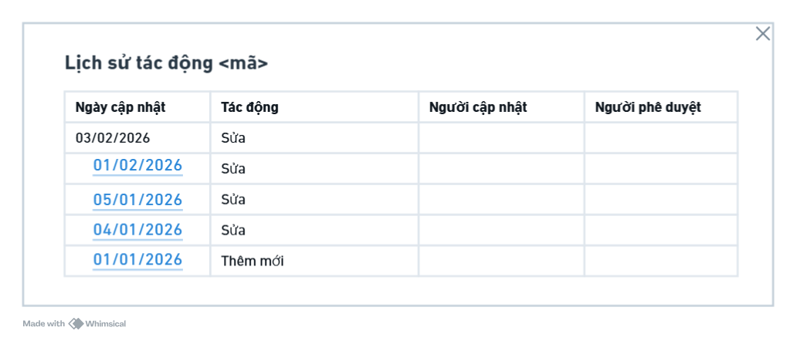
      - Mô tả chi tiết các trường
STT | Tên trường/ Nút | Bắt buộc | Định dạng | Ràng buộc | Mô tả
1 | Ngày cập nhật |  | Date time |  | + Hiển thị thời điểm hành động (Thêm mới/Chỉnh sửa) được phê duyệt thành công  + Format: dd/mm/yyyy  + Người dùng nhấn vào hyperlink “Ngày cập nhật”, hệ thống hiển thị thông tin chi tiết của bản ghi ở phiên bản trước khi chỉnh sửa (bản lịch sử)
2 | Tác động |  | Text |  | Hiển thị các hành động của người dùng đến chức năng: Thêm mới, Chỉnh sửa
3 | Người cập nhật |  | Text |  | Hiển thị người tác động đến chức năng như: Thêm mới/Chỉnh sửa
4 | Người phê duyệt |  | Text |  | Hiển thị người phê duyệt cuối của chức năng
5 | Icon “x” |  | - |  | Người dùng nhấn vào icon “x” để tắt Popup

    - Nguyên tắc phân quyền dữ liệu tra cứu/tìm kiếm
      - Mô tả chức năng
Mục đích: Phân quyền dữ liệu hiển thị cho người dùng dựa trên khối và loại khách hàng
Các chức năng áp dụng phân quyền tra cứu/tìm kiếm dữ liệu (Tìm kiếm nhanh, Lọc nâng cao, Tra cứu, Xem) gồm:
- Danh mục sản phẩm dịch vụ và code phí
- Danh mục biểu phí
- Chương trình ưu đãi
- Xem nghiệp vụ theo cây thư mục
- Xem code phí theo khách hàng
- Xem lịch sử thu phí theo khách hàng
- Xem lịch thu phí dự kiến theo khách hàng
- Xem chương trình ưu đãi theo khách hàng
- Tác vụ chờ duyệt
- Các chức năng truy xuất báo cáo
      - Mô tả cách thức xử lý
- Hệ thống dựa trên trường Khối thuộc thông tin người dùng, và trường Loại khách hàng để xác định phạm vi dữ liệu mà người dùng có quyền tra cứu/tìm kiếm cụ thể như sau:
Loại dữ liệu | Khối KHCN | Khối KHDN | Các khối khác
Sản phẩm dịch vụ và code phí | - SPDV: Tất cả các SPDV  - Code phí: Hệ thống chỉ trả ra những Code phí có Loại Khách hàng = KHCN/DNSN/CBNV | - SPDV: Tất cả các SPDV  - Code phí: Hệ thống chỉ trả ra những Code phí có Loại Khách hàng = KHTC | Tất cả
Biểu phí | Hệ thống chỉ trả ra những Biểu phí mà trong đó có Code phí có Loại Khách hàng = KHCN/DNSN/CBNV | Hệ thống chỉ trả ra những Biểu phí mà trong đó có Code phí có Loại Khách hàng = KHTC | Tất cả
Chương trình ưu đãi | Hệ thống chỉ trả ra những CTƯĐ có Loại Khách hàng = KHCN/DNSN/CBNV | Hệ thống chỉ trả ra những CTƯĐ có Loại Khách hàng = KHTC | Tất cả
Lịch sử/Lịch thu phí dự kiến | Hệ thống chỉ trả ra dữ liệu của Khách hàng là KHCN/DNSN | Hệ thống chỉ trả ra dữ liệu của Khách hàng là KHTC | Tất cả
- Đối với các màn hình tra cứu/tìm kiếm không có điều kiện tìm kiếm là trường “Khối”: Hệ thống dựa trên thông tin người dùng để xác định khối của người dùng đó.
- Đối với màn hình tìm kiếm, tra cứu có điều kiện tìm kiếm là trường “Khối”:
- Nếu người dùng thuộc Khối KHCN hoặc KHDN, hệ thống hiển thị mặc định hiển thị Khối của user đó và không cho phép sửa lại
- Nếu người dùng không thuộc thuộc Khối KHCN và KHDN, hệ thống hiển thị các khối cho phép người dùng lựa chọn

  - Mã lỗi
Mã chức năng | Mã lỗi | Nội dung mã lỗi
PR.01 | PR.01.01 | Chưa nhập đủ các trường bắt buộc
PR.01 | PR.01.02 | Khai báo cấp Nghiệp vụ thành công
PR.01 | PR.01.03 | Chưa thay đổi Ngày hiệu lực/Ngày hết hiệu lực
PR.01 | PR.01.04 | Sửa cấp Nghiệp vụ thành công
PR.01 | PR.01.05 | Khai báo SPDV chi tiết thành công
PR.01 | PR.01.06 | Sửa cấp SPDV chi tiết thành công
PR.02 | PR.02.01 | Dữ liệu Code phí chưa hợp lệ
PR.02 | PR.02.02 | Khai báo Code phí thành công
PR.11 | PR.11.01 | Dữ liệu Khai báo Chương trình ưu đãi chưa hợp lệ
PR.11 | PR.11.02 | Khai báo Chương trình ưu đãi thành công

Trường hợp CTUD có khai báo ngưỡng dừng ưu đãi thì cần lưu ý: Lần đầu tiên KH áp dụng ưu đãi thì hệ thống sẽ lưu thông tin về việc KH đã được áp dụng CTUD và thực hiện đếm số lần được ưu đãi/số tiền giao dịch lũy kế… để các lần giao dịch tiếp theo hệ thống so sánh tham số này với tham số ngưỡng dừng ưu đãi và xác định KH có tiếp tục được áp dụng ưu đãi hay không.
Trường hợp CTUD có khai báo ngưỡng dừng ưu đãi thì cần lưu ý: Lần đầu tiên KH áp dụng ưu đãi thì hệ thống sẽ lưu thông tin về việc KH đã được áp dụng CTUD và thực hiện đếm số lần được ưu đãi/số tiền giao dịch lũy kế… để các lần giao dịch tiếp theo hệ thống so sánh tham số này với tham số ngưỡng dừng ưu đãi và xác định KH có tiếp tục được áp dụng ưu đãi hay không.

